**AMPLIFICADORES DE SEÑAL PEQUEÑA**

1. MODELO DE PARÁMETROS PI 3
2. MODELO PI DEL TRANSITOR 6
3. MÁXIMA TRANSFERENCIA DE POTENCIA 7
4. CALCULO DE PARAMETROS DE LAS TRES CONFIGURACIONES (EC,BC, CC) 9
5. CALCULO DE LA CARGA DINAMICA DE UN AMPLIFICADOR EMISOR COMUN 24
6. MAXIMO SWING SIMETRICO PARA UN EMISOR COMUN. 25
7. CALCULO DE LINEA DE CARGA DINAMICA - EMISOR COMUN 26
   1. CASO A – SIN CONSIDERAR LA CARGA Y SIN CONSIDERAR EL CAPACITOR DE DERIVACIÓN 26

DC RECTA DE CARGA ESTATICA (SIN CARGA Y SIN C DE DERIVACION) 26

AC RECTA DE CARGA DINAMICA (SIN CARGA Y SIN C DE DERIVACION) 28

CONCLUSIONES 29

* 1. CASO B – EN ESTE CASO CONSIDERAMOS UNA CARGA DE RS=2.2K 29

DC RECTA DE CARGA ESTATICA. 29

AC RECTA DE CARGA DINAMICA SIN CAPACITOR EN DERIVACION 29

* 1. CASO C – EN ESTE CASO CONSIDERAREMOS EL CAPACITOR EN DERIVACIÓN Y LA CARGA RS=2.2K 30

DC RECTA DE CARGA ESTATICA: EL ANÁLISIS EN DC SE CONSERVA. 30

* 1. DETERMINACIÓN DE LAS GANANCIAS Y LAS IMPEDANCIAS DE ENTRADA Y SALIDA PARA LOS CASOS B Y C 36
  2. PARA MSS, PARA EL CASO DE SEÑAL PEQUEÑA 37
  3. CASO C LA TERMINAL DE EMISOR QUEDA CONECTADA A TIERRA. 38

DETERMINACION DE LAS CARACTERISTICAS DEL AMPLIFICADOR PARA MSS CONSIDERANDO VCE(SAT)=0 – EMISOR COMUN – 39

* 1. GRAFICA DE CASOS A,B y C 40

1. CALCULO DE LINEA DE CARGA DINAMICA - COLECTOR COMUN 42
   1. CASO A - SE CONSERVA LA CARGA Y SIN CAPACITOR. 43

RECTA DE CARGA DINÁMICA. 43

PARA DC: 43

* 1. CASO B. CONSIDERANDO EL CONCEPTO DE MAXIMA TRANSFERENCIA DE ENERGÍA 45

RECTA DE CARGA ESTÁTICA 45

RECTA DE CARGA DINÁMICA 45

CARACTERÍSTICAS DEL AMPLIFICADOR: AV, AI, ZE, ZS 45

* 1. CASO C. PARA AMBOS CASOS CONSIDERANDO EL CAPACITOR EN DERIVACION CON RC 47

C.1 47

C.2 47

* 1. MMS EN CUALQUIERA PARA LOS DOS CASOS. 47

1. CALCULO DE LINEA DE CARGA DINAMICA - BASE COMUN 48
   1. DC 48
   2. AC 49
   3. PARA DC (VALORES EXTREMOS) 49
   4. ANALISIS EN AC 50
2. AMPLIFICADOR DARLINGTON 51
3. CARACTERISTICAS DEL AMPLIFICADOR DIFERENCIAL 64
   1. IMPEDANCIA DE ENTRADA DIFERENCIAL COMUN E IMPEDANCIA DE ENTRADA DE MODO DIFERENCIAL 74

IMPEDANCIA DE ENTRADA DIFERENCIAL 74

IMPEDANCIA DE ENTRADA DIFERENCIAL COMUN 75

1. AMPLIFICADOR DIFERENCIAL CON FUENTE DE CORRIENTE CONSTANTE. 75
2. AMPLIFICADOR DIFERENCIAL CON FUENTE DE CORRIENTE CONSTANTE CONFORMADA POR UN DIODO. 80
3. FUENTE DE CORRIENTE CONSTANTE CON ZENER 83
4. FUENTE DE CORRIENTE ACTIVA CONSTANTE DE WIDLAR 85
5. AMPLIFICADOR DIFERENCIAL – UNICA SALIDA 88
6. RESOLUCION DE TRES EJERCICIOS PARA TENER DERECHO A PRESENTAR EXAMEN. 103
7. MODELO DIFERENCIAL 131
8. MODELO DE PARÁMETROS PI

De la ecuación característica que modela al transistor tenemos que la corriente total en el colector esta en función de la tensión de base emisor total

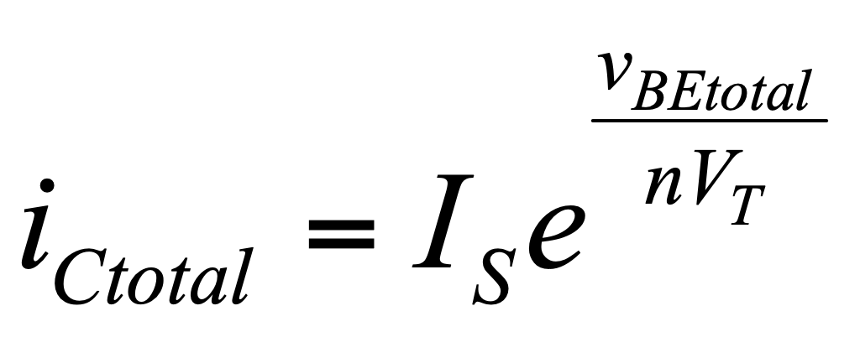

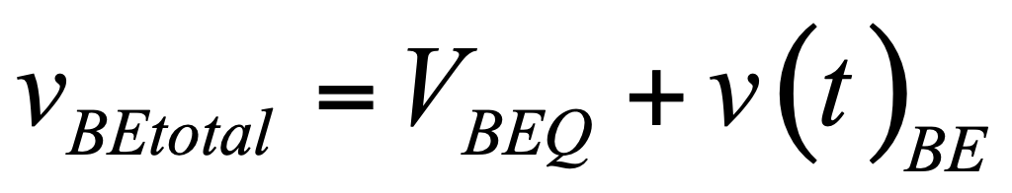 **----------------------- (1)**

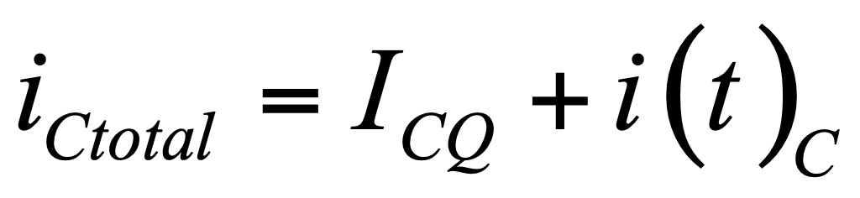 **--------------------------(2)**

**Para señal pequeña y sin distorsión:**

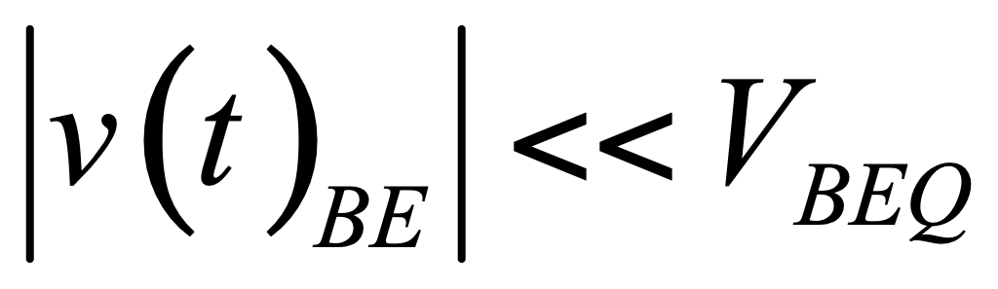

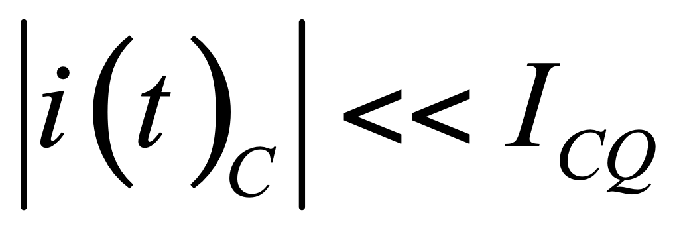

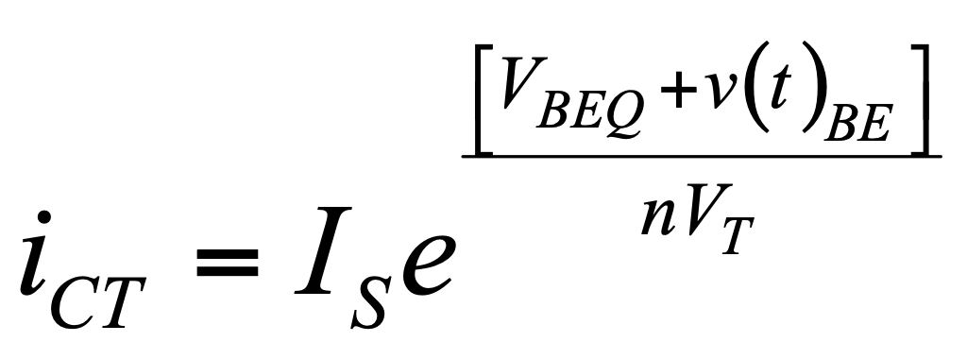

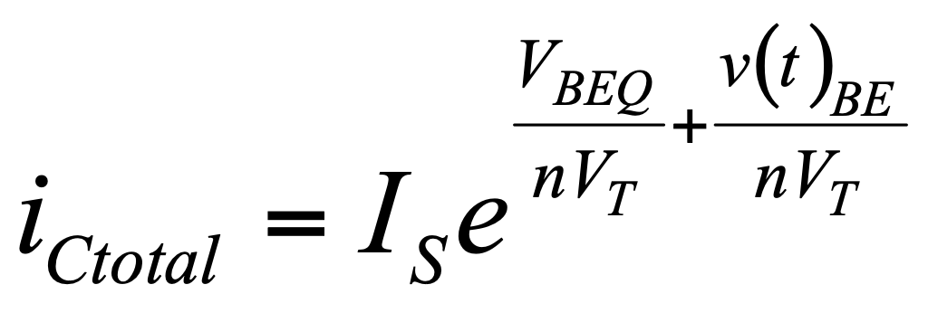

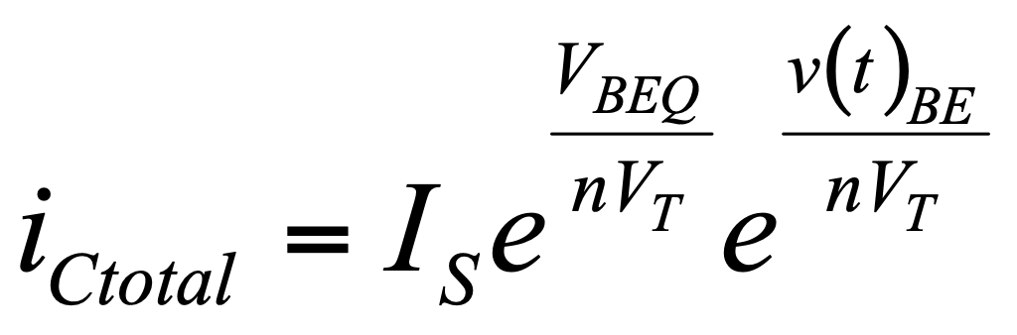

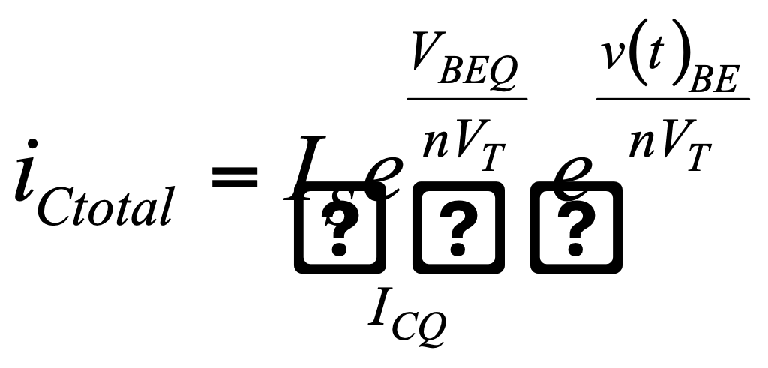**------------------------------(3)**

**Recordando la serie de Taylor para una exponencial:**

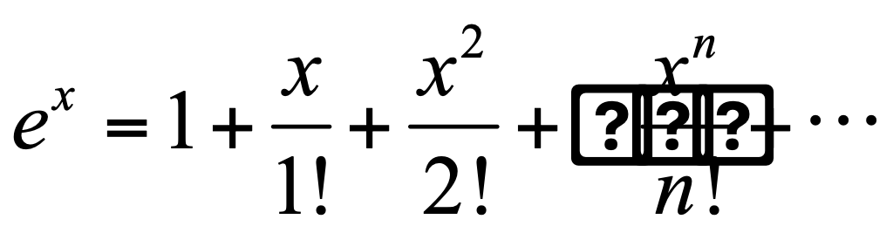

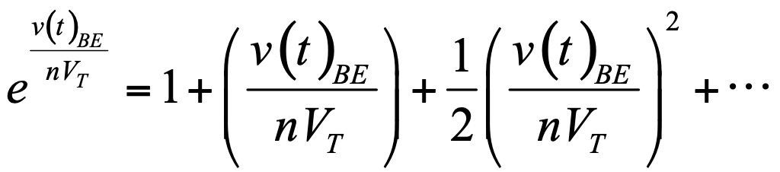

Para que se comporte linealmente el término de primera potencia debe ser mucho mayor que los siguientes términos, además de que debe ser pequeño:

Tomando el término lineal:

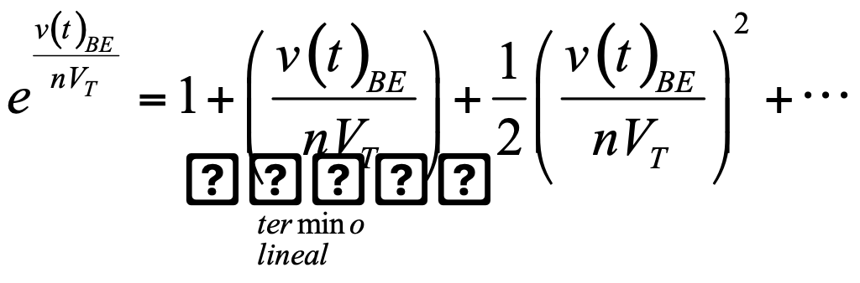

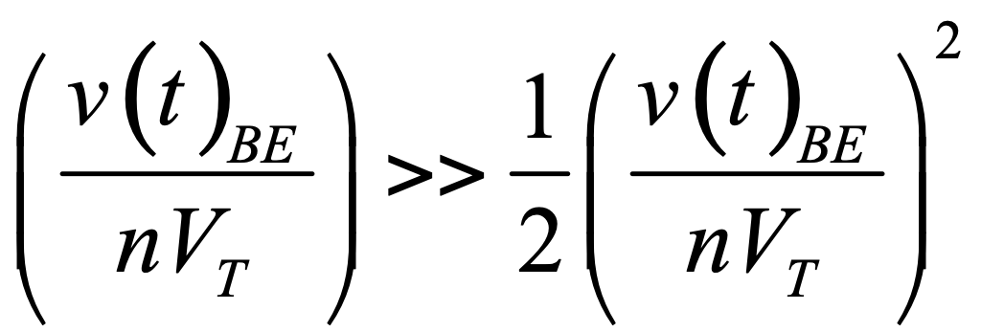

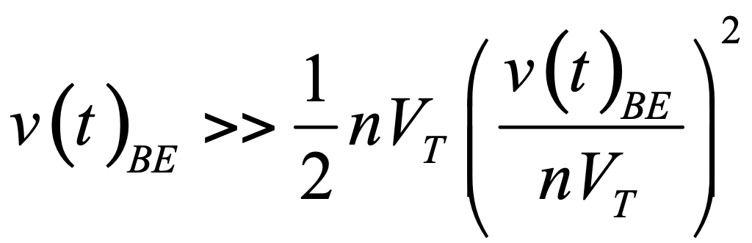

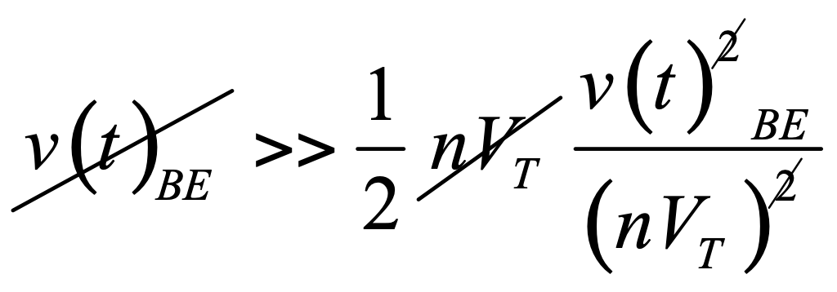

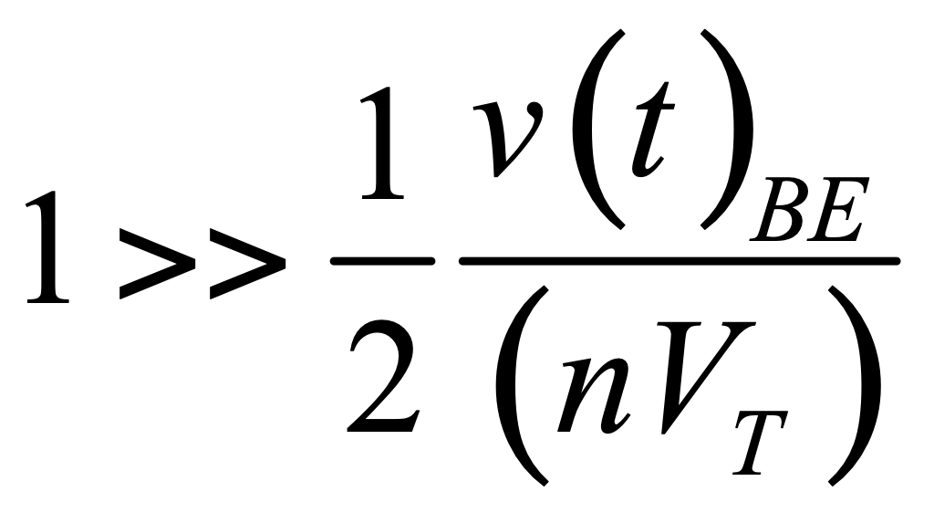

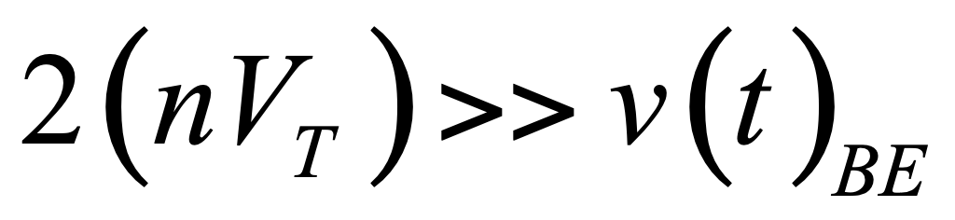

Por lo tanto para que el transistor trabaje linealmente la tensión en la base emisor debe ser mucho menor a dos veces la tensión térmica.

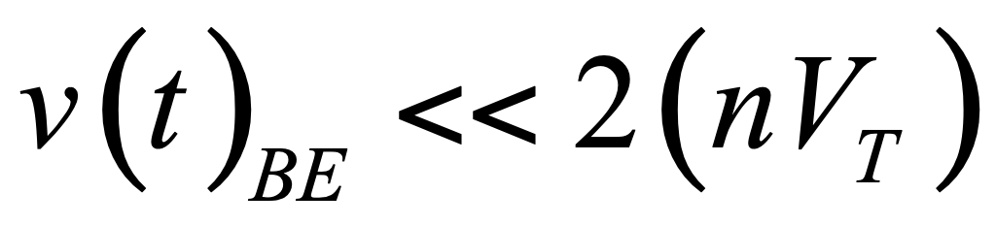

o que sea 10 veces menor

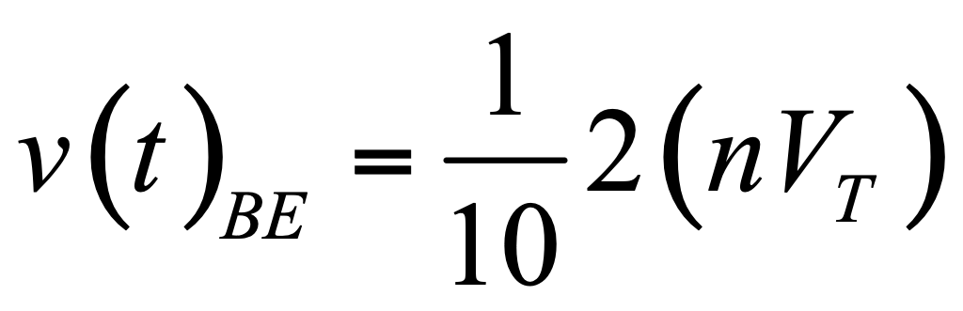

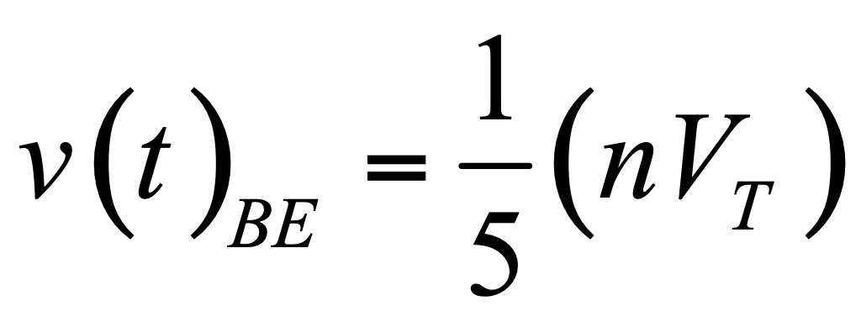

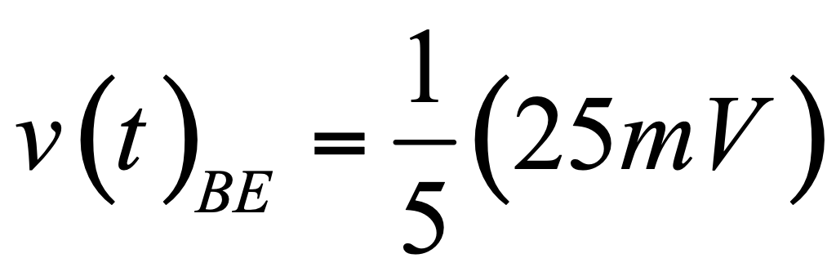

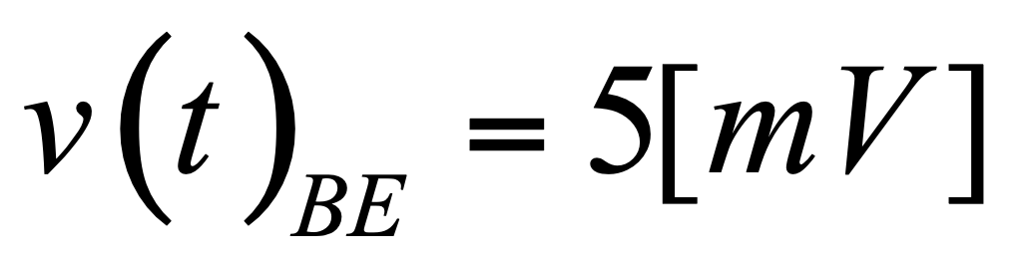

Sustituyendo el término lineal en la expresión de corriente total del colector tenemos:

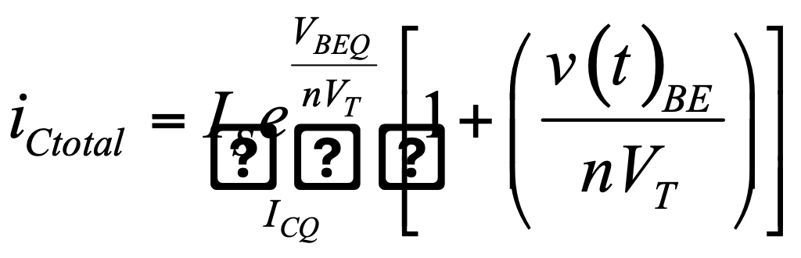

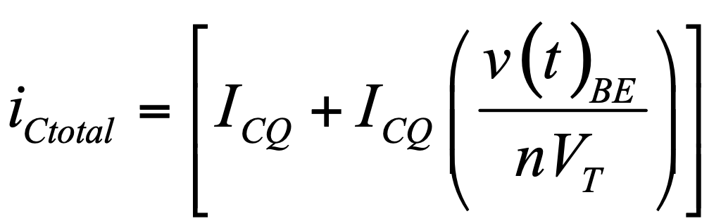

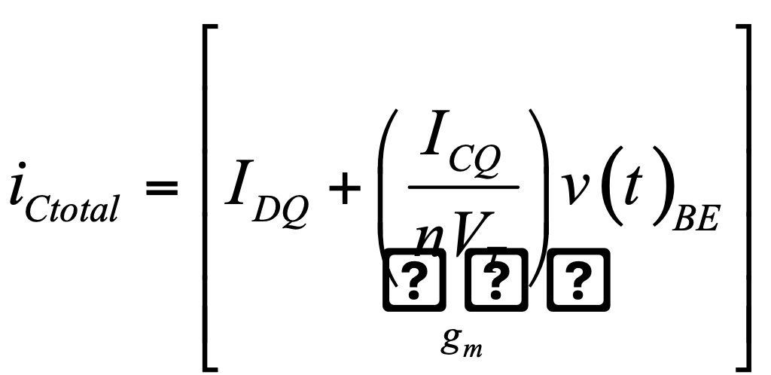

La componente de tensión de base emisor viene afectada por una constante

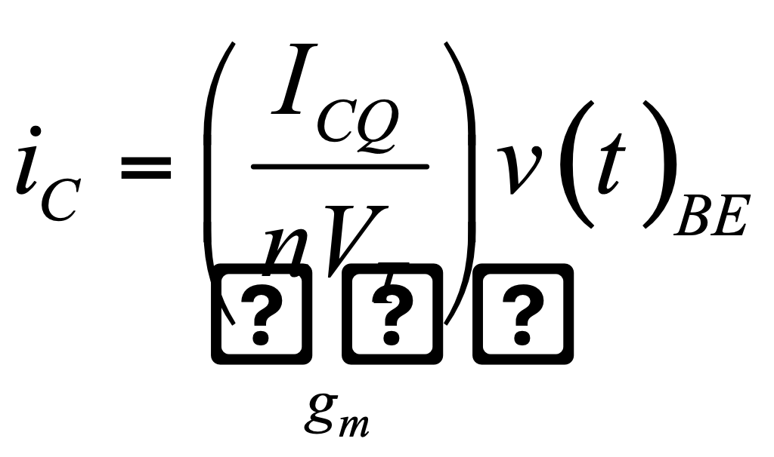

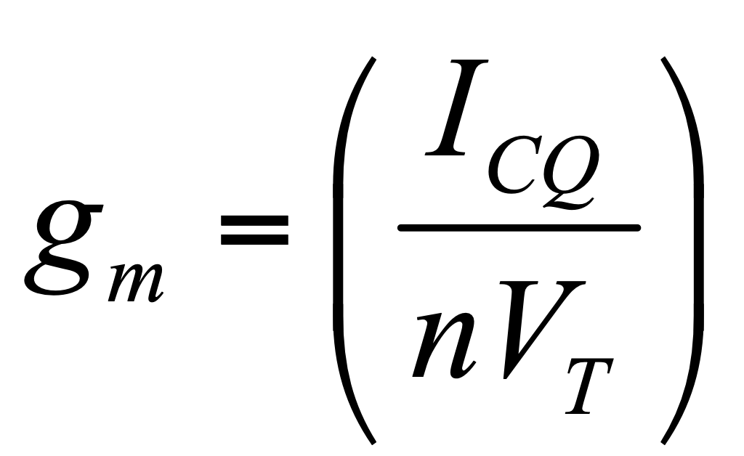

Calculando la corriente en la base:

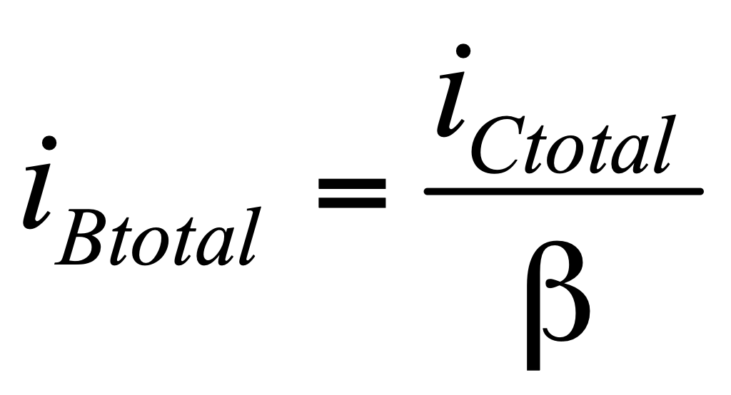

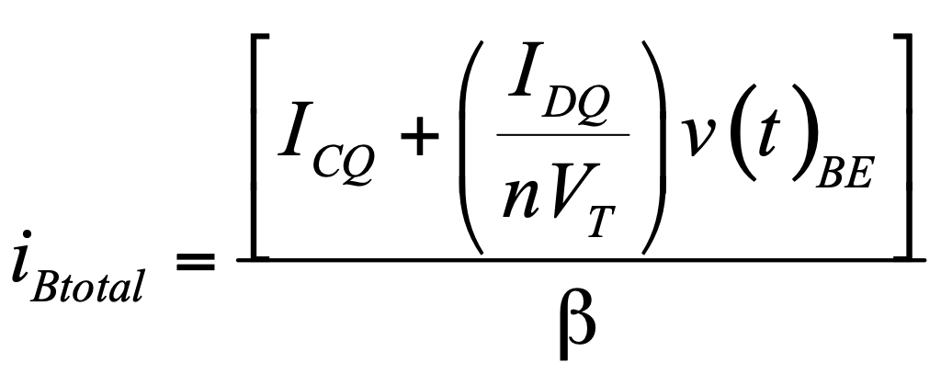

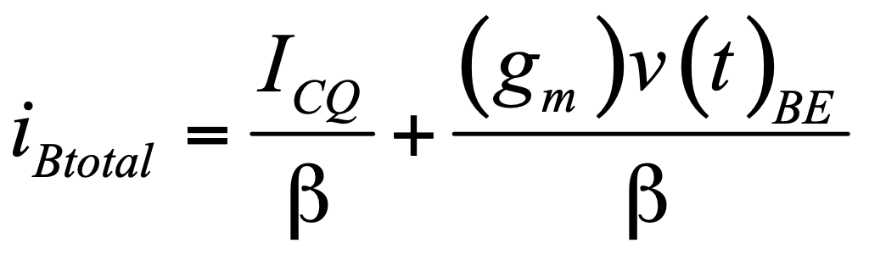

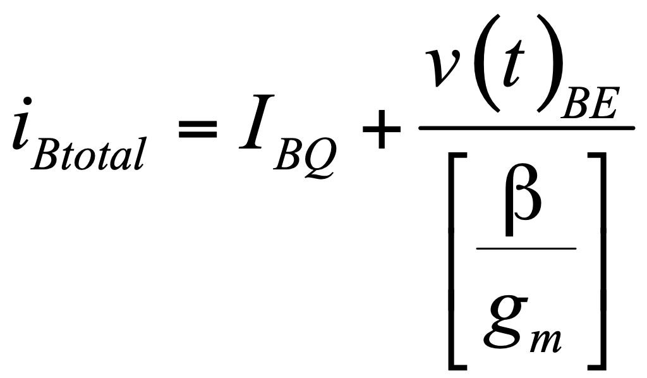

Defínase como una resistencia dinámica, la cual es función del punto de operación:

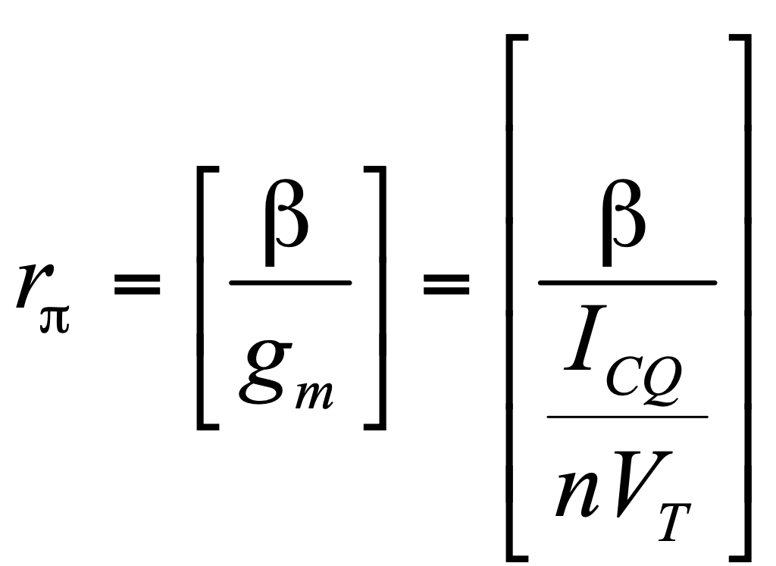 Si la corriente de colector es muy pequeña, entonces es valida esta expresión.

1. MODELO PI DEL TRANSITOR

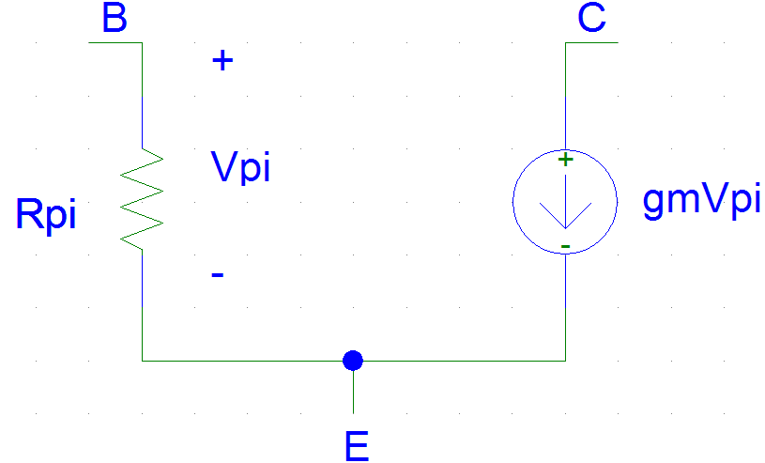

1. MÁXIMA TRANSFERENCIA DE POTENCIA

A un circuito caracterizado por su equivalente de thevenin se le conecta una carga ZL

Calculamos la potencia en la carga ZL

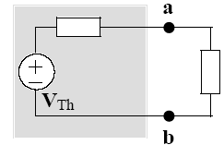

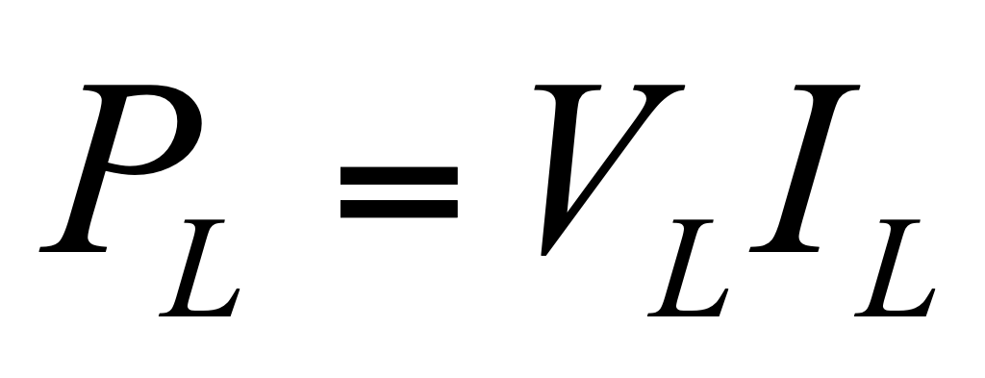

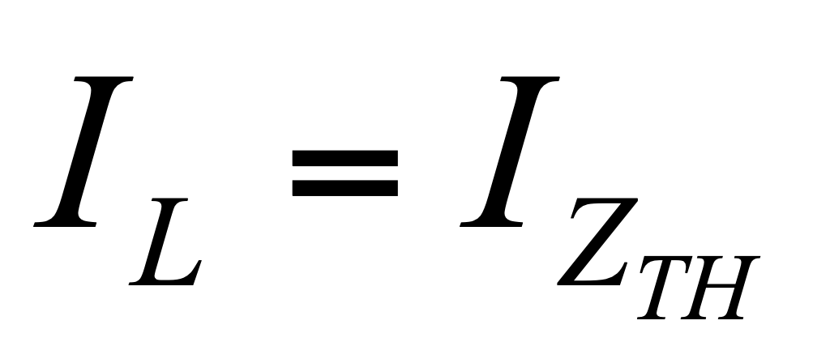

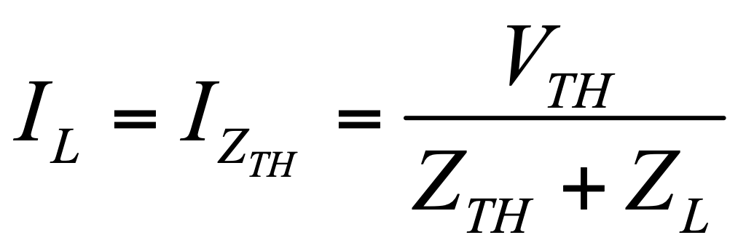

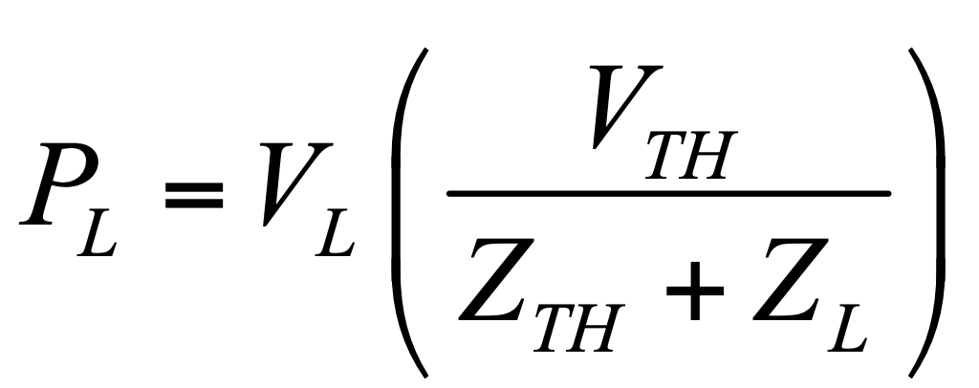

**También:**

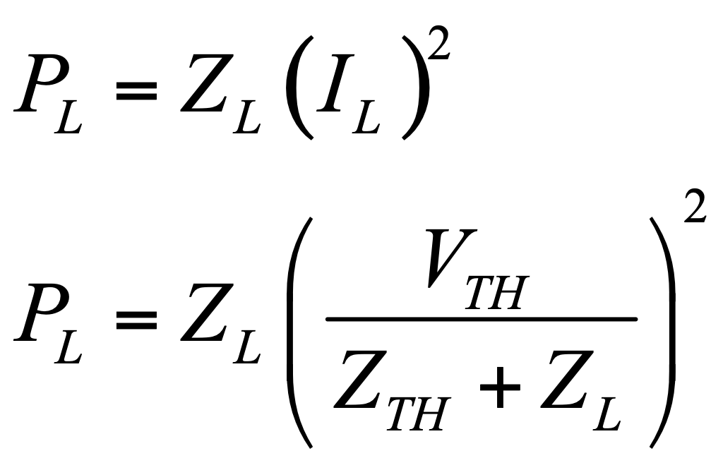

Ahora nos hacemos una pregunta, ¿Cómo debe ser la impedancia ZL para que la potencia transmitida a ésta sea máxima?

Si calculamos la derivada de la Potencia de la carga L respecto a la impedancia ZL, tenemos, y obtenemos los máximos y mínimos:

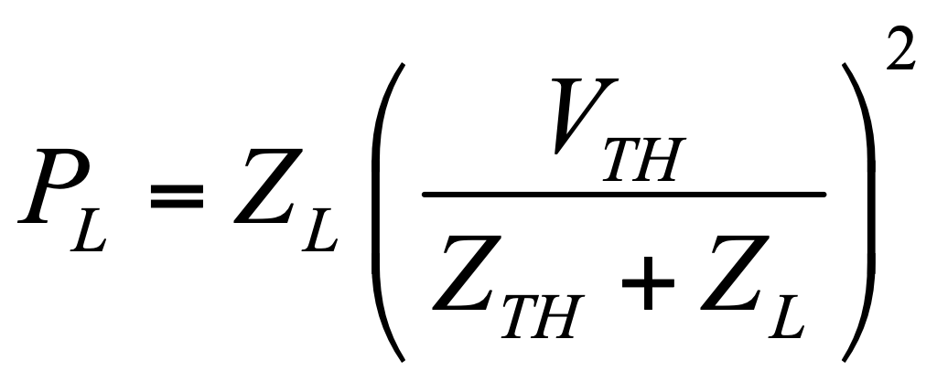

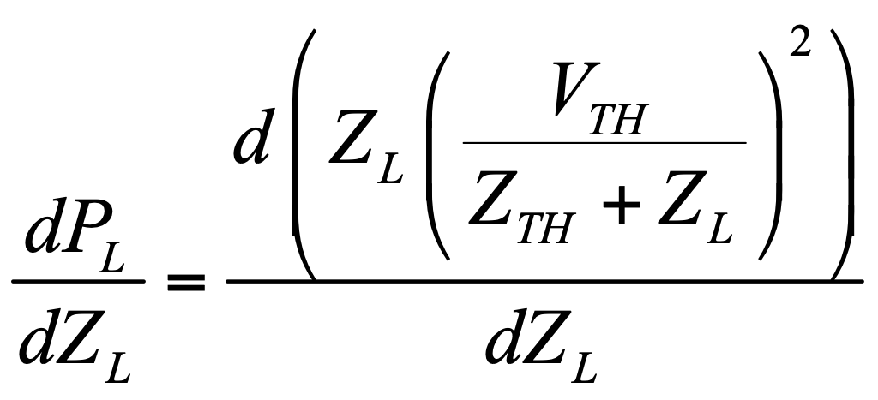

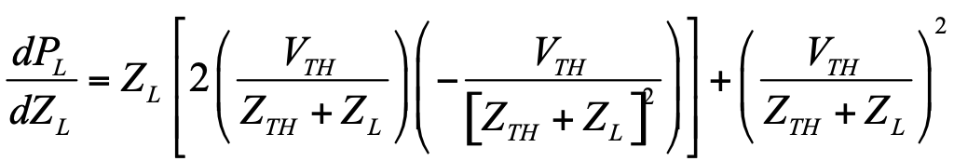

**Ahora igualando a cero la derivada para encontrar máximos y mínimos:**

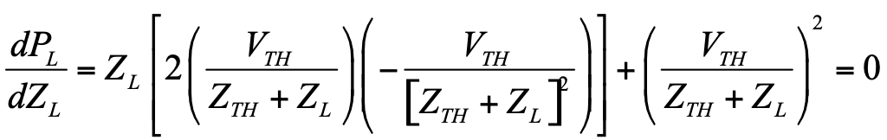

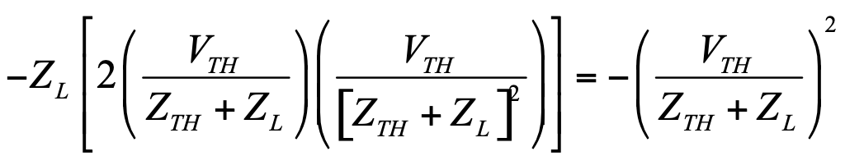

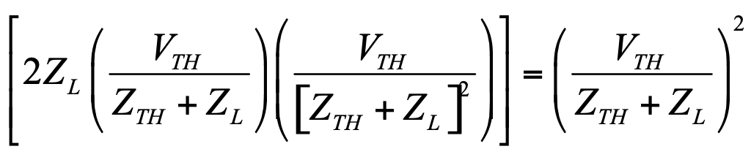

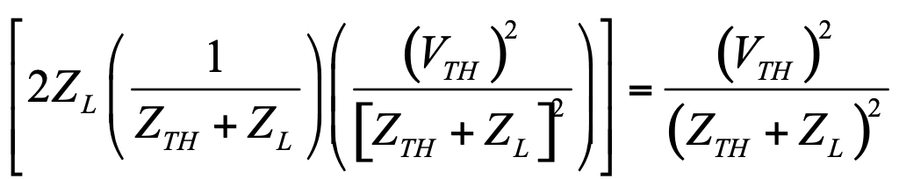

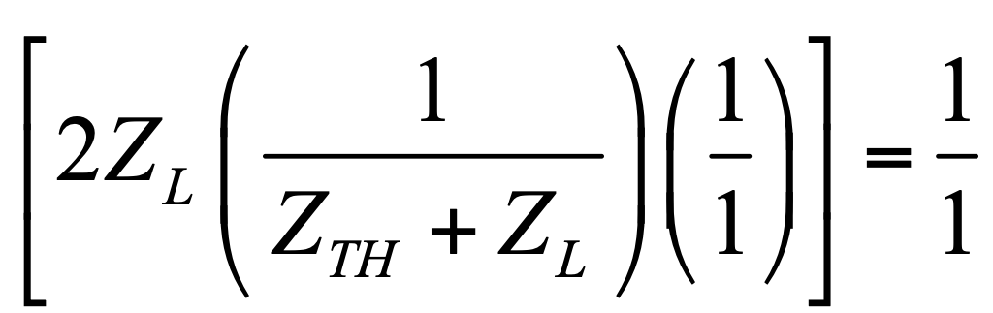

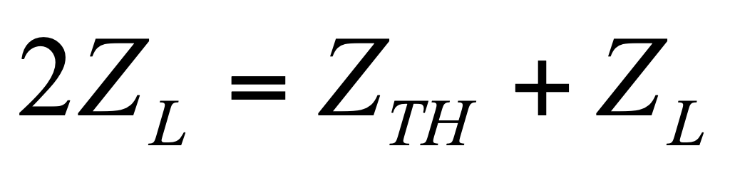

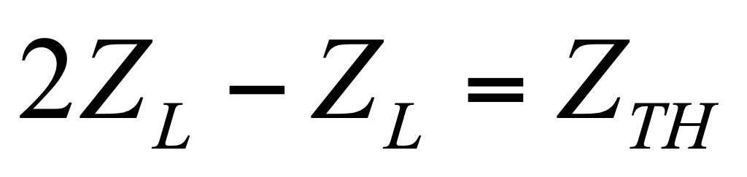

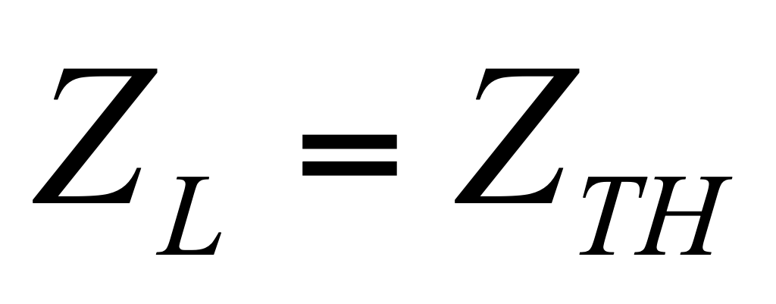

**CONCLUSIONES**

La transferencia de potencia es máxima cuando la impedancia de salida del circuito es igual a la impedancia de la carga.

NOTA: este concepto también se aplica a si la fuente es un equivalente de Norton, el cual la conformaría una fuente de corriente I=VTH/ZTH, y la misma resistencia de ZTH.

1. CALCULO DE PARAMETROS DE LAS TRES CONFIGURACIONES (EC,BC, CC)

Cálculo de impedancia de salida, entrada, ganancia de corriente de entrada, ganancia de tensión con carga y sin carga de las configuraciones emisor común, colector común, y base común y simulación.

Compruebe la siguiente tabla:

|  |  |  |  |
| --- | --- | --- | --- |
|  | **COLECTOR COMUN** | **EMISOR COMUN** | **BASE COMUN** |
| **Zi** | **Baja** | **Alta** | **Baja** |
| **Zo** | **Alta** | **Baja** | **Alta** |
| **Av** | **Grande** | **<1** | **Grande** |
| **Ai** | **Grande** | **Grande** | **<1** |

**POLARIZACION UNIVERSAL**

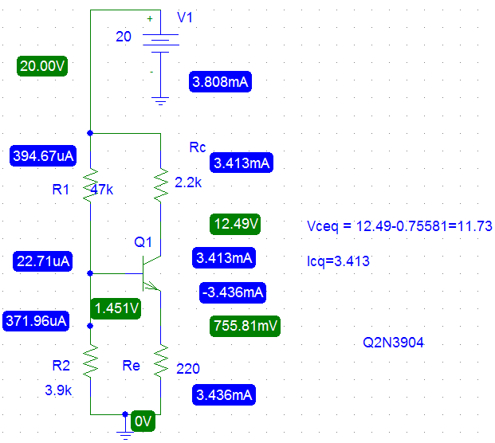

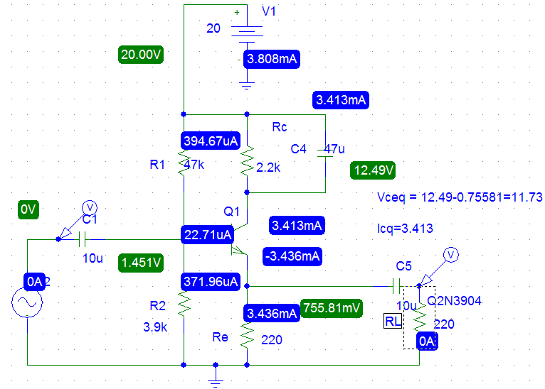

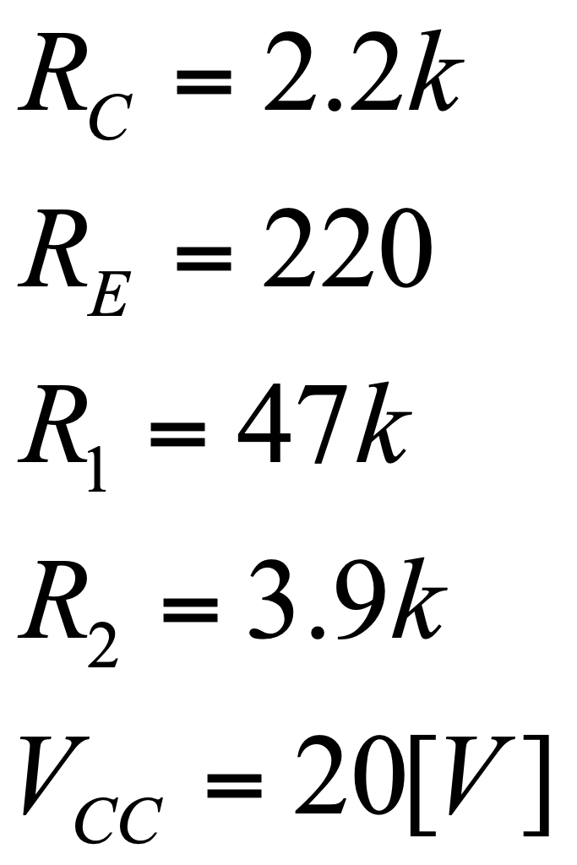

**DC**

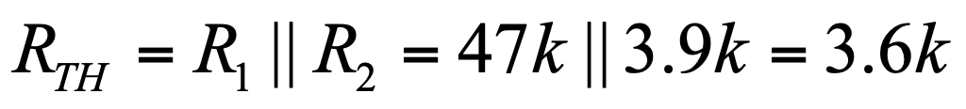

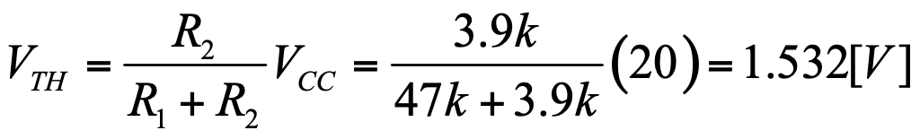

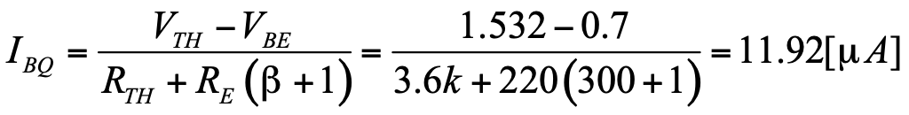

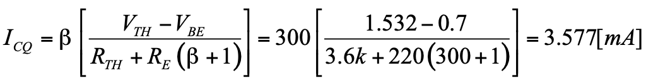



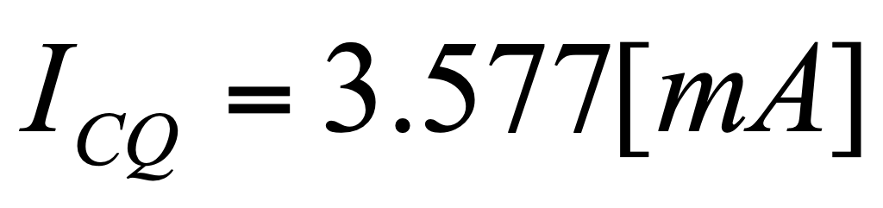

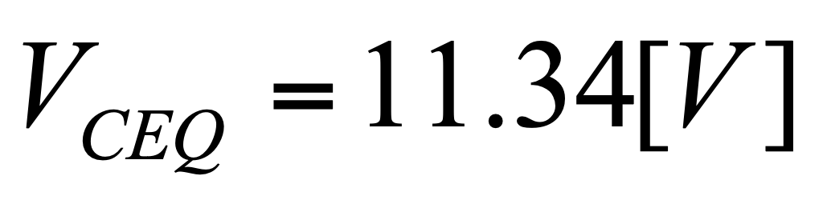

**ANALISIS EMISOR COMUN**

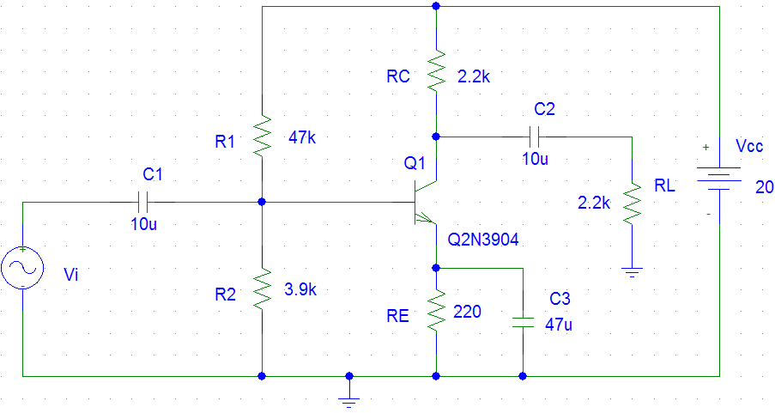

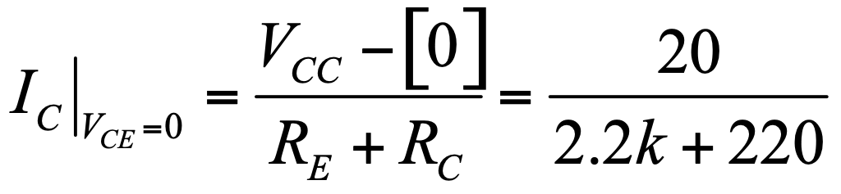

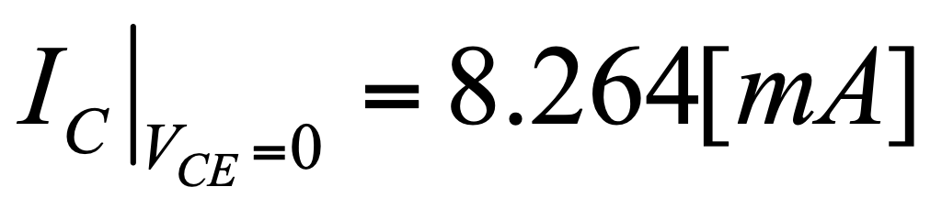 **Ordenada al origen de la línea de carga estática.**



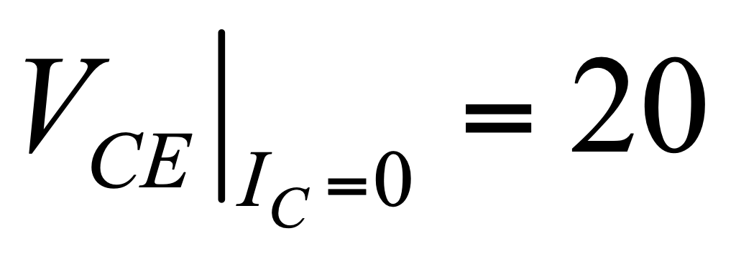 **Abscisa de la línea de carga estática**

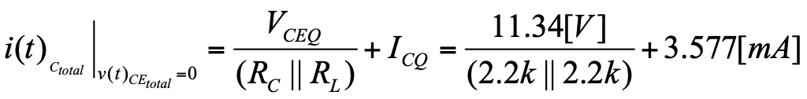

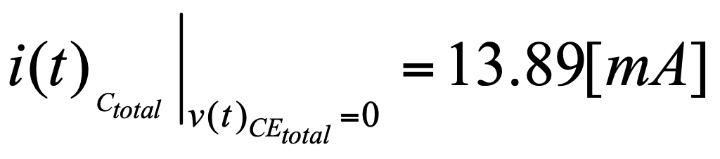 **Ordenada al origen de la línea de carga dinámica**

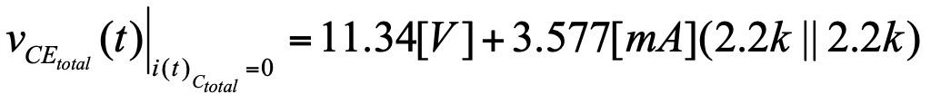

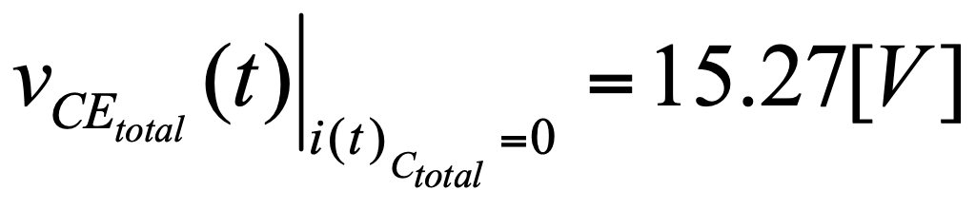 **Abscisa de la línea de carga dinámica**

**MAXIMA EXCURSION SIMETRICA DE LA SALIDA DE LA TENSION vce CON CARGA PARA EL EMISOR COMUN:**





**MAXIMA EXCURSION SIMETRICA DE LA SALIDA DE LA CORRIENTE Ic CON CARGA PARA EL EMISOR COMUN:**



**SIMULACION PSPICE EMISOR COMUN**

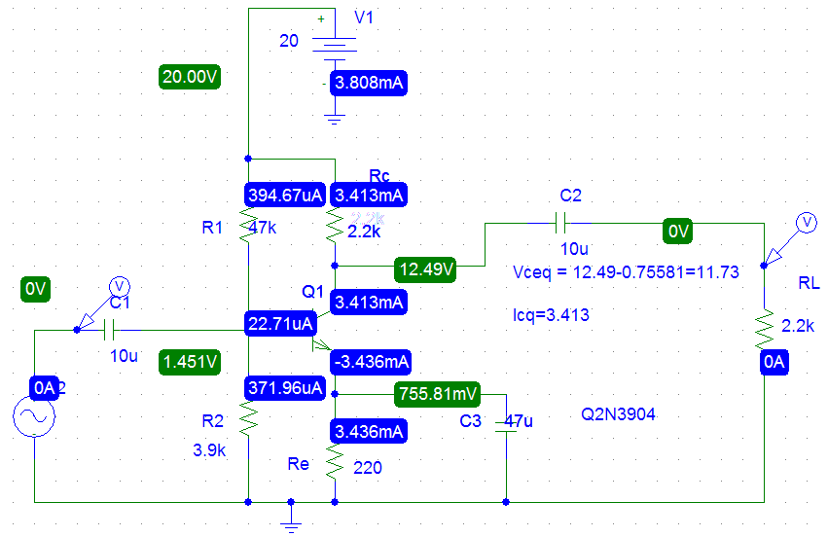

**SIMULACION PSPICE**

**GANANCIA EN TENSION EMISOR COMUN:**

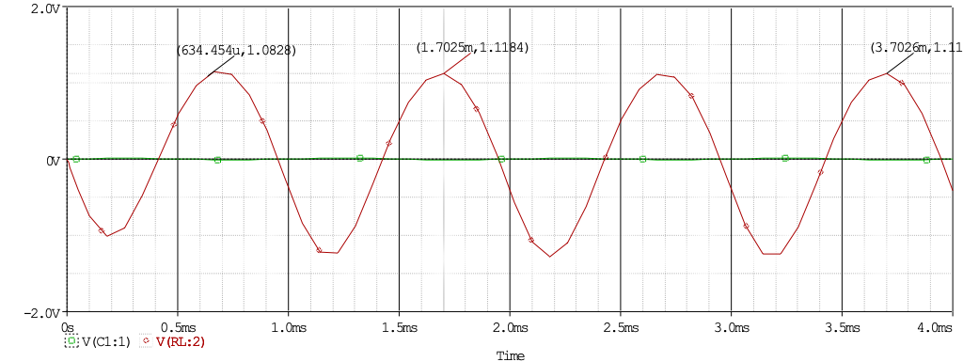

**vi=10[mV]**

**vo=1.118[V]**

**Vo/vi = 111.8**

**GANANCIA EN CORRIENTE:**

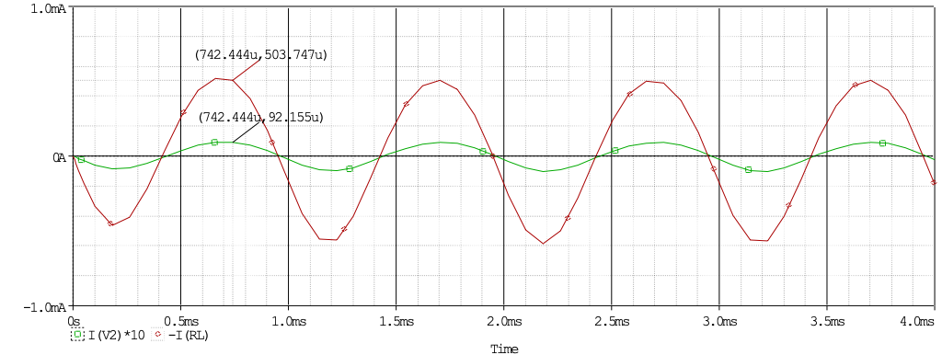

**ii=92.155[uA]**

**io=503.747[uA]**

**Ai=ii / io = 5.466**

**SIMULACION EN PSPICE COLECTOR COMUN**



**GANANCIA EN TENSION**

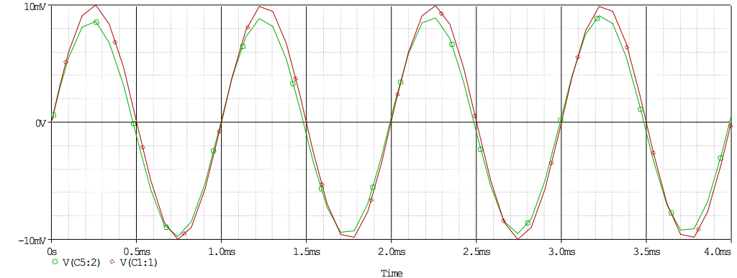

**Vi=10mV**

**GANANCIA EN CORRIENTE**

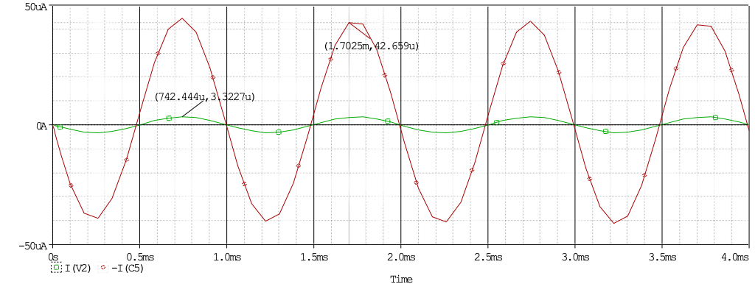

**ii=3.1839[uA]**

**io=42.649[uA]**

**Ai= 13.40**

**Rellenando tabla:**

**VER CALCULOS EN MATLAB, ANEXO**

|  |  |  |  |
| --- | --- | --- | --- |
|  | **EMISOR COMUN** | **COLECTOR COMUN** | **BASE COMUN** |
| **Zi** | **Baja** | **Alta** | **Baja** |
| **Zo** | **Alta** | **Baja** | **Alta** |
| **Av** | **Grande** | **<1** | **Grande** |
| **Ai** | **Grande** | **Grande** | **<1** |

|  |  |  |  |
| --- | --- | --- | --- |
|  | **EMISOR COMUN** | **COLECTOR COMUN** | **BASE COMUN** |
| **Zi** | **1.3226e+003** | **3.4203e+003** | **6.7321** |
| **Zo** | **2.200e+003** | **207.3568** | **2.2003+003** |
| **AvSC** | **-304.2375** | **0.9585** | **37.4672** |
| **AvCC** | **-152.1187** | **0.4793** | **18.7336** |
| **Ai** | **-94.9092** | **13.9679** | **0.4831** |

**CONCLUSIONES:**

Como podemos observar se cumple la tabla rellenada en clase, con los cálculos realizados de todas las configuraciones, en la configuración emisor común analizada, vemos que las ganancias son grandes, podemos concluir que para un emisor hay ganancia de tensión y de corriente, mientras que para un colector común, la ganancia en tensión es menor a la unidad y tenemos una ganancia en corriente, por el contrario en la configuración base común, tenemos que la ganancia en corriente es menor a 1, y obtenemos una gran ganancia en la tensión.

**ANEXO**

**CALCULO DE TODOS LOS PARAMETROS CON MATLAB**

**COLECTOR COMUN**

>> n=1;

VT=0.025;

%%%%%%%%%

R1=47000;

R2=3900;

RE=220;

RC=2200;

B=300;

%%%%%%%%%%%%%%%%

VCC=20;

VBEQ=0.7;

RL=220;

Ri=50;

%%%%%%%%%%

RB=R1*R2/(R1+R2)

VBB=VCC*(R2/(R1+R2))

IBQ=(VBB-VBEQ)/(RB+RE*B)

ICQ=B*IBQ

VCEQ=VCC-(RC+RE)*ICQ

%%%%%%%%%%%%%%%%%%%

gm=ICQ/(n*VT)

rpi=B/gm

%%%%%%%%%%%%

Rq=(RL*RE)/(RL+RE)

Rip=RB*Ri/(RB+Ri)

%%%%%%%%%%%%%%%%%%%

Zi=RB*(rpi+RE*B)/(RB+rpi+RE*B)

Zo=(RB+rpi/B)*RE/(RB+rpi/B+RE)

GVSC=RE*((1/rpi)+gm)*(RB*rpi/((RB+Ri)*(Rip+rpi+RE*B)))

GVCC=Rq*((1/rpi)+gm)*(RB*rpi/((RB+Ri)*(Rip+rpi+RE*B)))

GI=RE*(((1/rpi)+gm)/(RE+RL))*(rpi*RB/(RB+rpi+Rq*(B+1)))

RB =

3.6012e+003

VBB =

1.5324

IBQ =

1.1960e-005

ICQ =

0.0036

VCEQ =

11.3172

gm =

0.1435

rpi =

2.0903e+003

Rq =

110

Rip =

49.3153

Zi =

3.4203e+003

Zo =

207.3568

GVSC =

0.9585

GVCC =

0.4793

GI =

13.9679

**EMISOR COMUN**

> %% EMISOR COMUN %%

%% DATOS

n=1;

VT=0.025;

%%%%%%%%

R1=47000;

R2=3900;

RE=220;

RC=2200;

Ri=50; % GENERADOR DE FUNCIONES

RL=2200;

%%%%%%%%

B=300;

VCC=20;

VBEQ=0.7;

%%%%%%%%%%

RB=R1*R2/(R1+R2)

VBB=VCC*(R2/(R1+R2))

IBQ=(VBB-VBEQ)/(RB+RE*B)

ICQ=B*IBQ

VCEQ=VCC-ICQ*(RC+RE)

%%%%%%%%%%%

gm=ICQ/(n*VT)

rpi=B/gm

%%%%%%%%%%%%

Rq=(RL*RC)/(RL+RC)

Rip=RB*Ri/(RB+Ri)

%%%%%%%%%%%%

Zi=RB*rpi/( RB+rpi)

Zo=RC

GVSC=(-RC*gm)*(RB*rpi/((RB+Ri)*(Rip+rpi)))

GVCC=(-Rq*gm)*(RB*rpi/((RB+Ri)*(Rip+rpi)))

GI=(-RC*gm/(RC+RL))*(RB*rpi/(RB+rpi))

RB =

3.6012e+003

VBB =

1.5324

IBQ =

1.1960e-005

ICQ =

0.0036

VCEQ =

11.3172

gm =

0.1435

rpi =

2.0903e+003

Rq =

1100

Rip =

49.3153

Zi =

1.3226e+003

Zo =

2200

GVSC =

-304.2375

GVCC =

-152.1187

GI =

-94.9092

**BASE COMUN**

%% DATOS

n=1;

VT=0.025;

B=300;

alfa=B/(B+1);

%%%%%%%%

R1=47000;

R2=3900;

RE=220;

RC=2200;

Ri=50 % GENERADOR DE FUNCIONES

RL=2200;

%%%%%%%%

B=300;

VCC=20;

VBEQ=0.7;

%%%%%%%%%%

RB=R1*R2/(R1+R2)

VBB=VCC*(R2/(R1+R2))

IBQ=(VBB-VBEQ)/(RB+RE*B)

ICQ=B*IBQ

VCEQ=VCC-ICQ*(RC+RE)

%%%%%%%%%%%

gm=ICQ/(n*VT)

Rpie=alfa/gm

%%%%%%%%%%%%

Rq=(RL*RC)/(RL+RC)

Riprima=RE*Ri/(RE+Ri)

%%%%%%%%%%%%%

Zi=RE*Rpie/(RE+Rpie)

Zo=RC

GTSC=(RC*gm)*(RE*Rpie)/((RE+Ri)*(Riprima+Rpie))

GTCC=(Rq*gm)*(RE*Rpie)/((RE+Ri)*(Riprima+Rpie))

GI=(RC*gm/(RC+RL))*(RE*Rpie)/(RE+Rpie)

Ri =

50

RB =

3.6012e+003

VBB =

1.5324

IBQ =

1.1960e-005

ICQ =

0.0036

VCEQ =

11.3172

gm =

0.1435

Rpie =

6.9446

Rq =

1100

Riprima =

40.7407

Zi =

6.7321

Zo =

2200

GTSC =

37.4672

GTCC =

18.7336

GI =

0.4831

1. CALCULO DE LA CARGA DINAMICA DE UN AMPLIFICADOR EMISOR COMUN

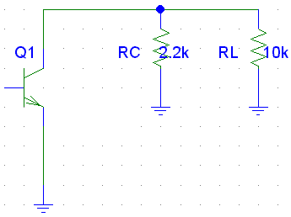

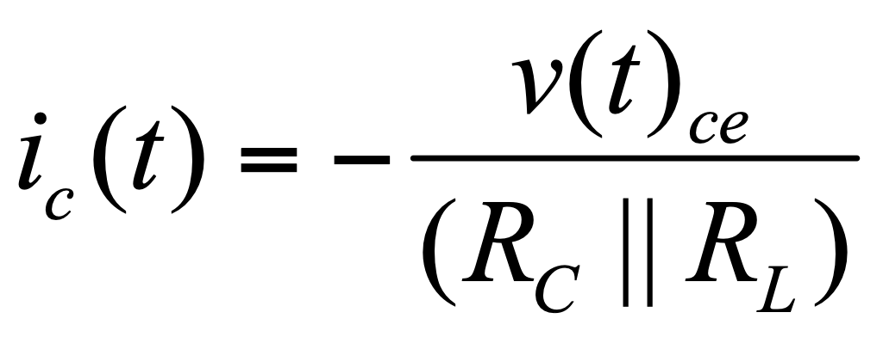 ------------------------------------------------------------------------**(A)**

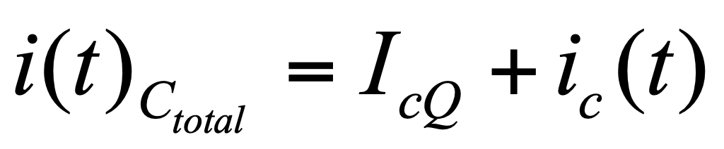 Expresión general -------------------------------------- (1)

Despejando ic(t)

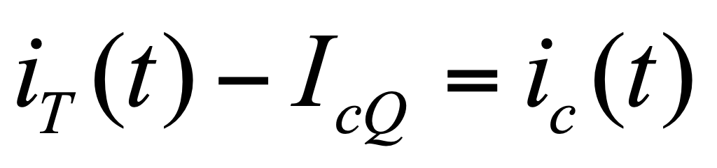 -------------------------------------------(2)

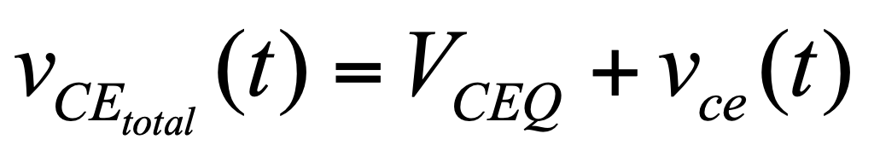 Expresión general ---------------------------------------(3)

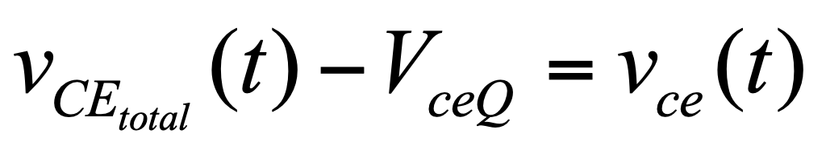

Sustituyendo (2) y (3) en A:

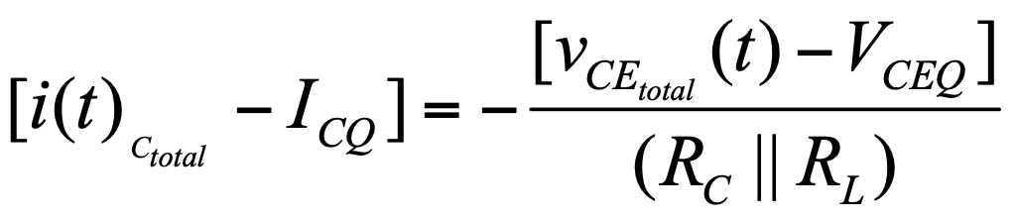 **LINEA DE CARGA DINAMICA -------------(B)**

**Calculando ordenada al origen de la línea de carga dinámica:**

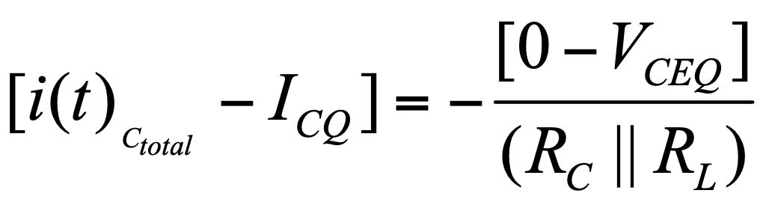

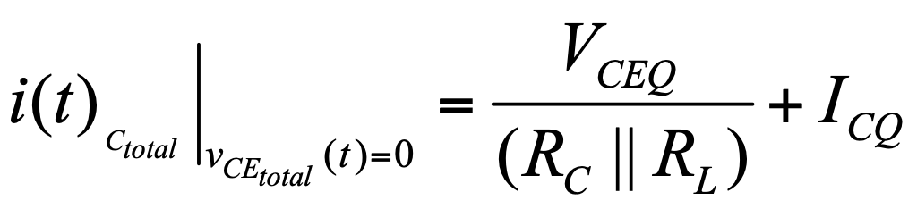 **Ordenada al origen --------(C)**

**Calculando la abscisa de la línea de carga dinámica:**

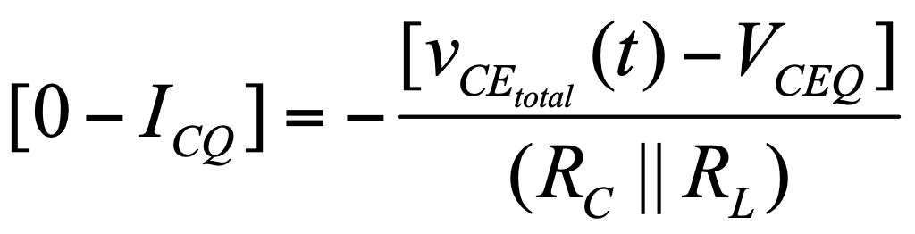

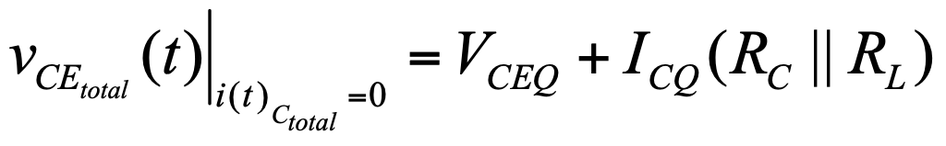 **Abscisa de la línea de carga dinámica --(D)**

1. MAXIMO SWING SIMETRICO PARA UN EMISOR COMUN.

**De la expresión (D) tenemos:**



Para obtener una máxima excursión

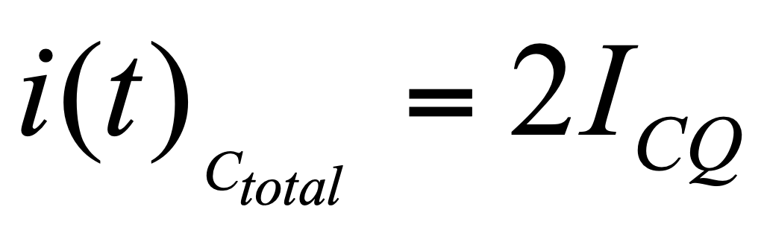

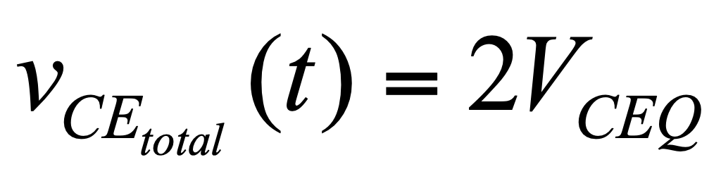

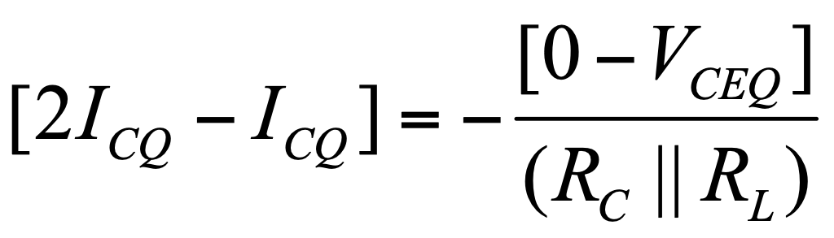

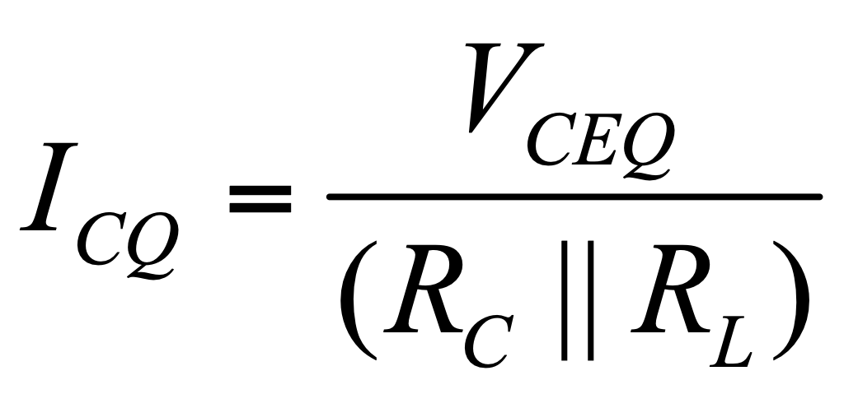

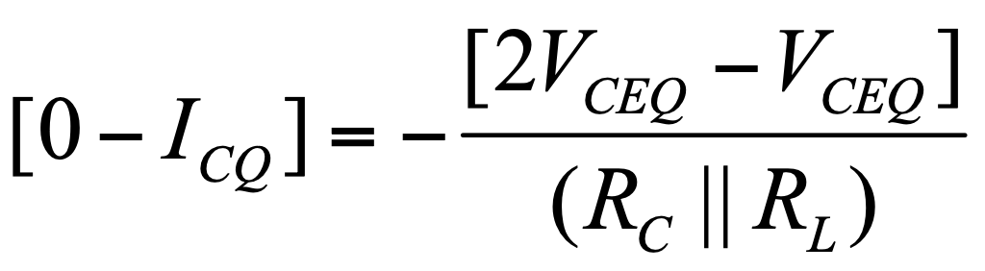

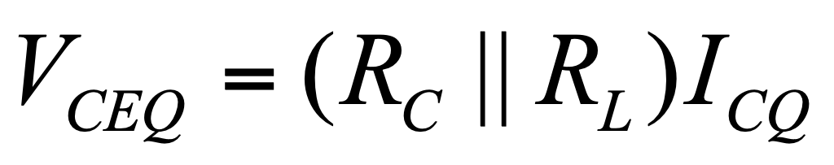

1. CALCULO DE LINEA DE CARGA DINAMICA - EMISOR COMUN
   1. CASO A – SIN CONSIDERAR LA CARGA Y SIN CONSIDERAR EL CAPACITOR DE DERIVACIÓN

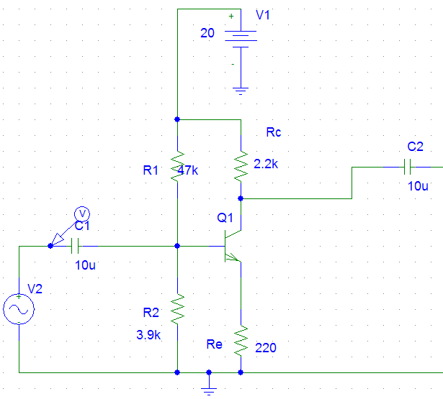

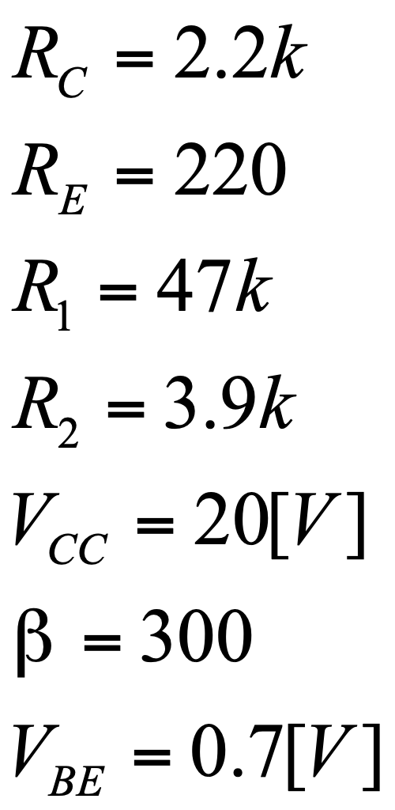

DC 🡪 RECTA DE CARGA ESTATICA (SIN CARGA Y SIN C DE DERIVACION)















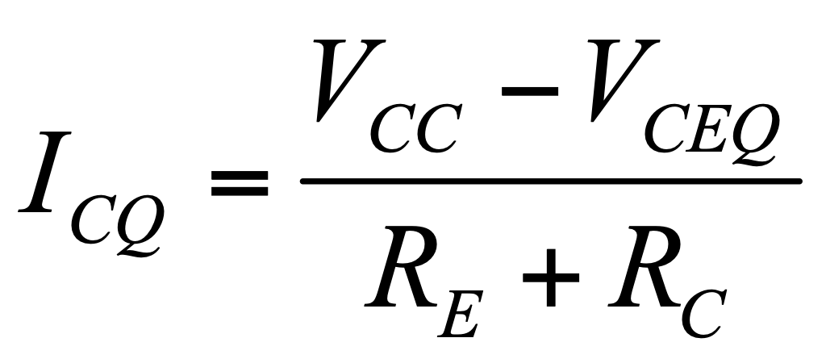 **-------------------------------------------------------(1)**



 **ORDENADA AL ORIGEN DE LA LÍNEA DE CARGA ESTÁTICA.**



 **ABSCISA DE LA LÍNEA DE CARGA ESTÁTICA**

AC 🡪 RECTA DE CARGA DINAMICA (SIN CARGA Y SIN C DE DERIVACION)

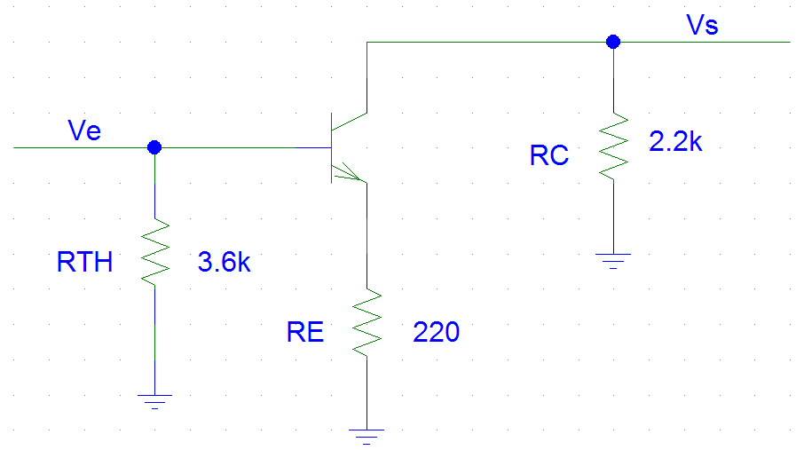

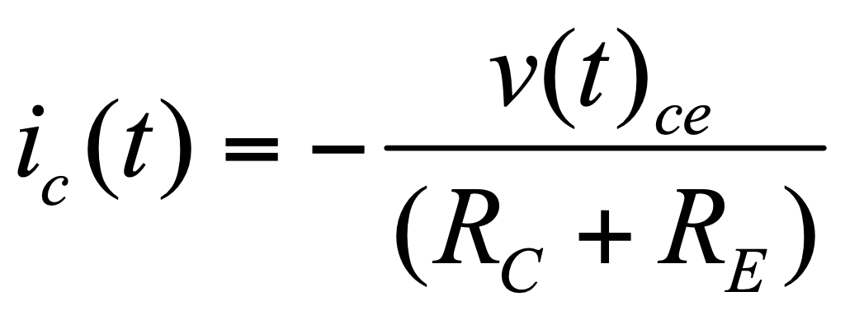

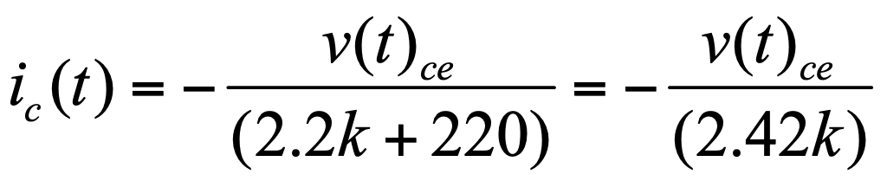





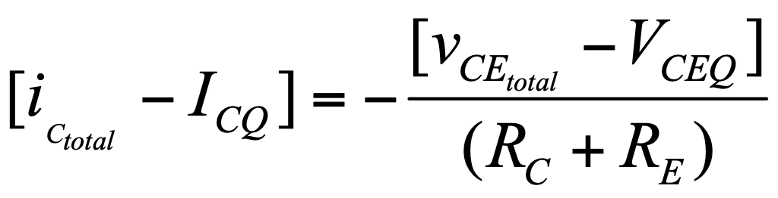**------------------------------- (2)**

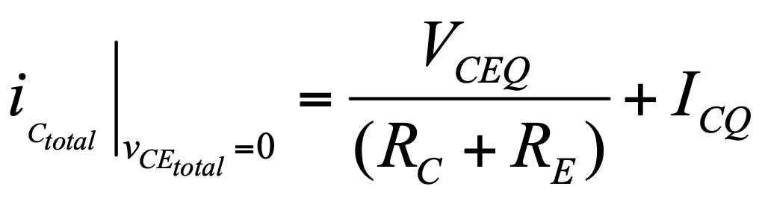

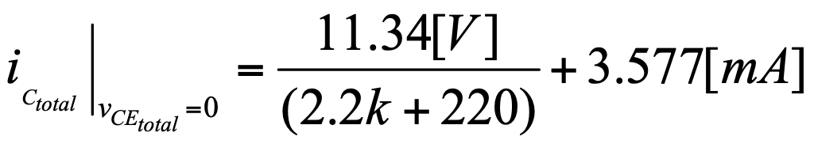

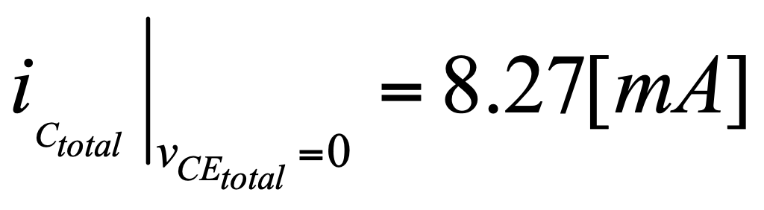

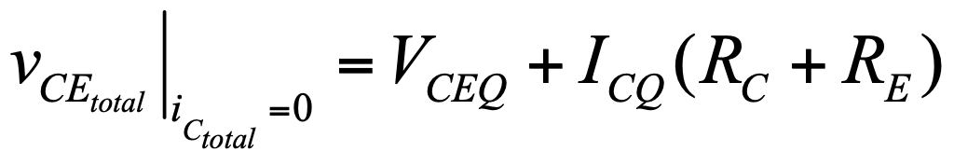

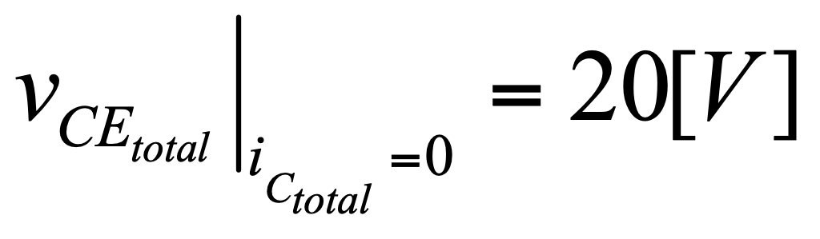

CONCLUSIONES

**Las rectas de carga dinámica y estática coinciden.**

* 1. CASO B – EN ESTE CASO CONSIDERAMOS UNA CARGA DE RS=2.2K

DC 🡪 RECTA DE CARGA ESTATICA.

El análisis en dc es el mismo que para el CASO A

AC 🡪 RECTA DE CARGA DINAMICA SIN CAPACITOR EN DERIVACION

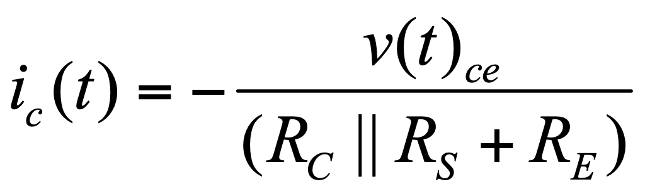

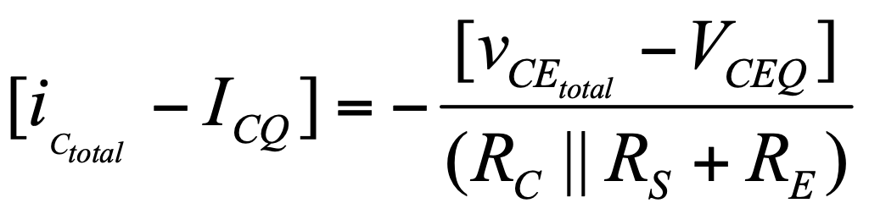**----------------------------------------------------(3)**

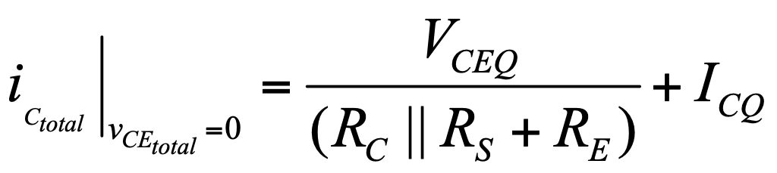

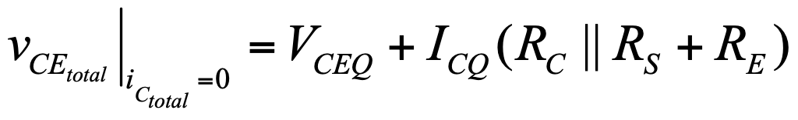

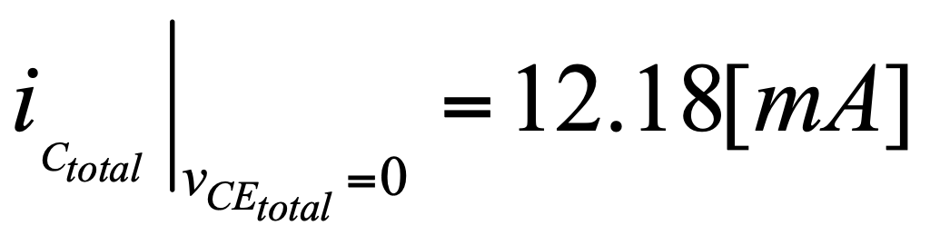

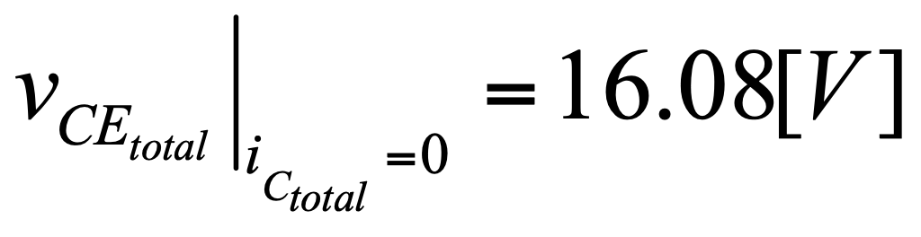

* 1. CASO C – EN ESTE CASO CONSIDERAREMOS EL CAPACITOR EN DERIVACIÓN Y LA CARGA RS=2.2K

DC 🡪 RECTA DE CARGA ESTATICA: EL ANÁLISIS EN DC SE CONSERVA.

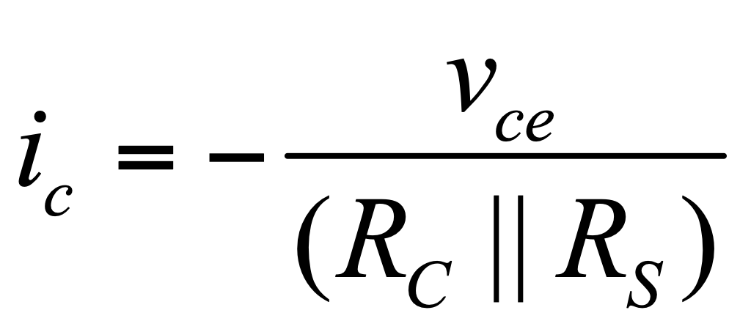

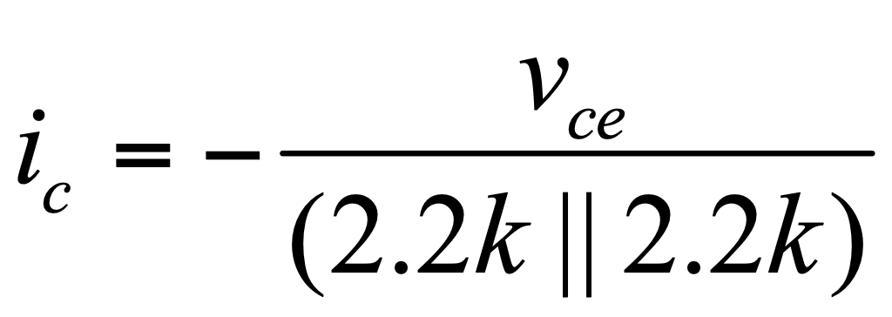

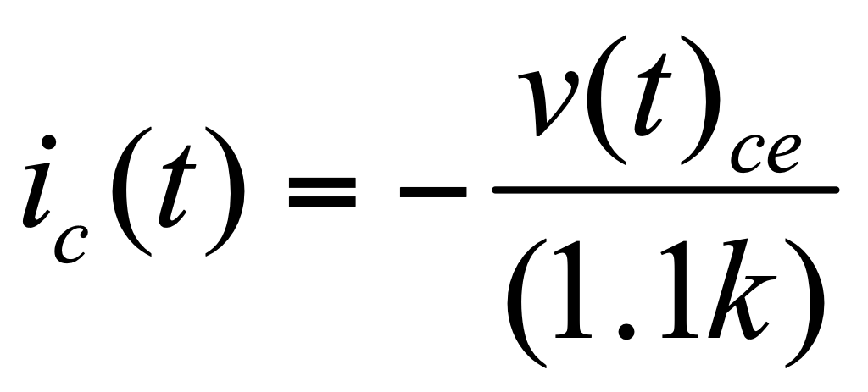

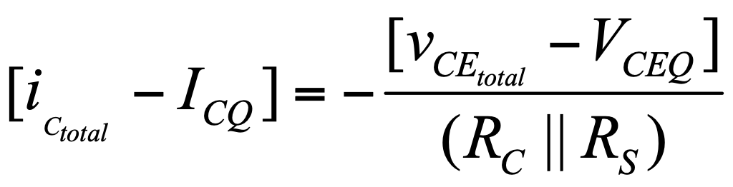 **-------------------------------------------------(4)**

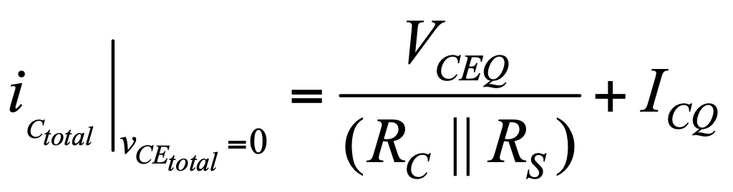

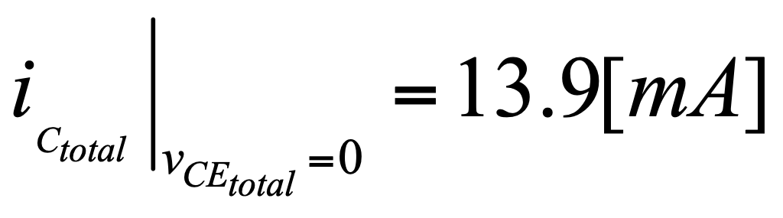

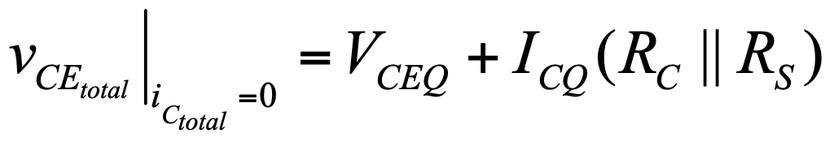

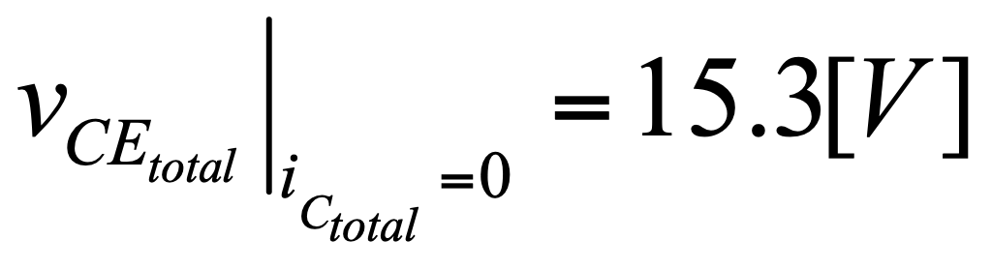

**REDISEÑO DEL PUNTO DE OPERACIÓN [PARA MSS, CON VCE(SAT)=0[V]]**

**Considerando las ecuaciones (1) y (4) y que Vce(sat)=0[v], tenemos que para máxima excursión simétrica se deben cumplir las siguientes condiciones:**

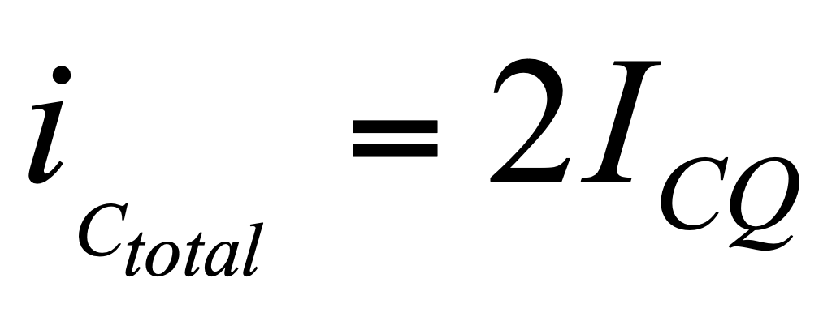 

**PARA ICTOT=2ICQ Y VCETOT=0**

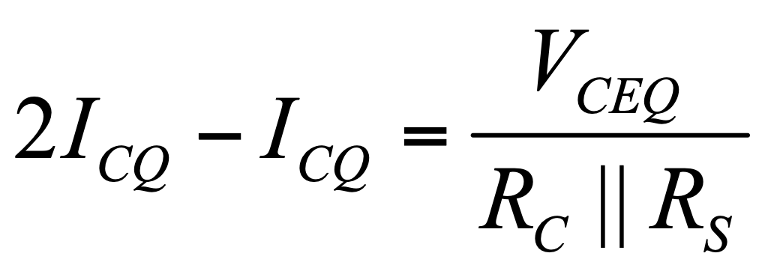

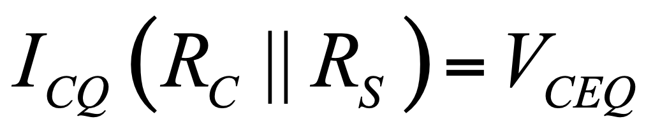 **--------------------------------- (5)**

**DE (5) EN (1)**

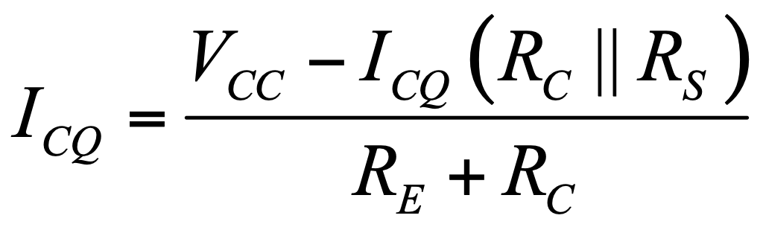

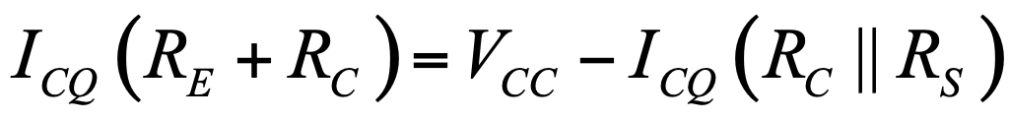

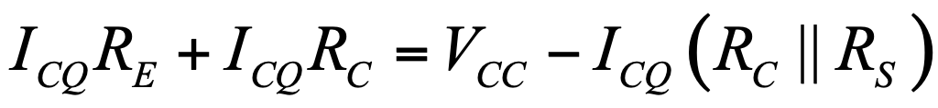

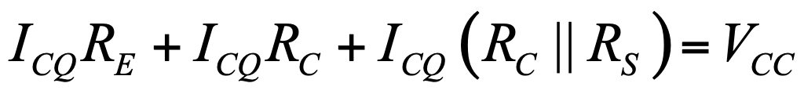

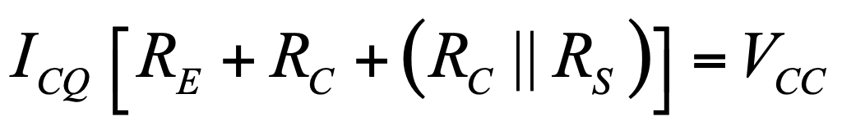

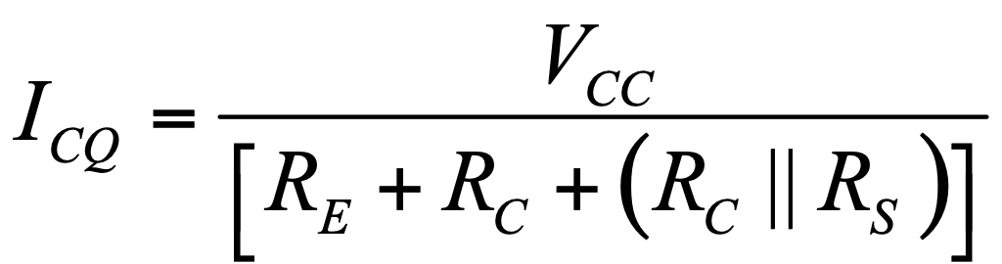**------------------------------(6)**

**Las expresiones generales para máxima excursión simétrica, con vce(sat)=0, son:**

 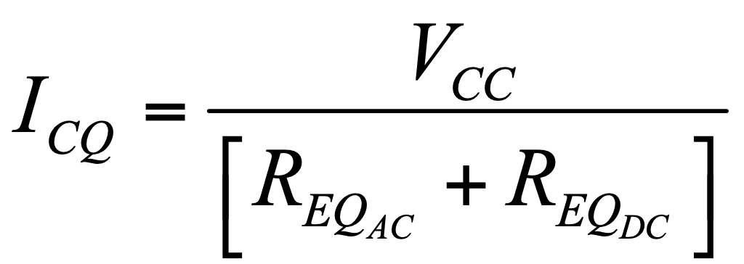

**Para nuestro caso de diseño tenemos: Considerando el caso C:**

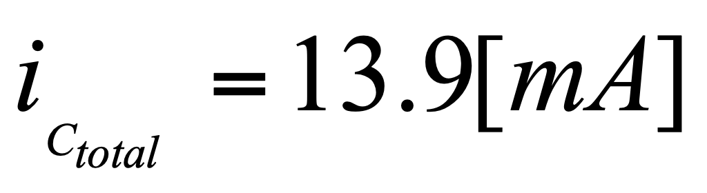**;** 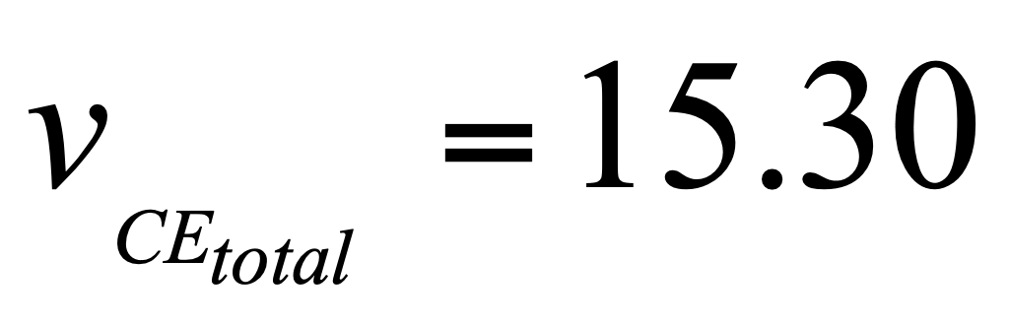 🡪 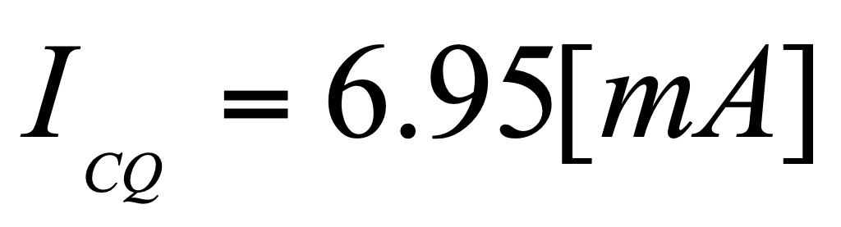 

**DE (5)**

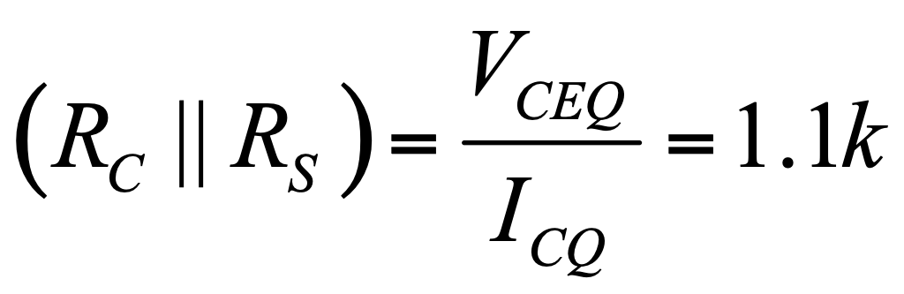

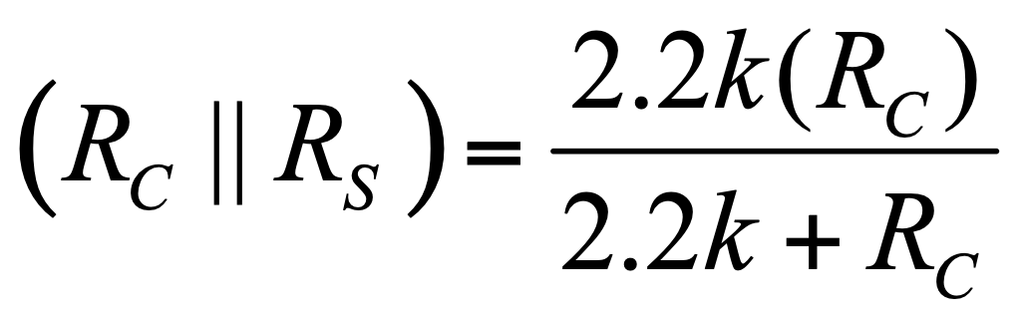

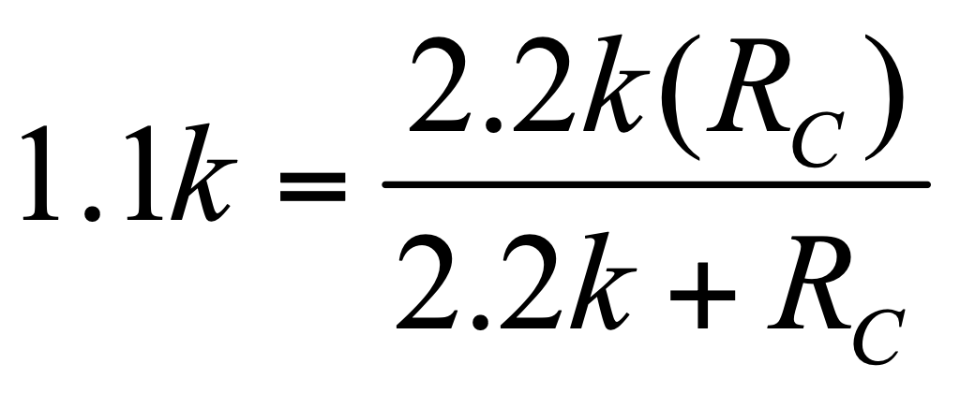

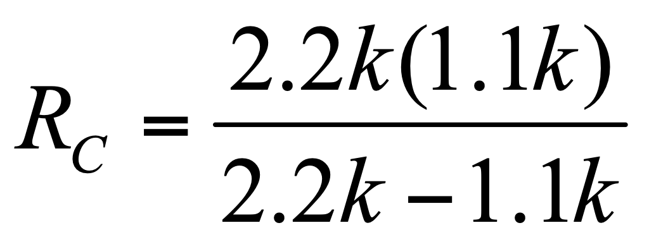



**DE (6)**

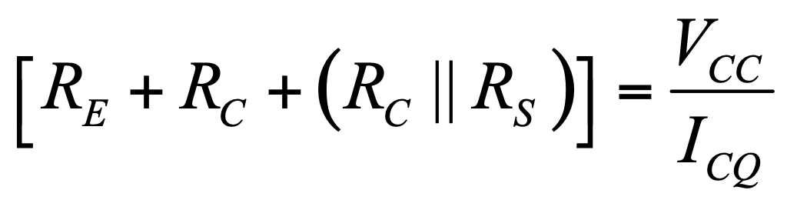

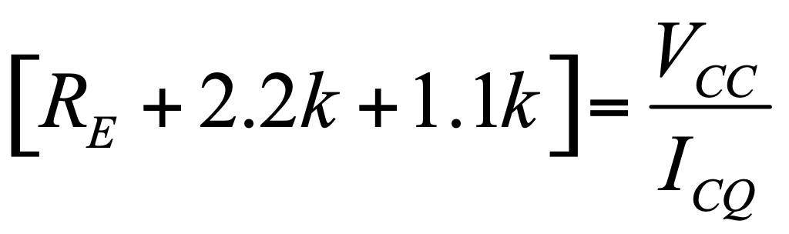

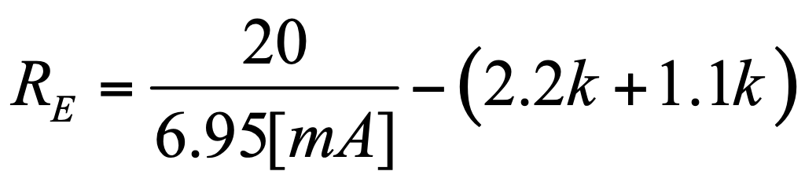

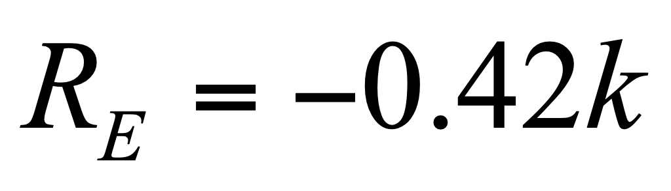

**El resultado anterior no lo podemos satisfacer para un Vcc=20[v], por lo cual:**

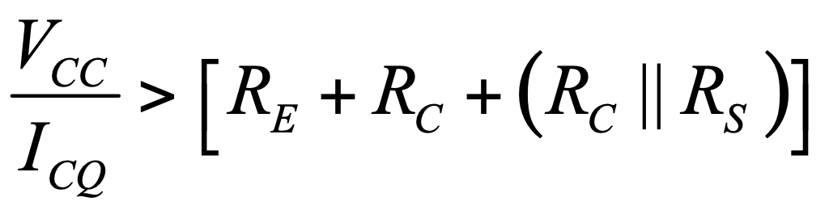

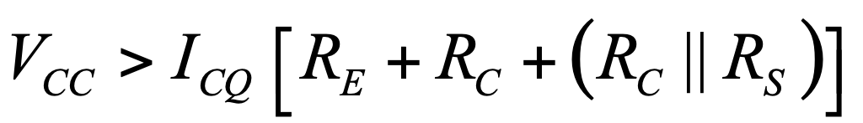

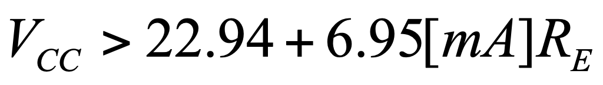

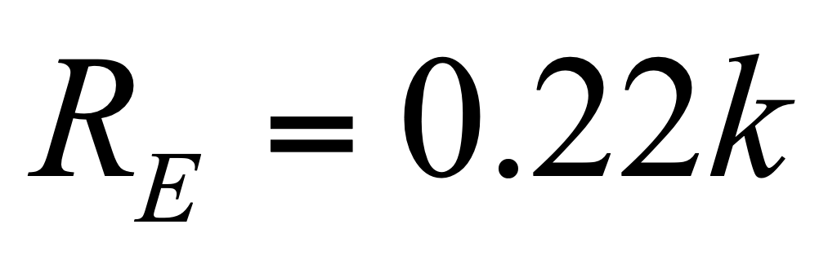

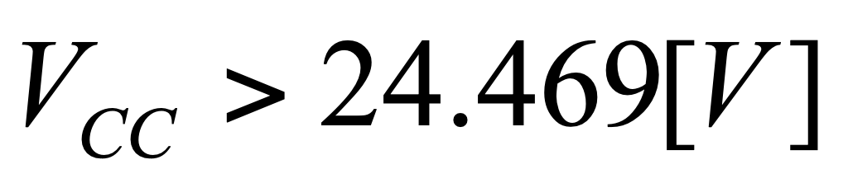

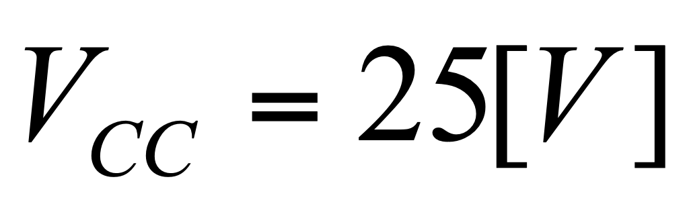

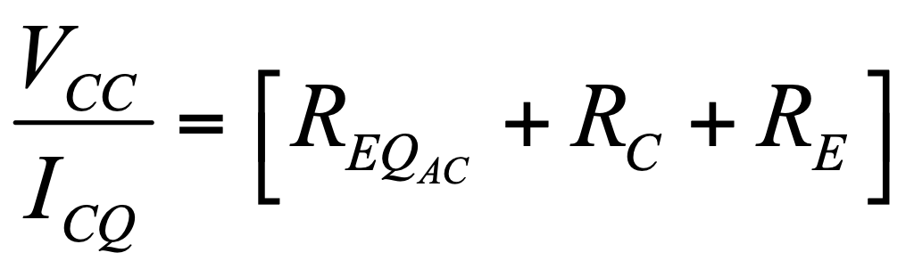

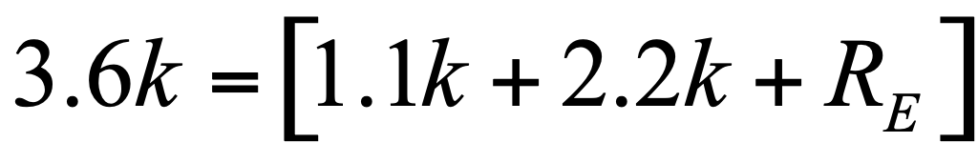





**LOS NUEVOS VALORES DE R1 Y R2 SON:**

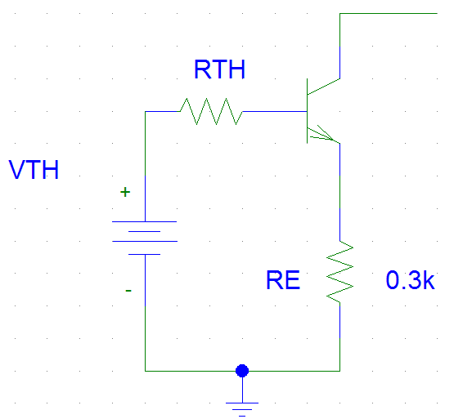

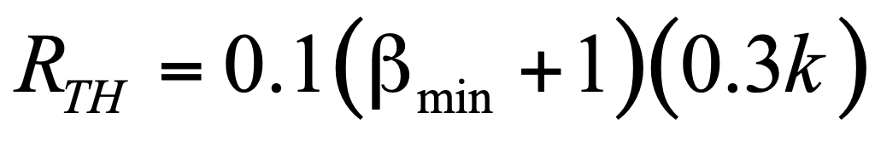

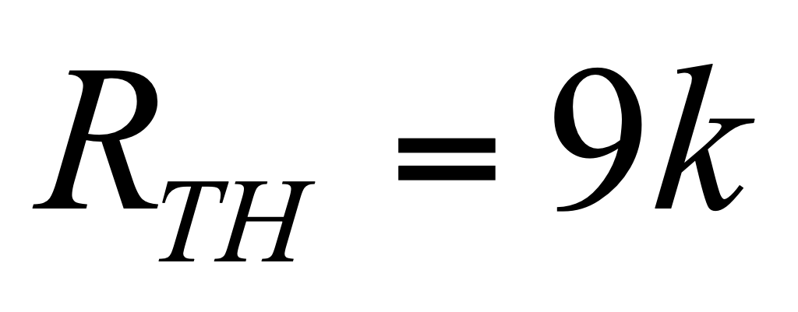

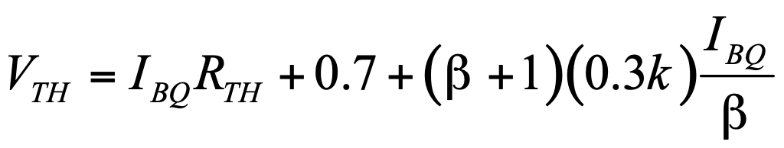

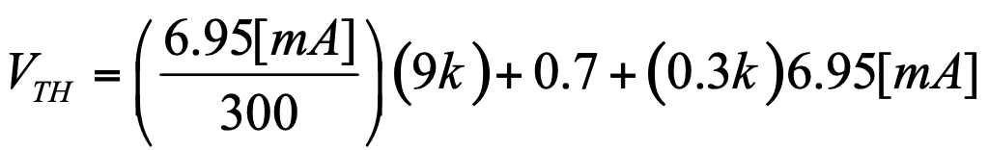



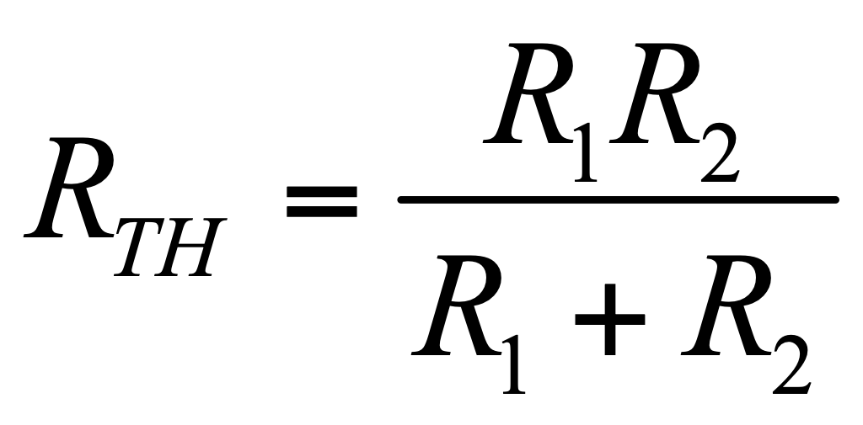

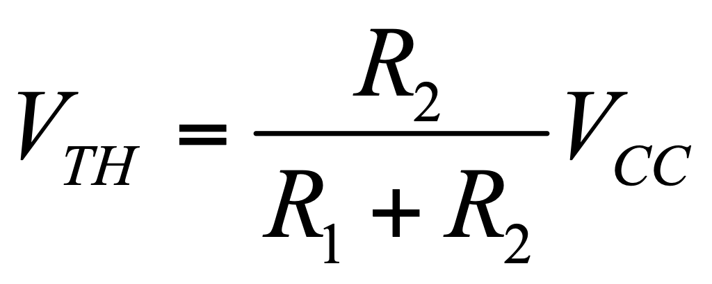

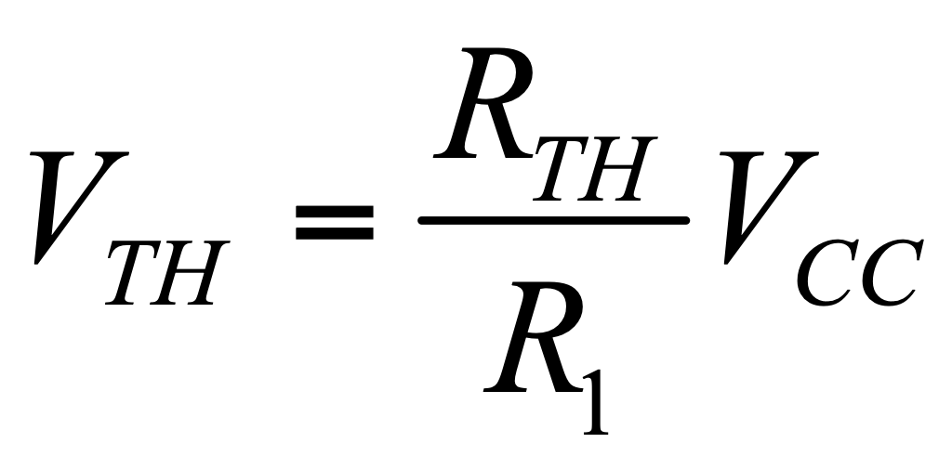



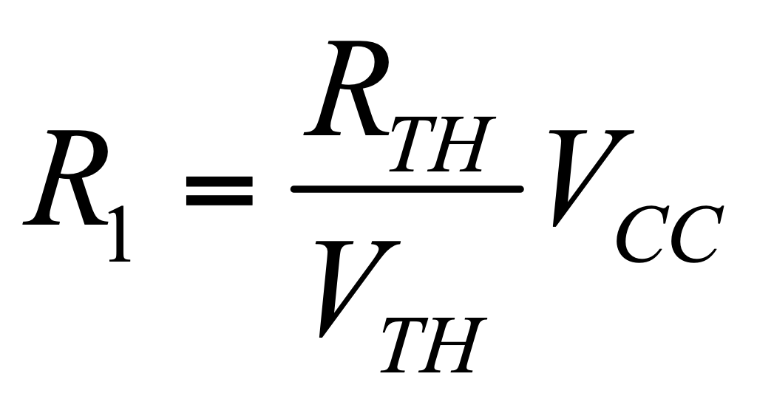

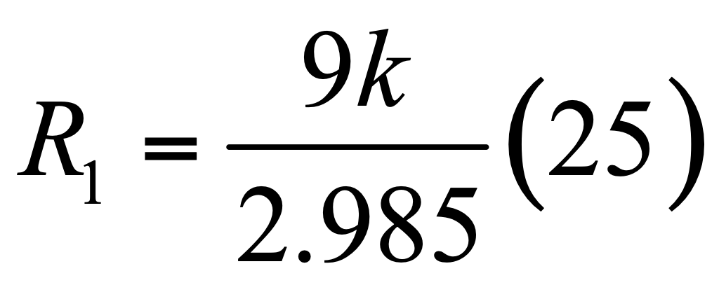

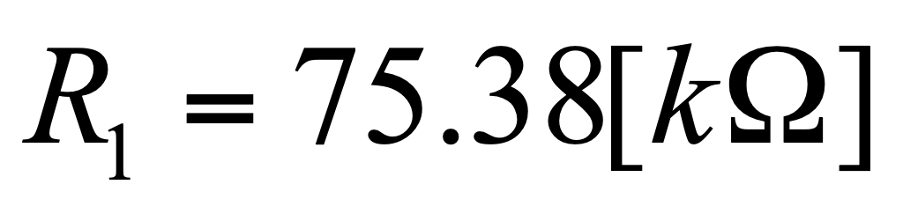

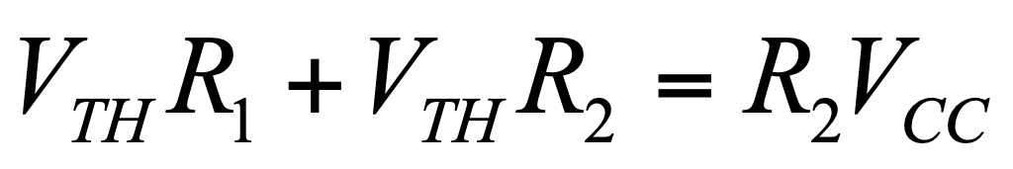

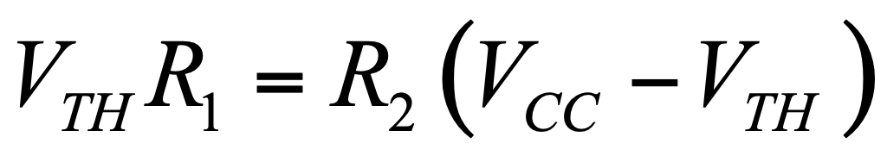

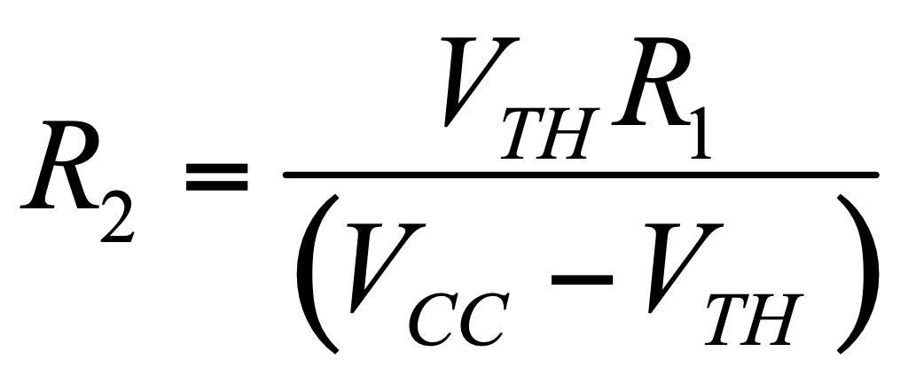

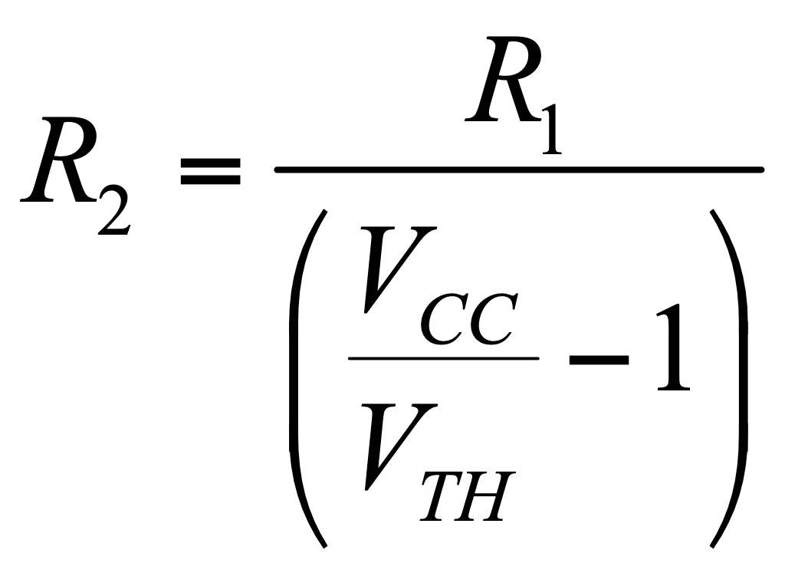

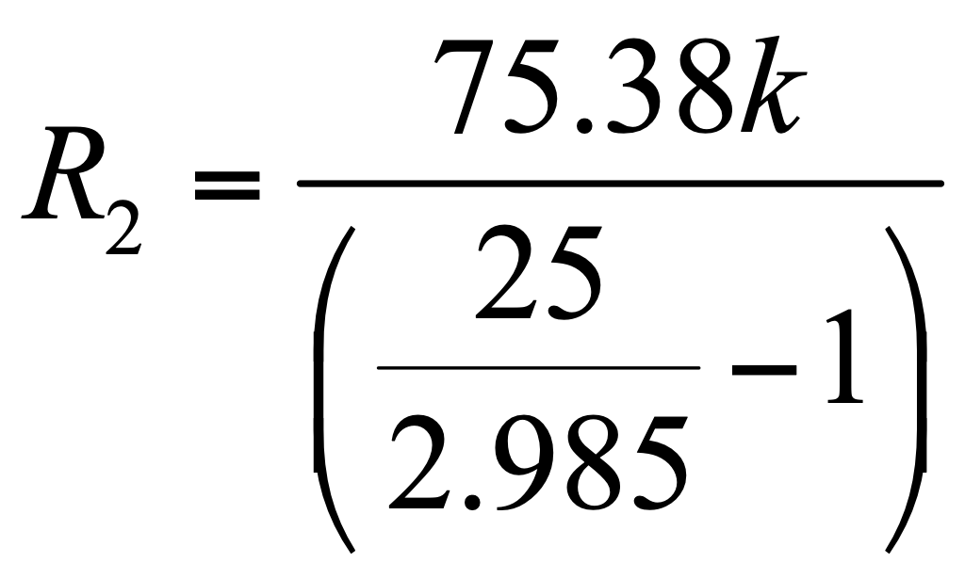

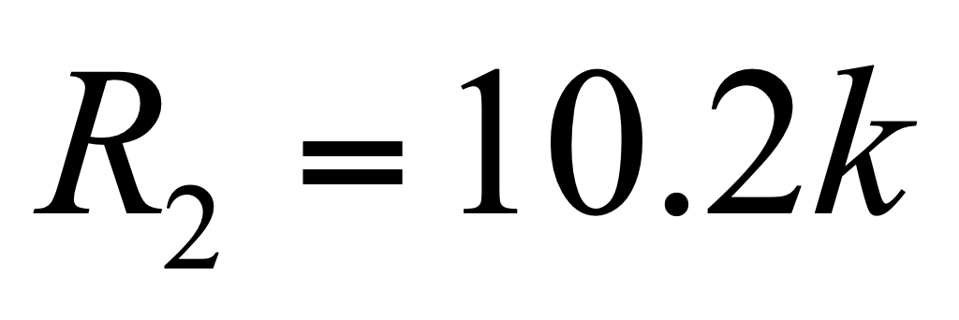

* 1. DETERMINACIÓN DE LAS GANANCIAS Y LAS IMPEDANCIAS DE ENTRADA Y SALIDA PARA LOS CASOS B Y C

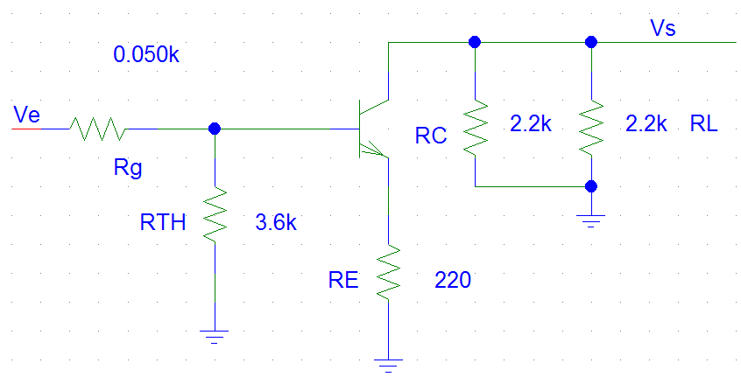

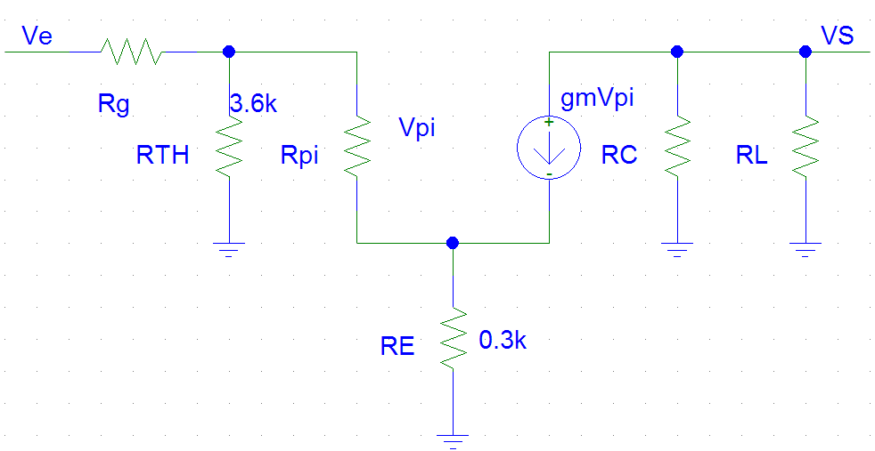

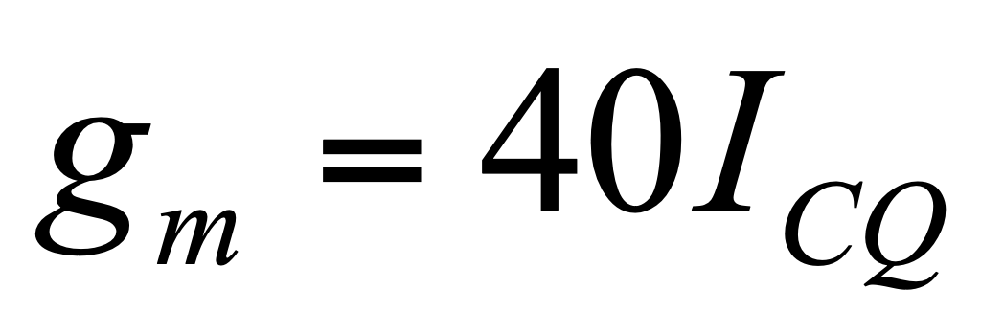 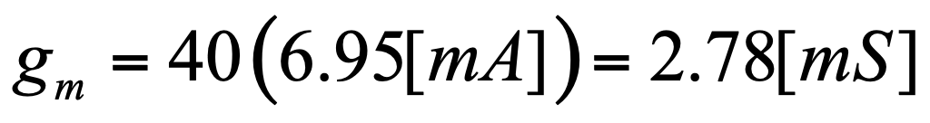

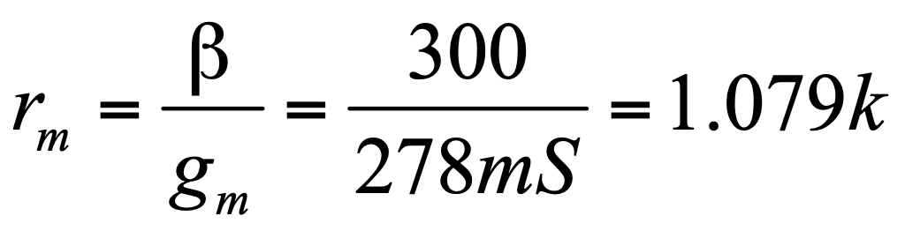

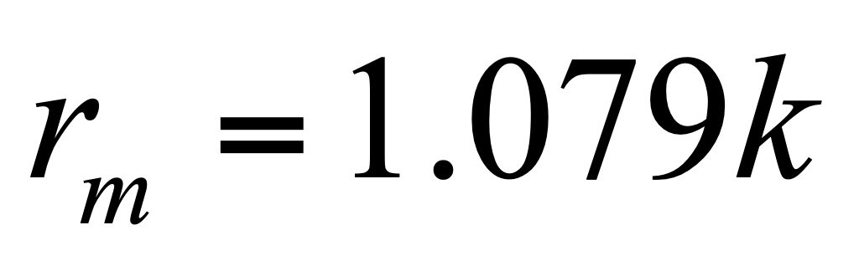

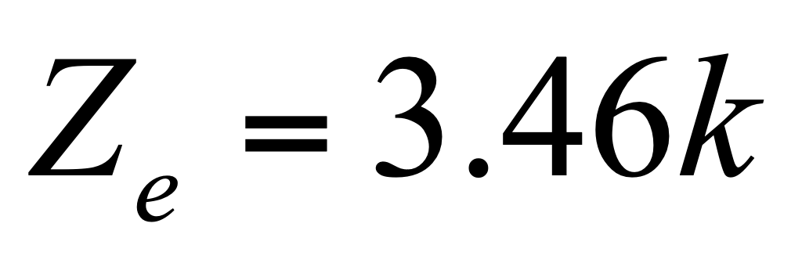

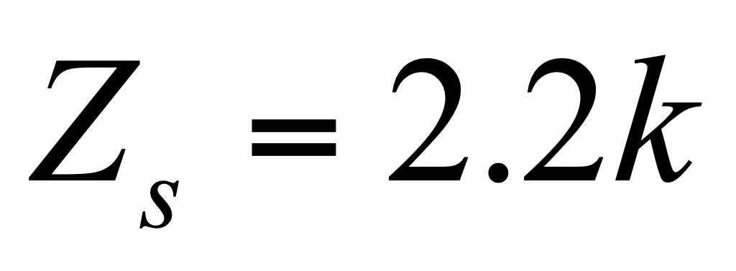

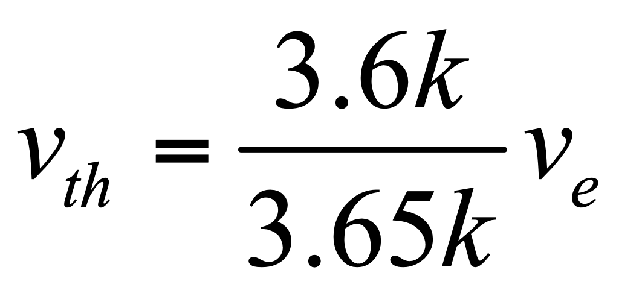🡪 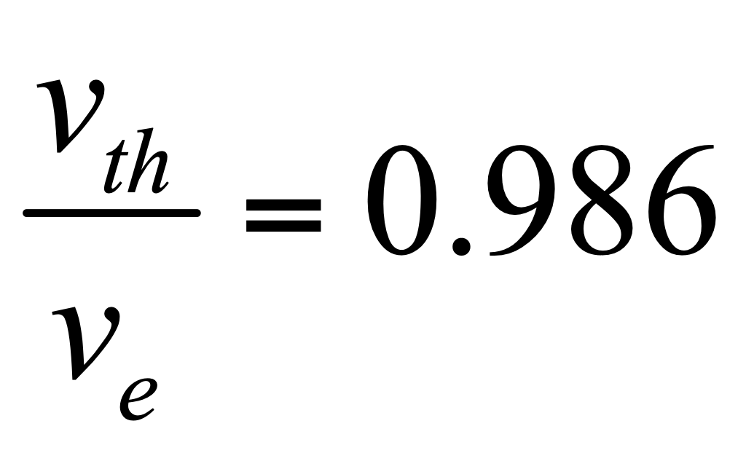 🡪 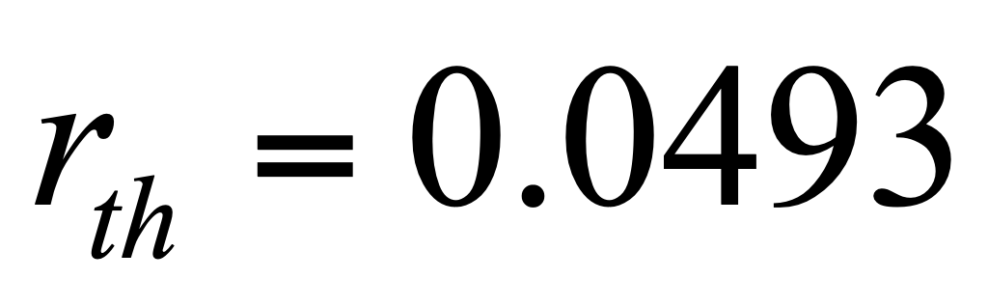

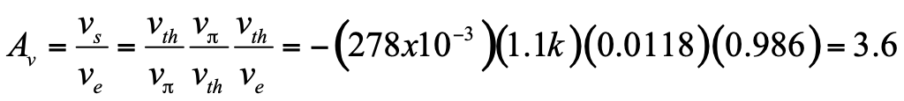

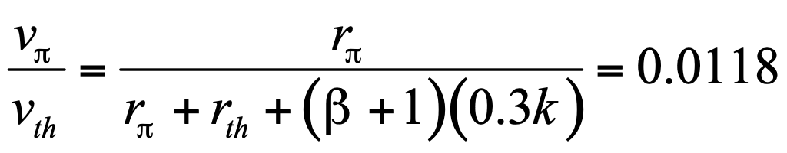

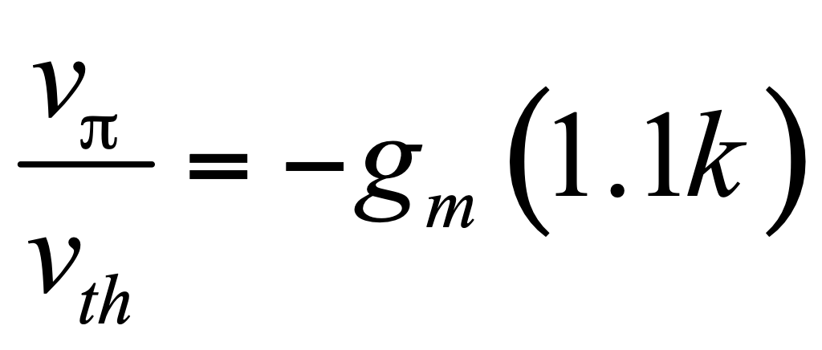

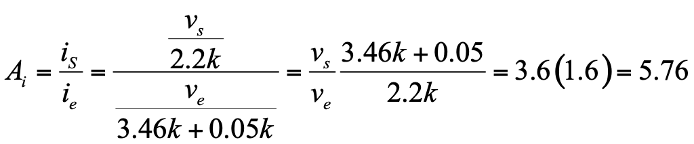

* 1. PARA MSS, 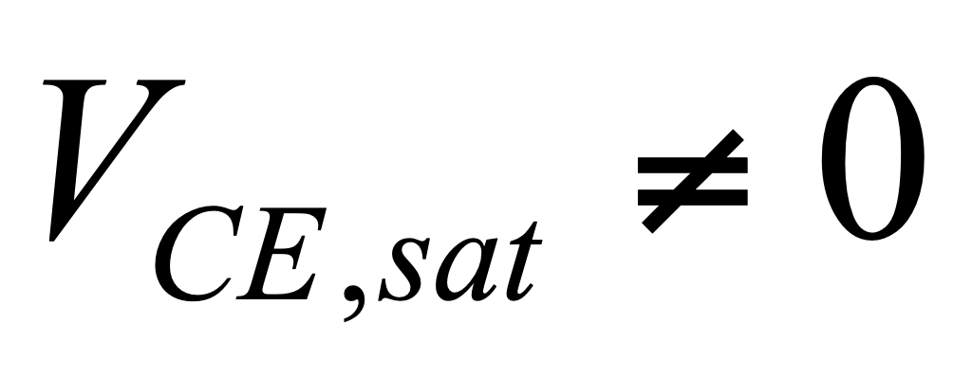 PARA EL CASO DE SEÑAL PEQUEÑA 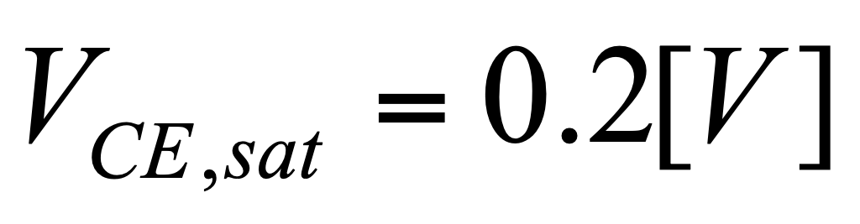

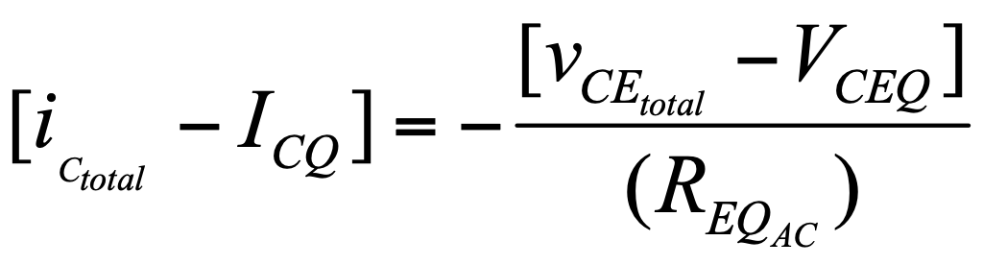 

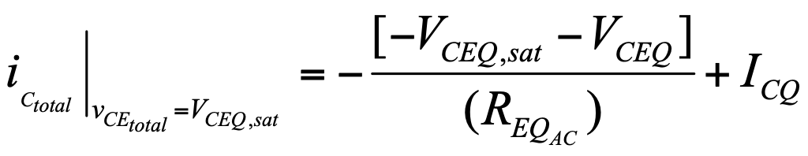

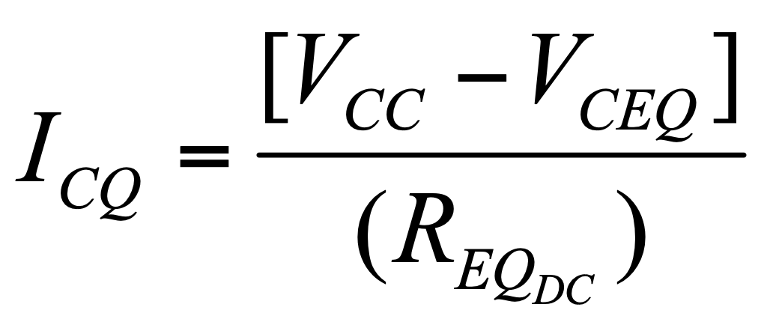

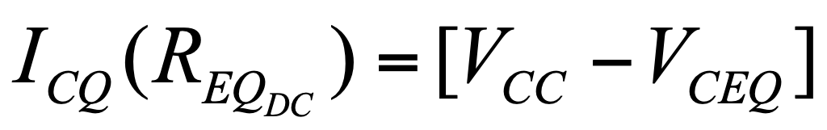

**Considerando el resultado para VCEQ**

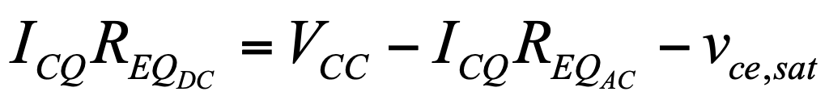

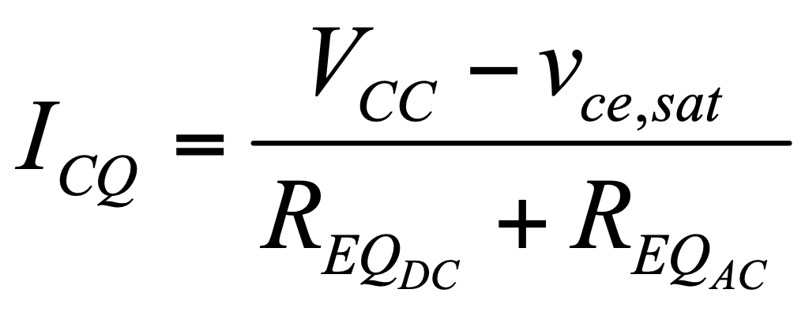

**MSS**

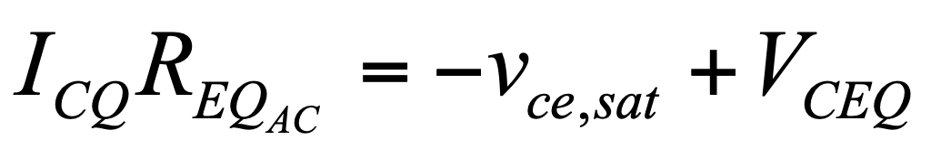

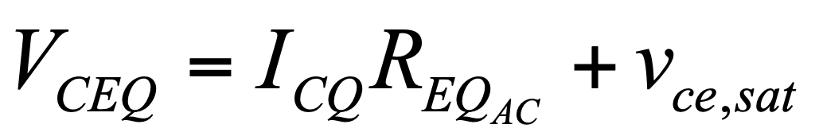

* 1. CASO C 🡪 LA TERMINAL DE EMISOR QUEDA CONECTADA A TIERRA.

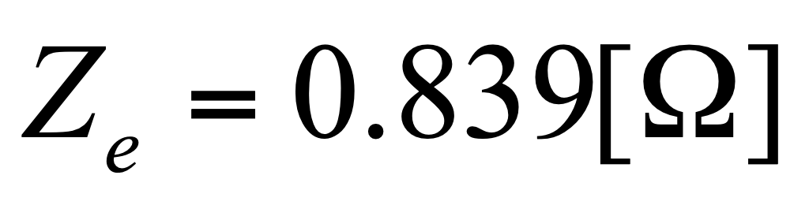

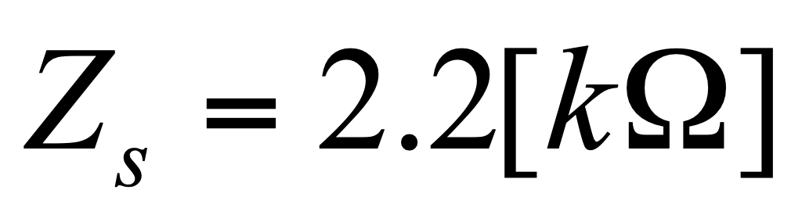

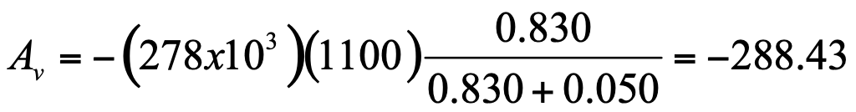

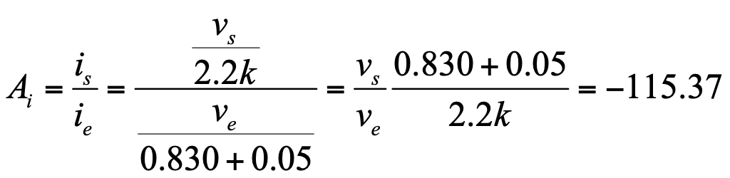

**LA CONFIGURACIÓN DE EMISOR COMÚN PRESENTA LAS SIGUIENTES CARACTERÍSTICAS:**

**AV** 🡪 **ALTA**

**AI** 🡪 **ALTA**

**ZE** 🡪 **BAJA**

**ZS** 🡪 **ALTA**

DETERMINACION DE LAS CARACTERISTICAS DEL AMPLIFICADOR PARA MSS CONSIDERANDO VCE(SAT)=0 – EMISOR COMUN –

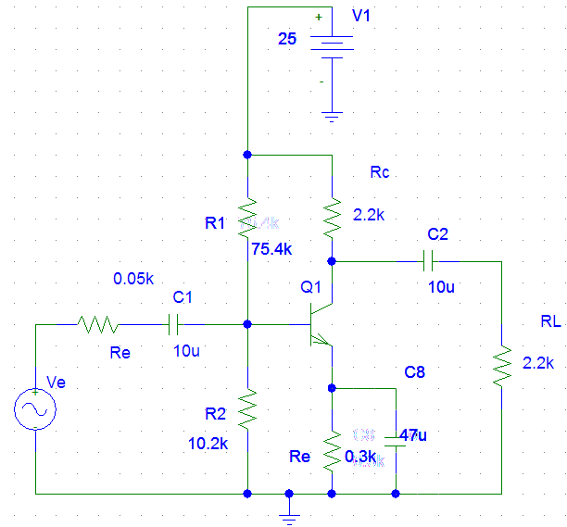

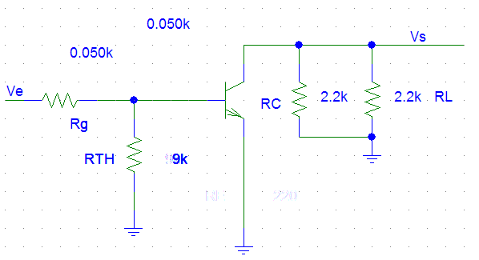

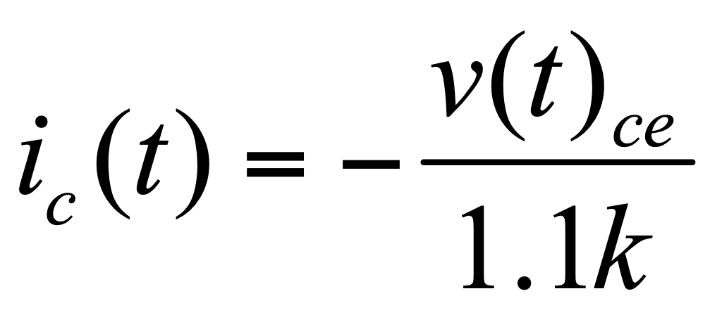

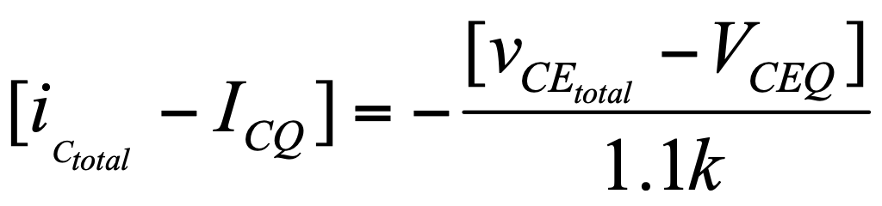



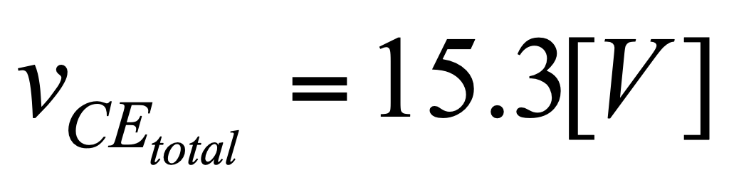

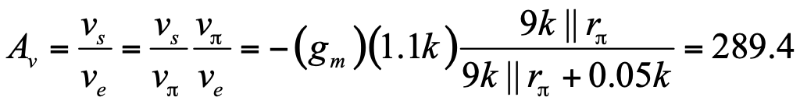

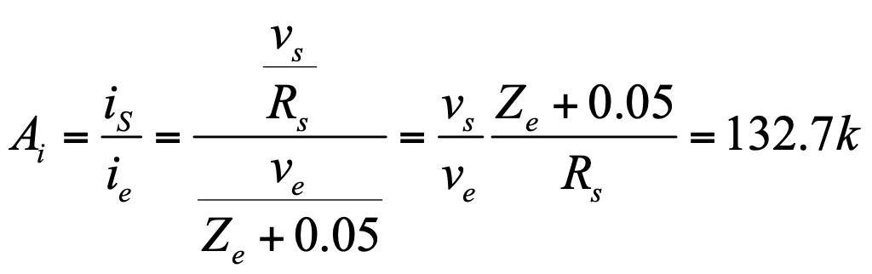

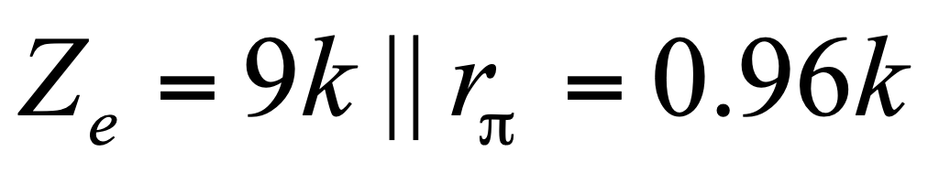

 **Se conservan las características de las configuración emisor-común**

* 1. GRAFICA DE CASOS A,B y C

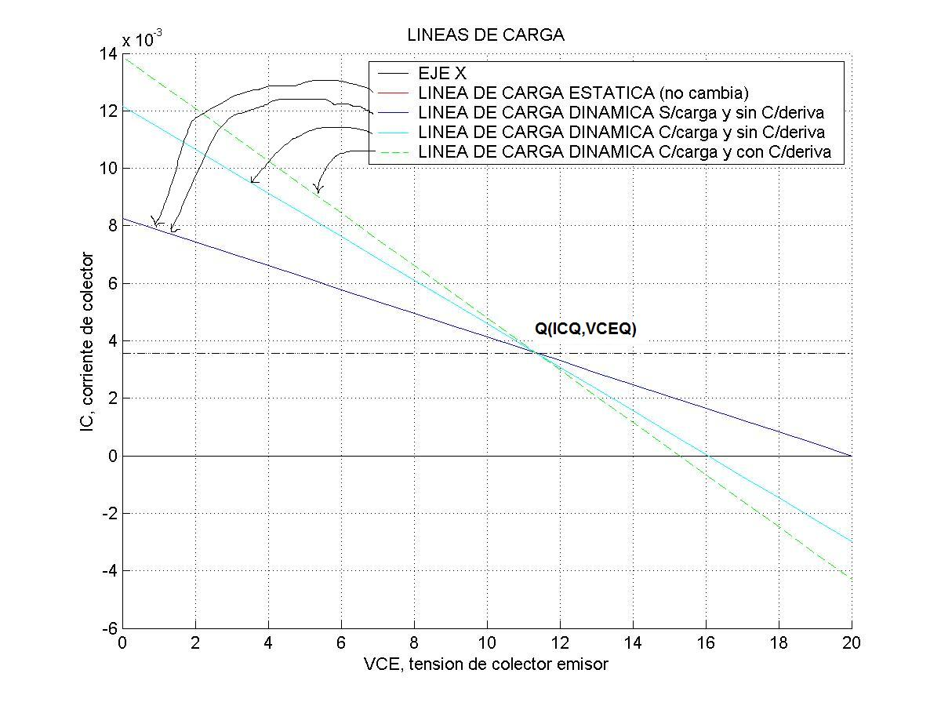

1. CALCULO DE LINEA DE CARGA DINAMICA - COLECTOR COMUN

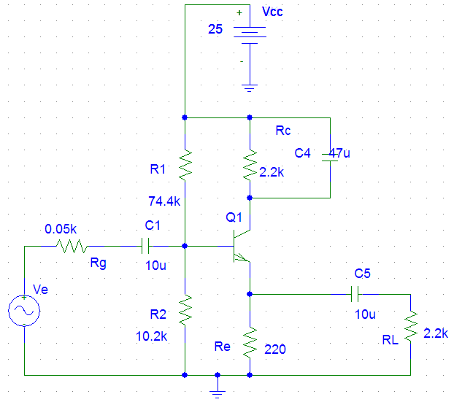

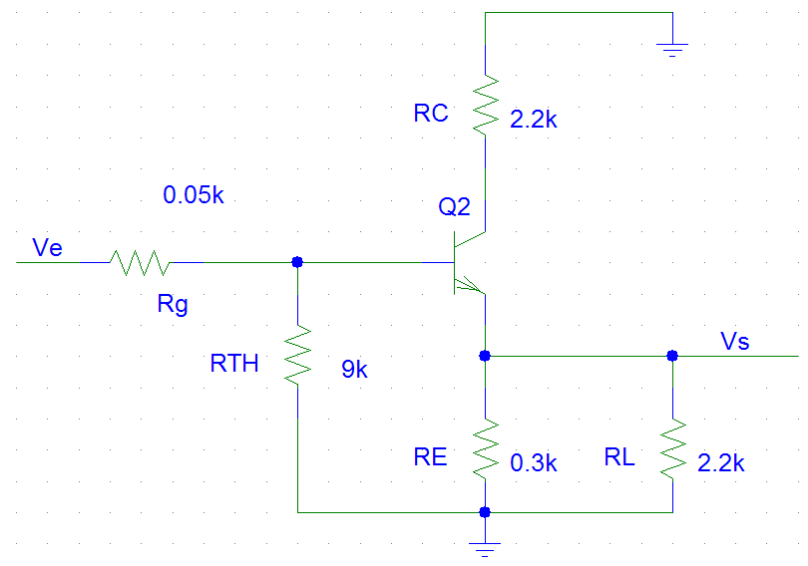

* 1. CASO A - SE CONSERVA LA CARGA Y SIN CAPACITOR.

RECTA DE CARGA DINÁMICA.

 

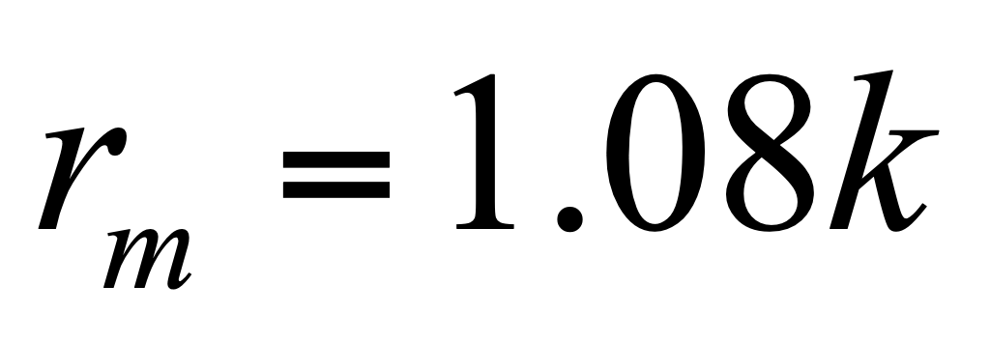

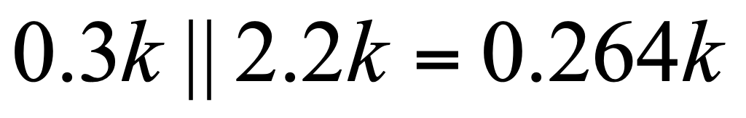

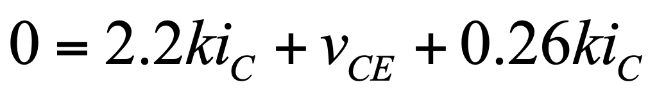

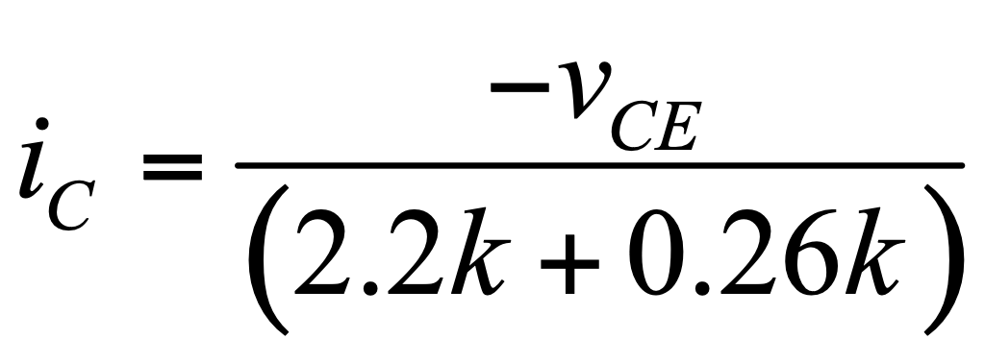**; SUSTITUYENDO LOS VALORES TOTALES.**

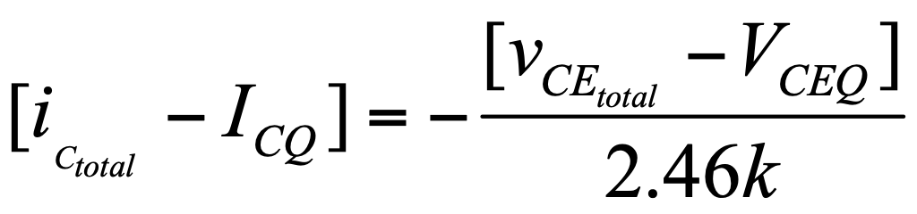

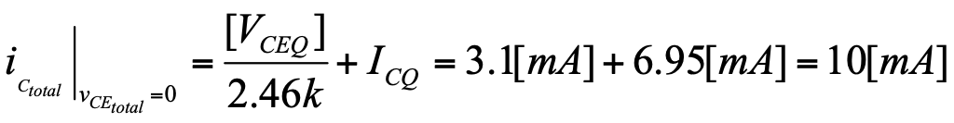



PARA DC:

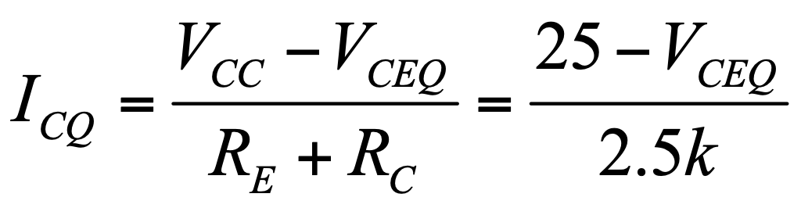

**LAS RECTAS DE CARGA DE AC Y DC COINCIDEN**

**CARACTERÍSTICAS DEL AMPLIFICADOR: AV, AI, ZE, ZS**

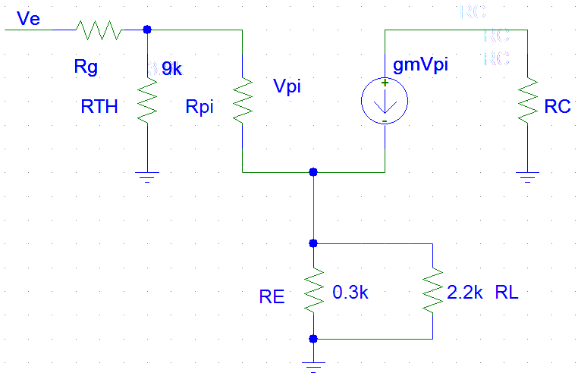

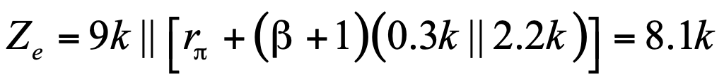

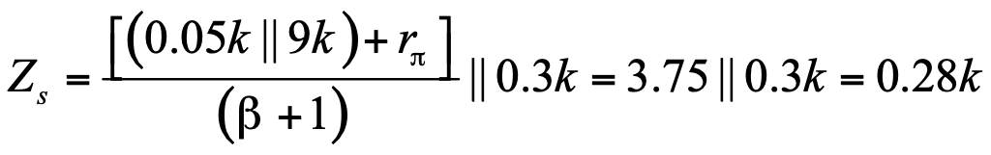

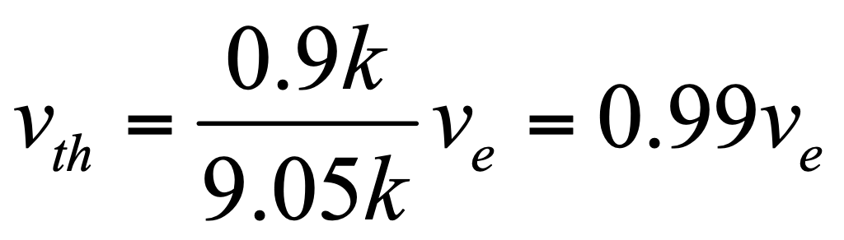

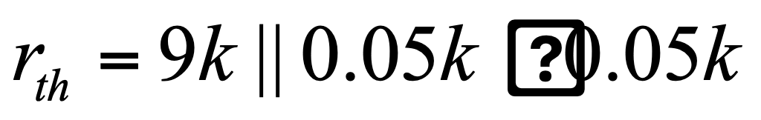

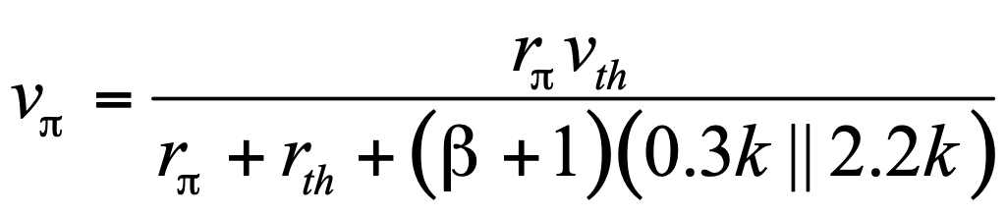

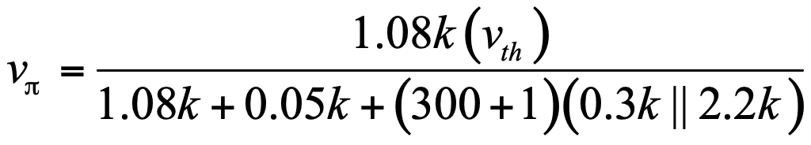

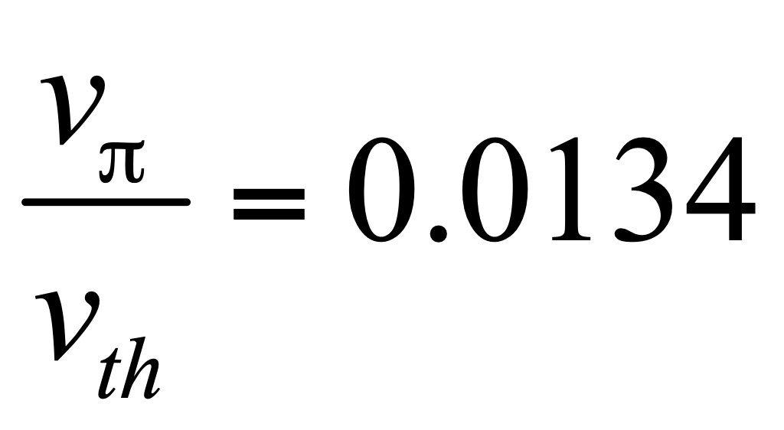

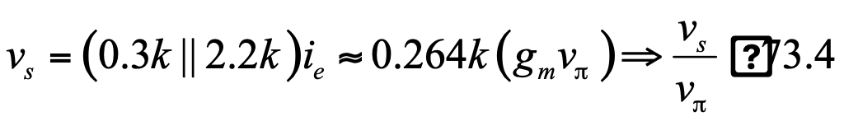

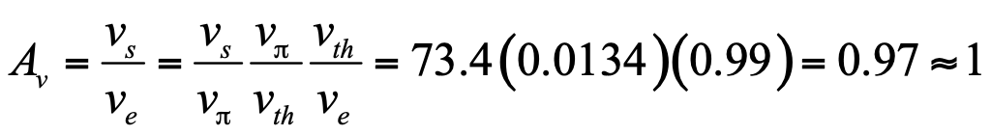

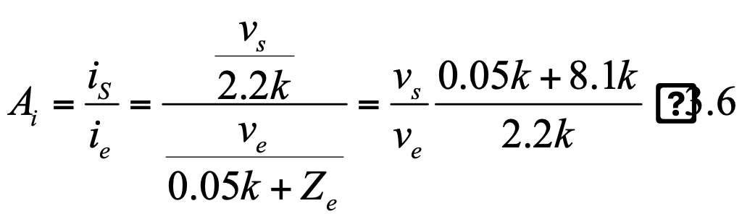 **SE CUMPLEN LAS CARACTERISTICAS DE EMISOR COMUN**

* 1. CASO B. CONSIDERANDO EL CONCEPTO DE MAXIMA TRANSFERENCIA DE ENERGÍA

RECTA DE CARGA ESTÁTICA

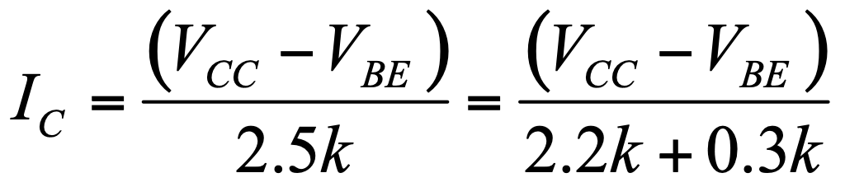

RECTA DE CARGA DINÁMICA

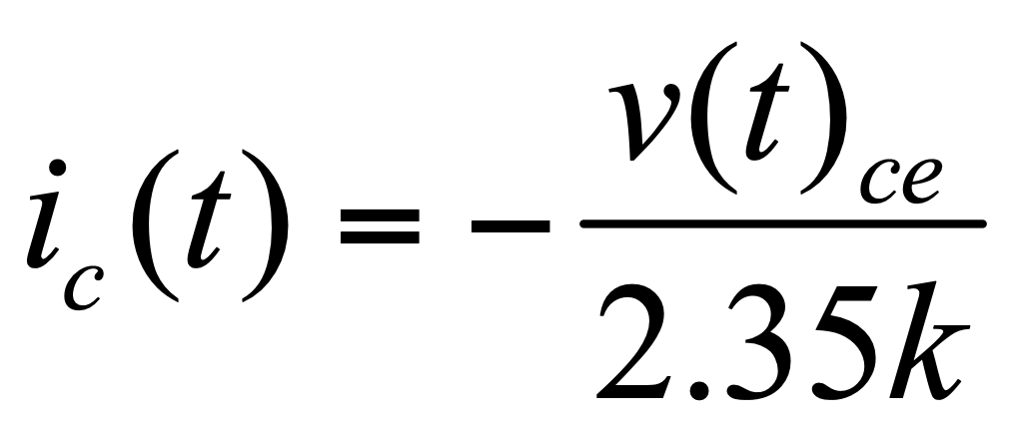

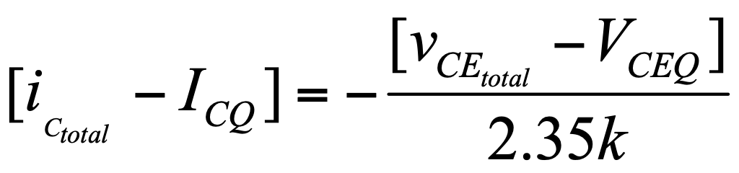

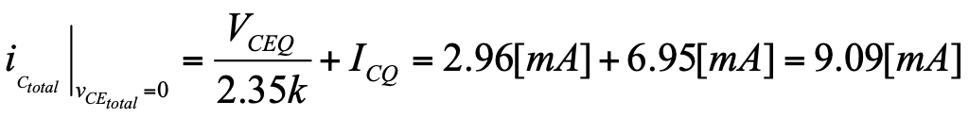

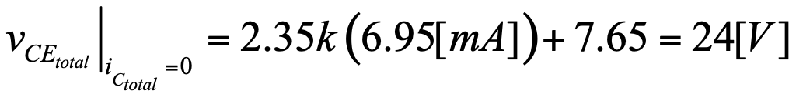

**NUEVAMENTE LAS RECTAS COINCIDEN**

CARACTERÍSTICAS DEL AMPLIFICADOR: AV, AI, ZE, ZS

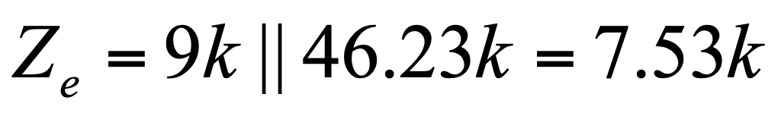

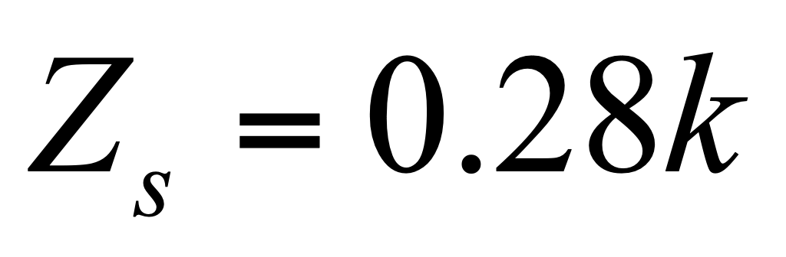

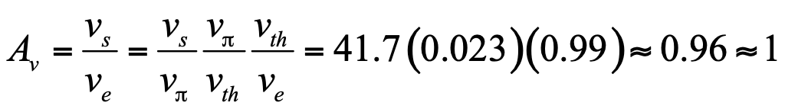

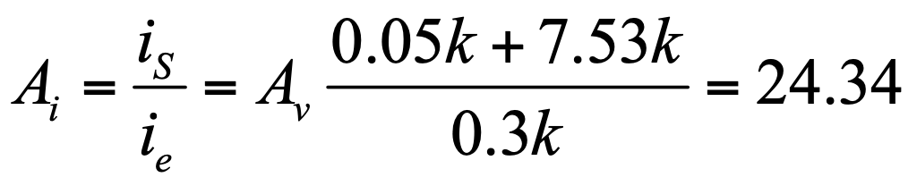

* **BAJA UN POCO LA IMPEDANCIA DE ENTRADA**
* **MEJORA LA GANANCIA DE CORRIENTE**
  1. CASO C. PARA AMBOS CASOS CONSIDERANDO EL CAPACITOR EN DERIVACION CON RC

C.1

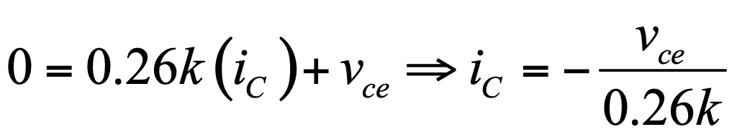

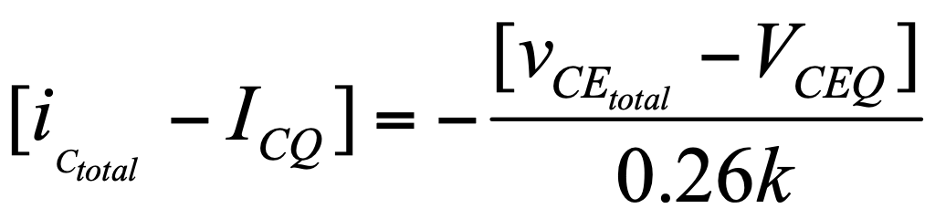

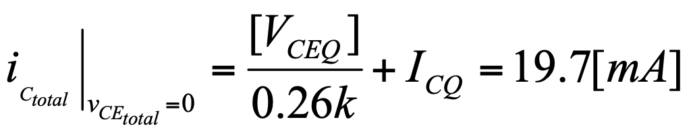

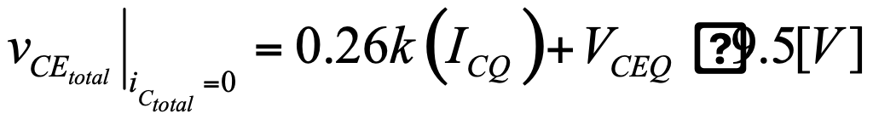

**SE REDUCE AUN MAS LA VARIACION DE VOLTAJE COLECTOR EMISOR PERO AUMENTA MUCHO MAS LA VARIACION DE CORRIENTE**

C.2

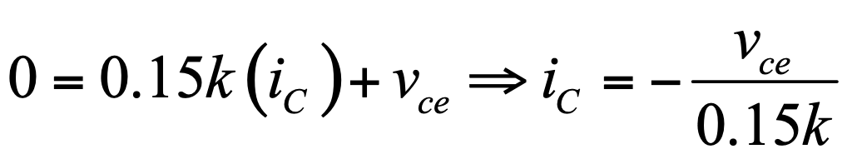

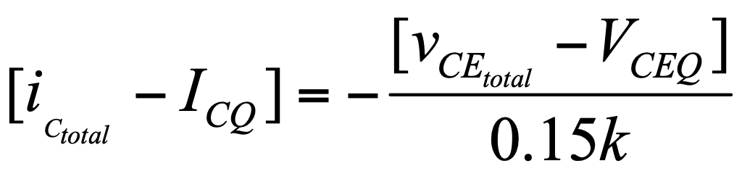

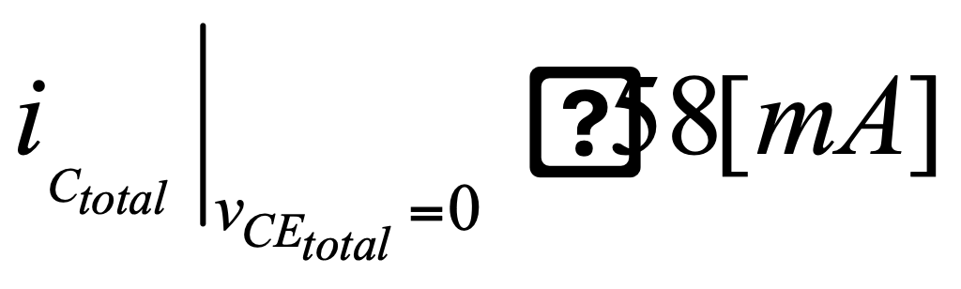

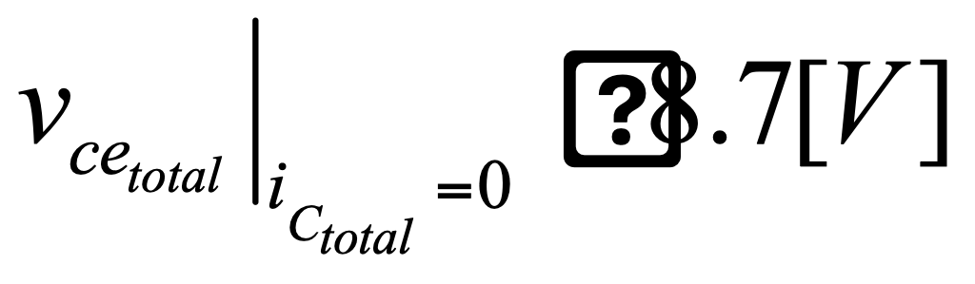

* 1. MMS EN CUALQUIERA PARA LOS DOS CASOS.

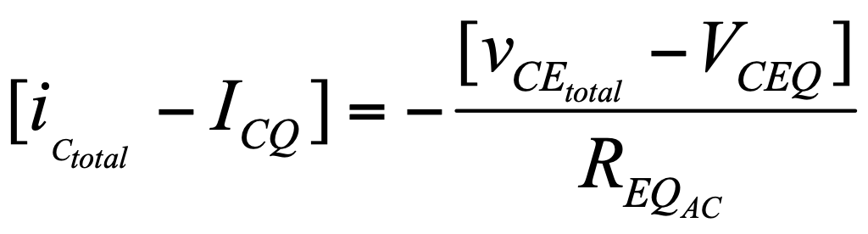🡪 **AC**

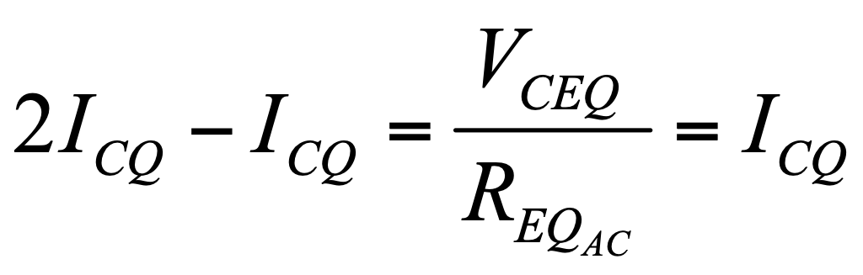

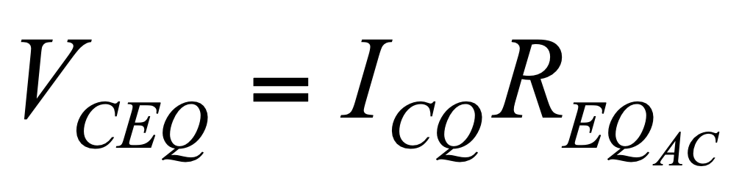

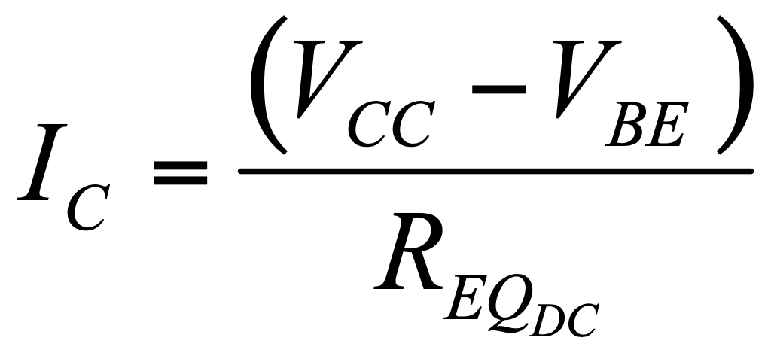 🡪**DC**

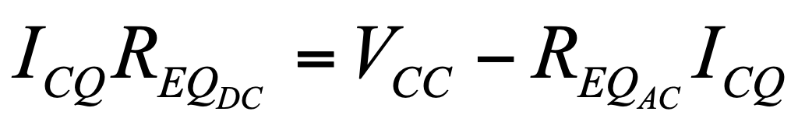

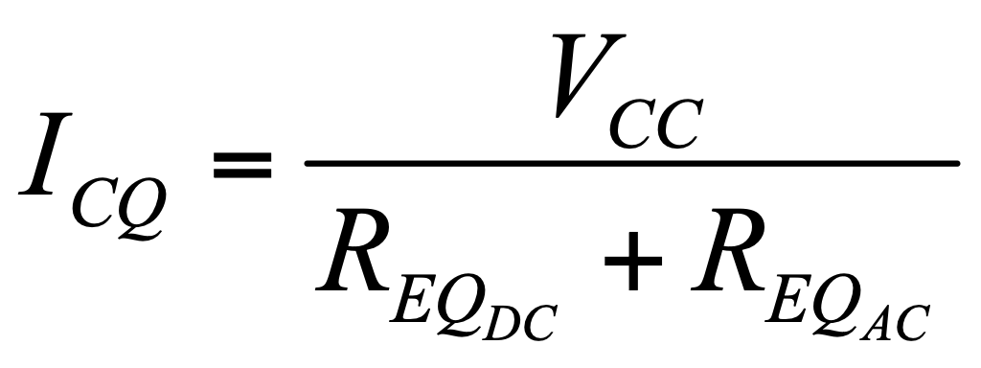

**LAS EXPRESIONES PARA EL MSS SON LAS MISMAS QUE PARA EL EMISOR COMÚN**

1. CALCULO DE LINEA DE CARGA DINAMICA - BASE COMUN

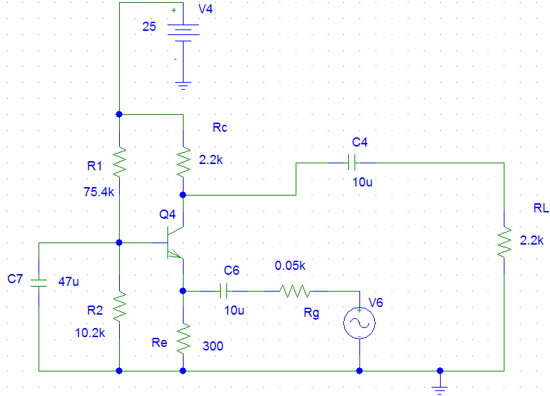

* 1. DC





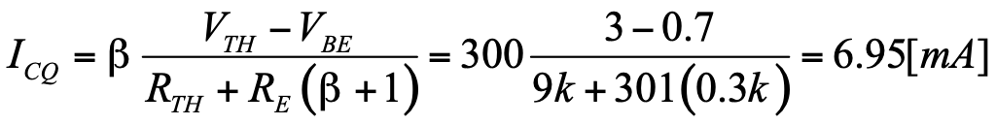

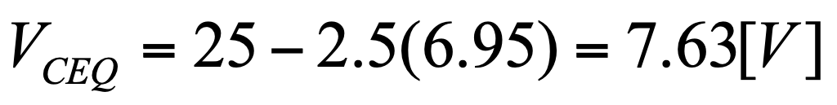

* 1. AC

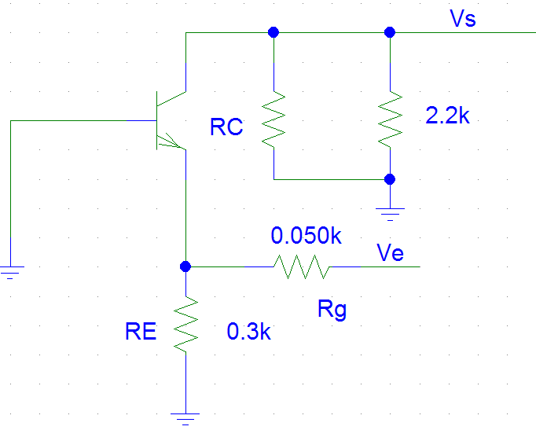

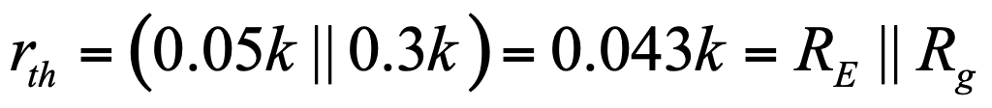

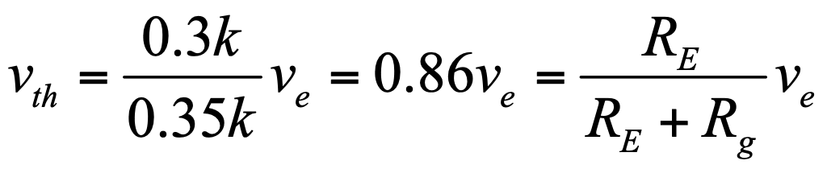

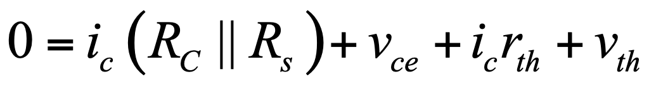

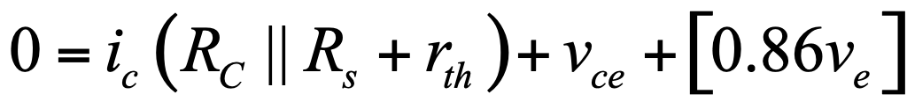

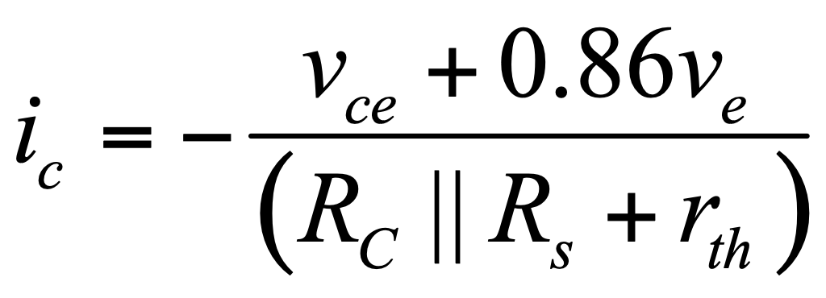

**Sustituyendo los valores totales:**

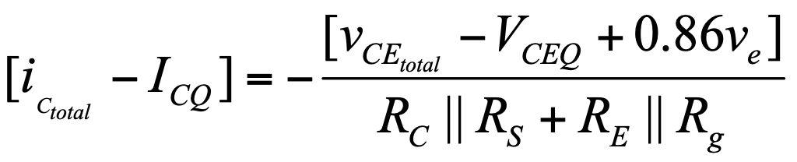

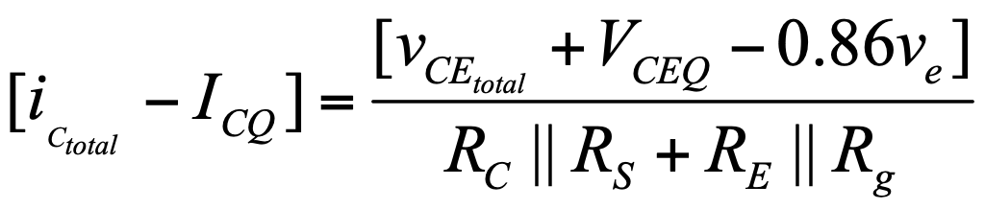

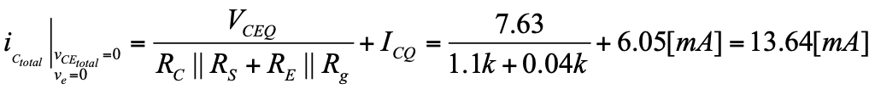

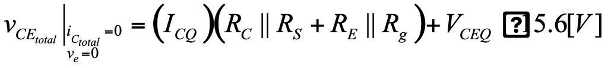

* 1. PARA DC (VALORES EXTREMOS)

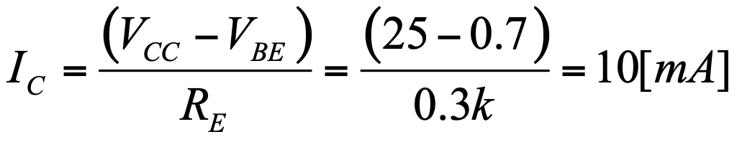

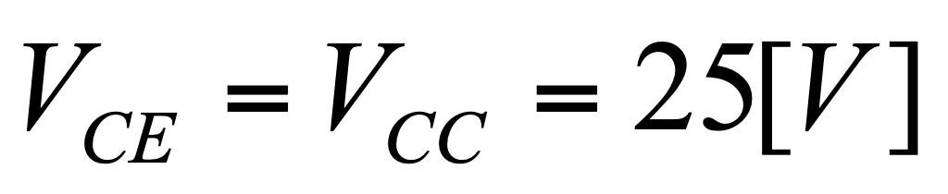

* 1. ANALISIS EN AC

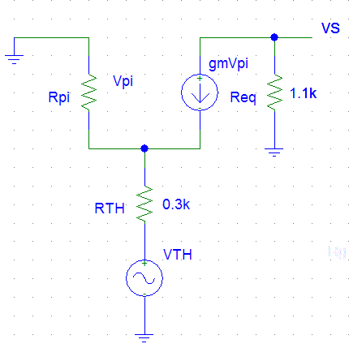

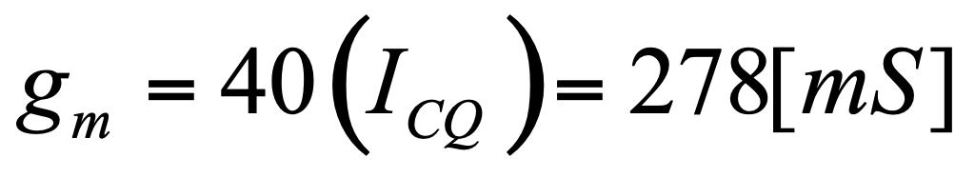

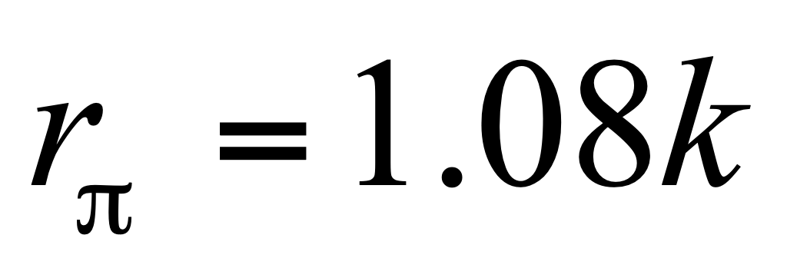

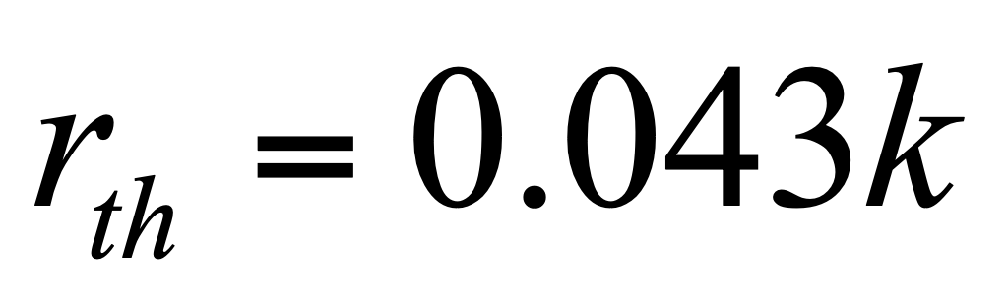

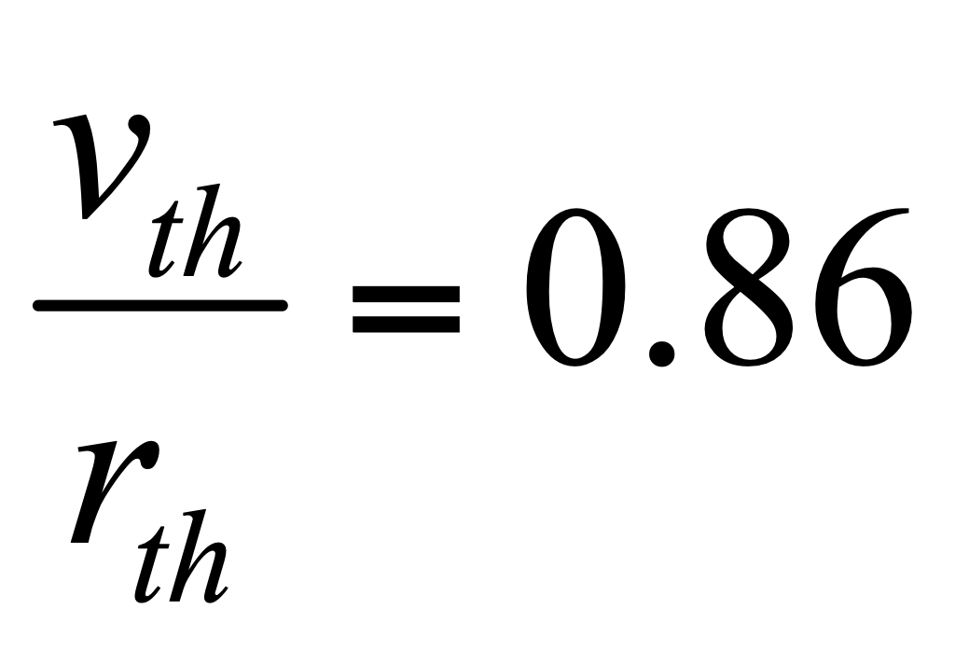

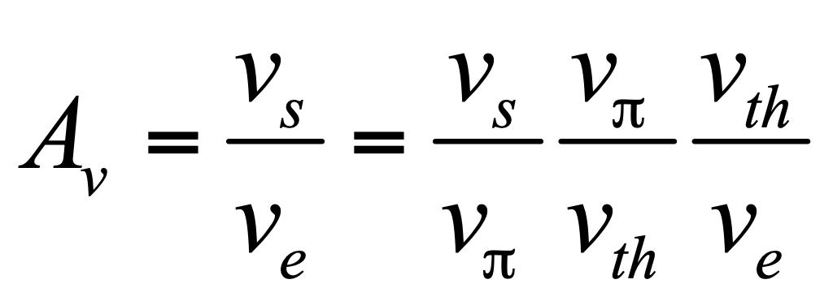

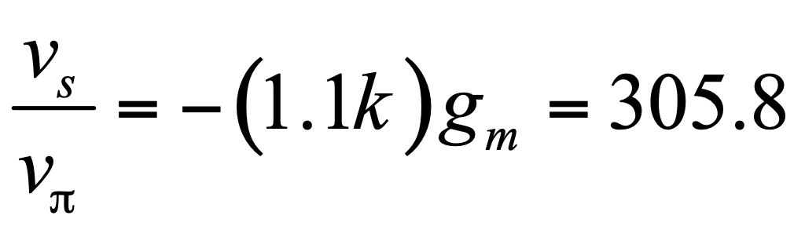

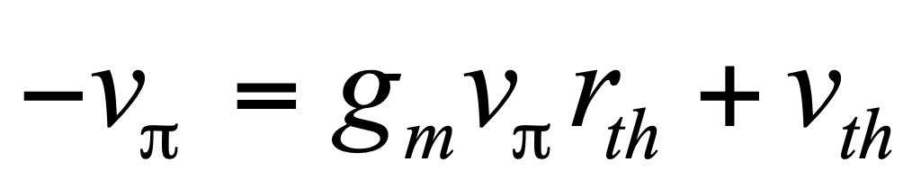

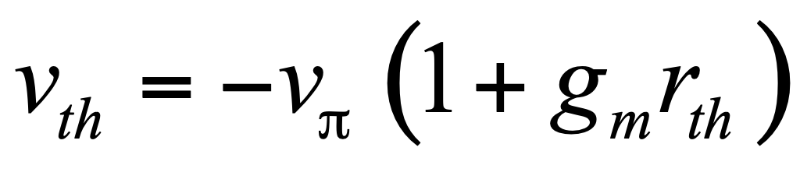

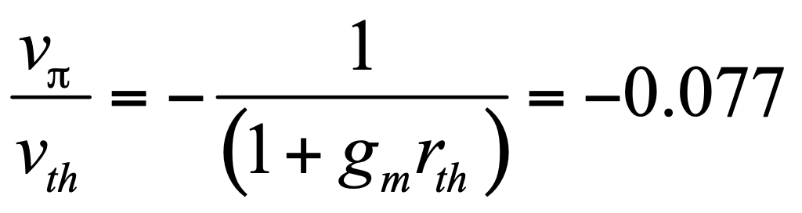

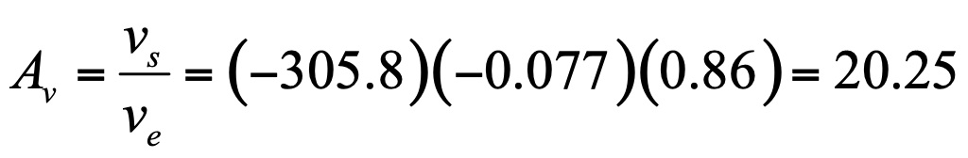

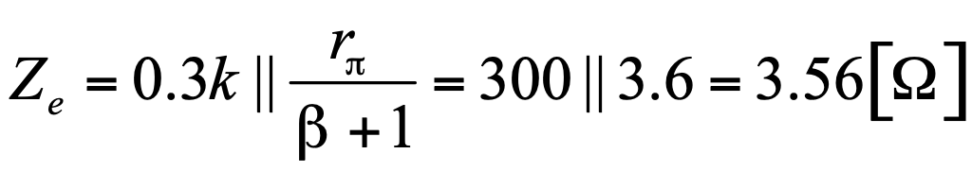



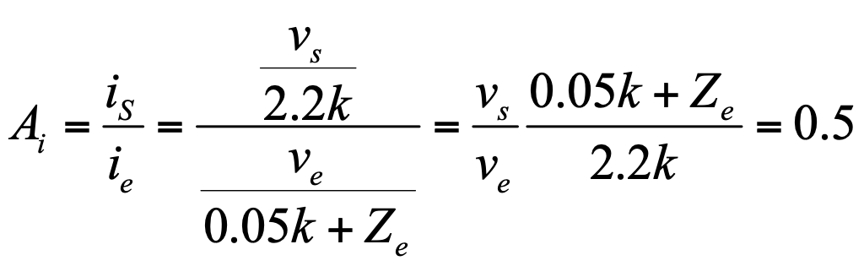

1. AMPLIFICADOR DARLINGTON

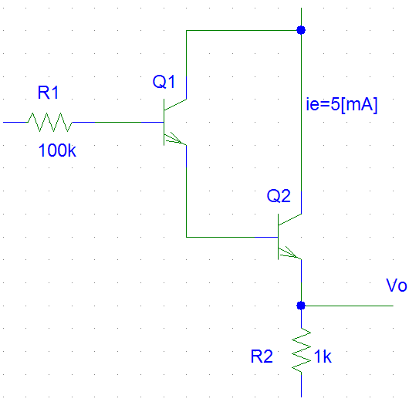

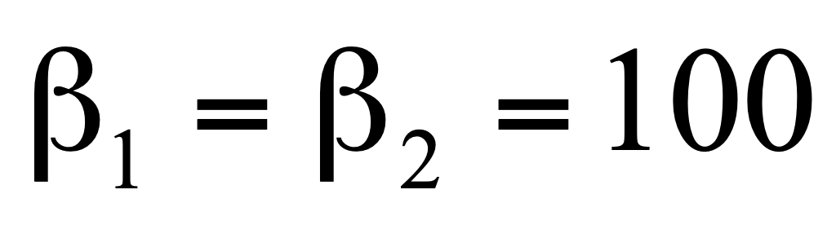

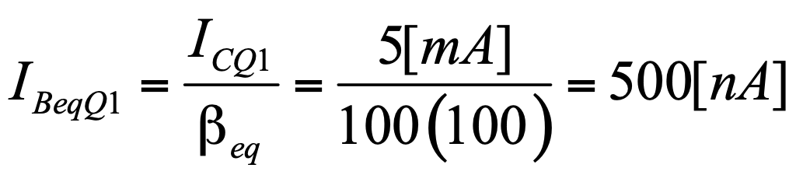

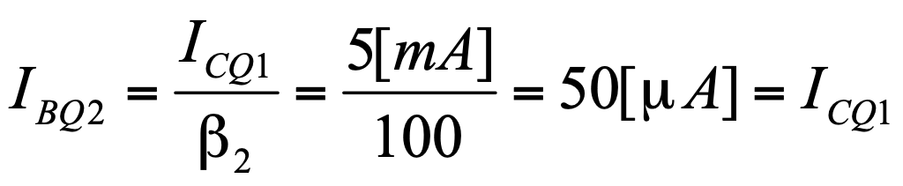



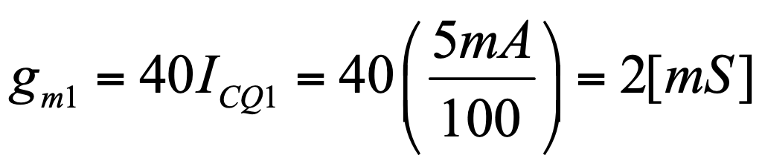

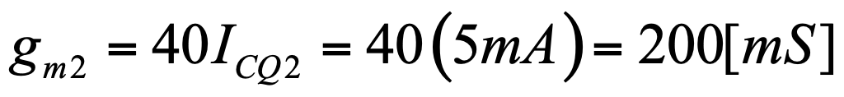

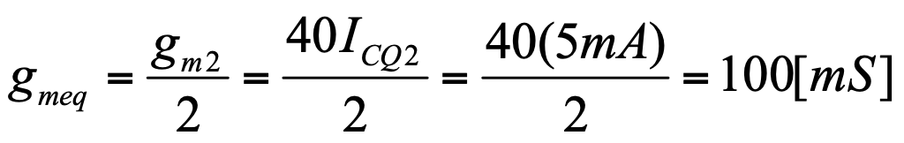

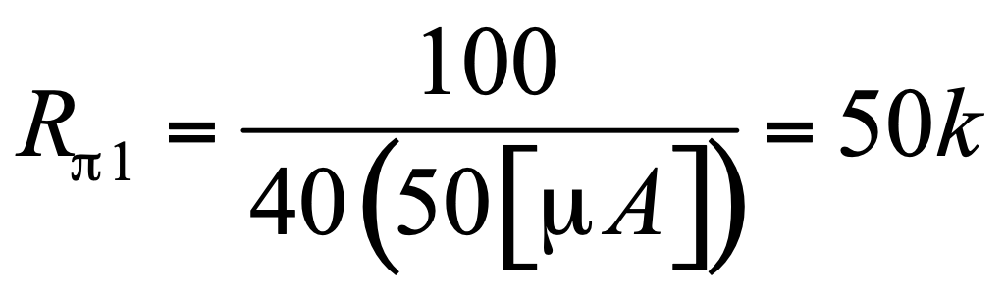

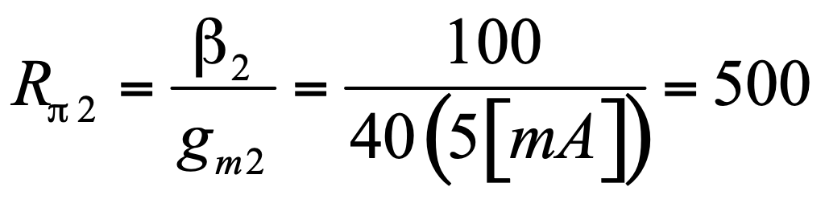

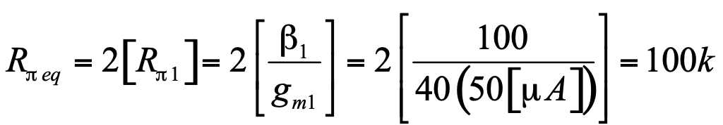





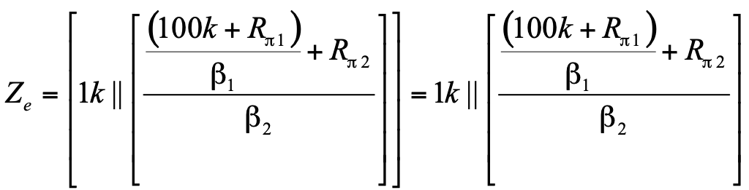

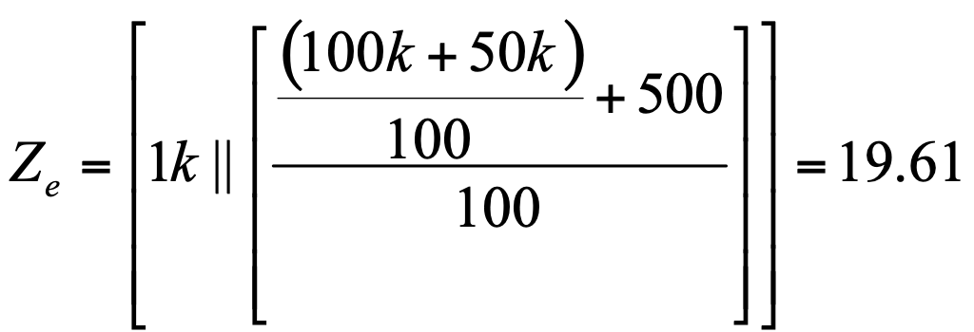

**Calcular ganancia en tensión:**

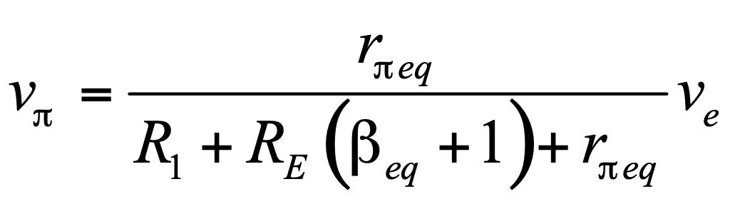

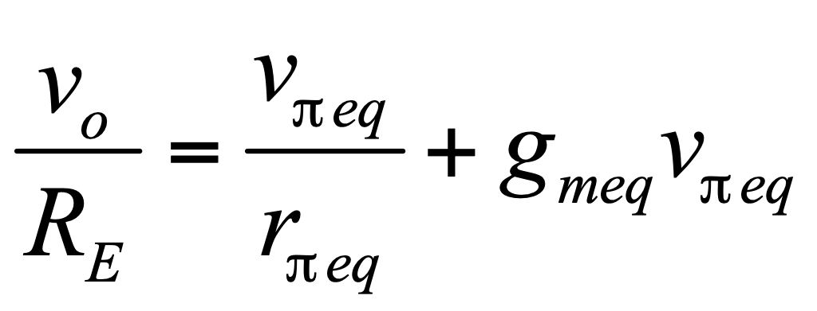

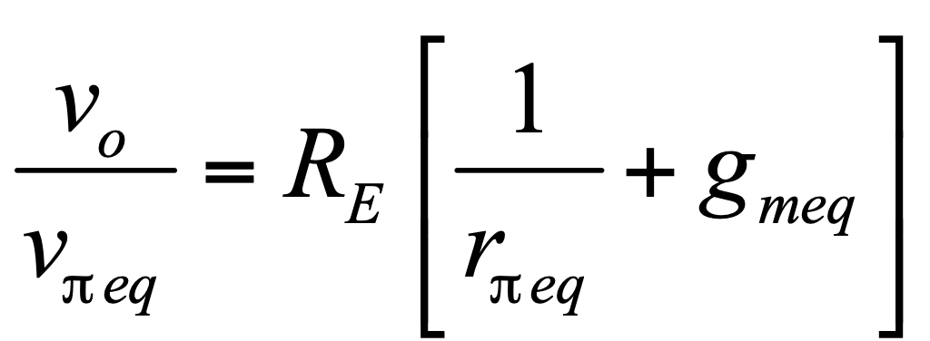

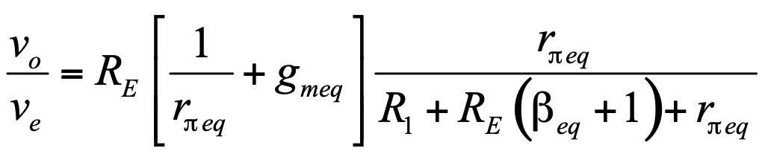

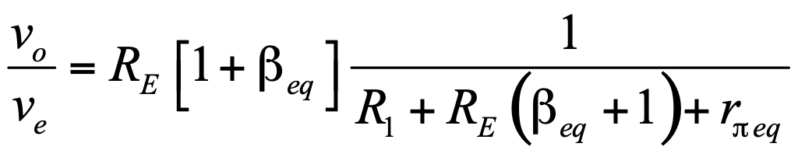

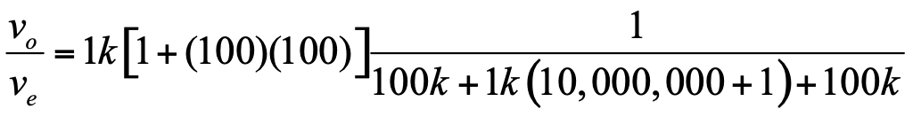

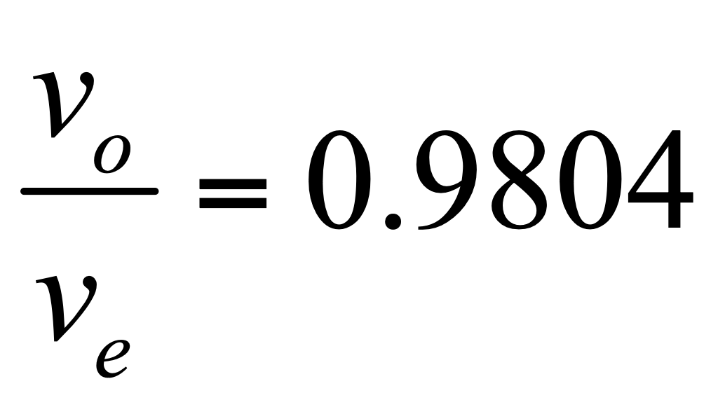

**10. CIRCUITO CAMBIADOR DE NIVEL**

**10.1 ANALISIS EN DC**

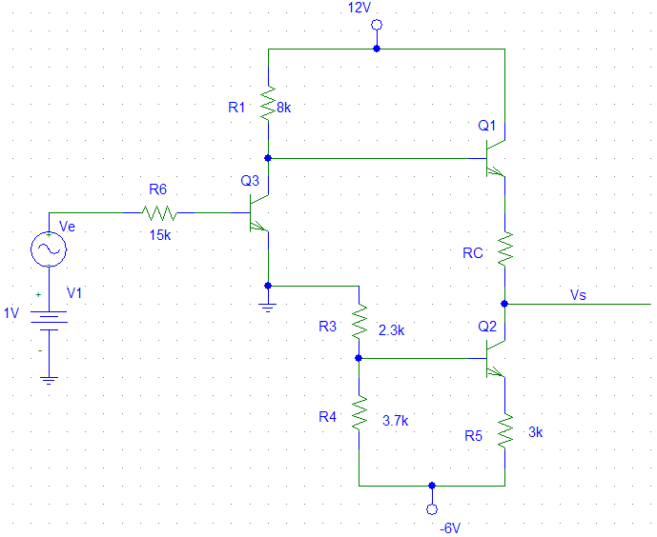

**Para el circuito de la figura determine el valor de Rc que defina un valor de 0 [Vdc] para la salida.**

**De la fuente de corriente en Q2:**

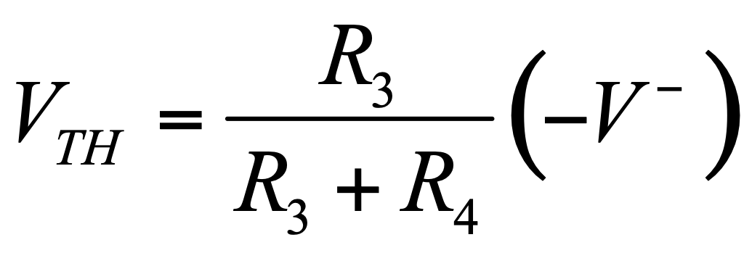

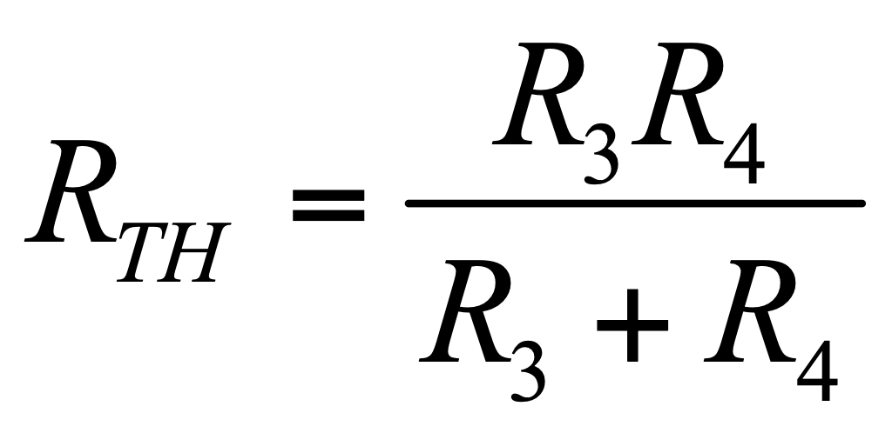

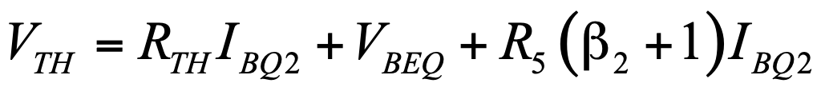

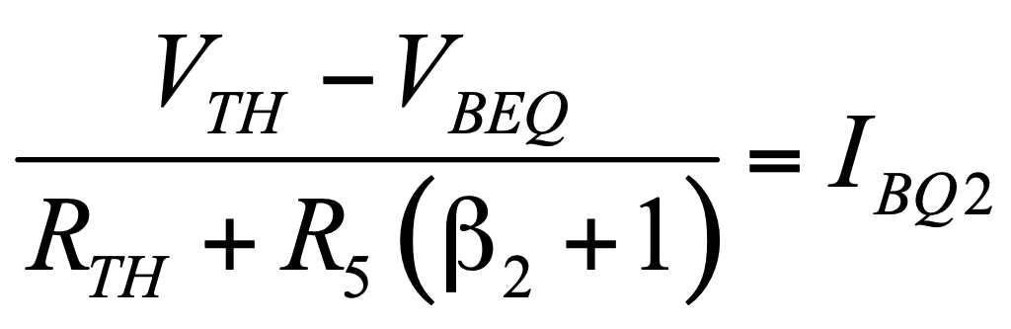

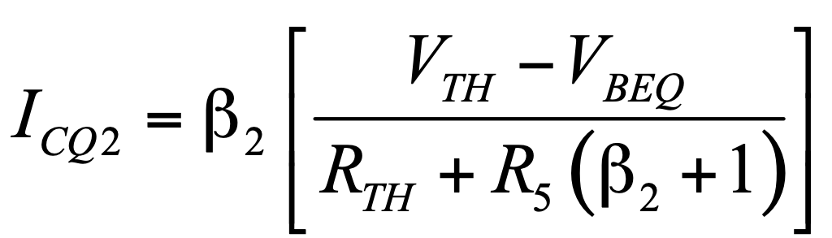**------------(1)**

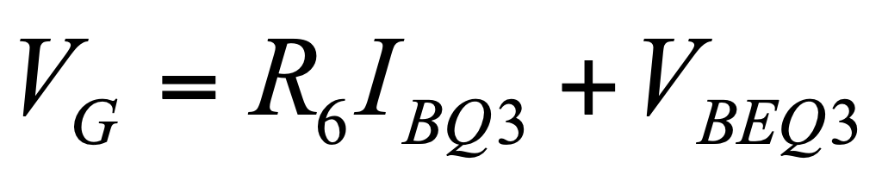

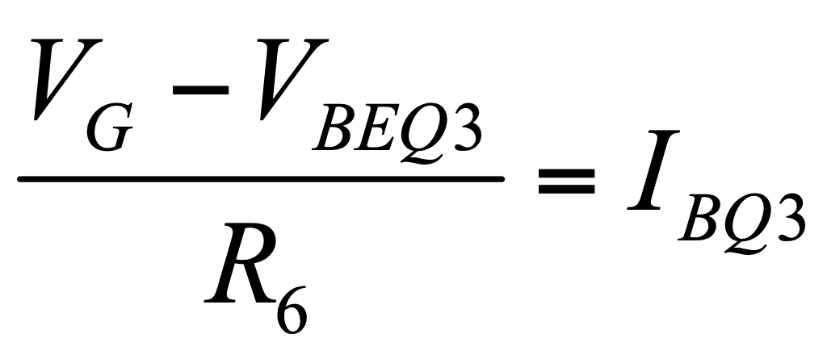

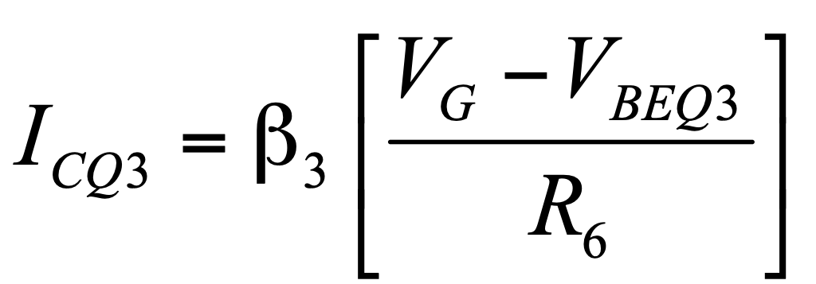**------------------------------(2)**

**en el nodo del colector 1: tenemos:**

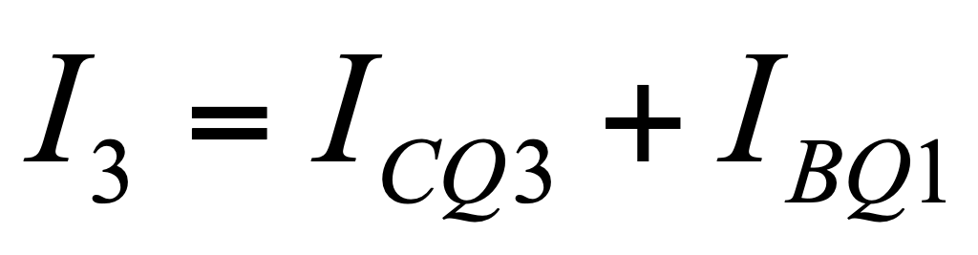**---------------------------------(3)**

**Pero también sabemos que ICQ1=IC2, que ya es conocido**

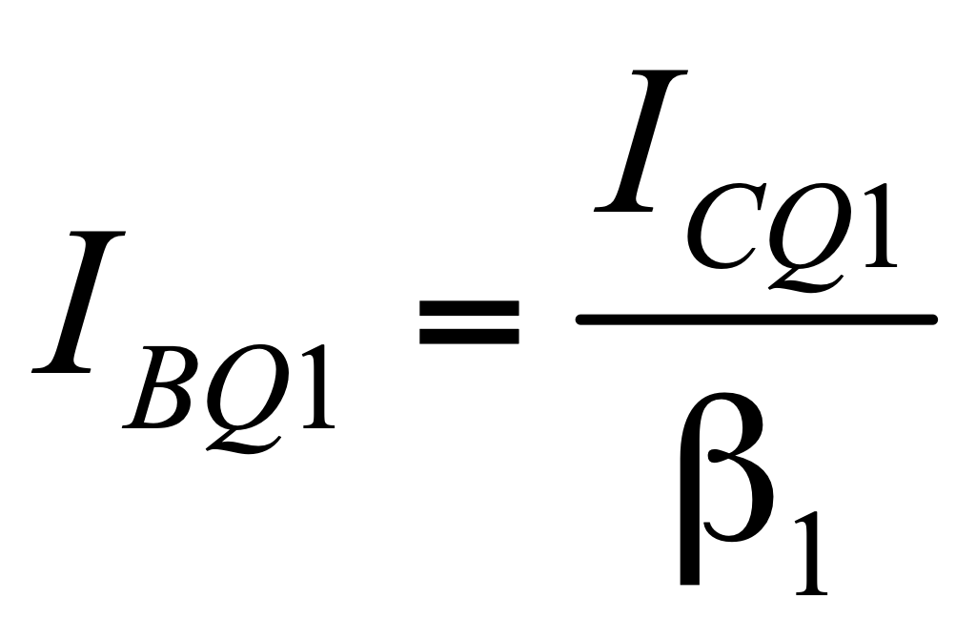**------------------------------(4)**

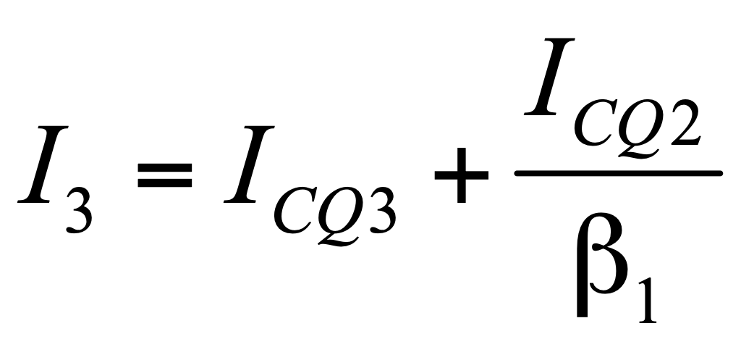**-----------------------(5)**

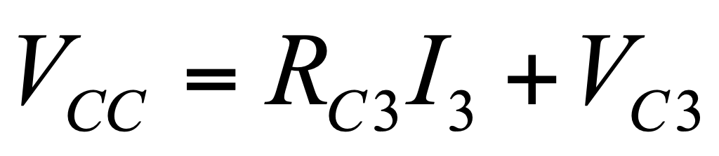

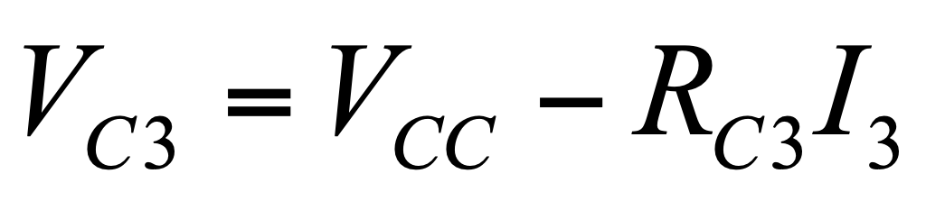

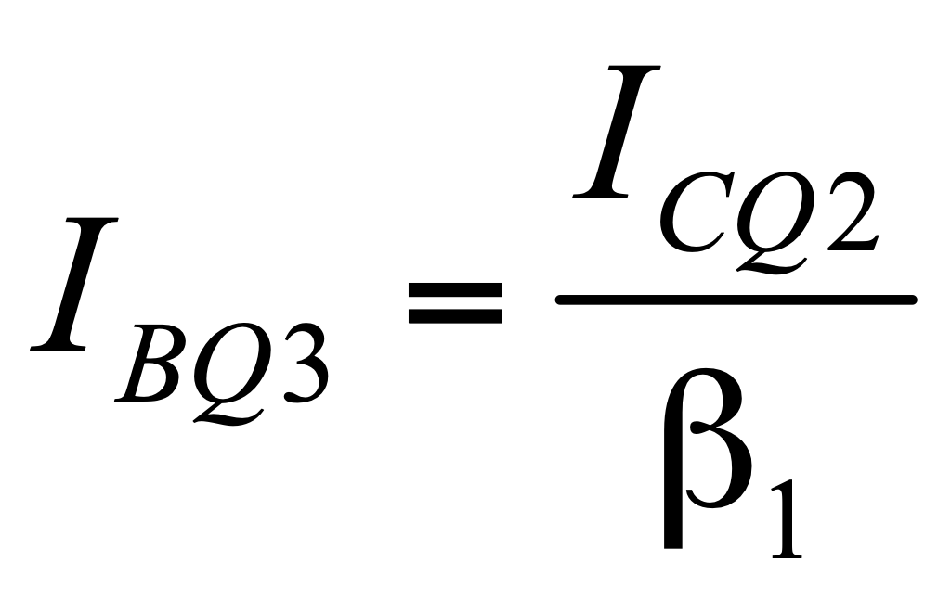

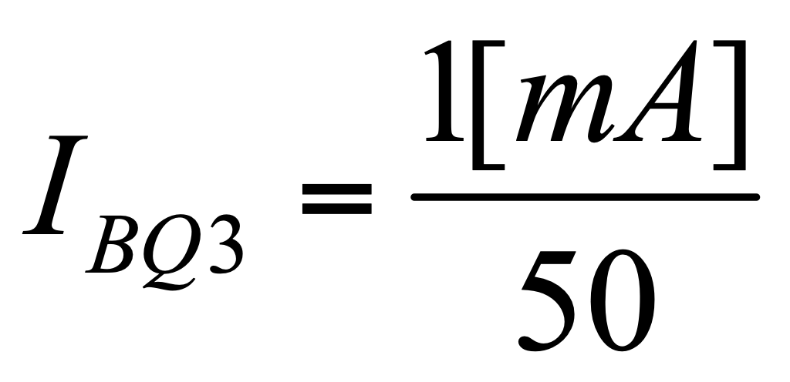

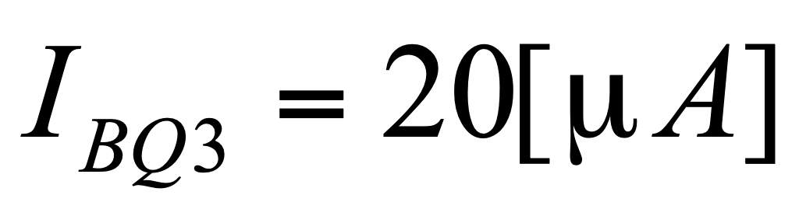

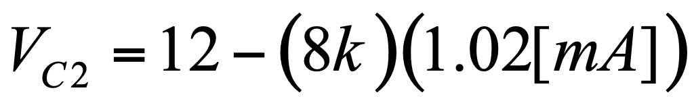

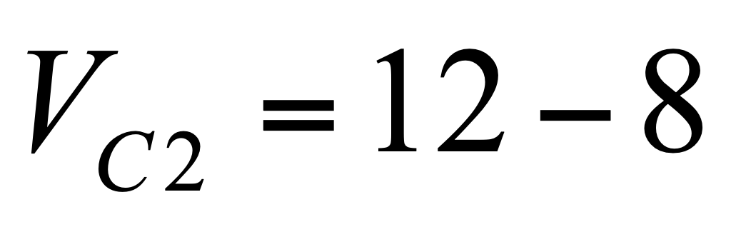

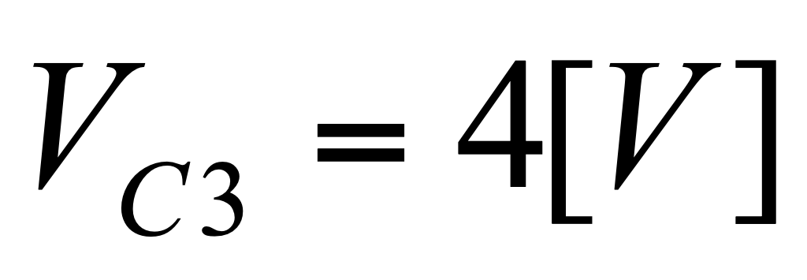

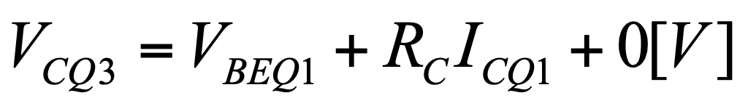

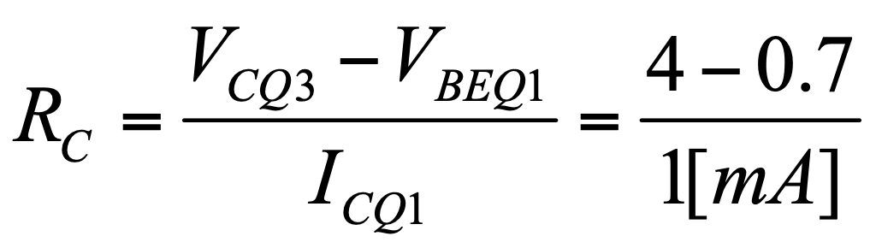 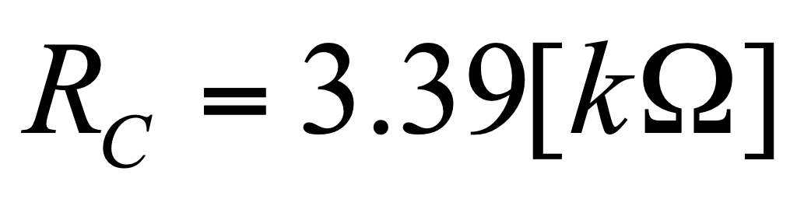

**10.2 ANALISIS EN AC DEL CIRCUITO CAMBIADOR DE NIVEL**

**CIRCUITO CASCODE (cambiador de nivel)**



**Para el circuito de la figura determine el valor de Rc que defina un valor de 0 [Vdc] para la salida.**

**De la fuente de corriente en Q2:**

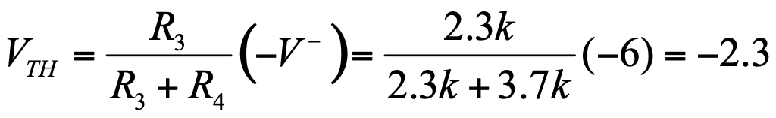

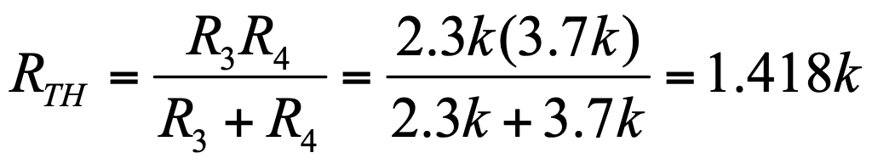





**------------(1)**





**------------------------------(2)**

**en el nodo del colector 1: tenemos:**

**---------------------------------(3)**

**Pero también sabemos que ICQ1=IC2, que ya es conocido**

**------------------------------(4)**

**-----------------------(5)**























**CALCULO DE LA IMPEDANCIA VISTA DEL EMISOR de Q1 hacia tierra:**

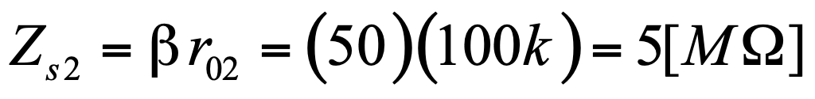

**Impedancia de entrada:**

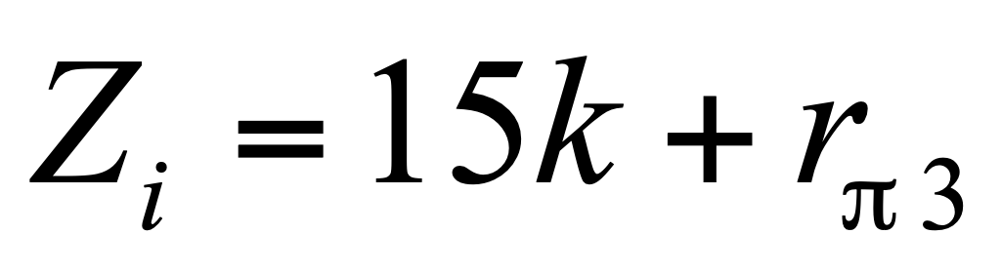

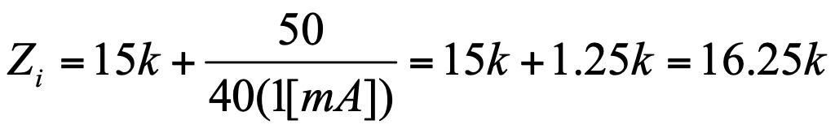

**Impedancia de salida:**

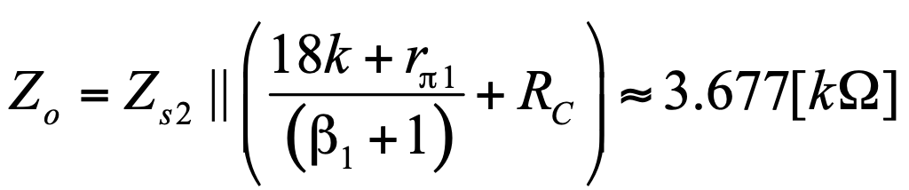

**Ganancia en tensión:**

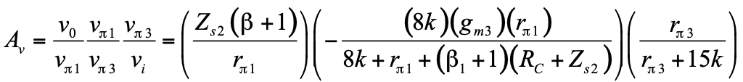

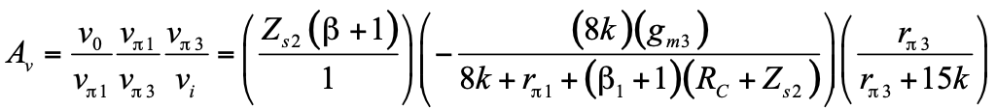

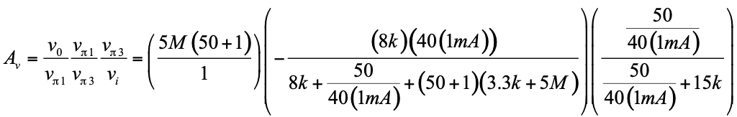

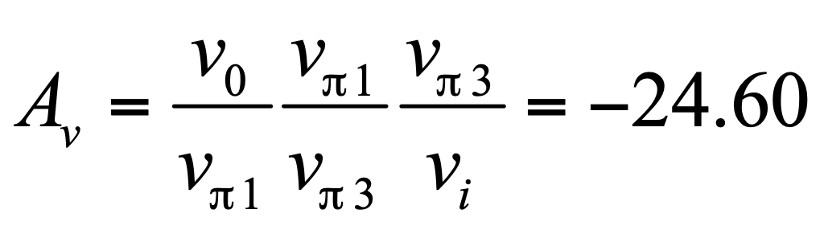

**GANANCIA EN CORRIENTE:**

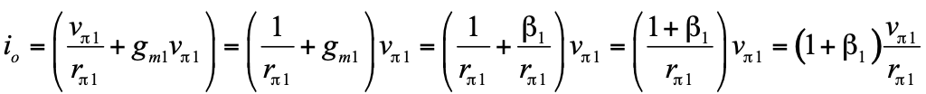

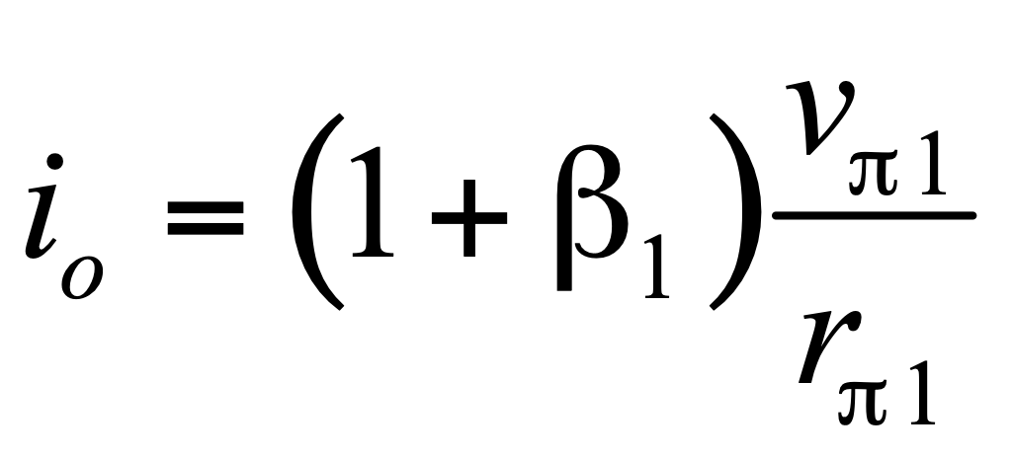

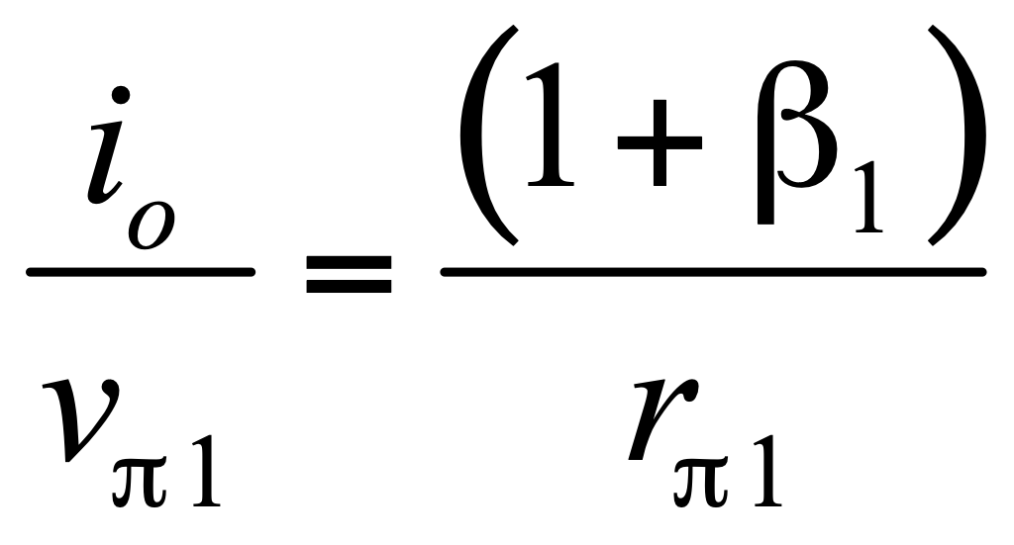



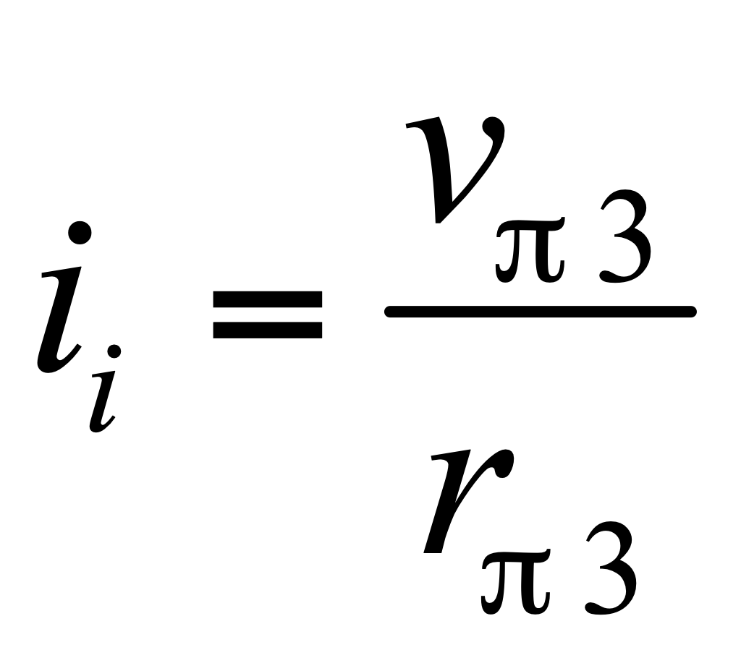 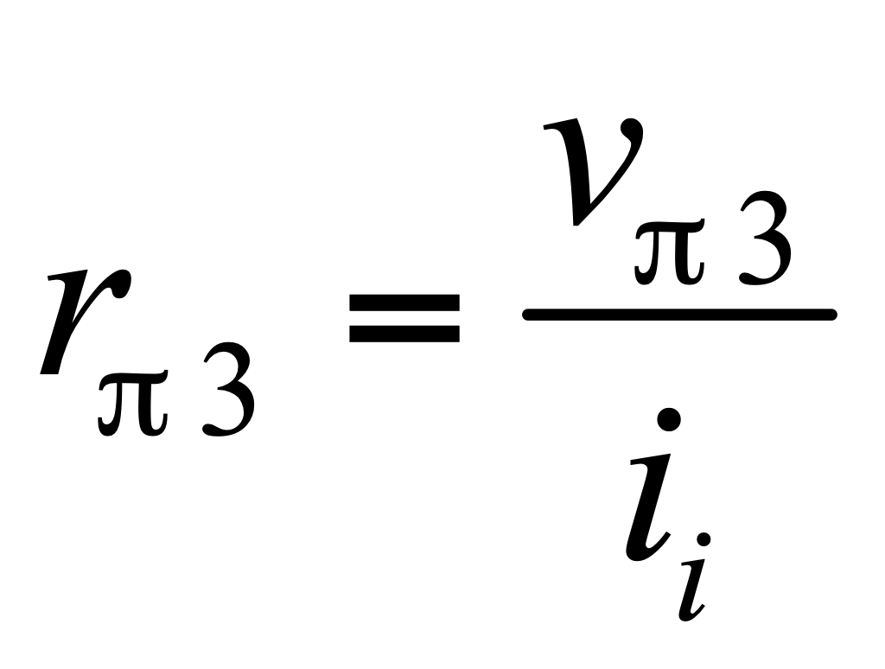

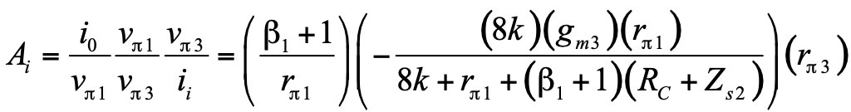

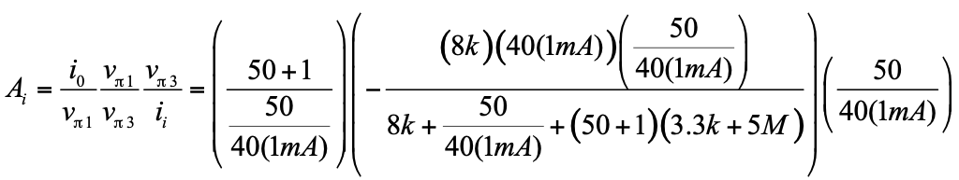

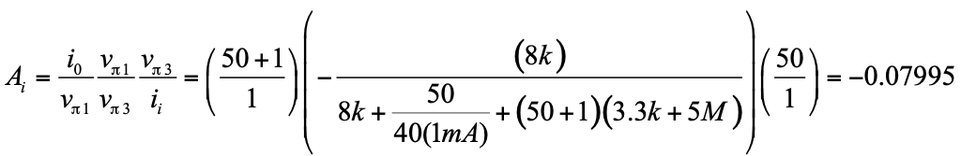

También puede ser por:

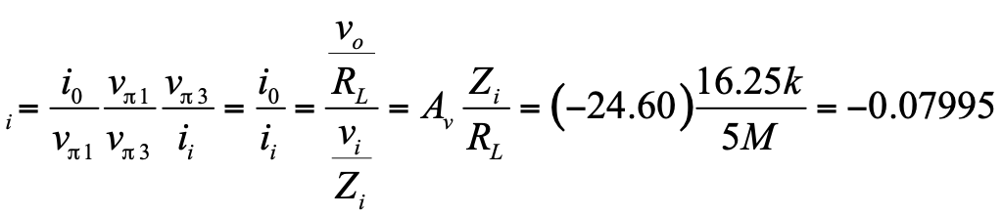

**SIMULACION DEL PUNTO DE OPERACIÓN**

**Las B’s fueron modificadas a 50, para el modelo dado en pspice**

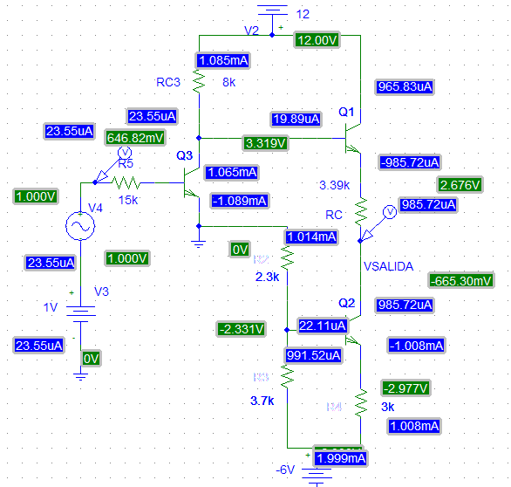

**Como vemos, en nuestra simulación no logramos quitar la componente directa como en nuestros cálculos.**

**SIMULACION PSPICE DE LA GANANCIA EN CORRIENTE**

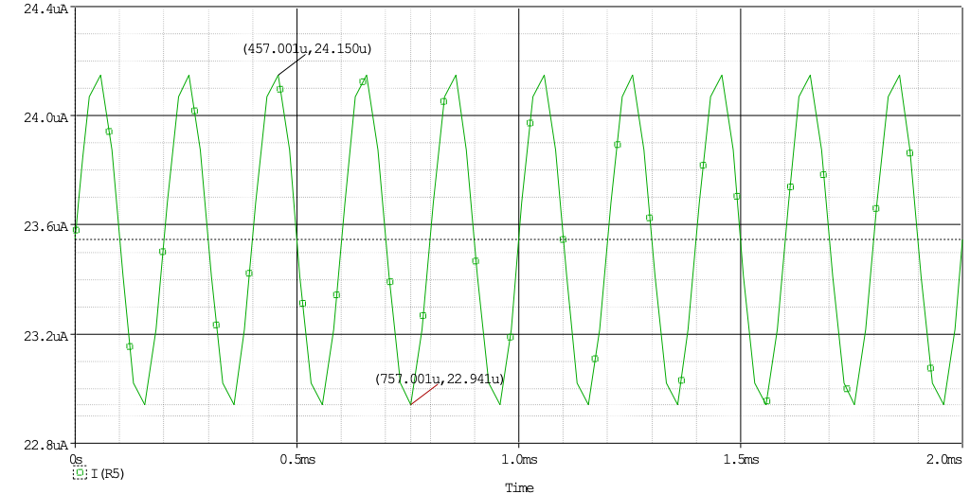

Tensión de prueba de **10[mV]**

La corriente generada hacia el amplificador es de:

**ipp= 0.603[uA]** tiene una componente de **imedia=23.5[uA]**

La corriente amplificada es:

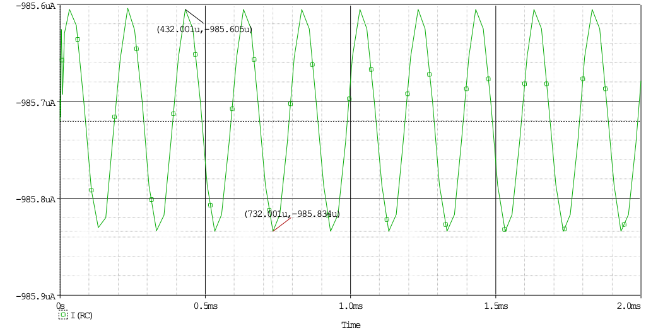

**iprom=-1[mA] ippsalida=0.113[uA] Ai=0.187**

**GANANCIA EN TENSIÓN:**

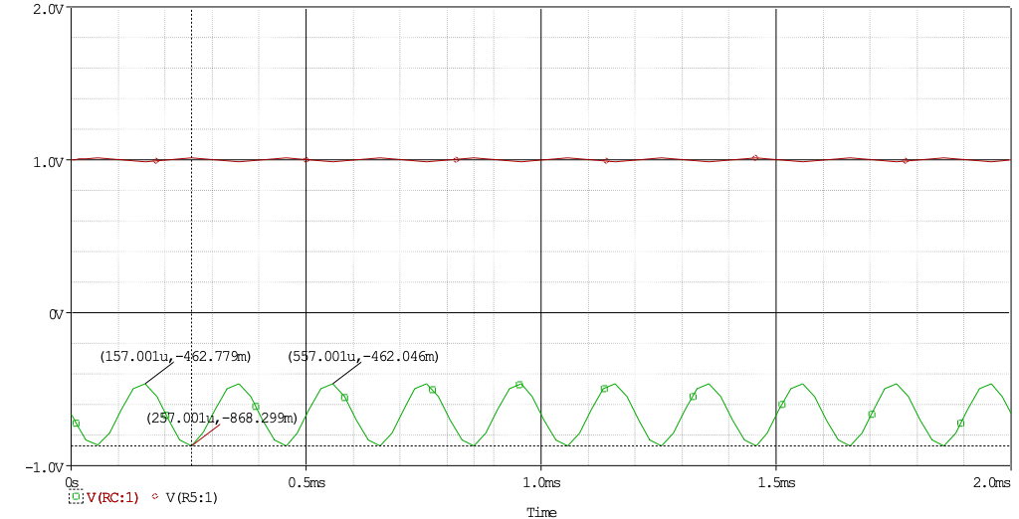

**Vipp=10mV**

**Vopp=292.42[mV]**

**Av=29.24**

**CONCLUSIONES:**

* **Tenemos alta ganancia en tensión**
* **Atenúa en la corriente, como podemos observar el valor pico de salida de corriente es menor al de la entrada para una tensión en alterna de prueba de 10mV, y nuestros cálculos lo confirman.**
* **Comprobamos la ganancia en tensión y es alrededor de 25:**

**11. AMPLIFICADOR DIFERENCIAL**

1. CARACTERISTICAS DEL AMPLIFICADOR DIFERENCIAL

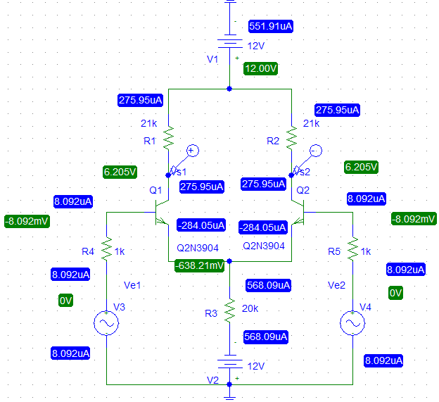

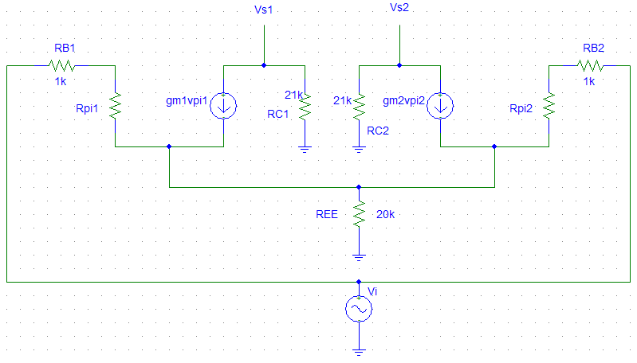

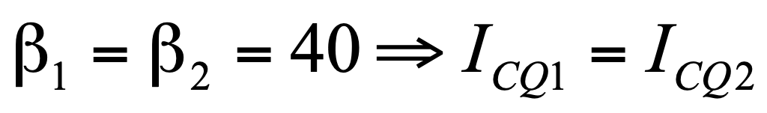



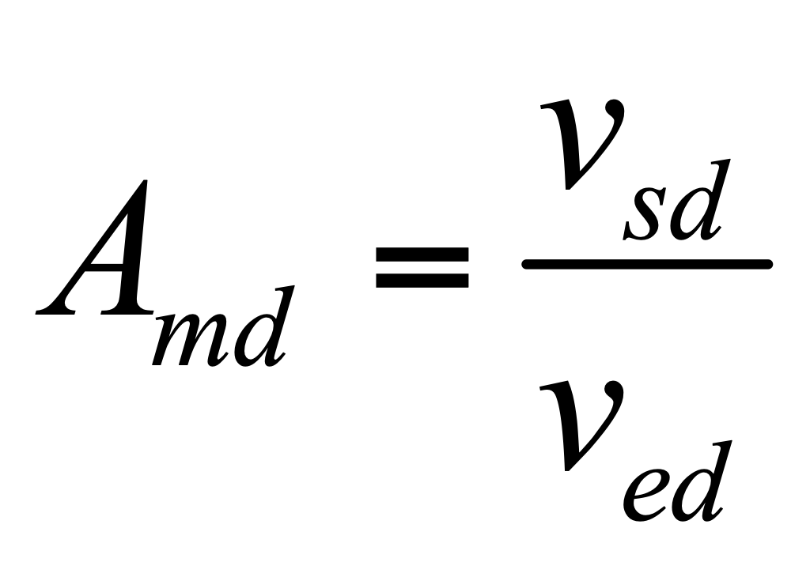

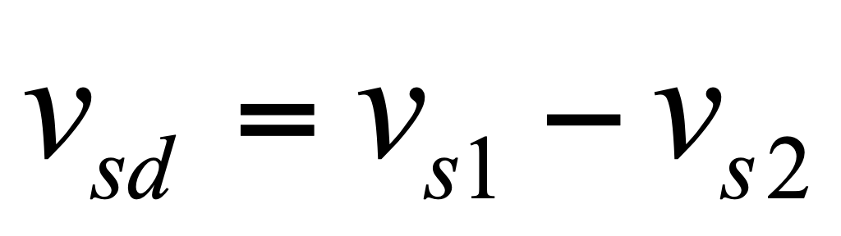

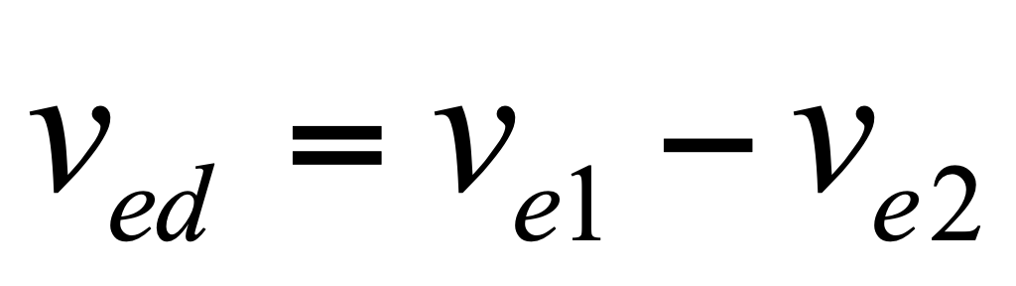

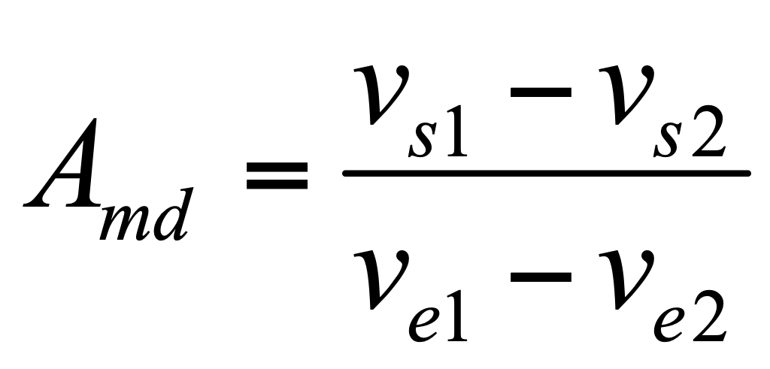

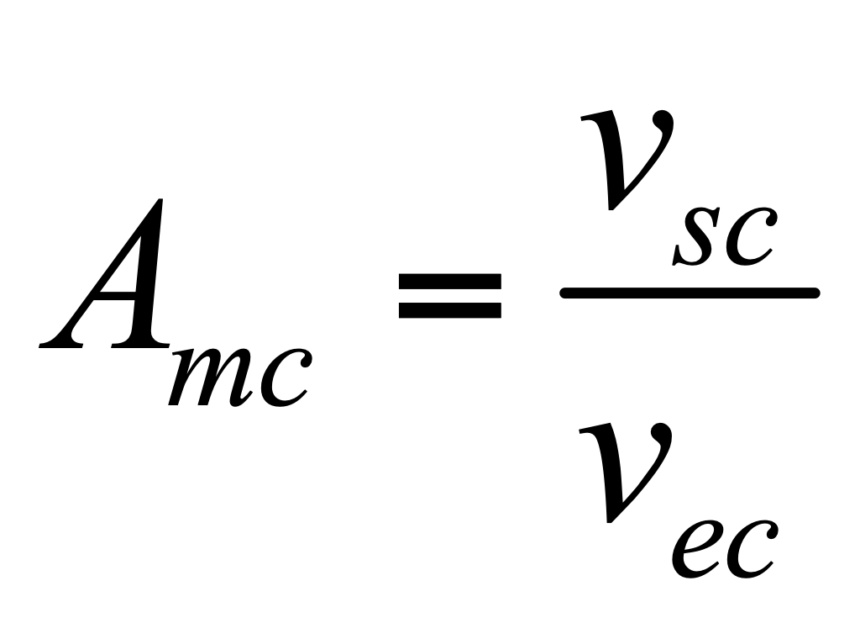

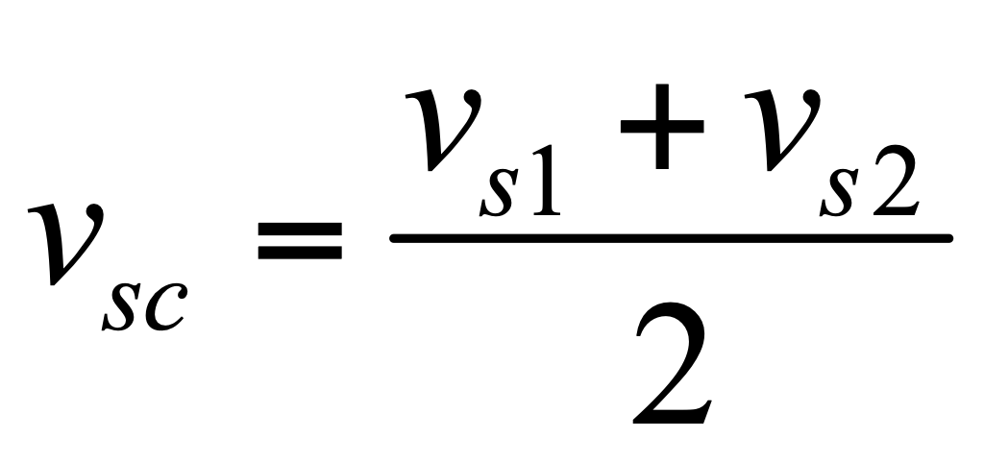

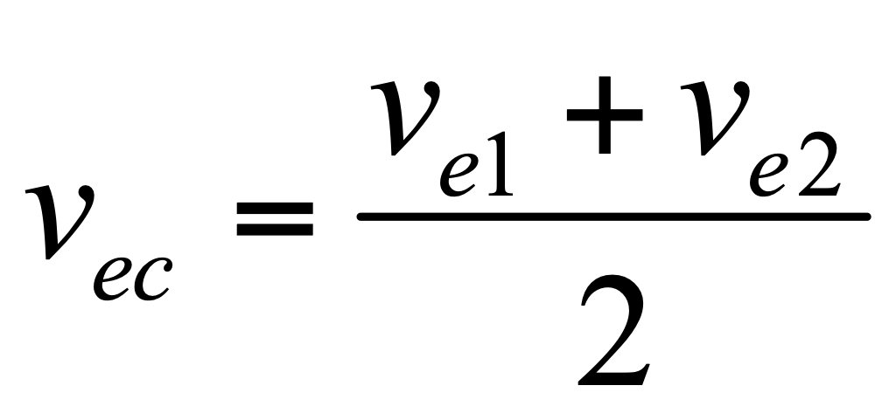

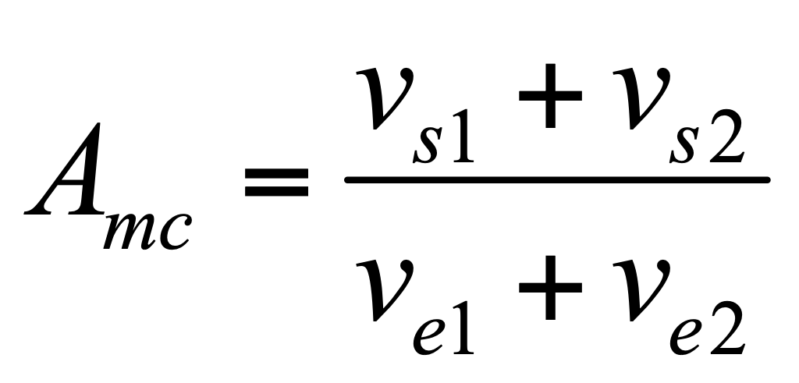

**GANANCIA EN MODO DIFERENCIAL:**

**Tomando la malla que va de ve1 a ve2:**

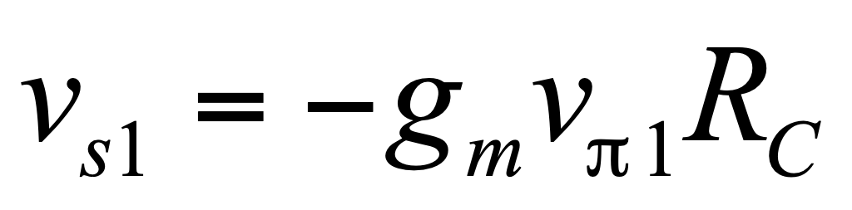 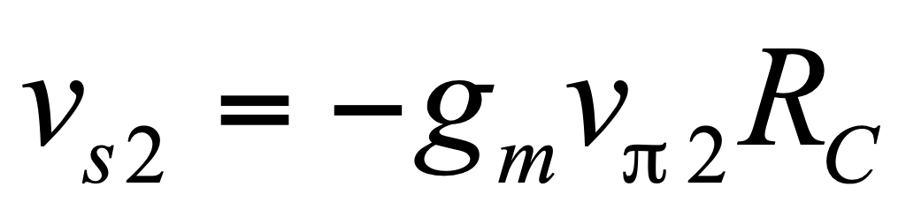

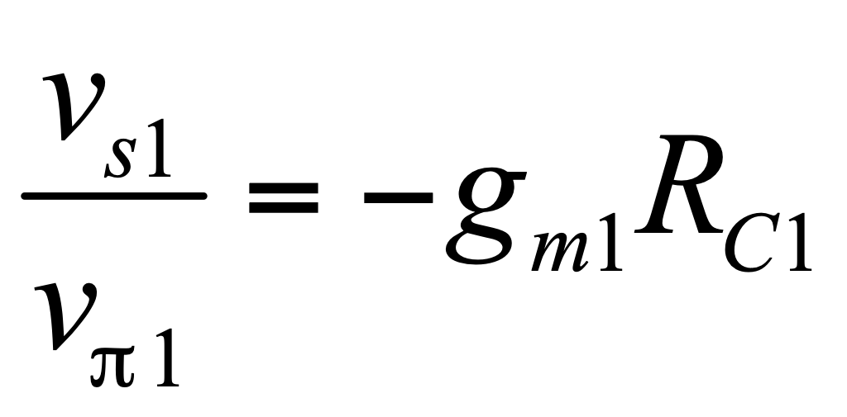 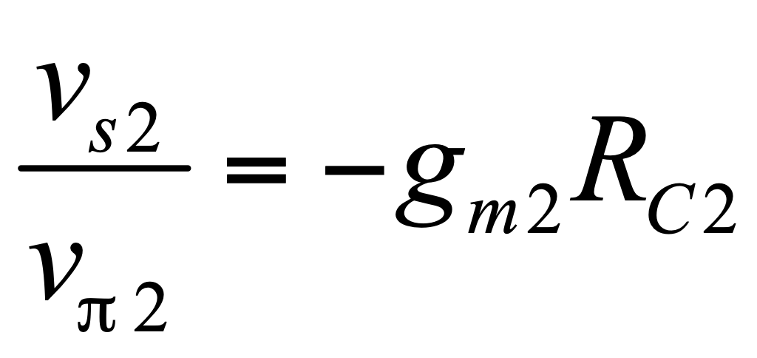

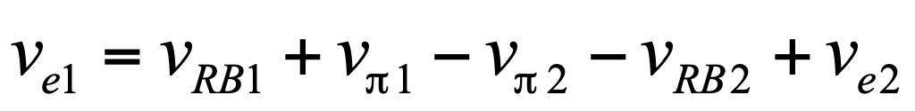

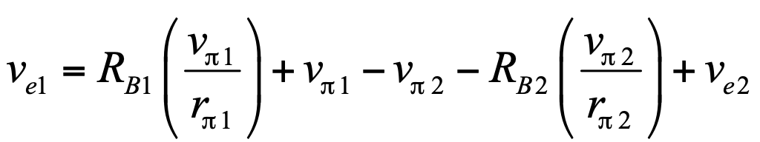

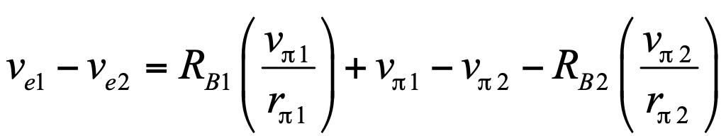

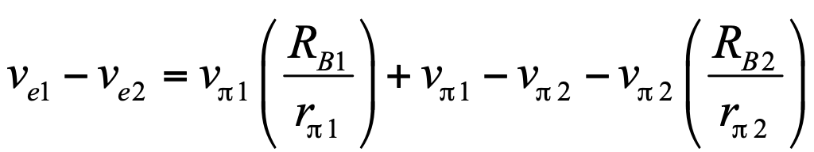

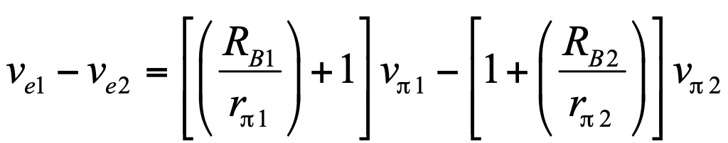

**Como RB1=RB2, y rpi1=rpi2:**

 **------------------------------- (B)**

**Por lo que necesitamos relacionar vpi2 en función de vpi1**

**Luego de la malla que pasa por REE tenemos:**

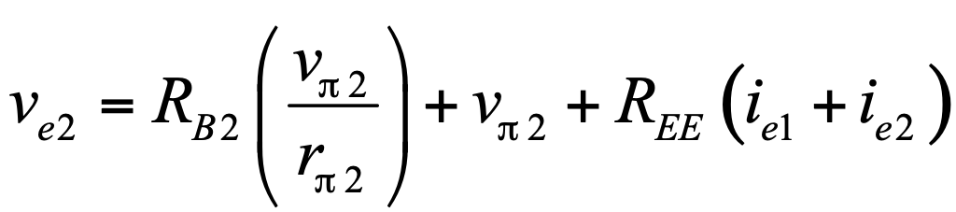



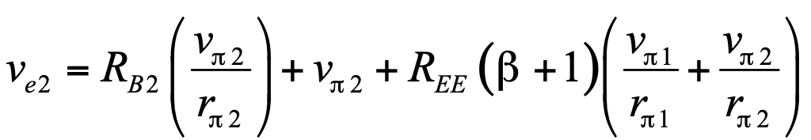

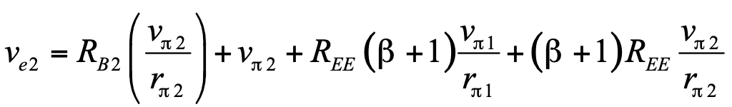

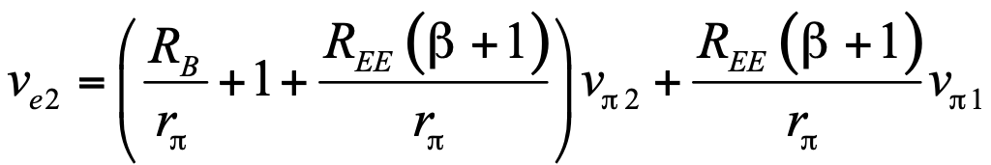

**como:**

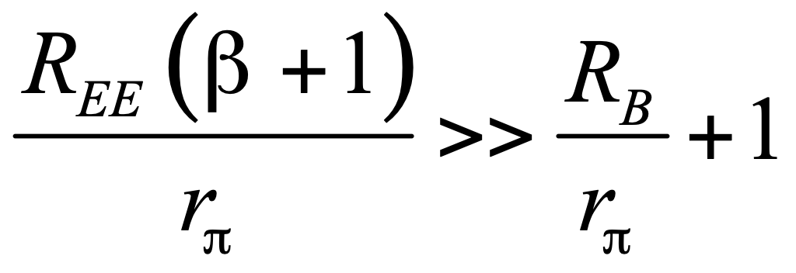

**entonces:**

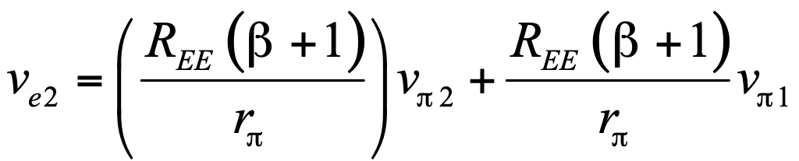

**Despejando vpi2:**

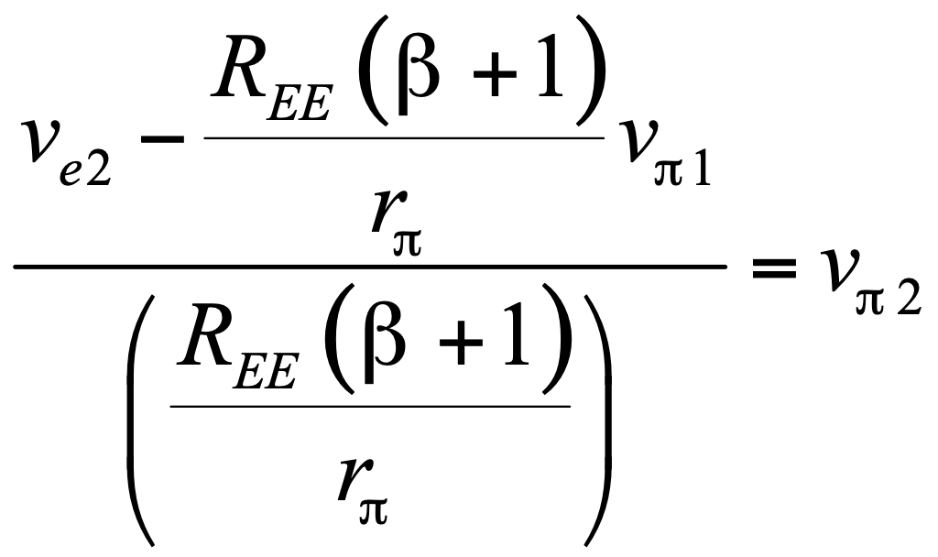

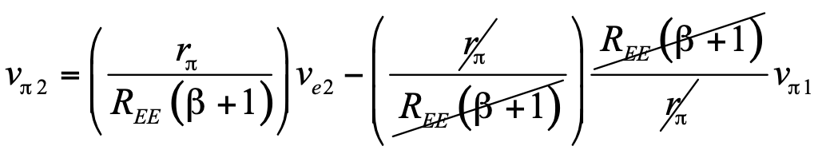

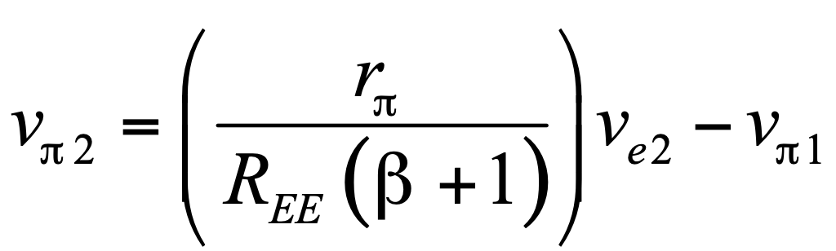

**y sustituyendo en (B)**

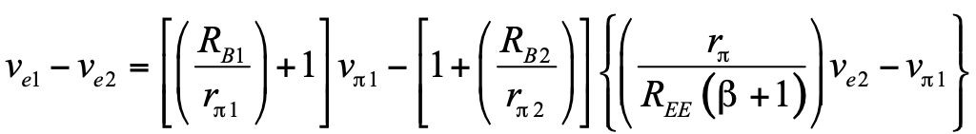

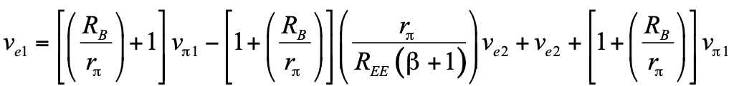

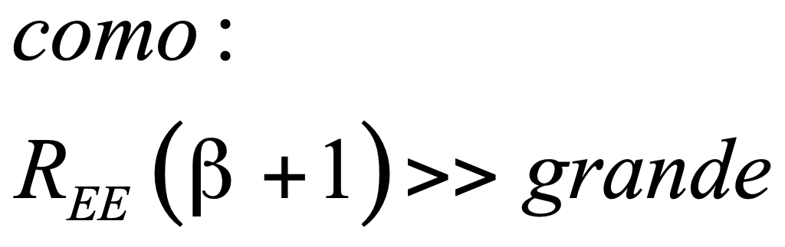

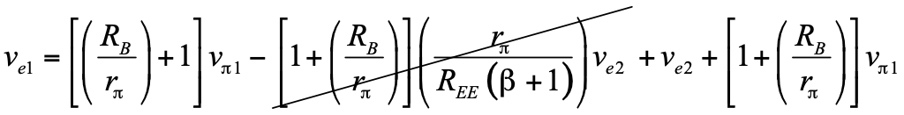

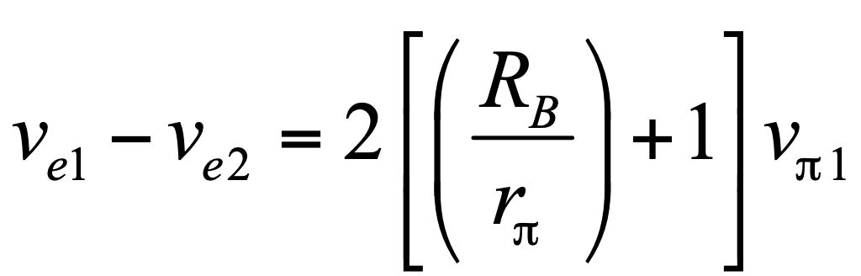

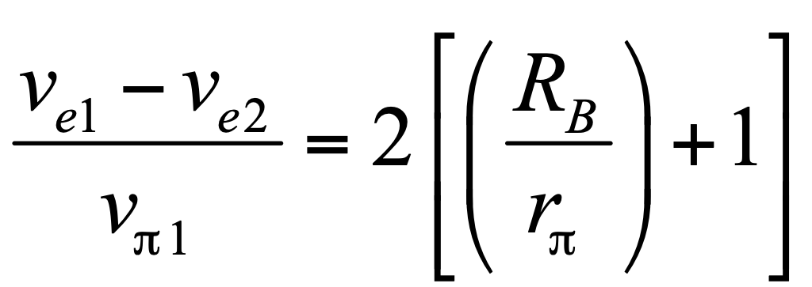

**Recordando que **

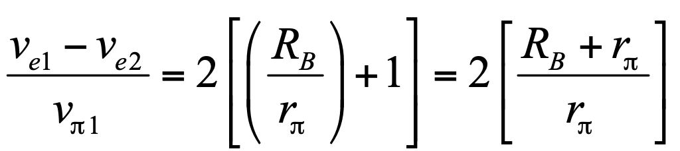

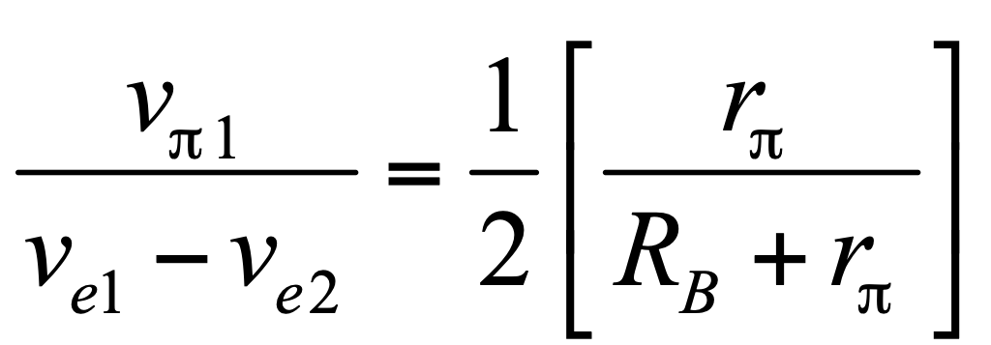

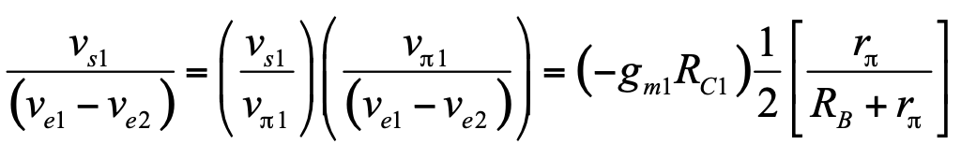



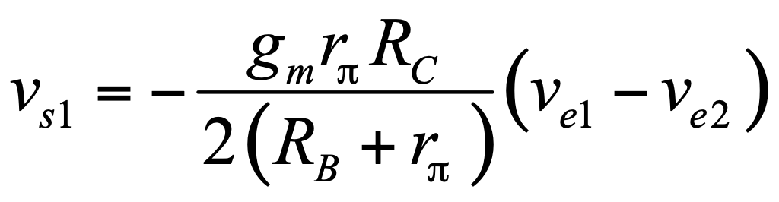

**De manera análoga:**

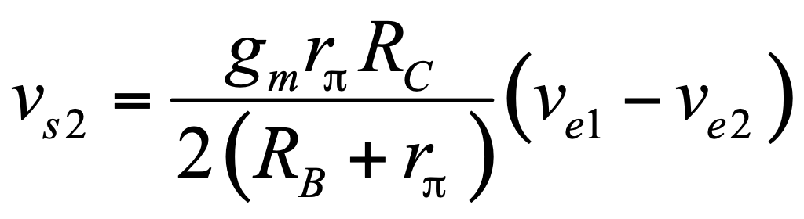



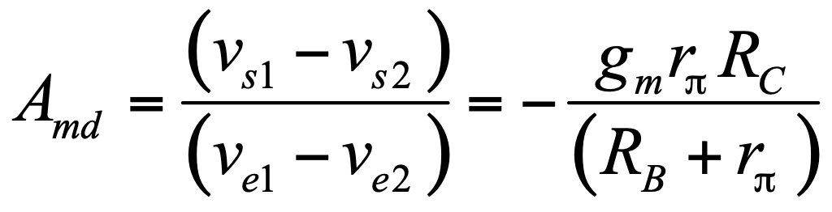

**si no existiese RB:**



**GANANCIA EN MODO COMUN:**



 

** **

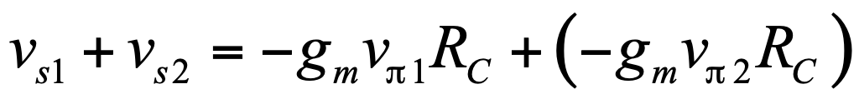

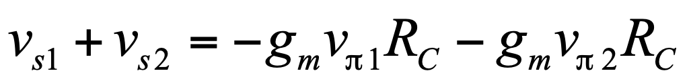

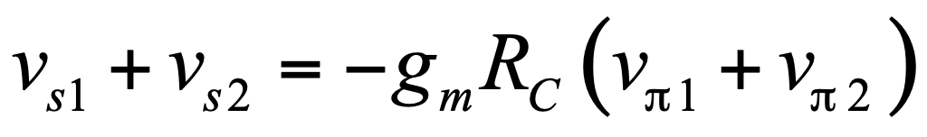 **-------------------------------------(1)**

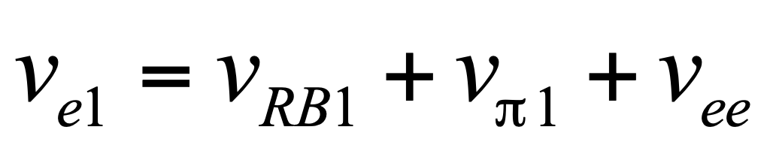

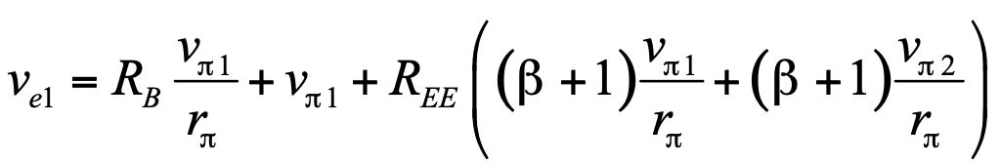**-------------------------------(2)**



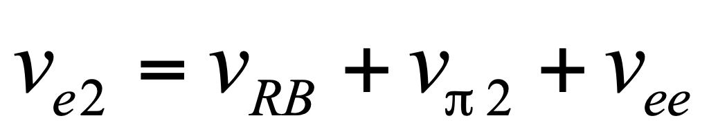

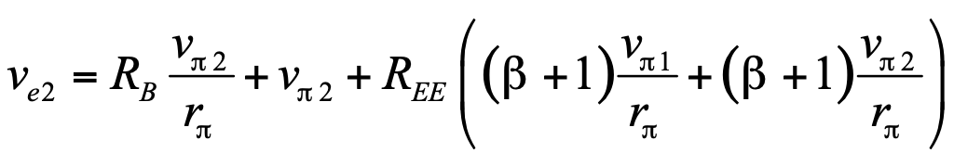**---------------------------------(3)**

**Sumando (2) y (3)**

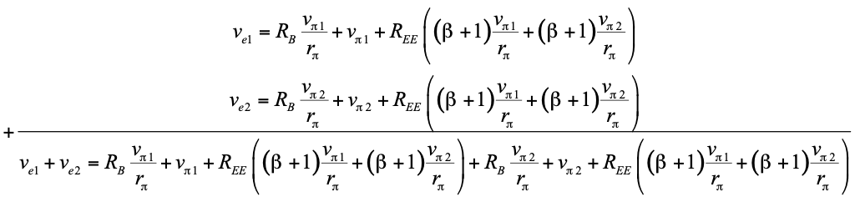

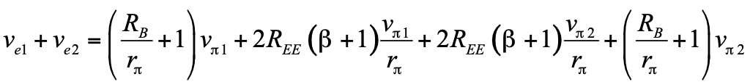

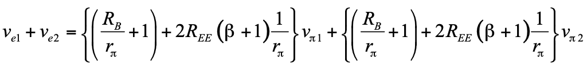

**Luego:**

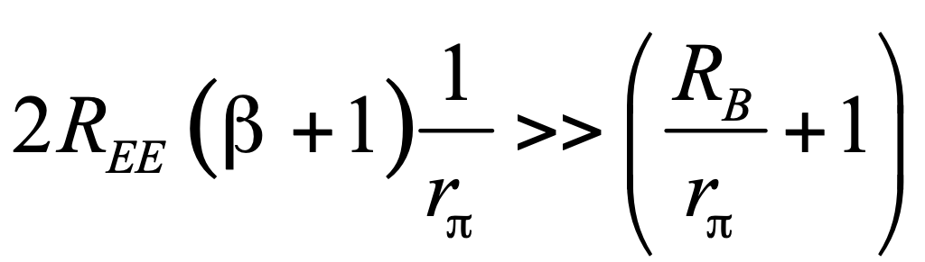**--------------------- ( 4)**

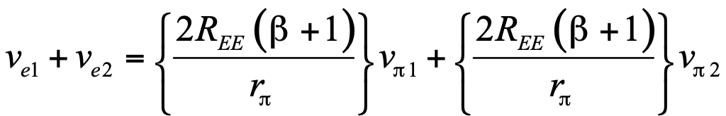

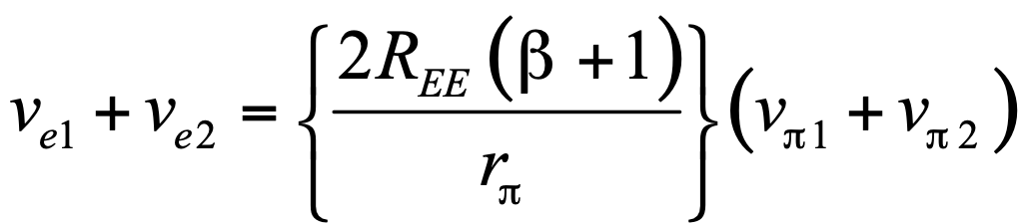**--------------------------(5)**

|  |
| --- |
| **Ahora dividiendo (1) entre (5)**        **Calculando el RRMC:**          **SI RB0** |

|  |
| --- |
| **Si no seguimos la consideración de (4)**  **dividiendo (1) entre (5)**                **si RB=0** |

**DEBIDO A LA SIMETRIA del circuito, LA RESISTENCIA RE PUEDE SUSTITUIRSE CON UNA RESISTENCIA 2REE, Y SEPARAR LOS DOS TRANSISTORES, A ESTE MODELO LE LLAMAN MEDIO DIFERENCIAL:**

**De modo que:**

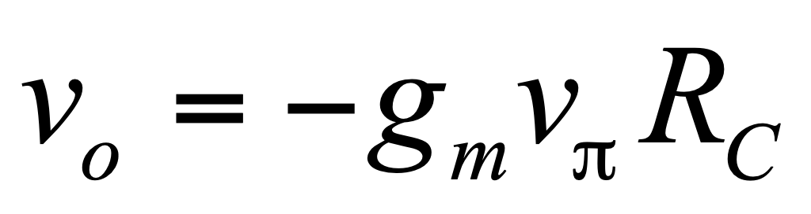

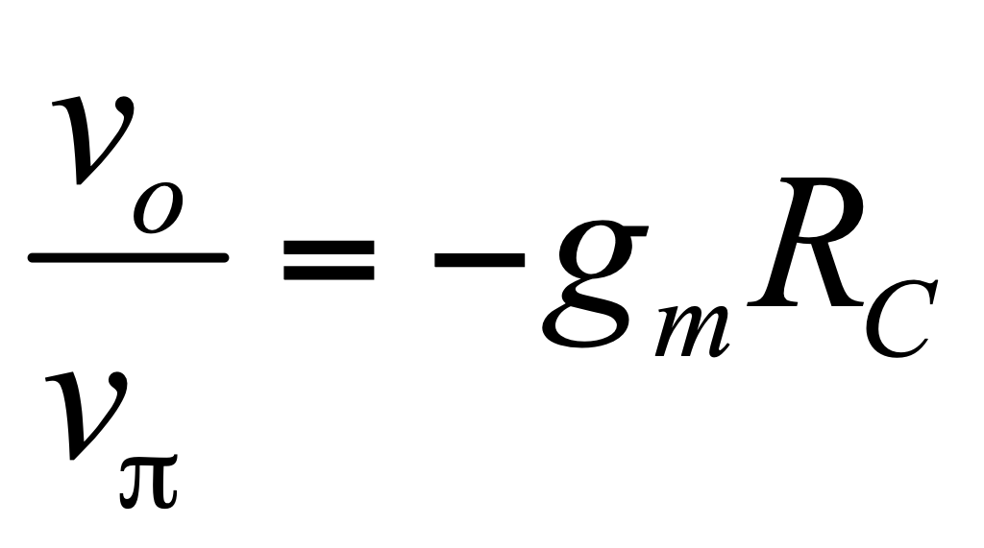

**Luego reflejando la resistencia RE a la base:**

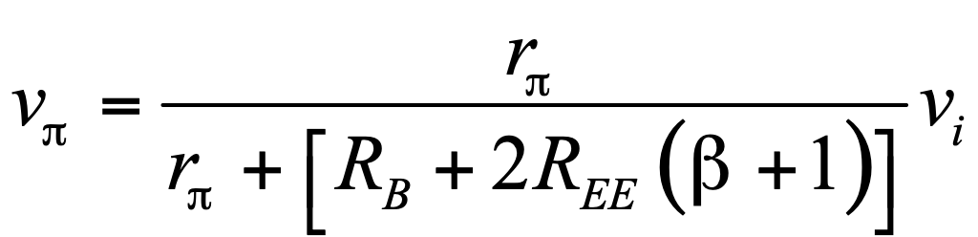

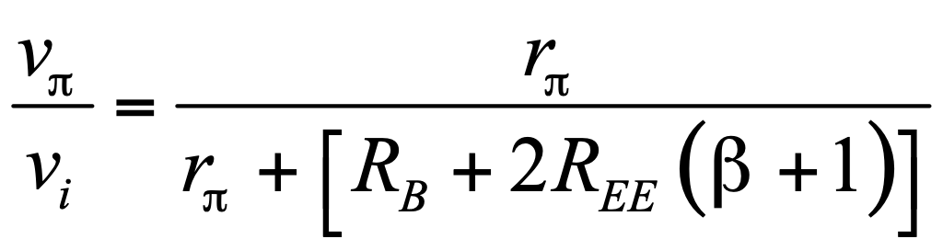

**Luego tenemos que **





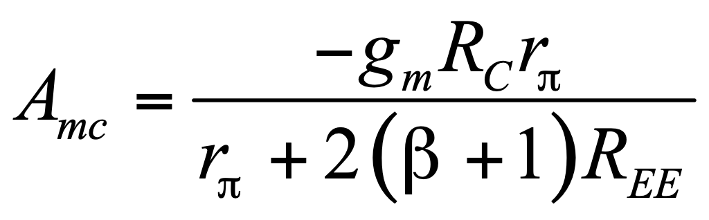

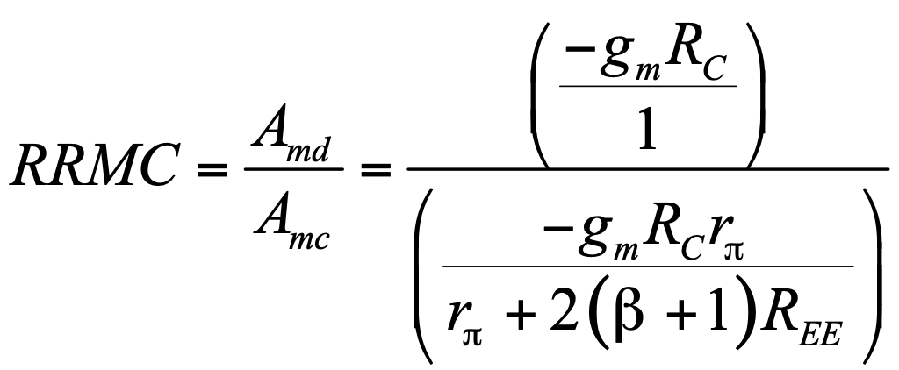





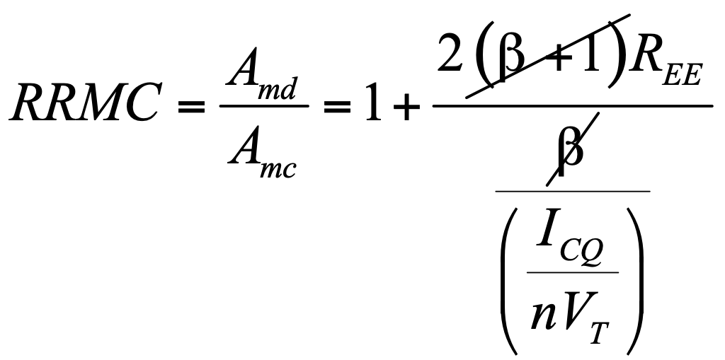

 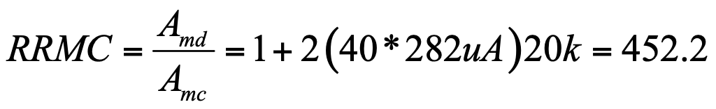

* 1. IMPEDANCIA DE ENTRADA DIFERENCIAL COMUN E IMPEDANCIA DE ENTRADA DE MODO DIFERENCIAL

Para calcular estas impedancias necesitamos colocar dos corrientes de prueba vx1 y vx2 que generan dos corrientes de entrada ix1 y ix2.

**Si v1 es diferente de cero y v2=0, calcular la impedancia de entrada.**

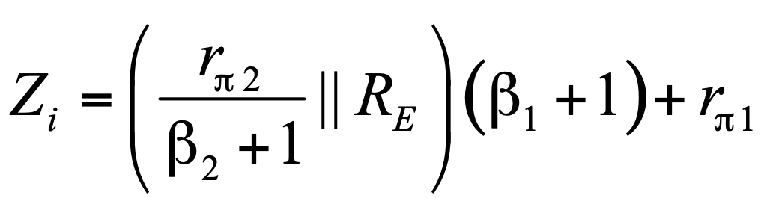

**Por lo que:**

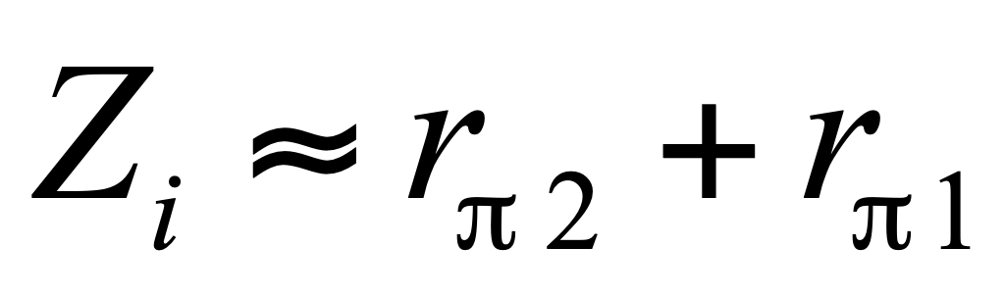🡪 **Q1=Q1** 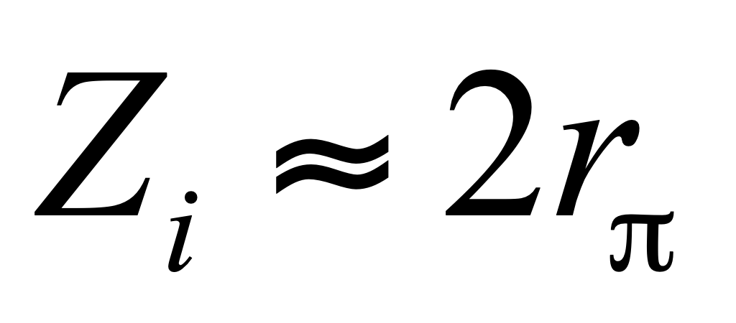

IMPEDANCIA DE ENTRADA DIFERENCIAL

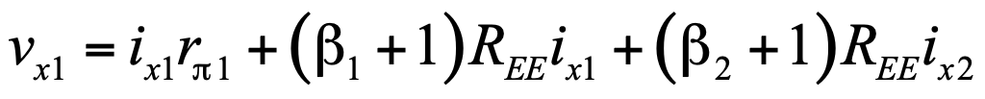 **------------------- (a)**

** ---------------------(b)**

**Restando (a) y (b)**



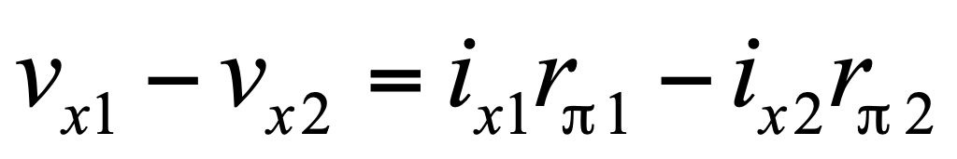

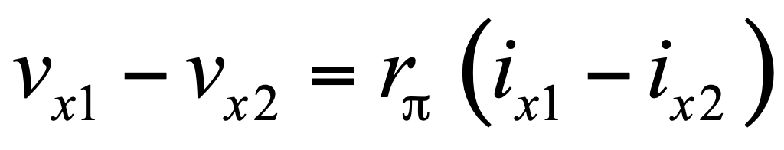

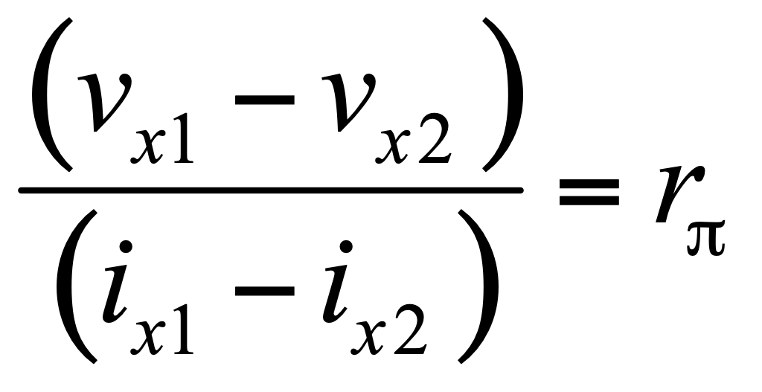

IMPEDANCIA DE ENTRADA DIFERENCIAL COMUN

**Sumando (a) y (b)**



**y debido a que Q1 es igual que Q2:**

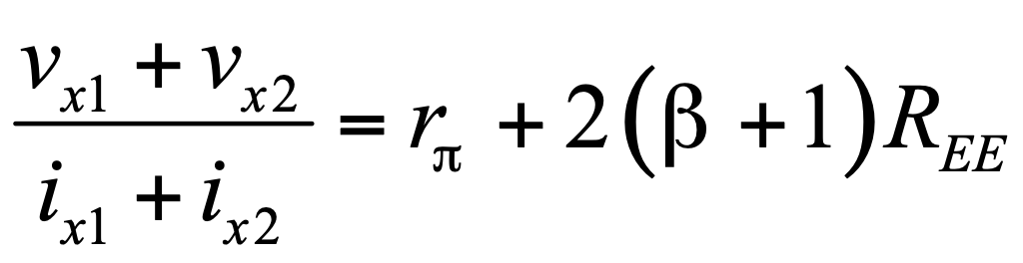

1. AMPLIFICADOR DIFERENCIAL CON FUENTE DE CORRIENTE CONSTANTE.

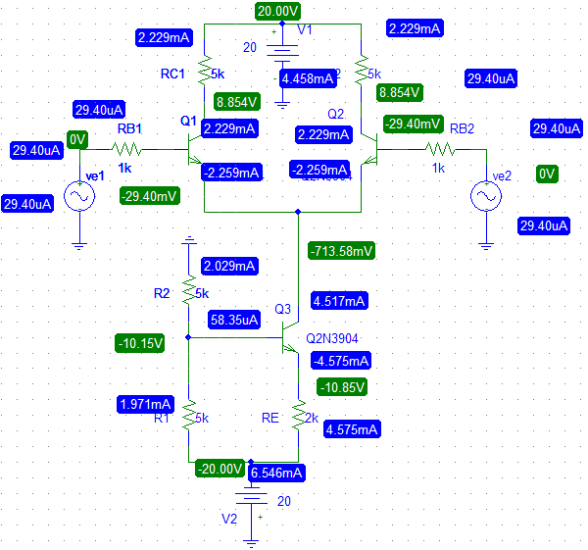

**A) calcular puntos de operación:**

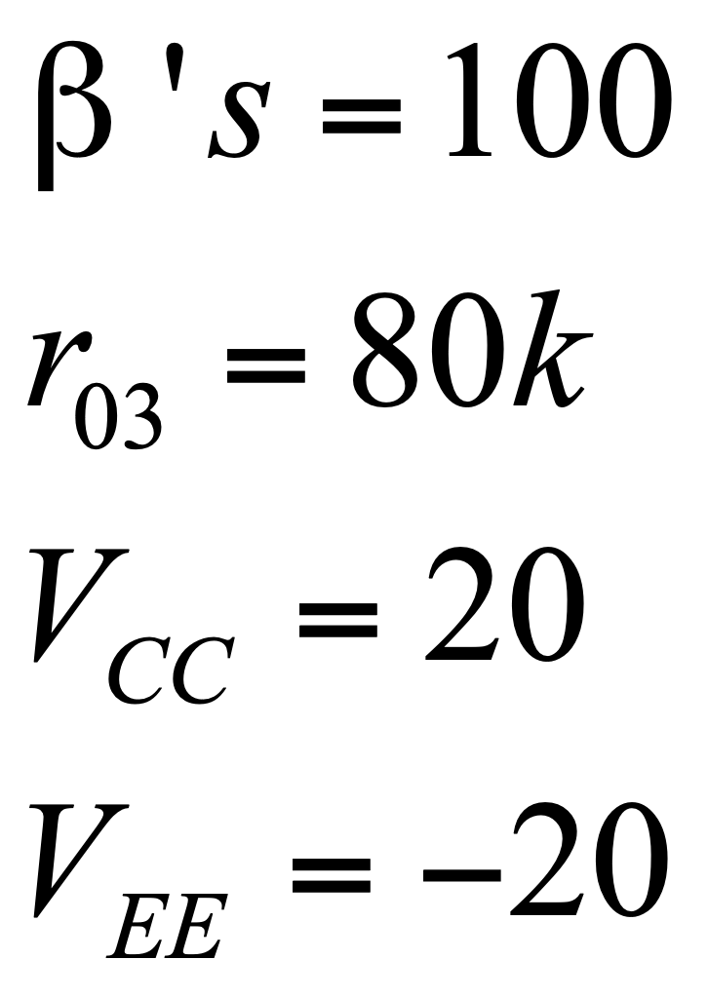

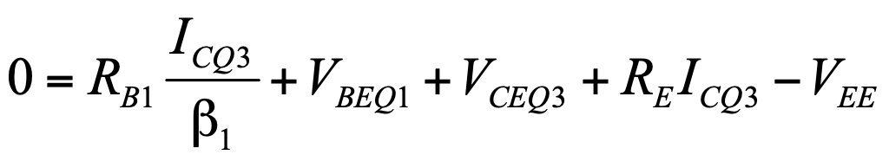**----------------------(a)**

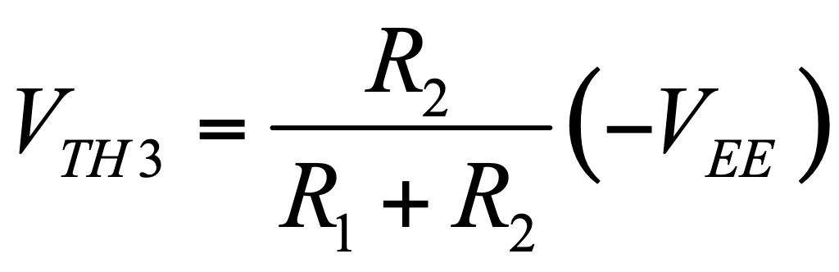

**R1=R2**

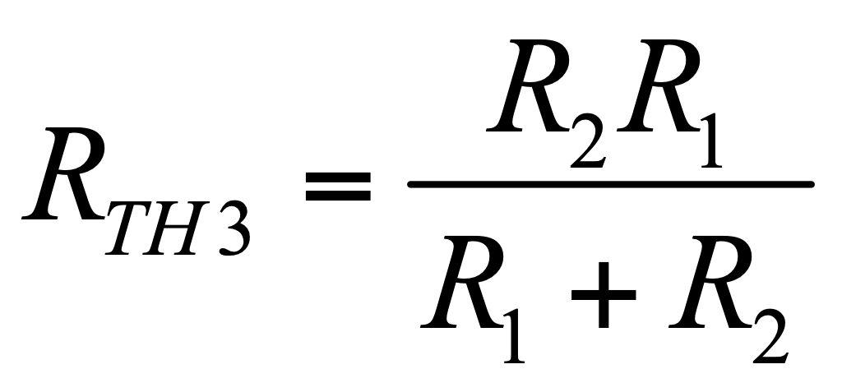

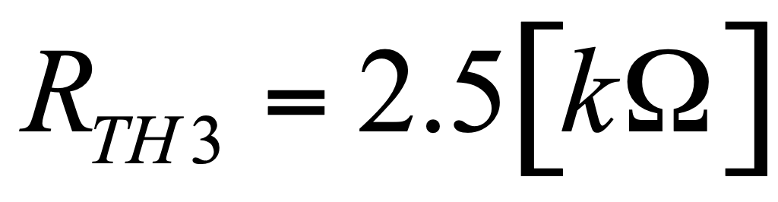

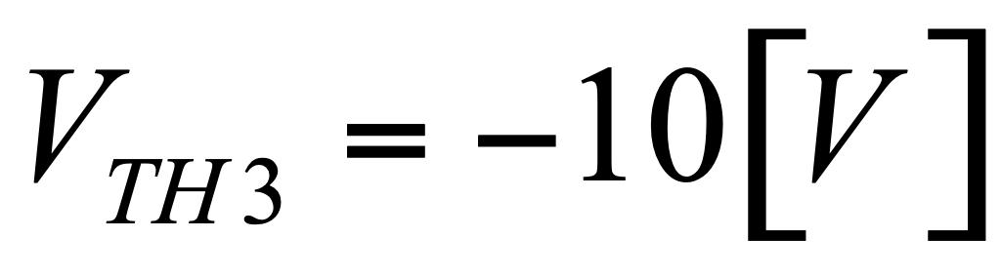

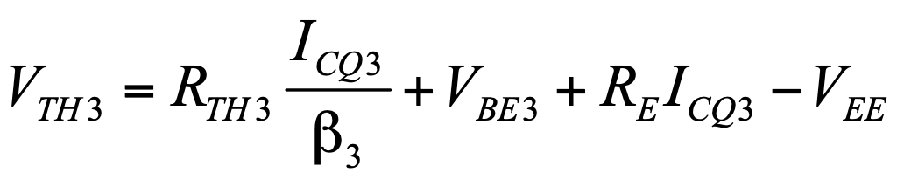

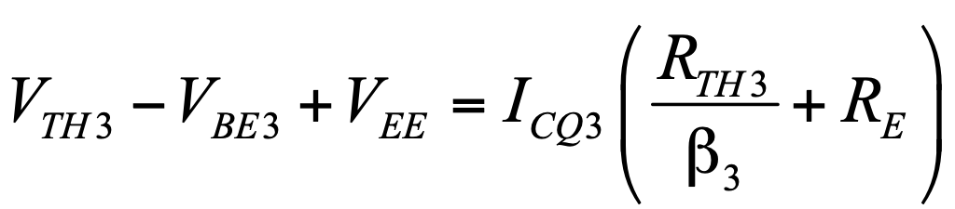

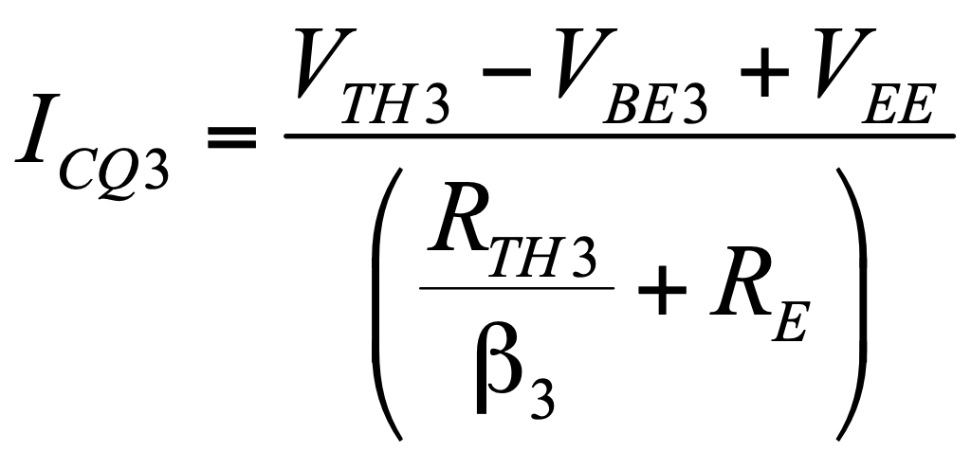

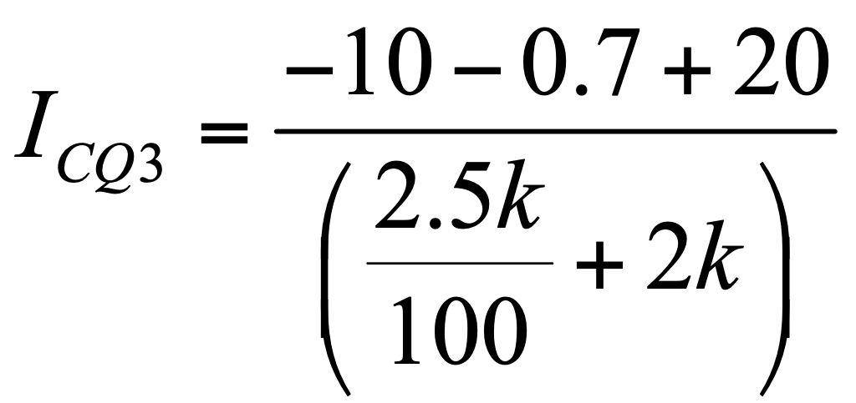

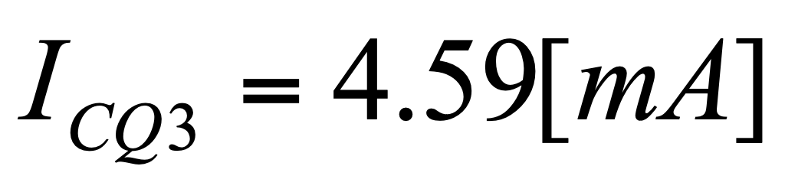

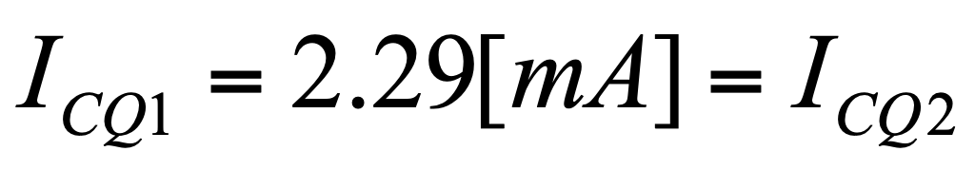

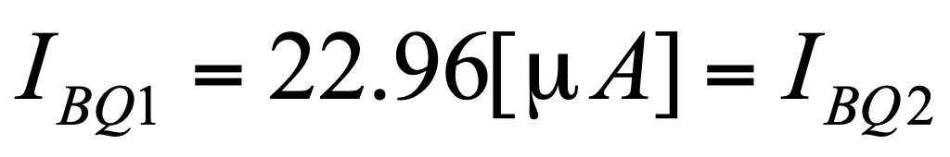

**de (a)**



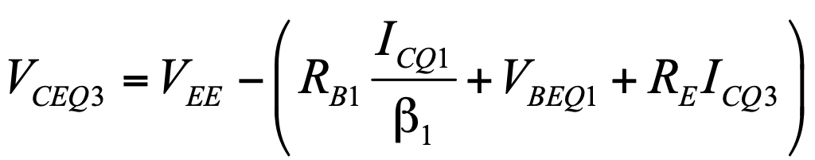

**Debido a la simetría:** 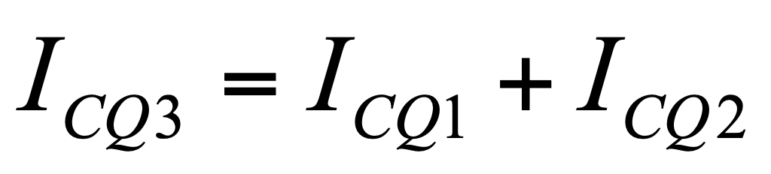

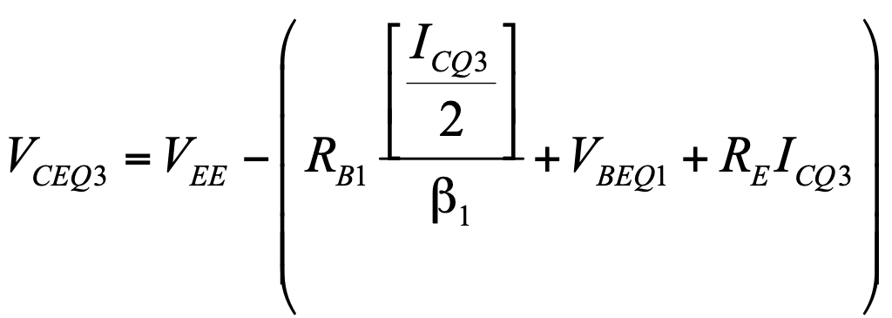

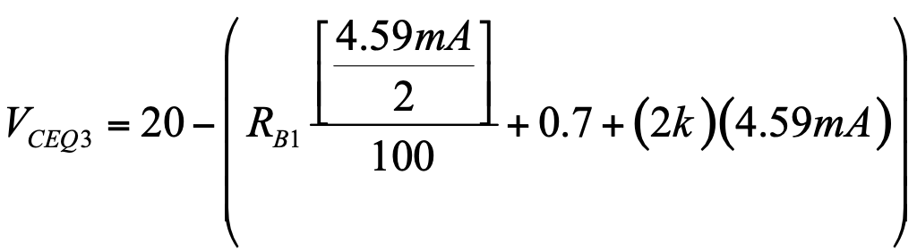

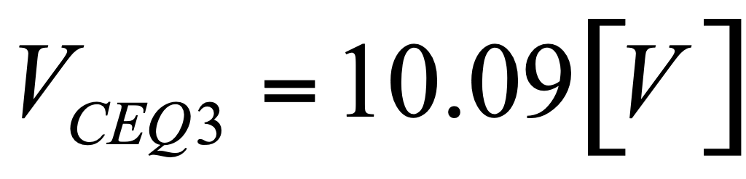

**también:**

** -----------------------------(b)**

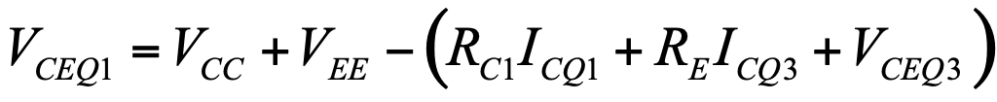

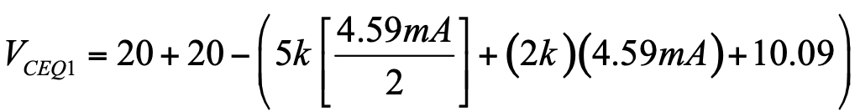

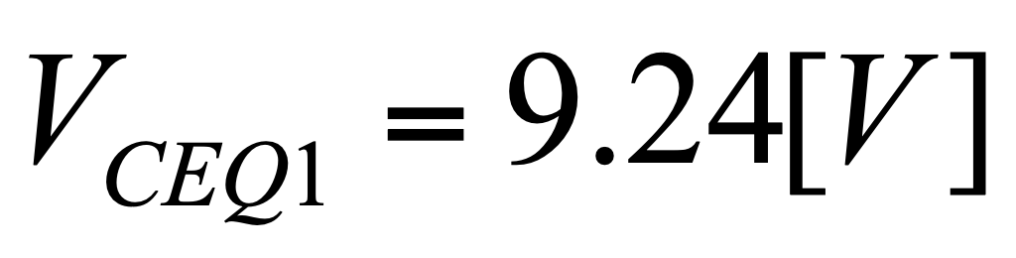

**b) calcular el RRMC**

**La expresión del RRMC:**





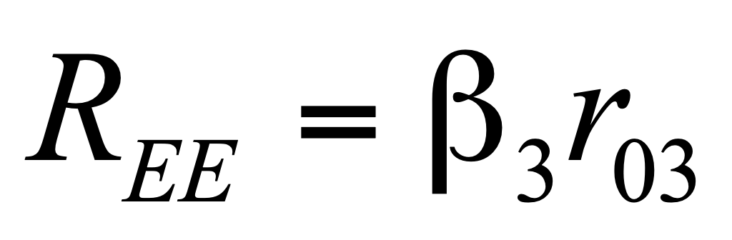

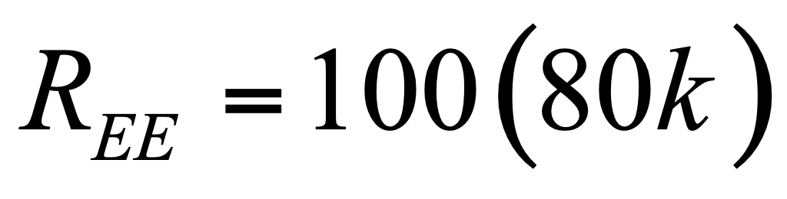



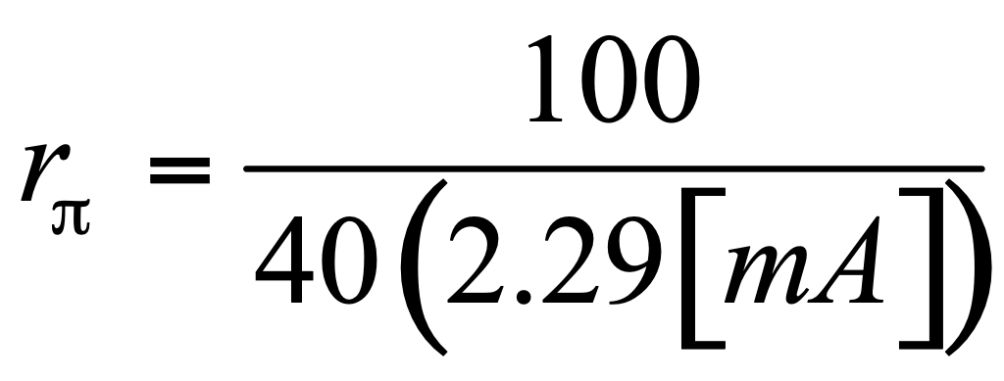

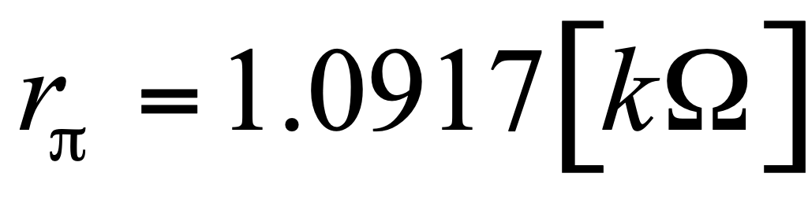

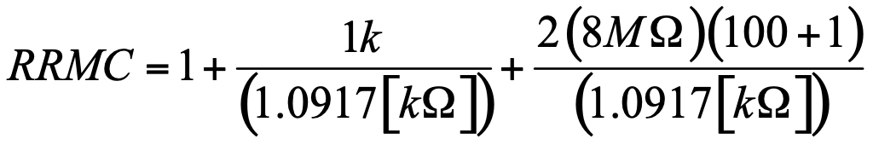

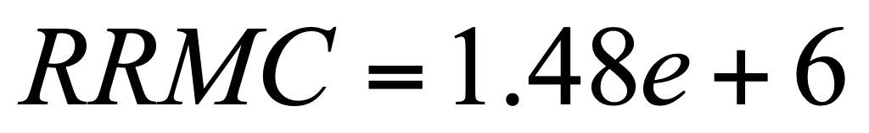

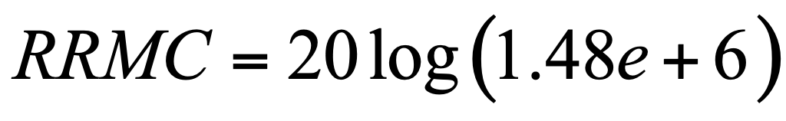



**c) calcular la impedancia de la fuente de corriente:**







1. AMPLIFICADOR DIFERENCIAL CON FUENTE DE CORRIENTE CONSTANTE CONFORMADA POR UN DIODO.

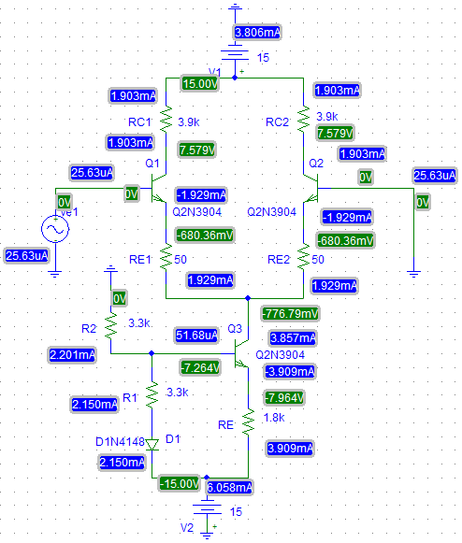

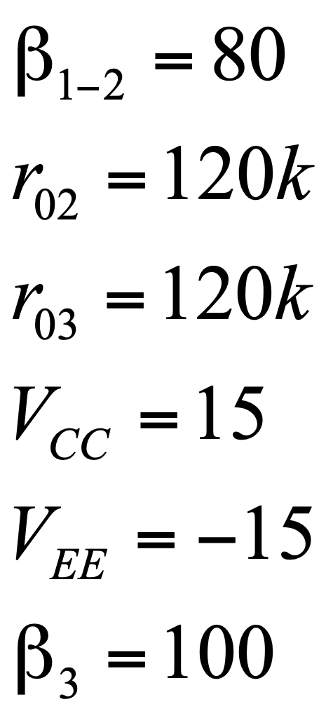

**a)calcular Q’s**

**b) Av, Zi,Zo.**

**c) Zfc**

1. calcular puntos de operación:

El diodo D1, se modela con una fuente de tensión constante de 0.7[V], por lo que

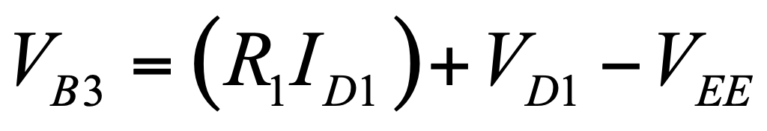

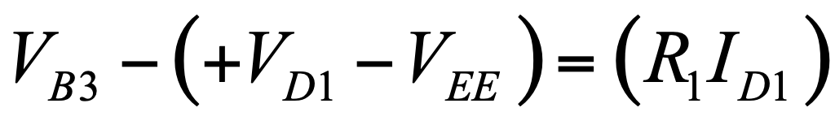



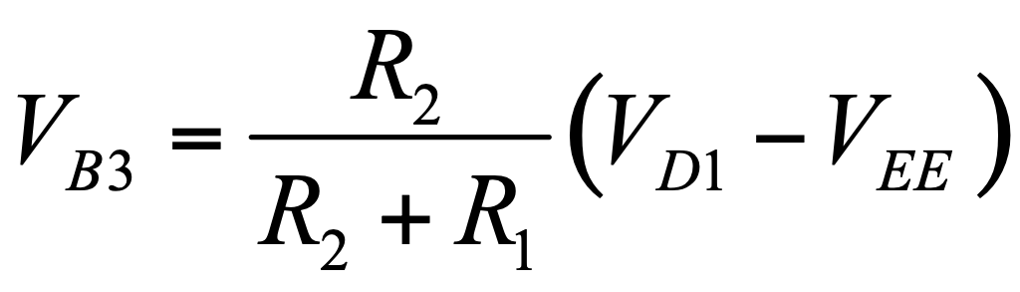



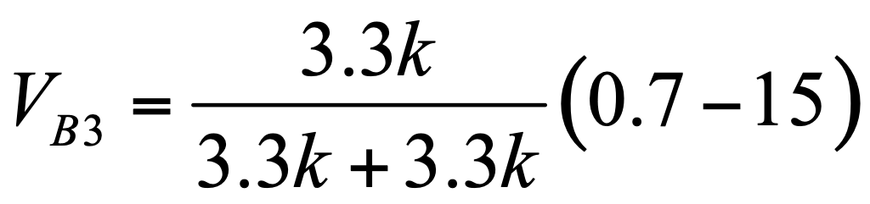

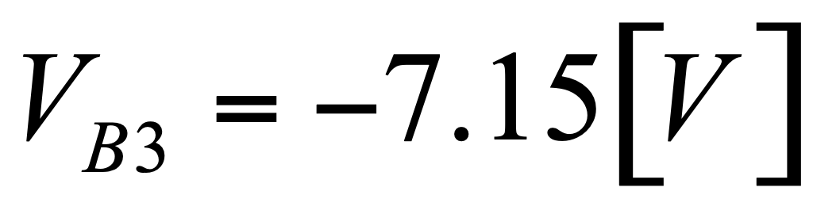

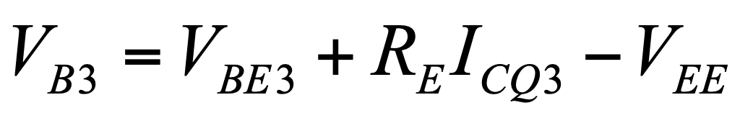

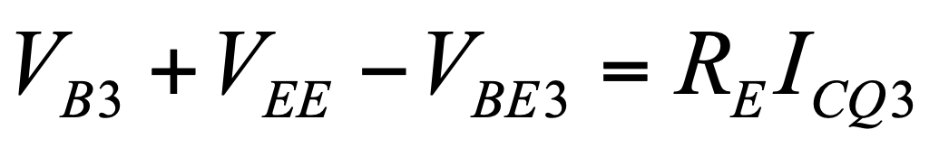

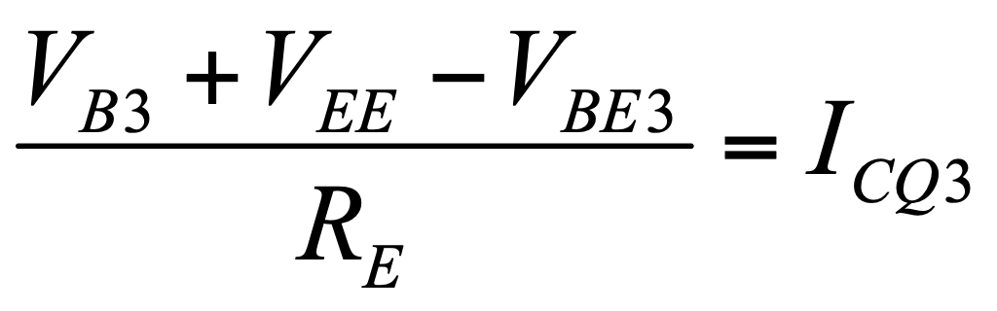

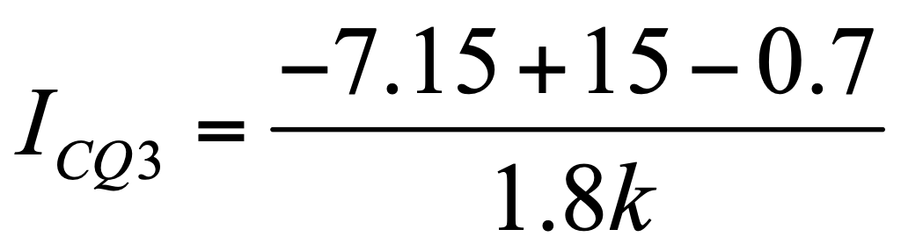

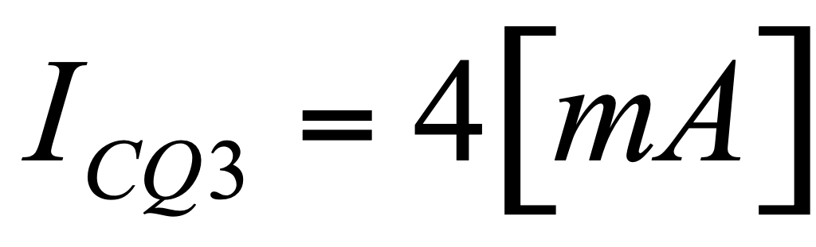

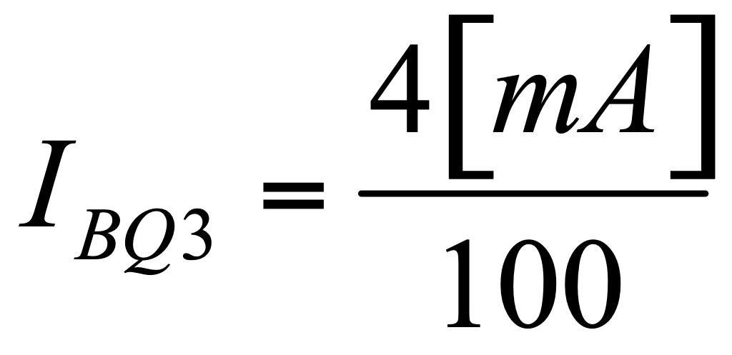

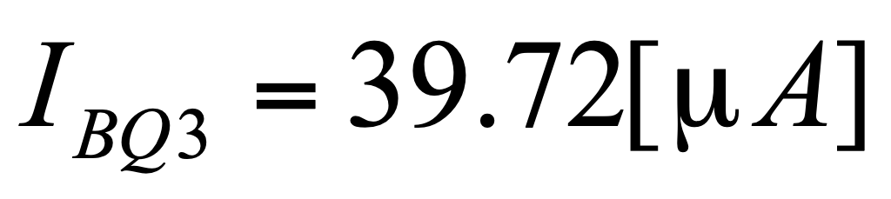

Debido a la simetría del circuito 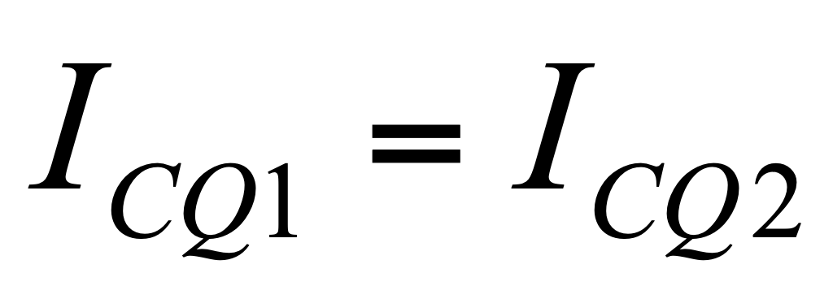

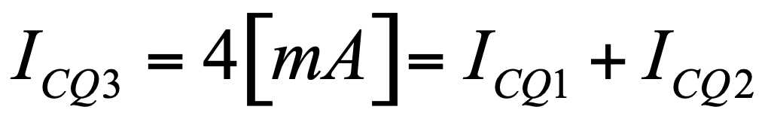

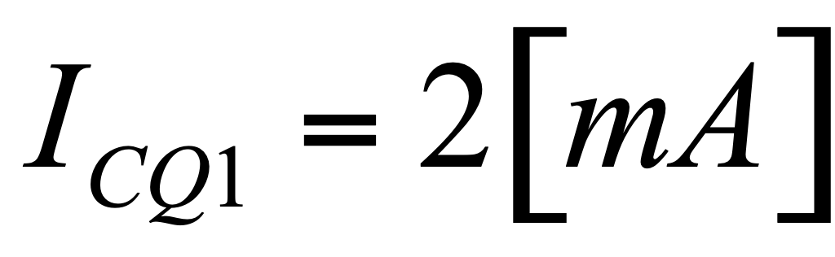

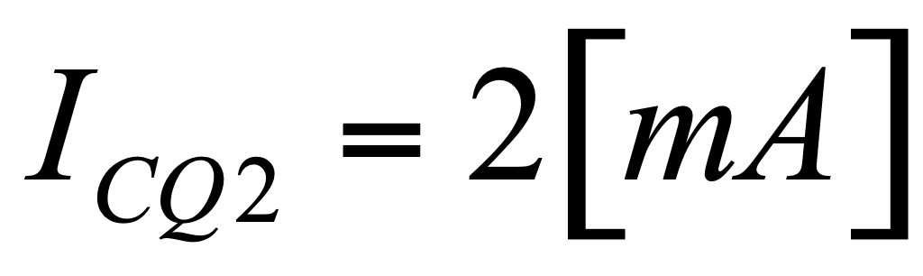

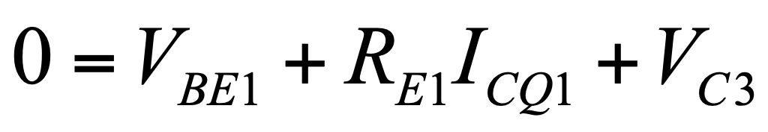

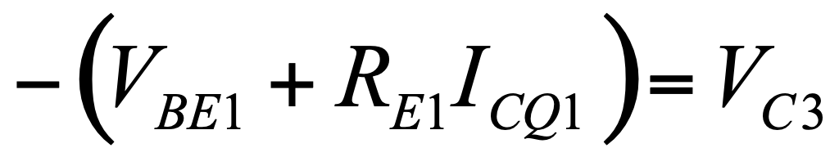

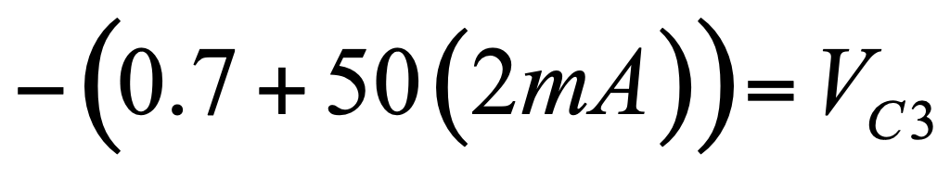



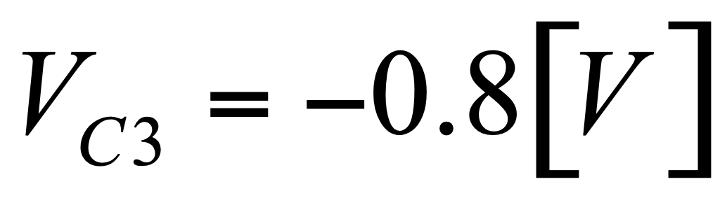

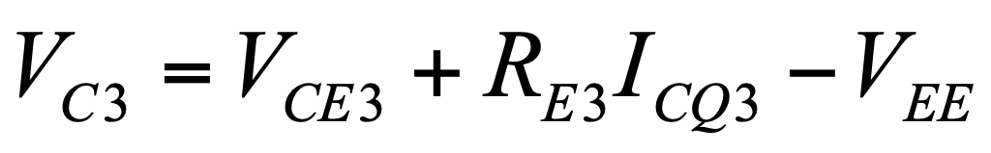



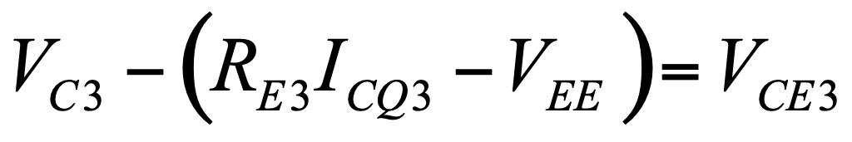

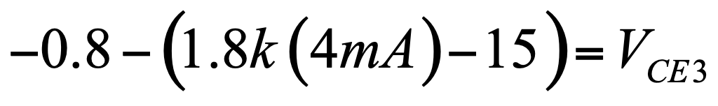

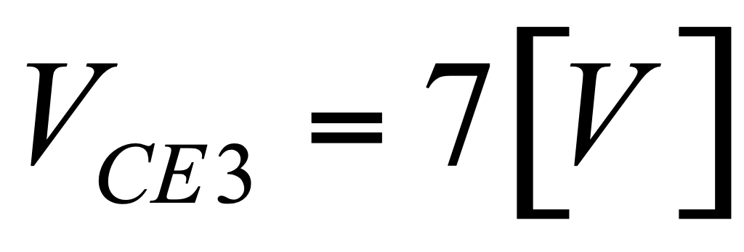

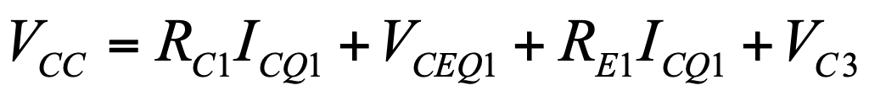

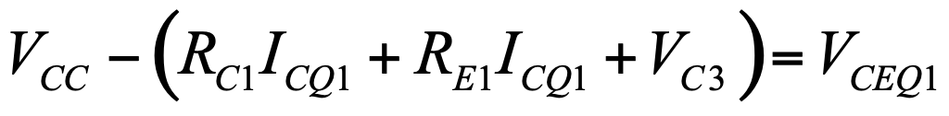

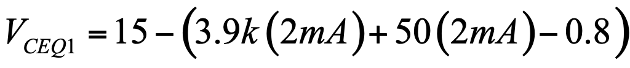

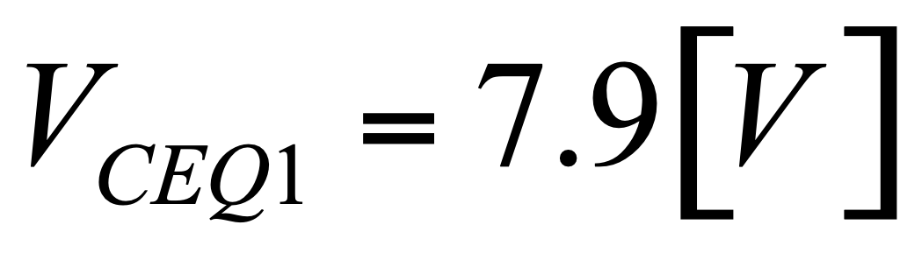

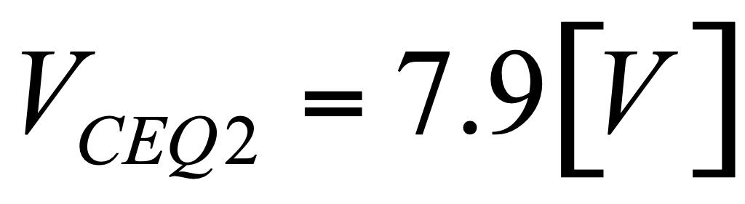

**Impedancia de entrada**

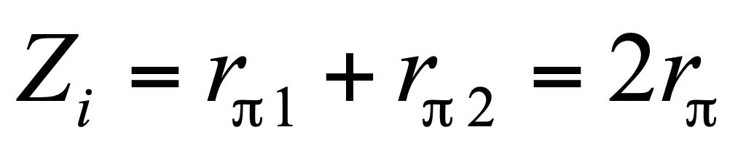

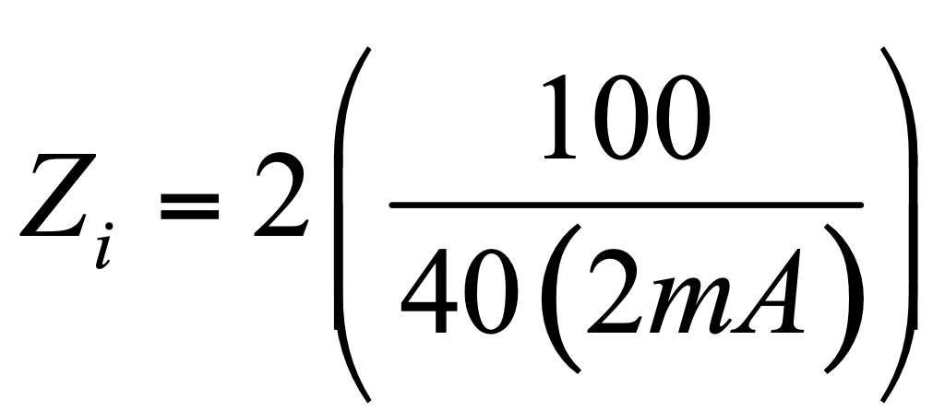

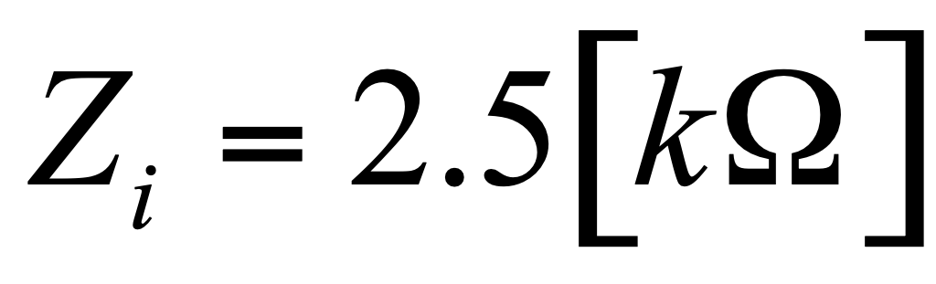

**Impedancia de salida**

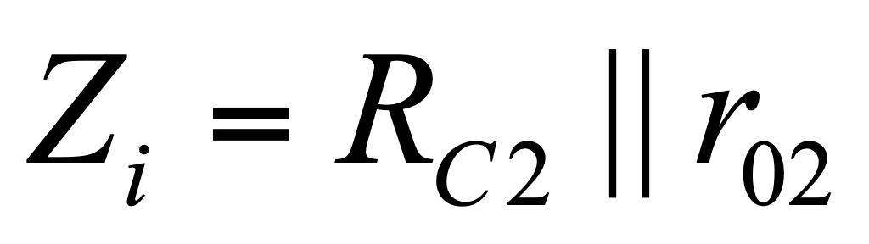

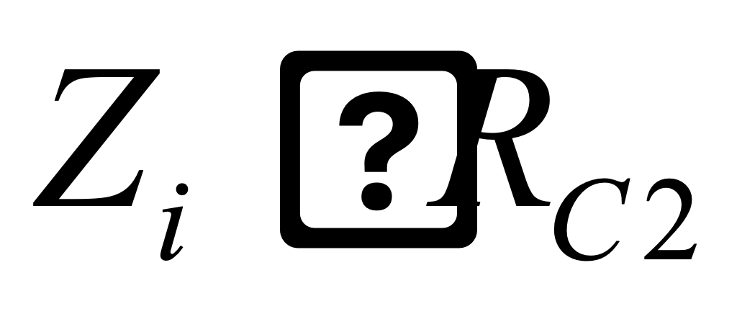

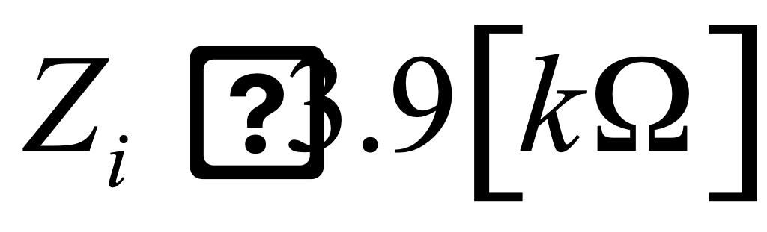

**Calcular la impedancia vista desde el colector de Q3 hasta tierra**.

Debido a que estamos modelando el diodo con una fuente de tensión de 0.7 V, al analizar en AC esta fuente se cortocircuita y obtenemos el mismo modelo que para la fuente de corriente constante con divisor de tensión en su base, por lo que su impedancia es de:

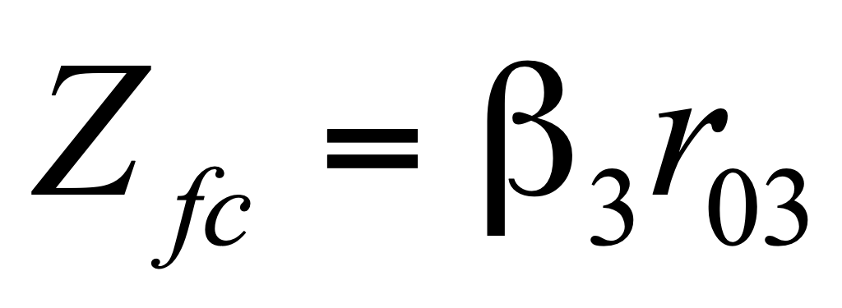

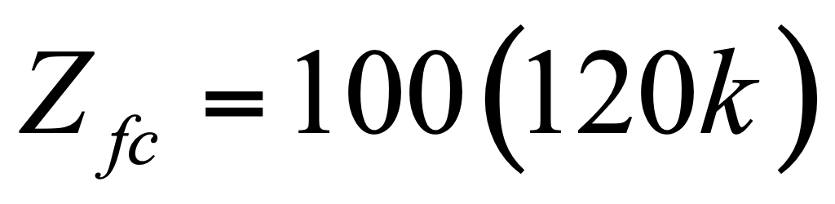

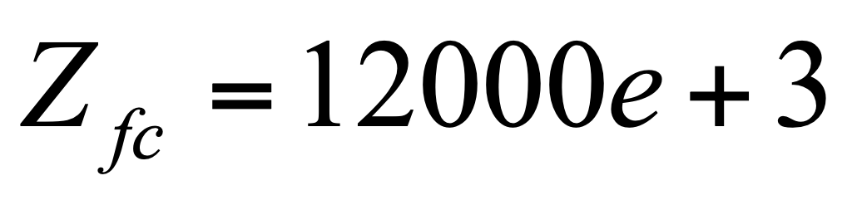

1. FUENTE DE CORRIENTE CONSTANTE CON ZENER

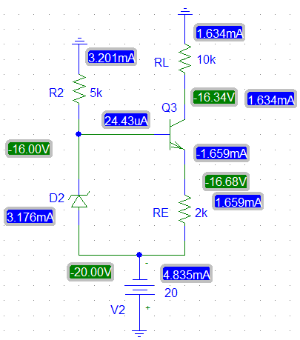

**Calcular la corriente y la impedancia de la fuente de corriente constante:**

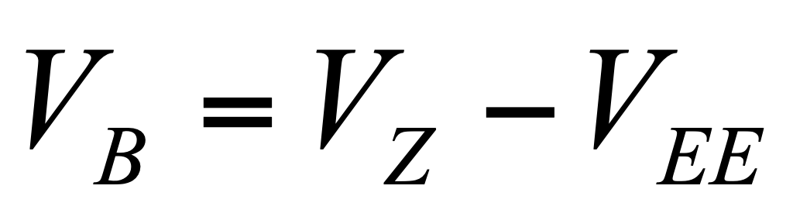

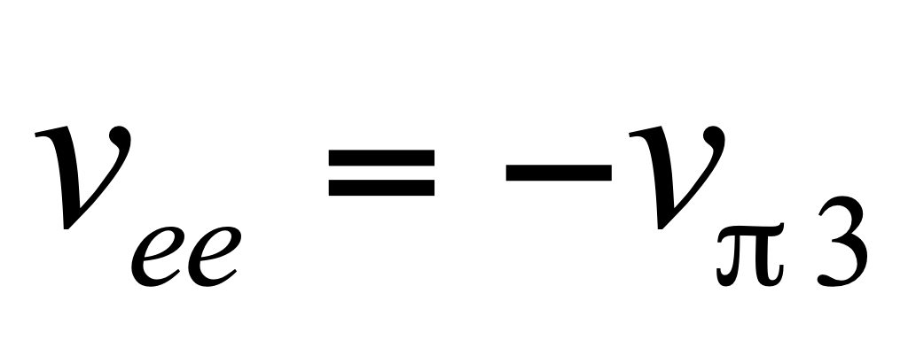

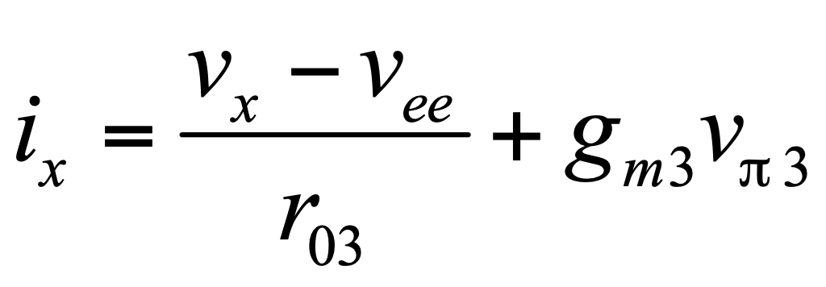---------------------(1)

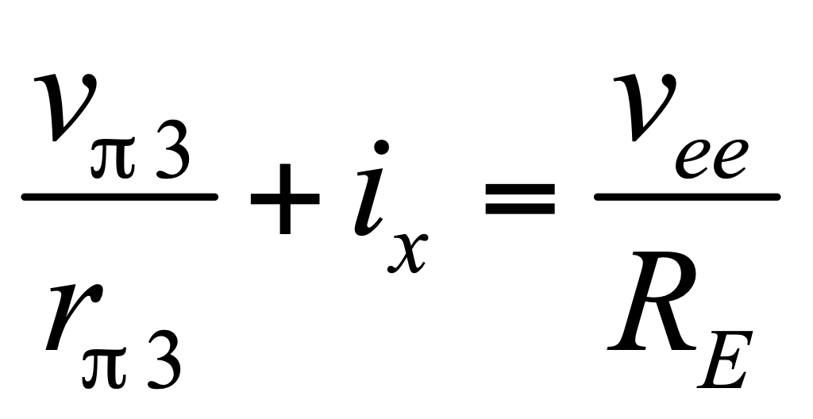-----------------------------(2)

Despejando vee de (2)

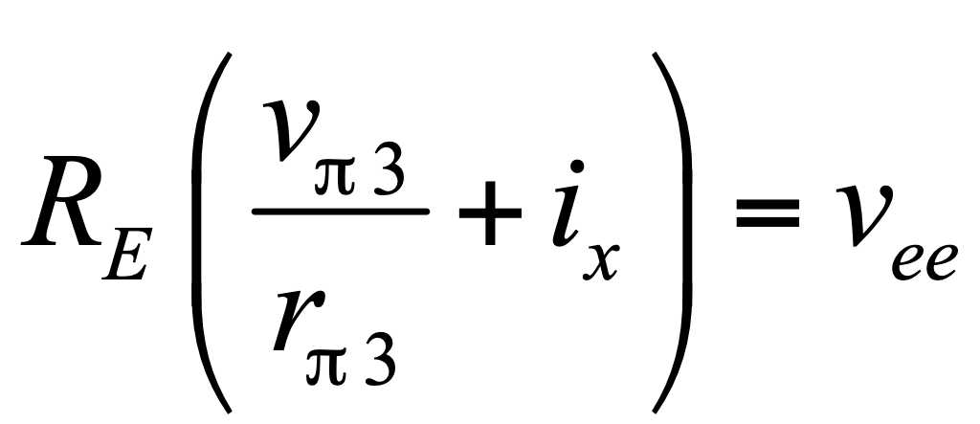

Sustituyendo en (1)

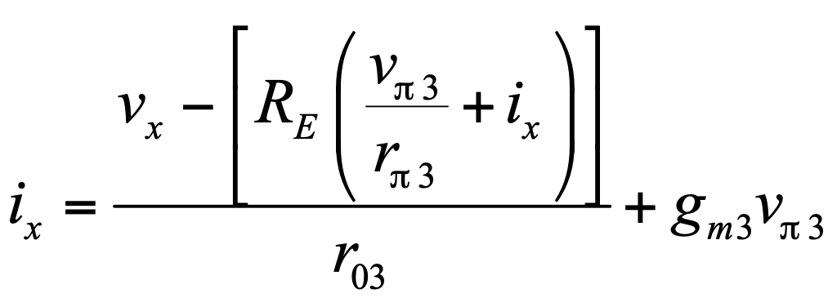

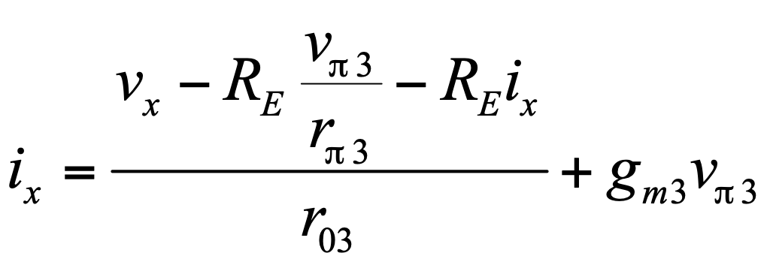

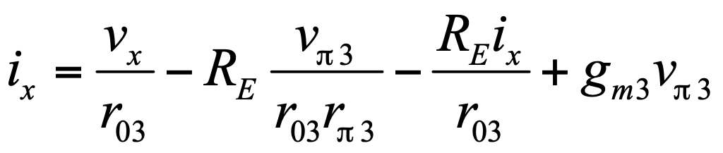

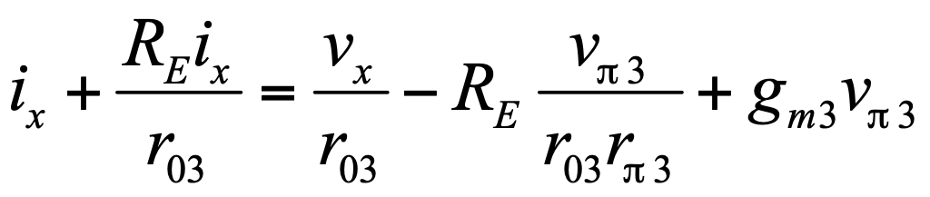

Necesitamos poner vpi3 en función de vx

1. FUENTE DE CORRIENTE ACTIVA CONSTANTE DE WIDLAR

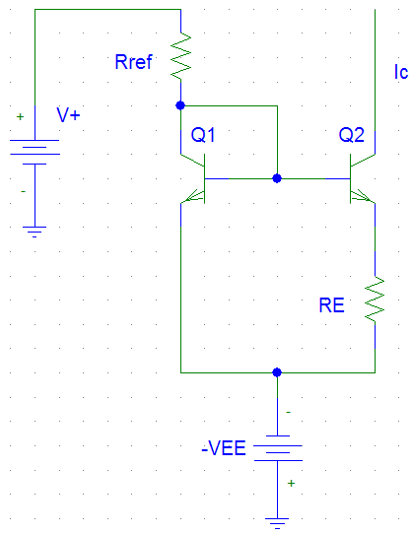

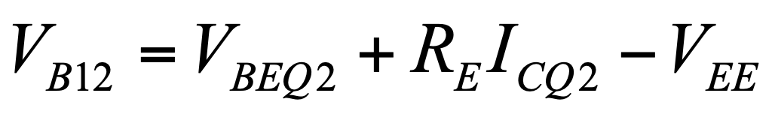**-----------------------(1)**

**También:**

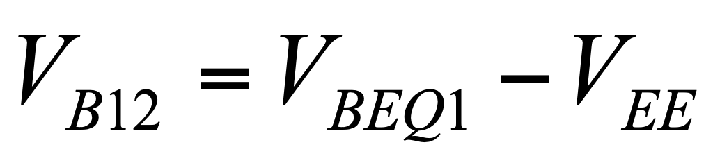**--------------------------------------(2)**

**Igualando (1) y (2)**

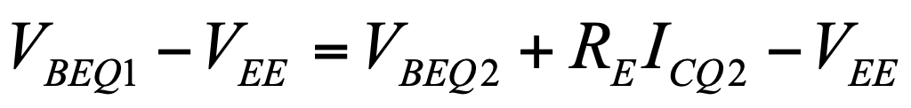

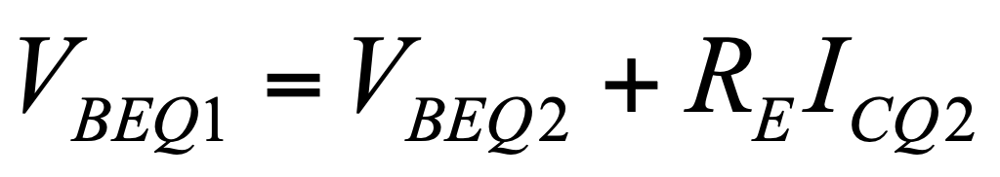 **----------------------------------(3)**

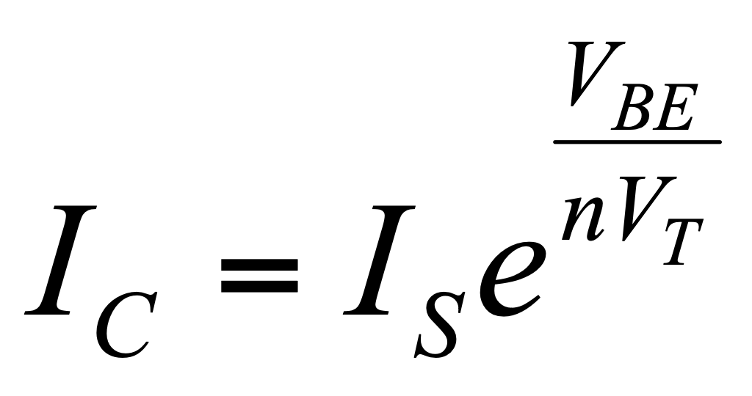

**Despejando VBE:**

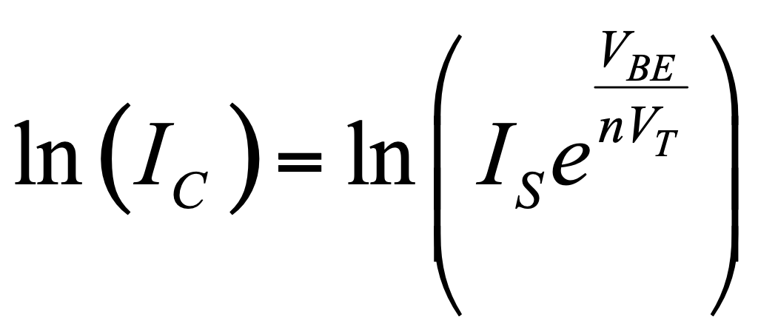

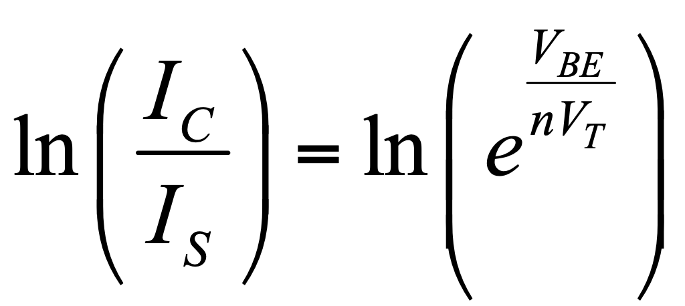

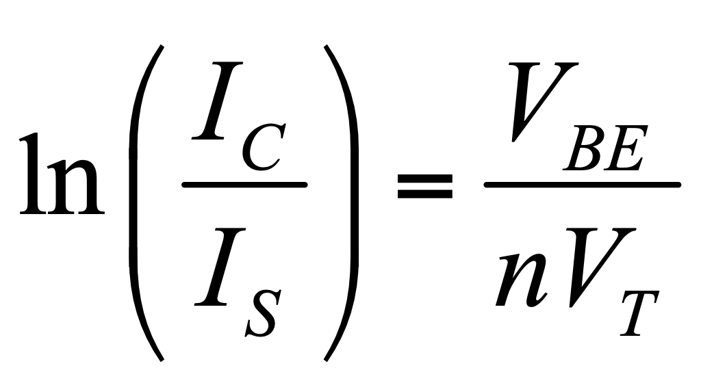

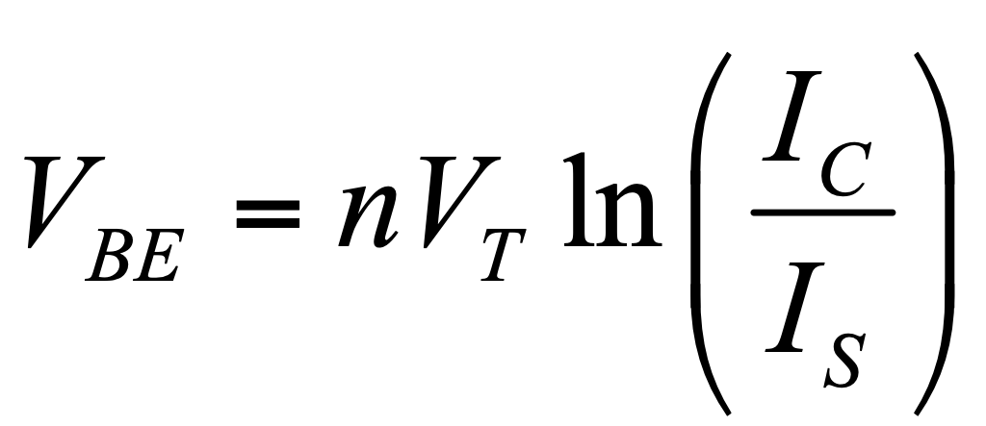

**de (3)**



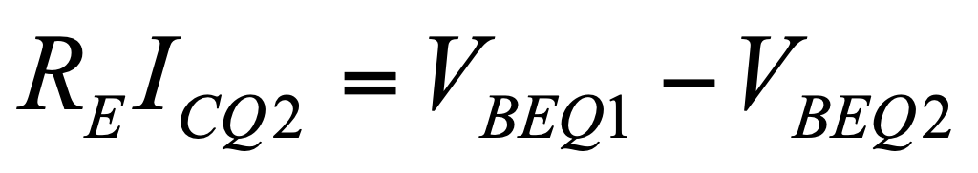

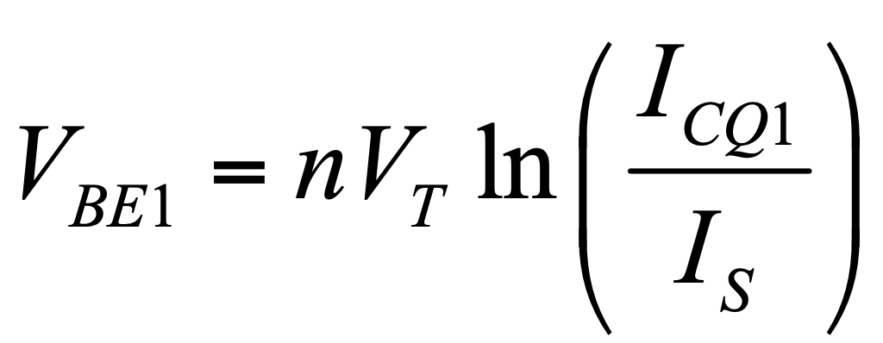

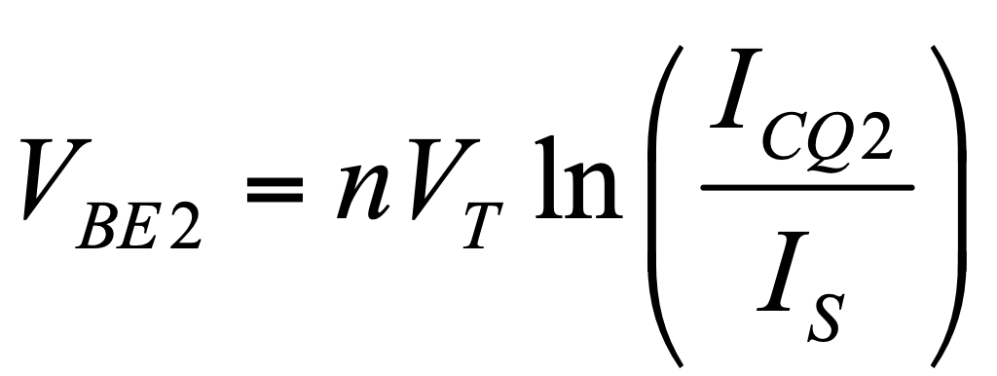

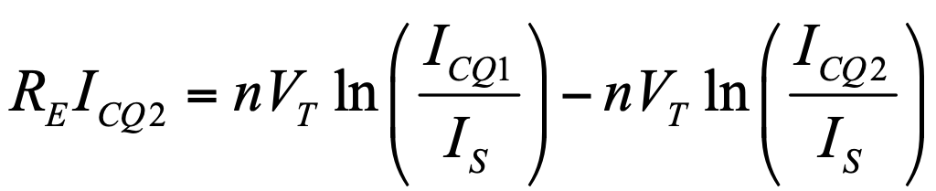

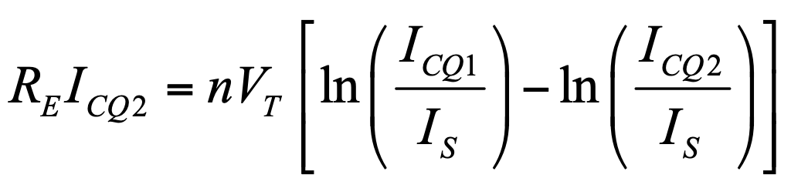

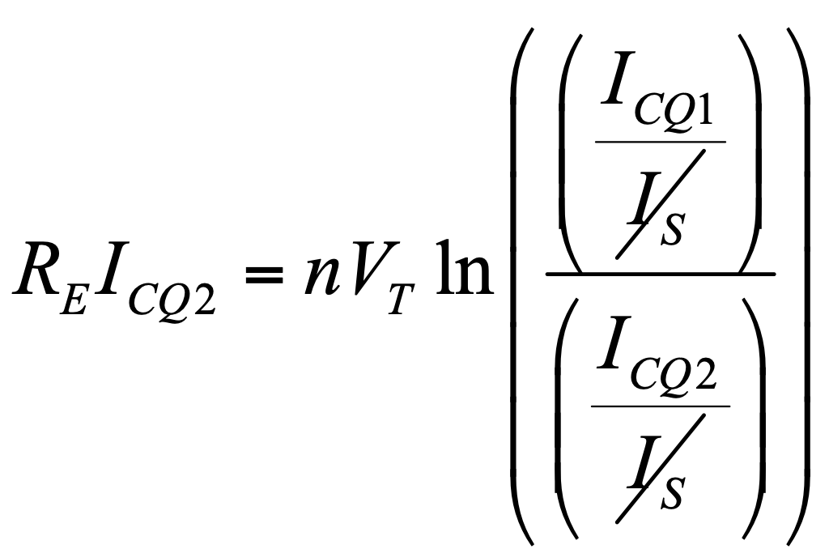

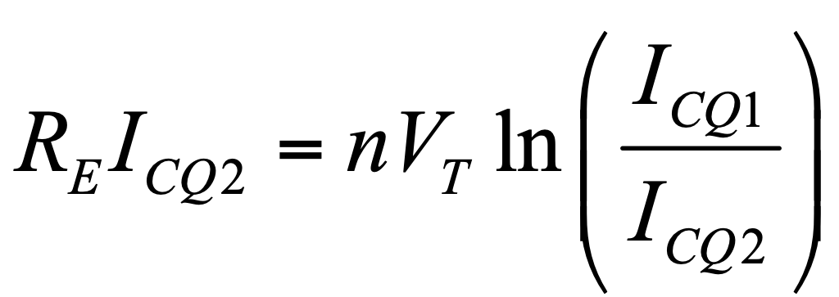

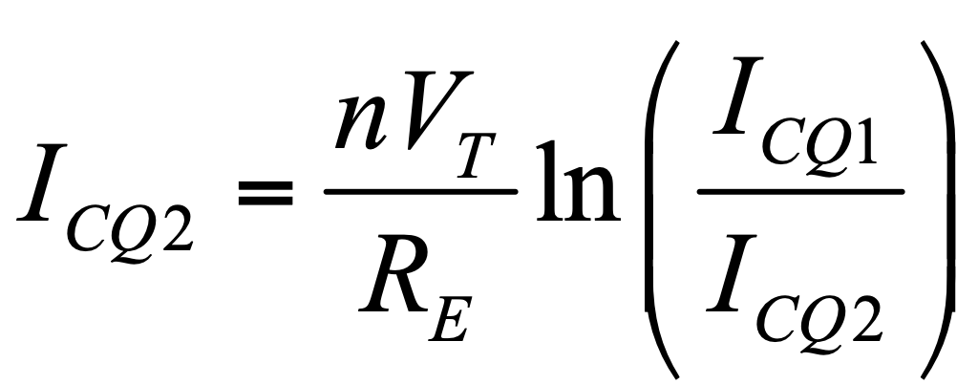**---------------------------------(4) Expresión no lineal.**

**Por otro lado:**

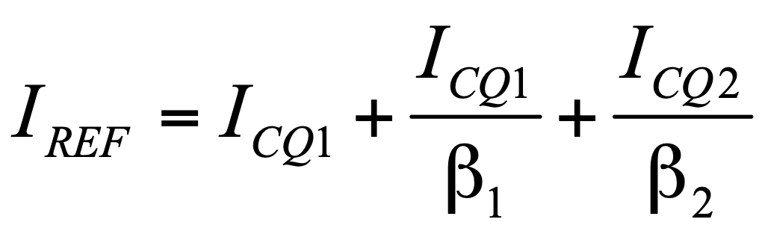

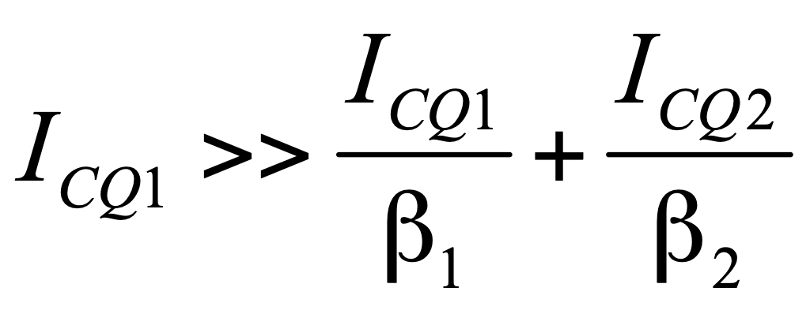

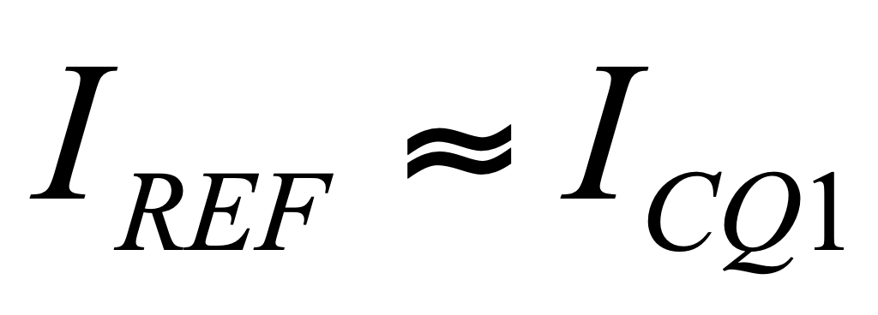

**También:**

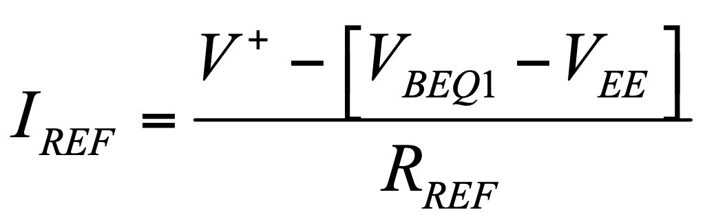

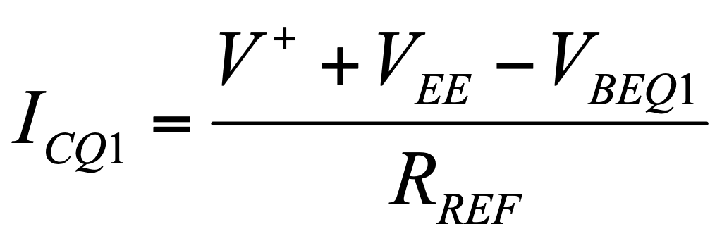**------------------------------------------------(5)**

**Sustituyendo (5) en (4)**

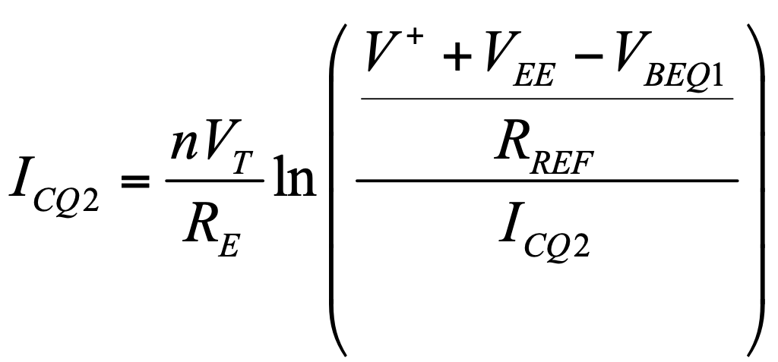

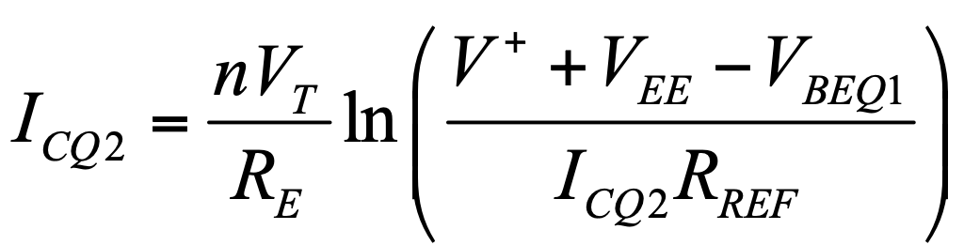

**Función no lineal, necesita un método de iteración para encontrar ICQ2**

**Como vemos en la expresión, queda independiente de bheta, y es más estable debido a la resistencia RE.**

1. AMPLIFICADOR DIFERENCIAL – UNICA SALIDA

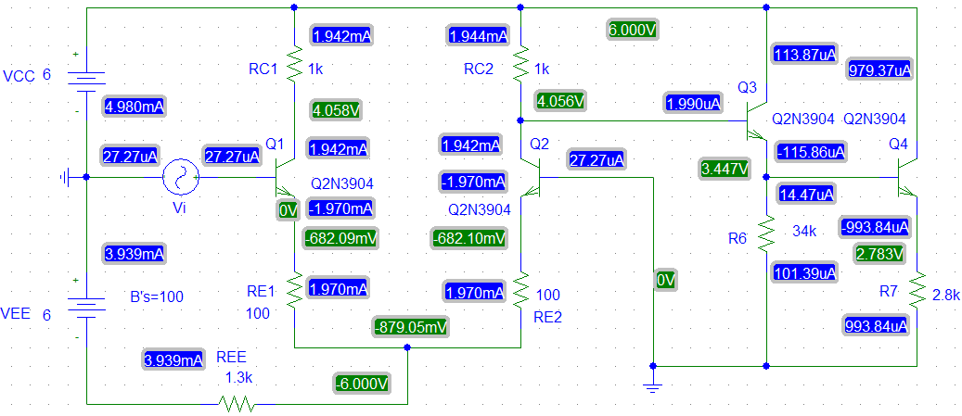

1. **calcular puntos de operación.**
2. **Calcular RRMC**
3. **Calcular el máximo valor de ve para obtener una vs sin distorsión.**

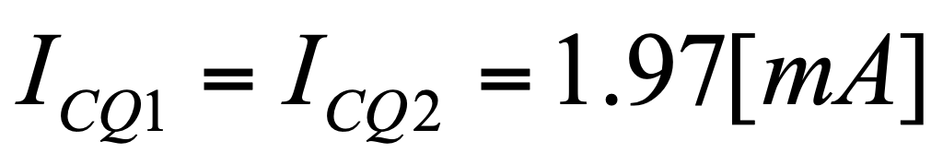

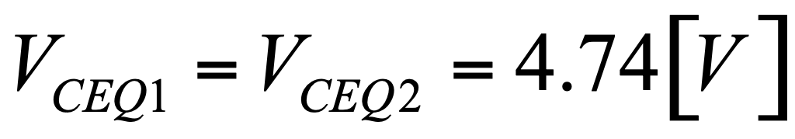

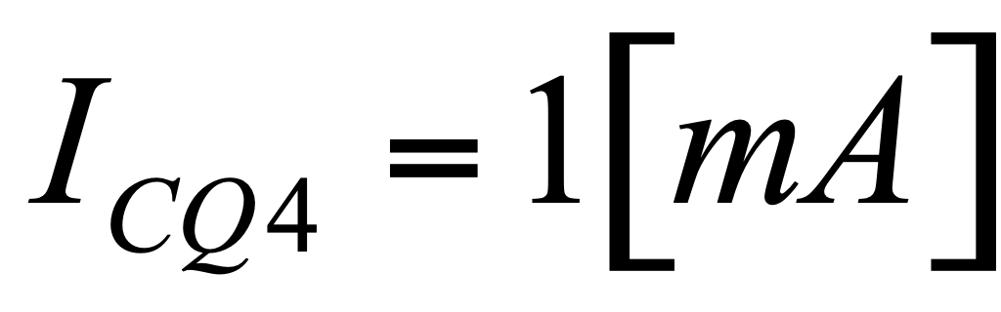

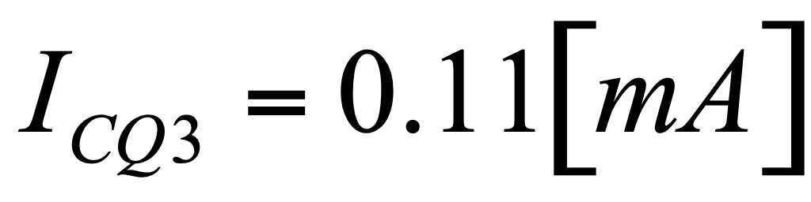

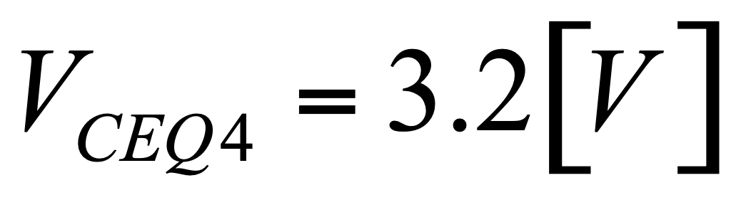

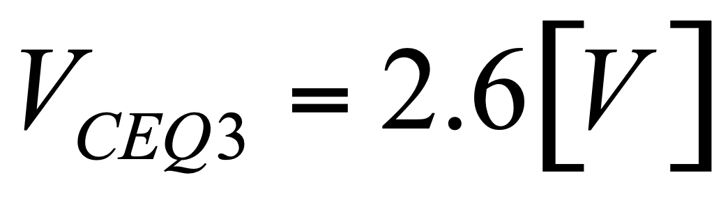

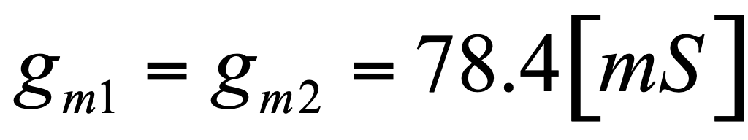

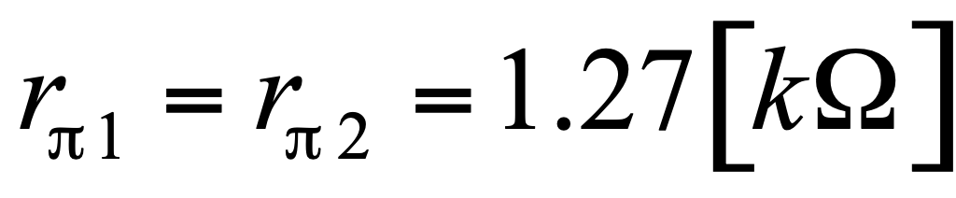

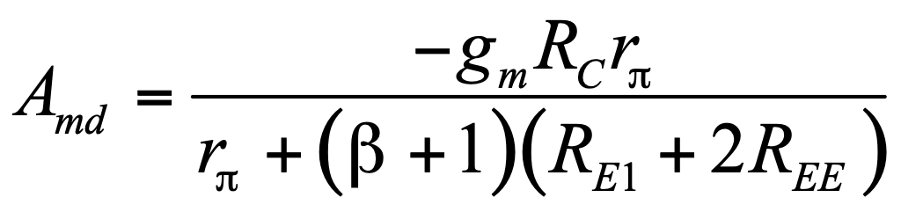

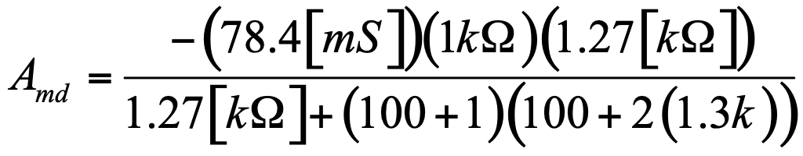

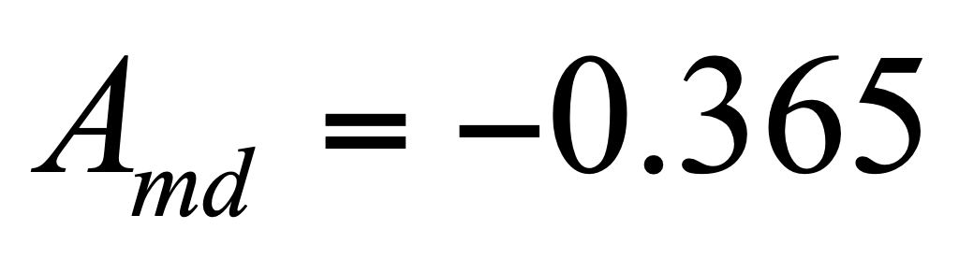

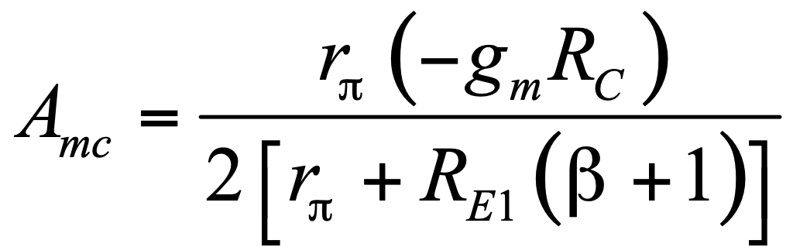 **OJO CORRIGE EXPRESION**

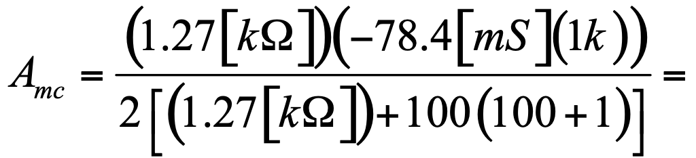

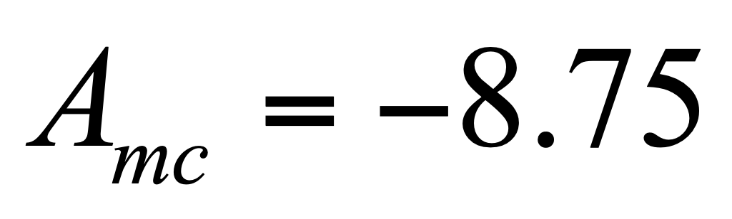









**CALCULAR EL MÁXIMO VALOR DE Ve PARA OBTENER UNA Vs SIN DISTORSIÓN.**

**LÍNEA DE CARGA DINÁMICA DEL TRANSISTOR Q4:**

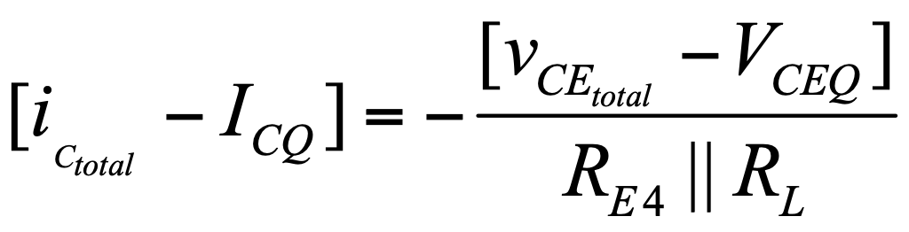

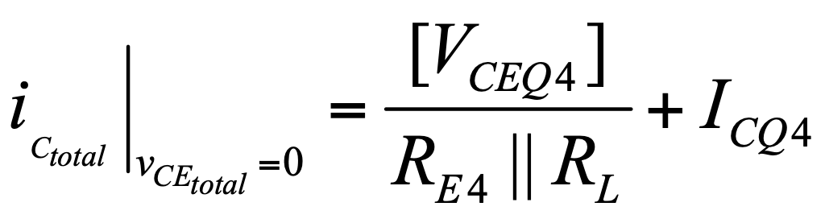 **si no tomamos en cuenta RL**

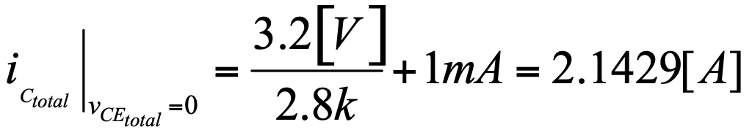

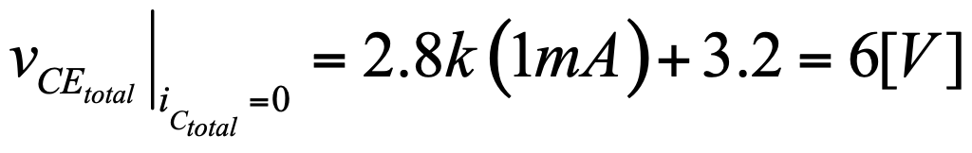

**LÍNEA DE CARGA ESTATICA DEL TRANSISTOR Q4:**

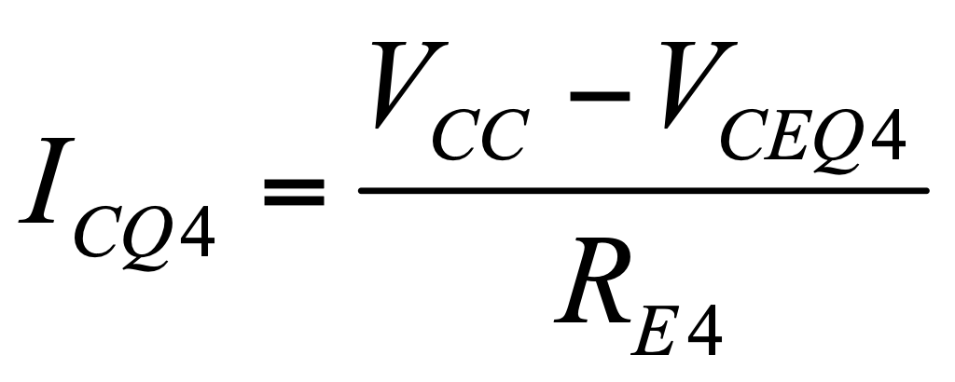

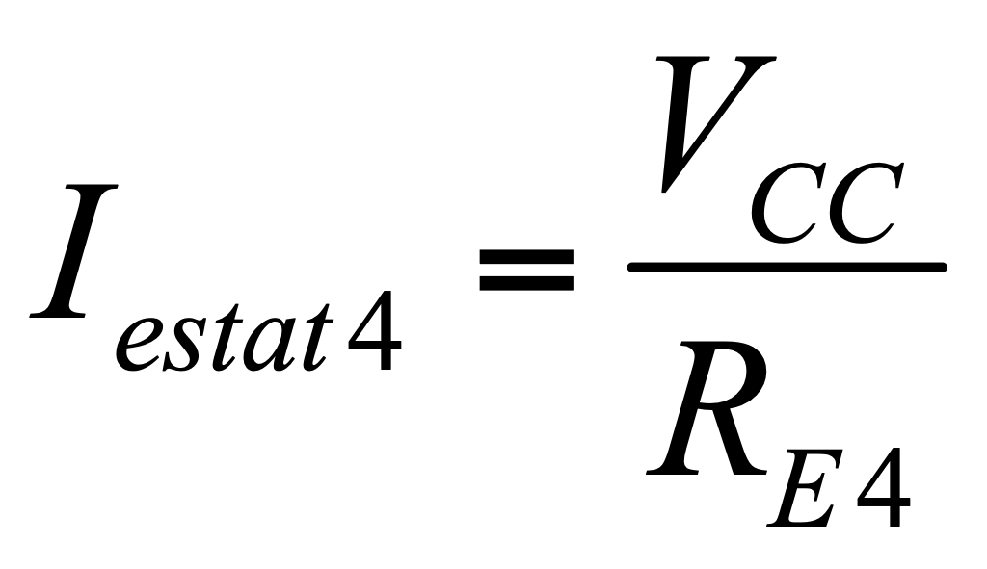

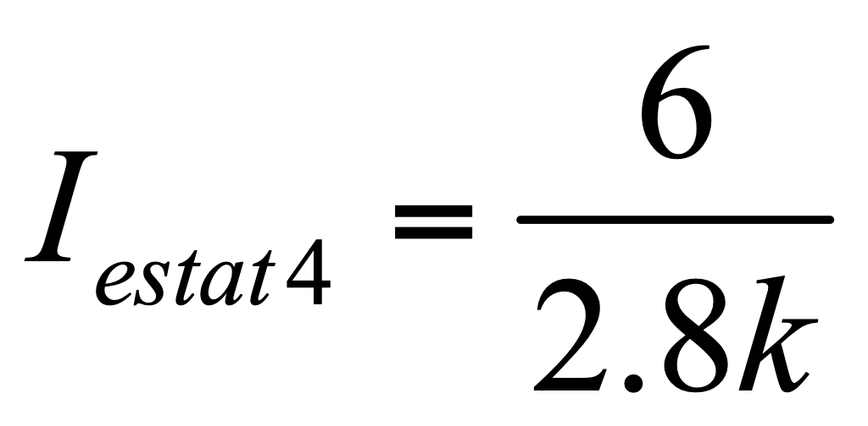



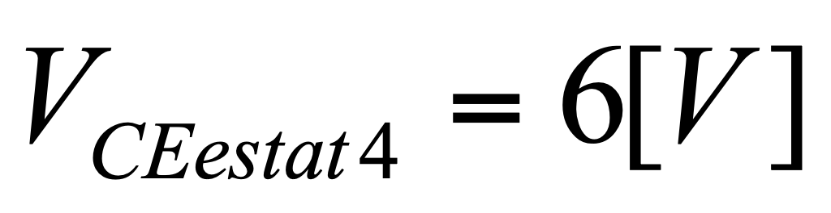

**LÍNEA DE CARGA DINÁMICA DEL TRANSISTOR Q3:**

La impedancia que se ve en la base de del transistor 4 será la carga del transistor 3

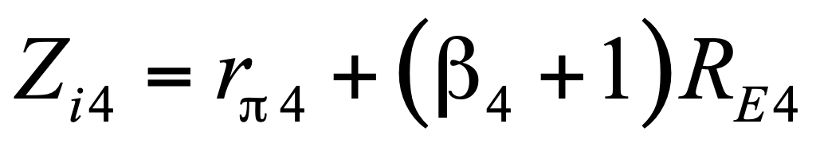

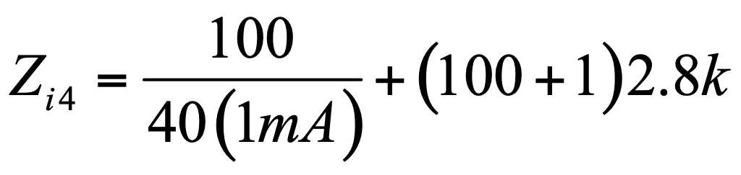

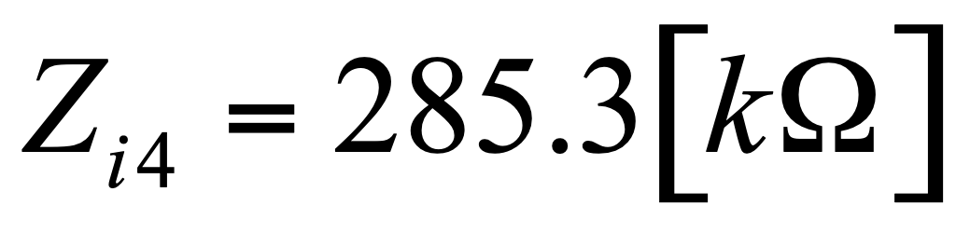

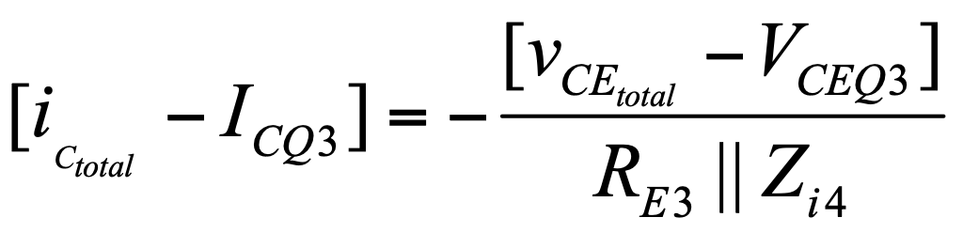

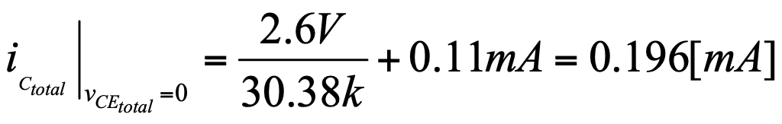

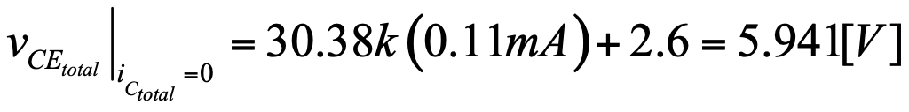

La impedancia vista en la base de Q3, es la carga para el base común que forma Q2:

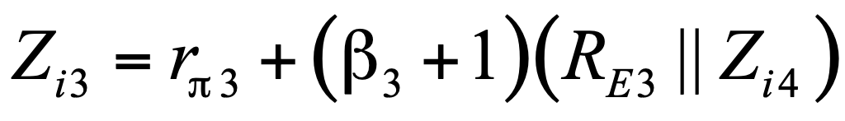

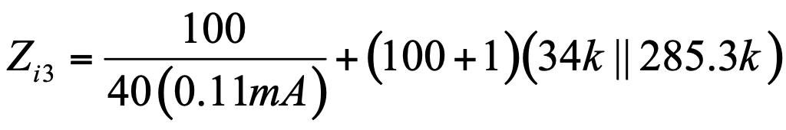

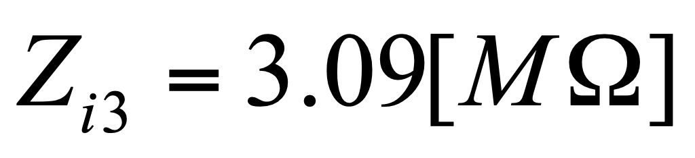

**LÍNEA DE CARGA ESTATICA DEL TRANSISTOR Q3:**

Como la corriente en la base 4 es pequeña respecto a IcQ3

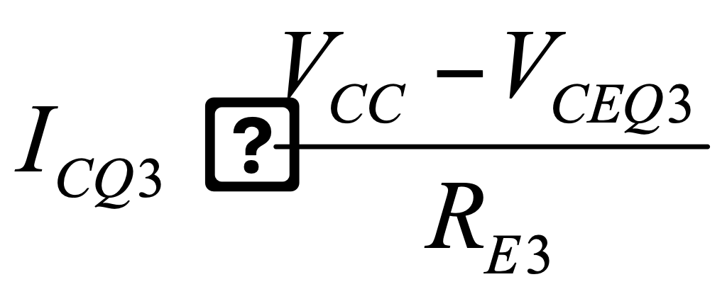

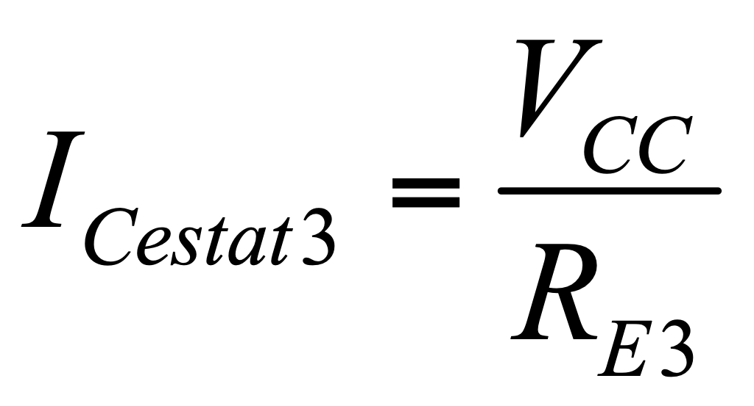

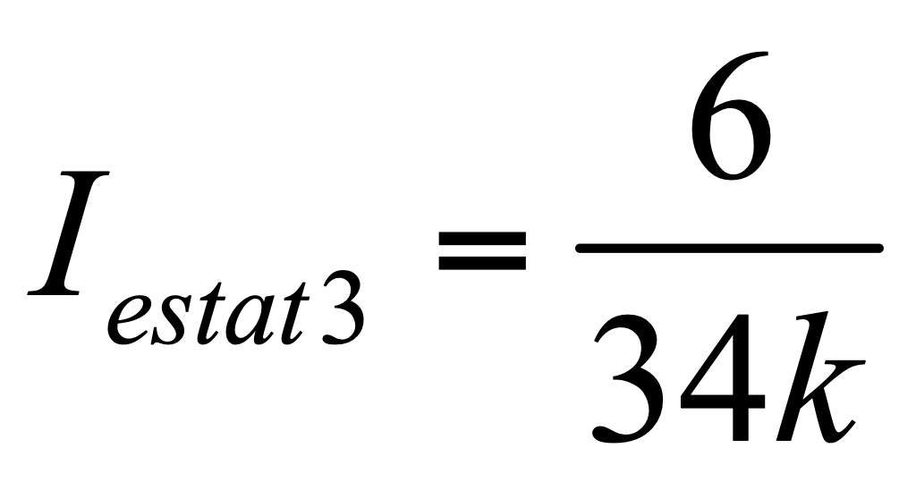



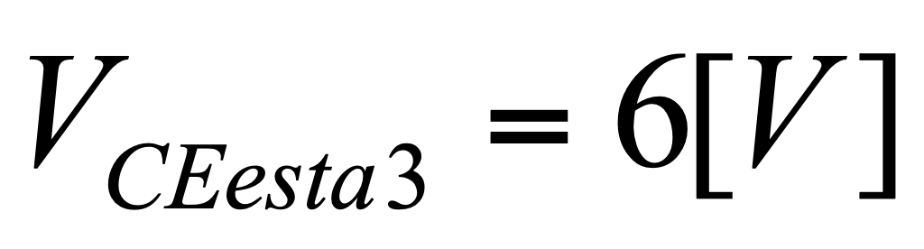

**LÍNEA DE CARGA DINÁMICA DEL TRANSISTOR Q2:**

Para el base común necesitamos saber también la impedancia que esta en la entrada por donde llega la fuente de entrada.

Reflejaremos la fuente de entrada y la resistencia dinámica de Q1, dividiéndose entre (B+1), estas dos resistencias reflejadas quedan en serie con RE1.

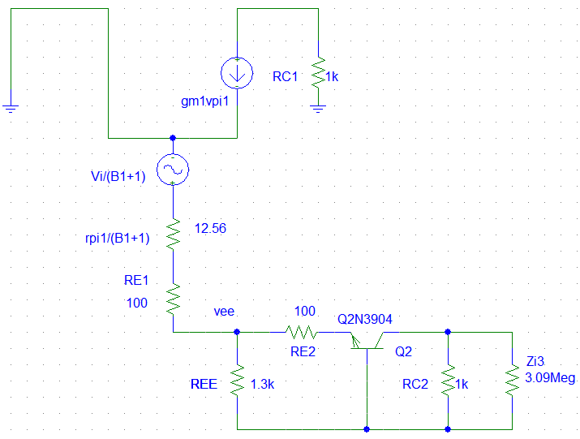

Calculando un equivalente de thevenin en el nodo Vee, queda:

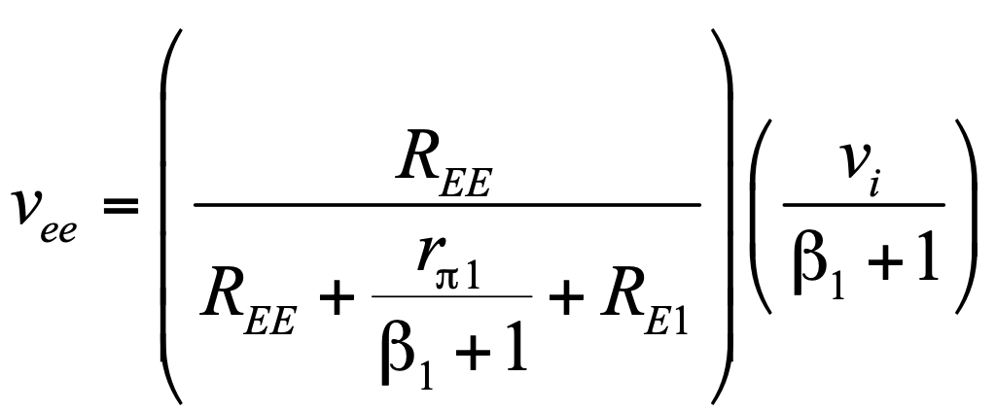 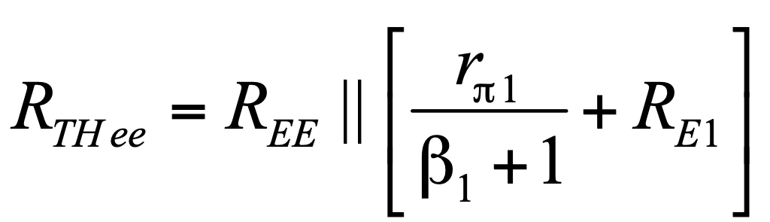

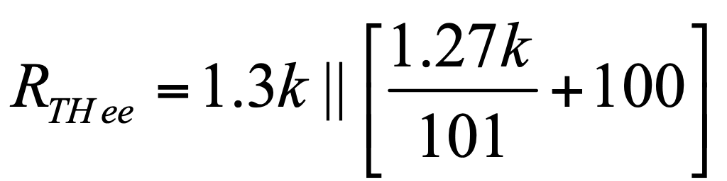  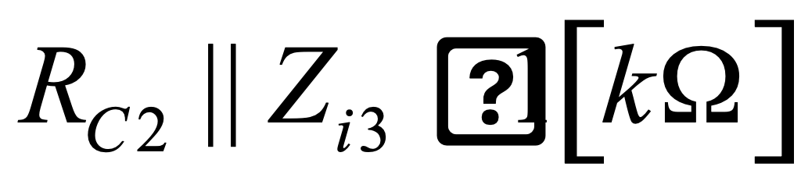

En la malla de salida del base común tenemos:

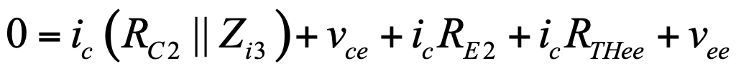

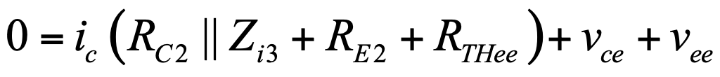

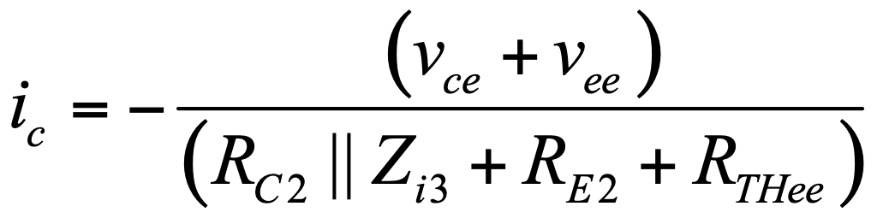

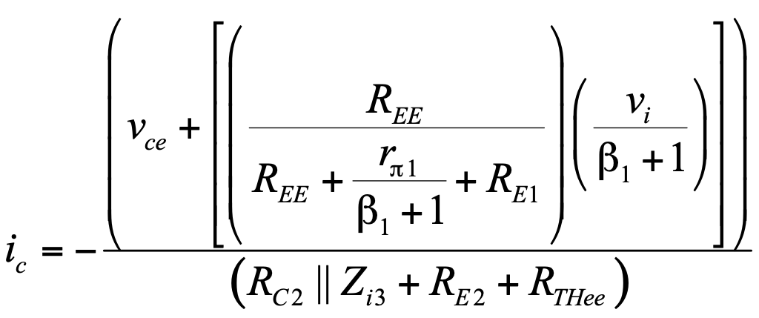

**Sustituyendo los valores totales:**

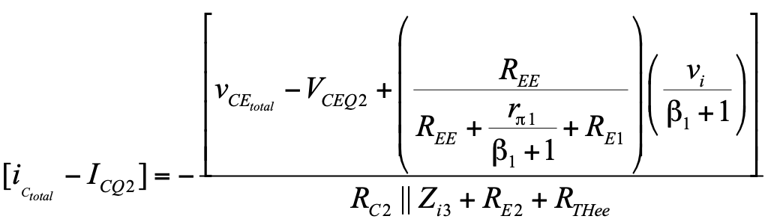



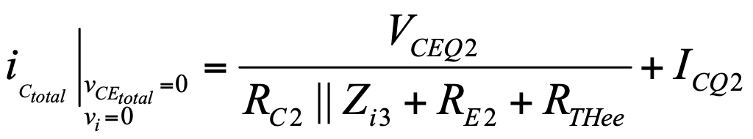

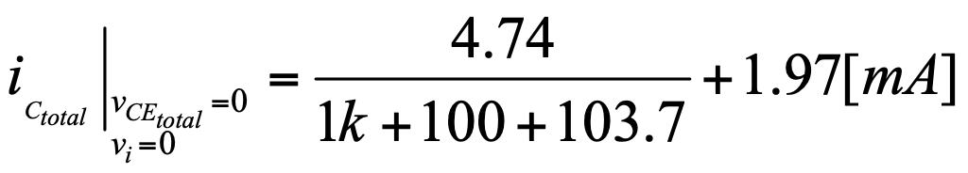

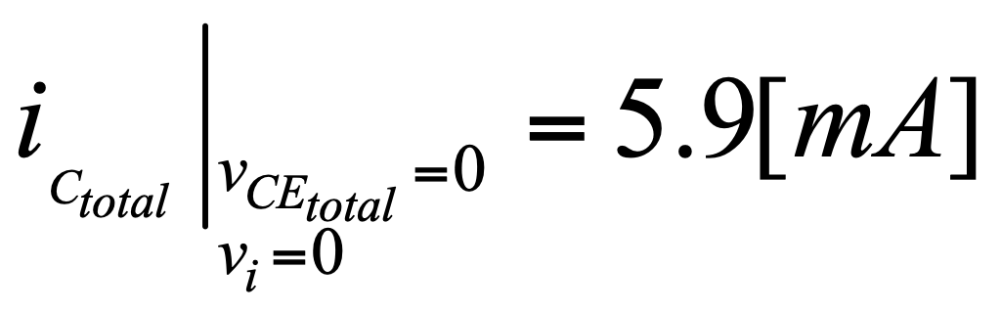

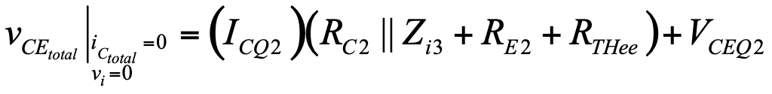

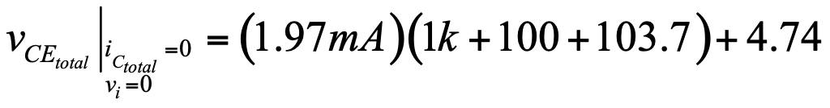

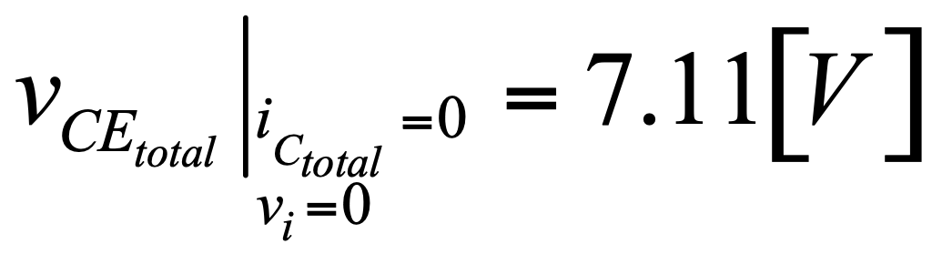

**LÍNEA DE CARGA ESTATICA DEL TRANSISTOR Q2:**

Si utilizamos el concepto de simetría, debido a que la corriente en la base 3 es pequeña respecto a IcQ2:

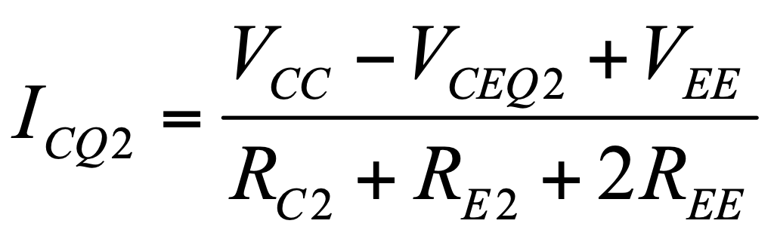

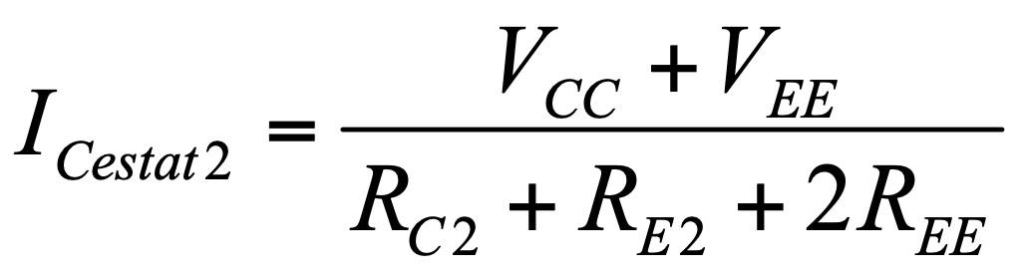

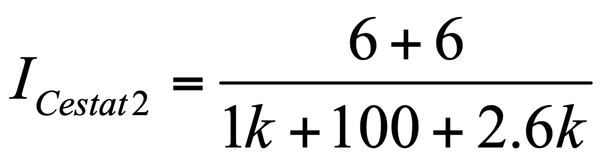

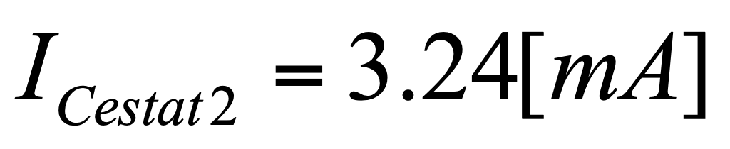

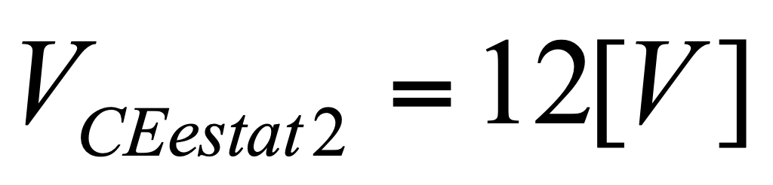

**LÍNEA DE CARGA DINÁMICA DEL TRANSISTOR Q1:**

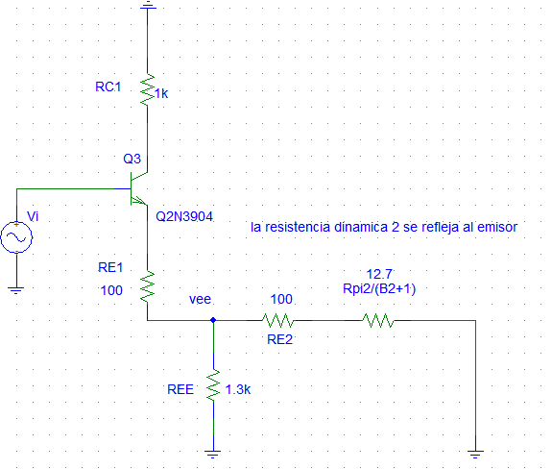

La resistencia equivalente que queda con RE1 es:

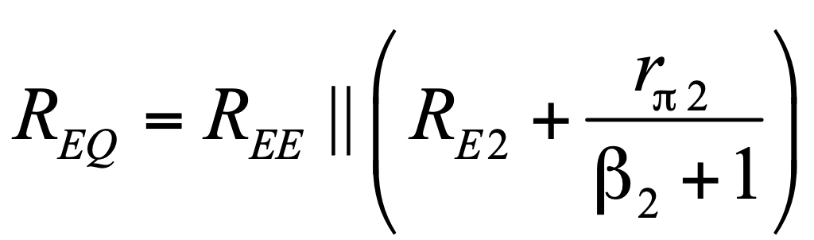

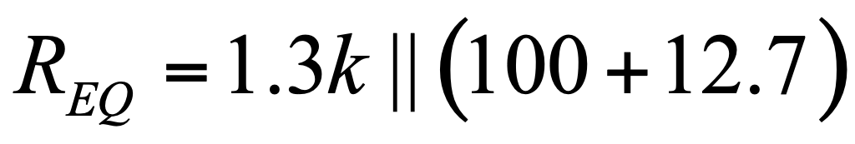



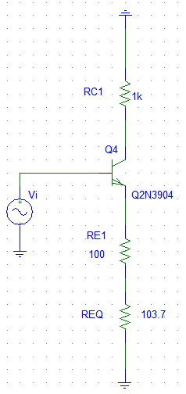

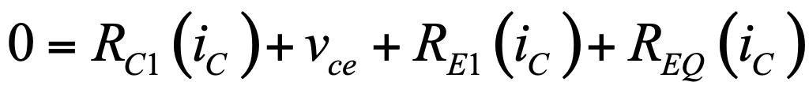

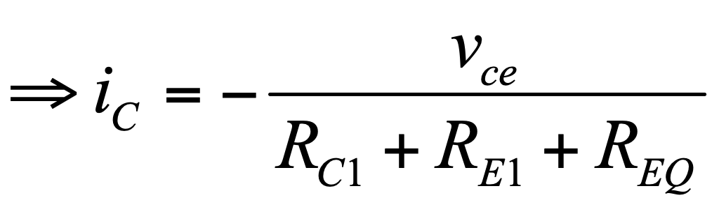

**Sustituyendo los valores totales:**

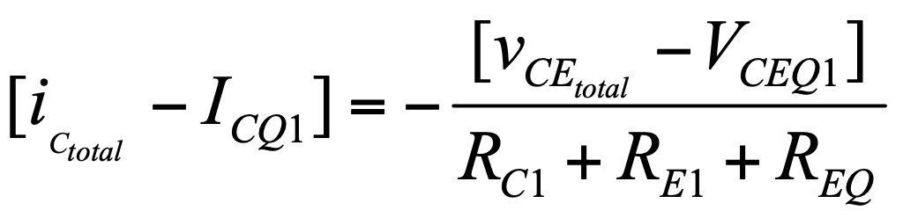

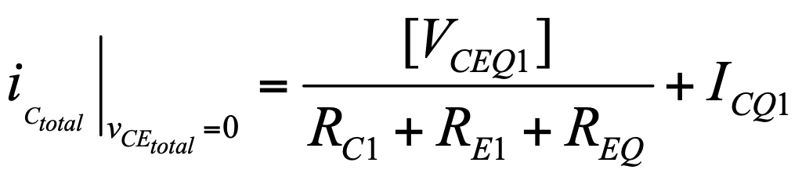

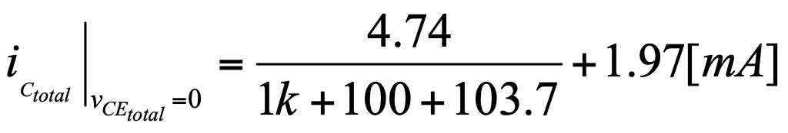

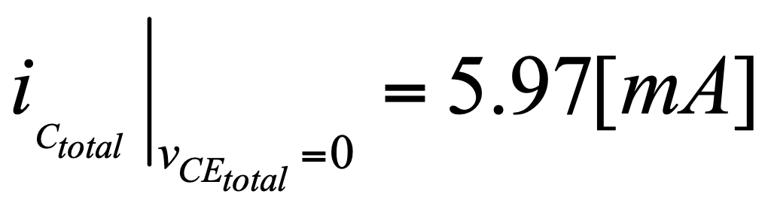

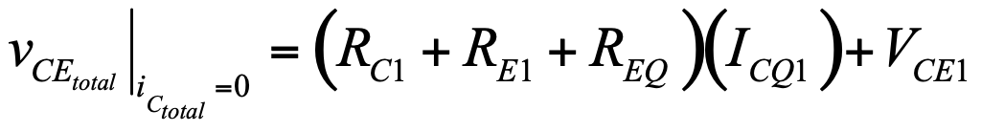

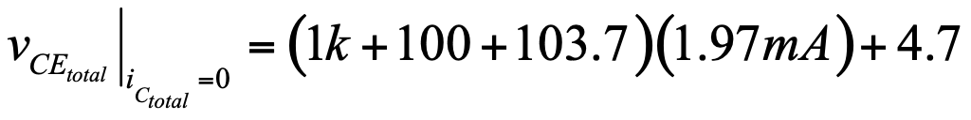

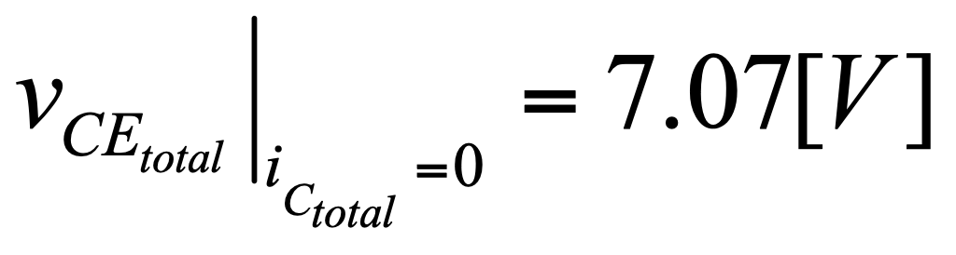

**LÍNEA DE CARGA ESTATICA DEL TRANSISTOR Q1:**

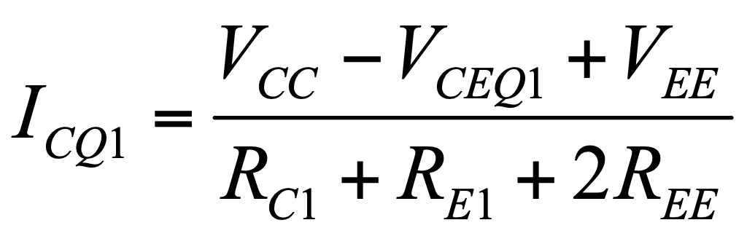

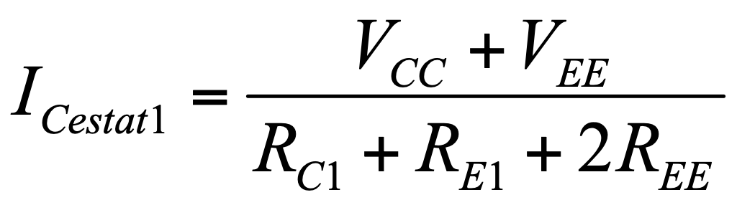

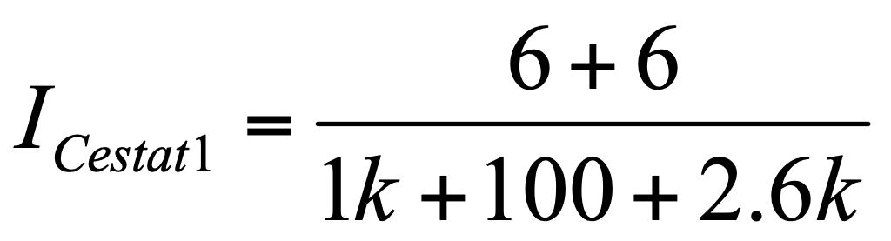



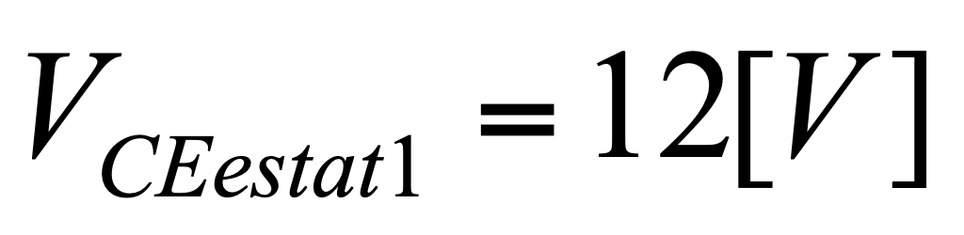

**RESUMEN DE VALORES OBTENIDOS:**

|  |  |  |  |  |  |  |  |
| --- | --- | --- | --- | --- | --- | --- | --- |
|  | **ICQ** | **VCEQ** | **ICestatica** | **VCEestatica** | **ICtotal** | **VCEtotal** | **MSStension** |
| **Q1** | **1.97[mA]** | **4.74** | **3.24[mA]** | **12** | **5.97[mA]** | **7.07** | **2.33 [Vp]** |
| **Q2** | **1.97[mA]** | **4.74** | **3.24[mA]** | **12** | **5.9[mA]** | **7.11** | **2.37 [Vp]** |
| **Q3** | **0.11[mA]** | **2.60** | **0.176[mA]** | **6** | **0.196[mA]** | **5.94** | **2.60 [Vp]** |
| **Q4** | **1.0[mA]** | **3.20** | **2.14[mA]** | **6** | **2.14[mA]** | **6** | **2.80 [Vp]** |

**Conclusiones:**

Como vemos en la tabla para la columna de MSStension, el valor mas pequeño debe de ser la excursión máxima permitida antes de que nuestro amplificador distorsione a la señal que es de 2.33[V]. Ahora resta calcular la ganancia en tensión para conocer la máxima tensión de entrada antes de que se distorsione la señal en la salida.

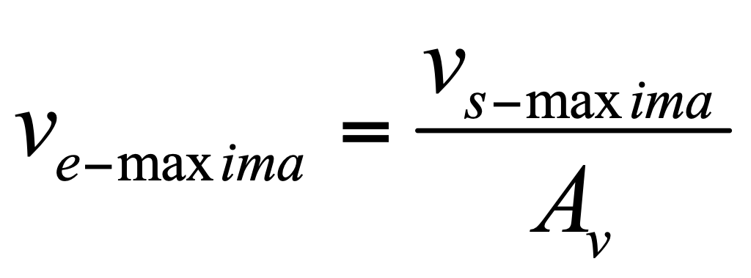

**GANANCIA EN TENSIÓN.**

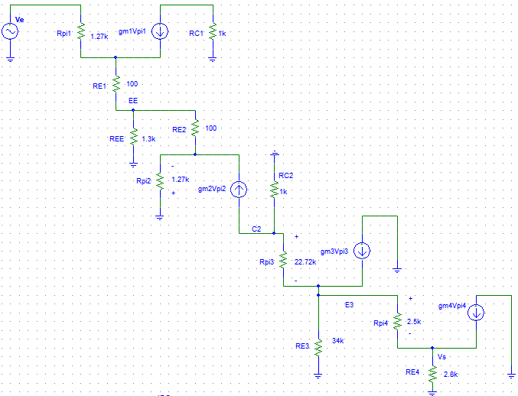

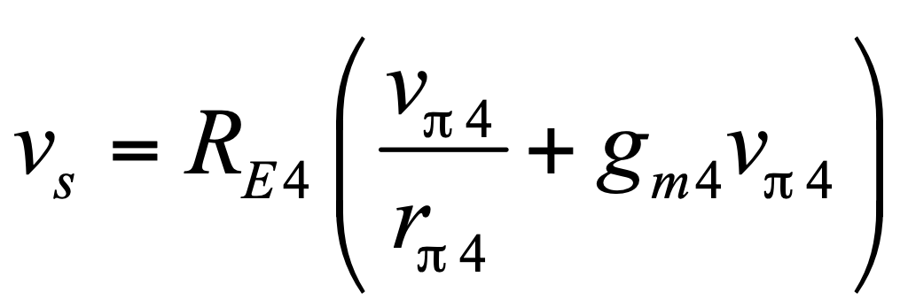

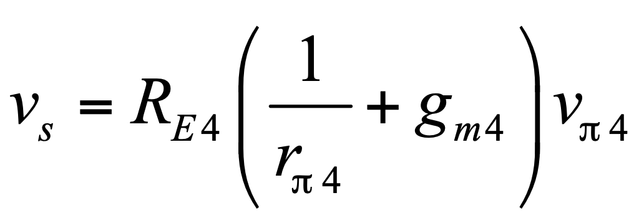

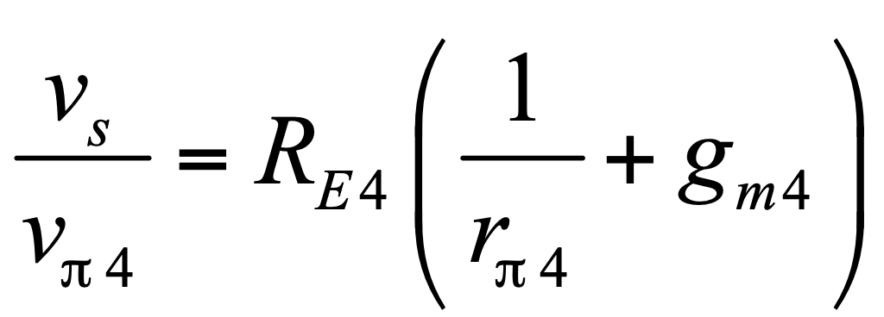

**Reflejando RE4 a la base 4, y haciendo un divisor de corriente en E3 tenemos:**

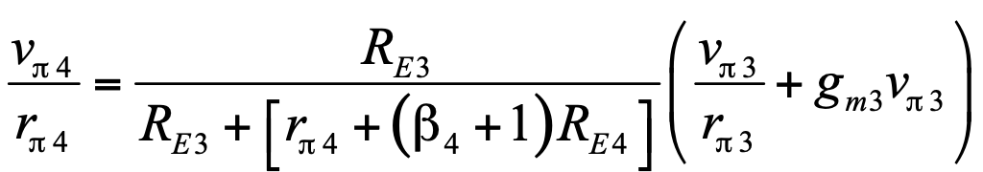

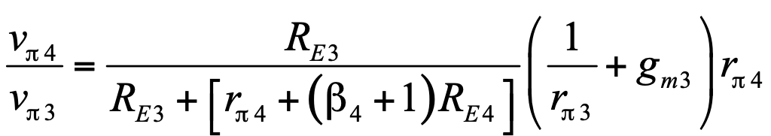

**Nuevamente otro divisor de corriente en C2**

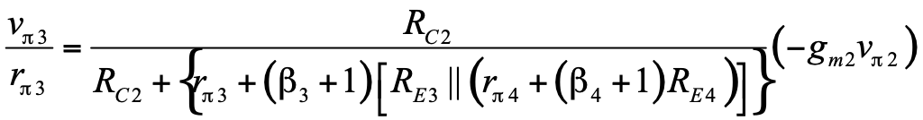

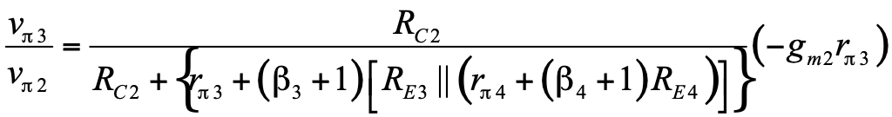

**Reflejando rpi2 al emisor de Q2, y con otro divisor de tensión en el nodo EE tenemos:**

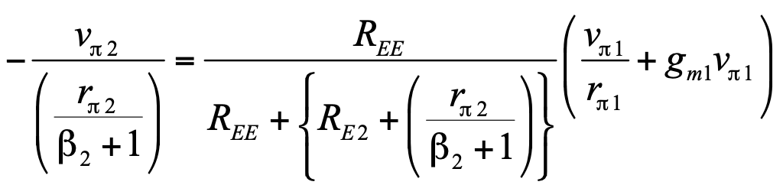

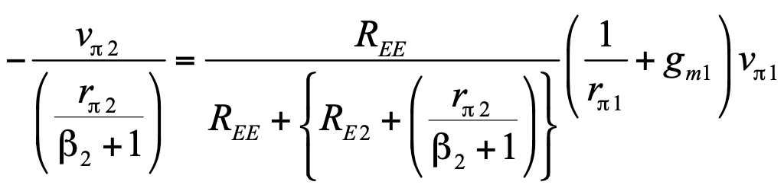

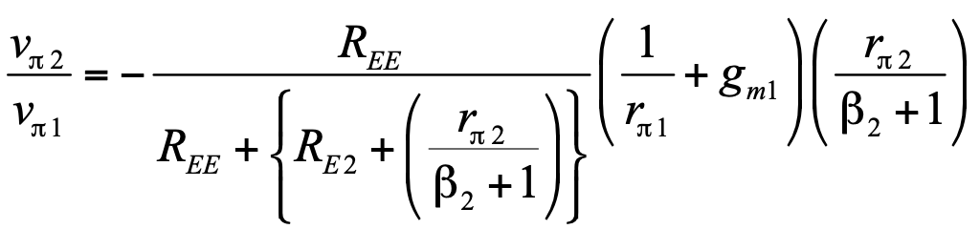

**En la entrada tenemos un divisor de tensión:**

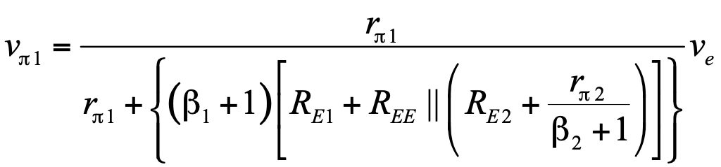

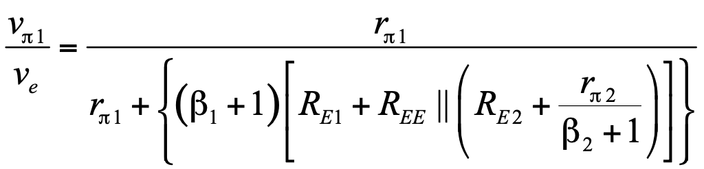

**CALCULANDO LOS FACTORES:**

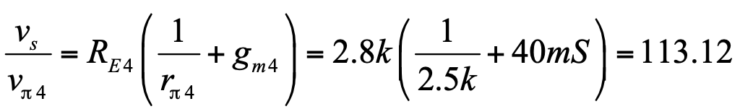



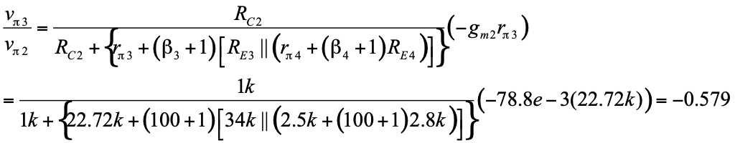

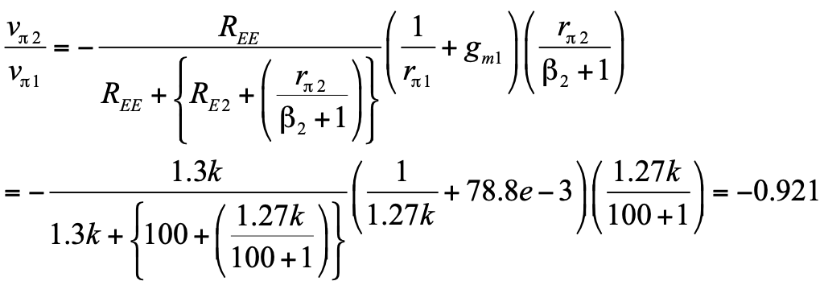

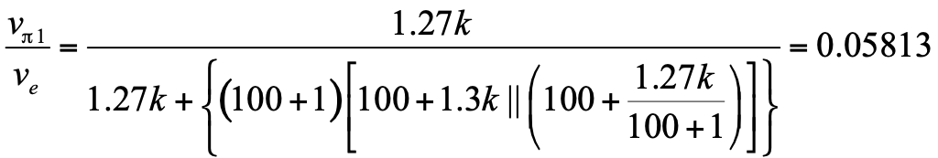

**Multiplicando los factores:**



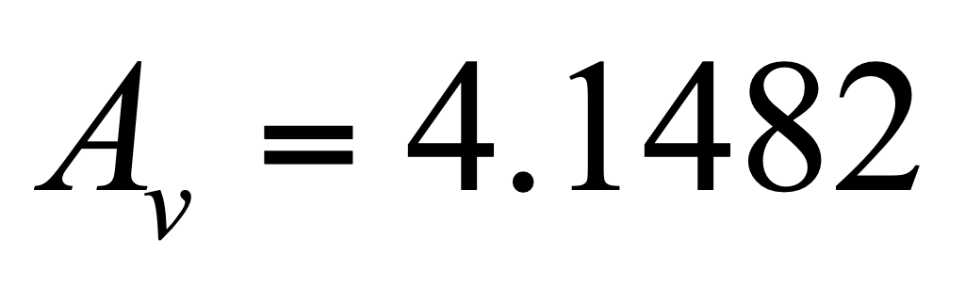

**Por lo que la tensión ve máxima para que no se distorsione en la salida es:**



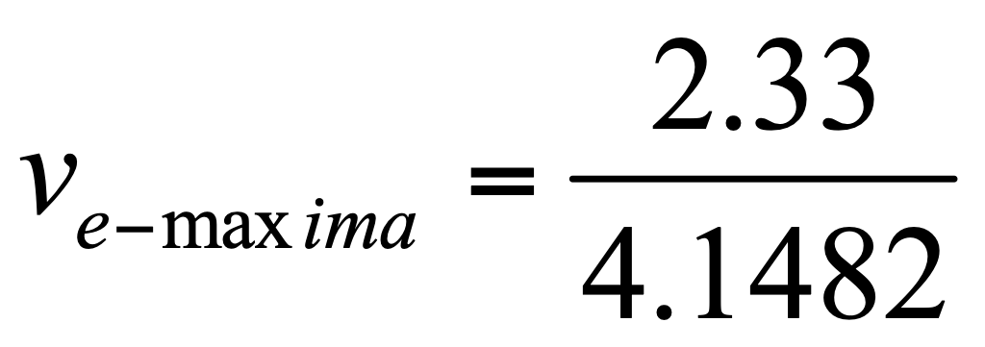

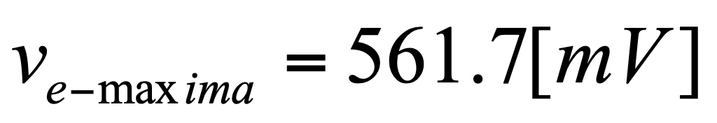

1. RESOLUCION DE TRES EJERCICIOS PARA TENER DERECHO A PRESENTAR EXAMEN.

**RESOLVER**

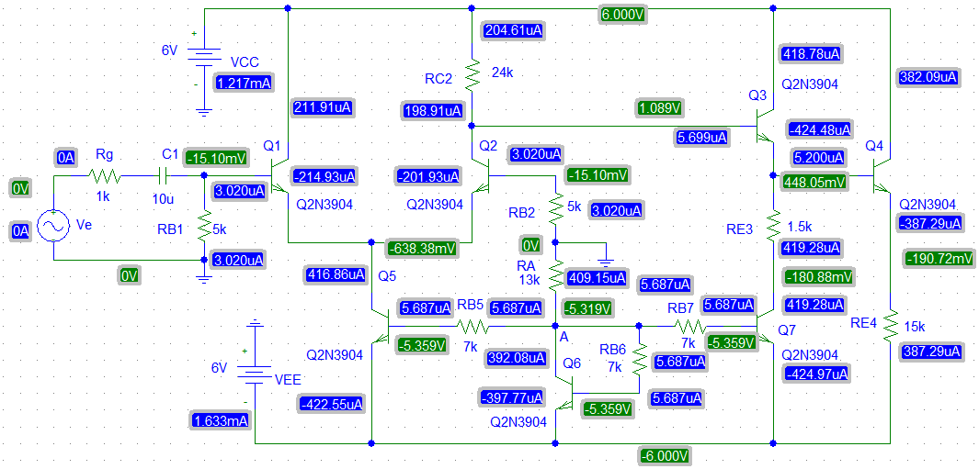

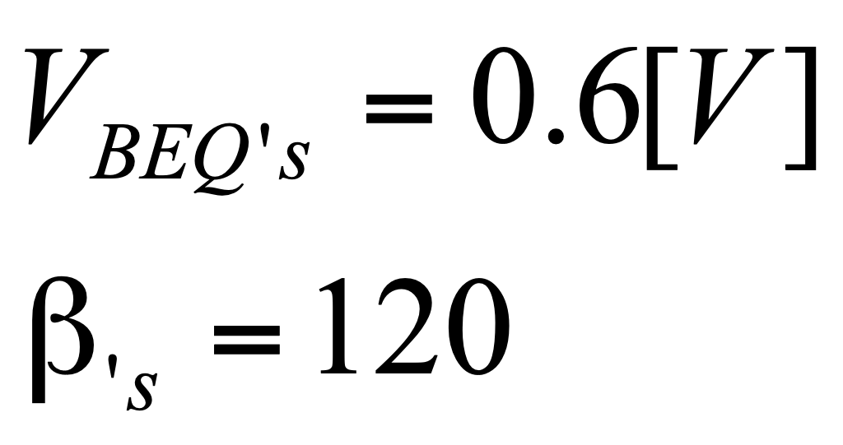 **Vdc = 0 en el nodo del emisor 4.**

1. **calcular puntos de operación.**
2. **Calcular la relación io/ve**
3. **Ze, Zs**

**------------------------------**

**Analizando el nodo A:**

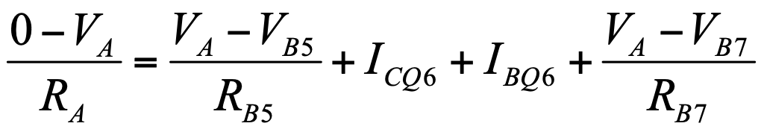

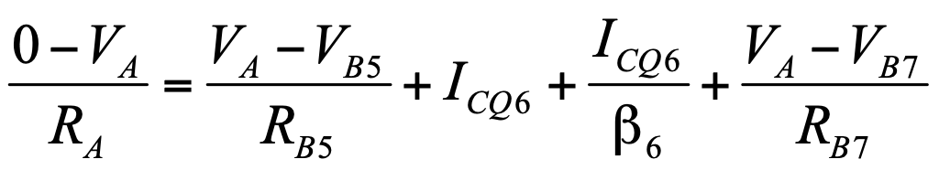**--------------------------(1)**

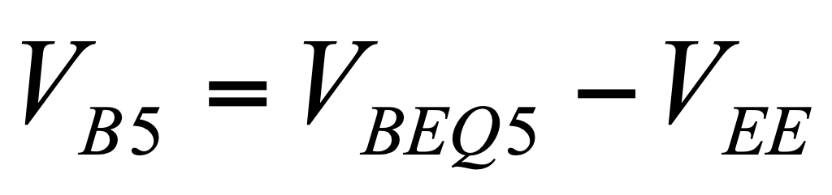

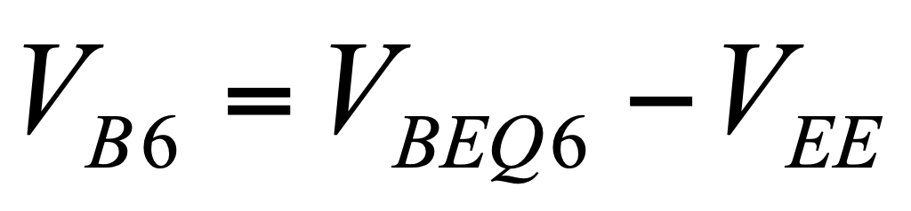

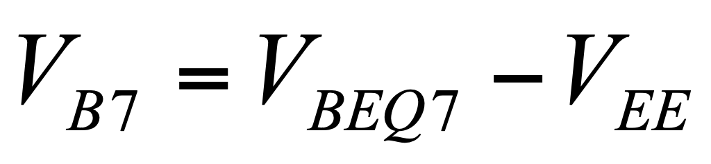

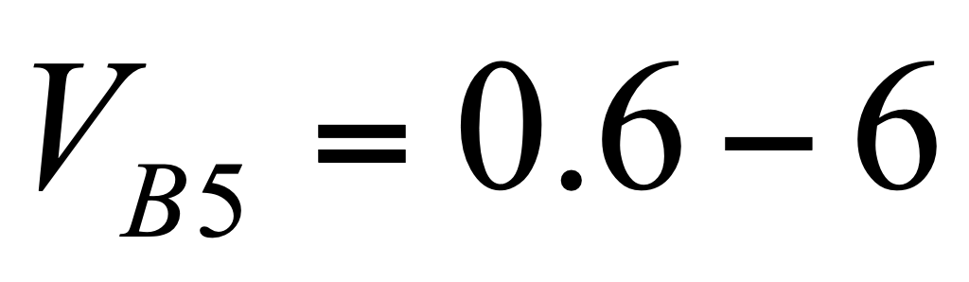

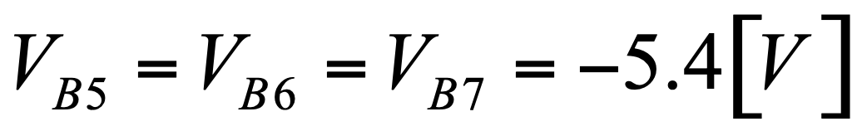**-------------------------(2)**

**(2) en (1)**

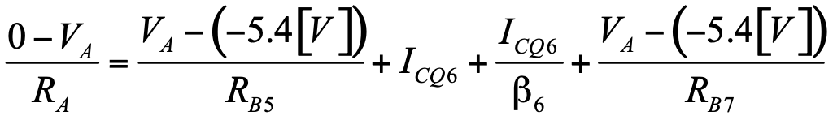 **1 ecuacion, 2 incognitas**

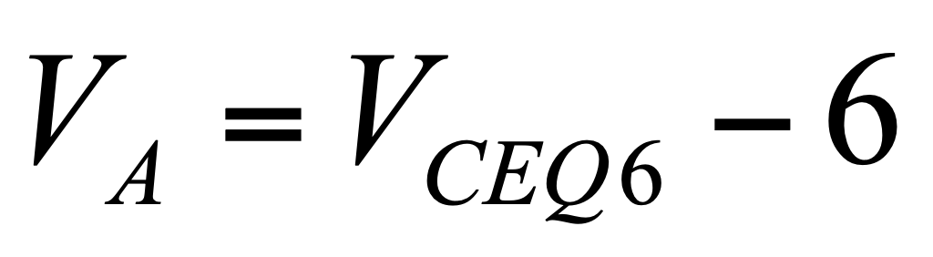 **-----------------------------(3)**

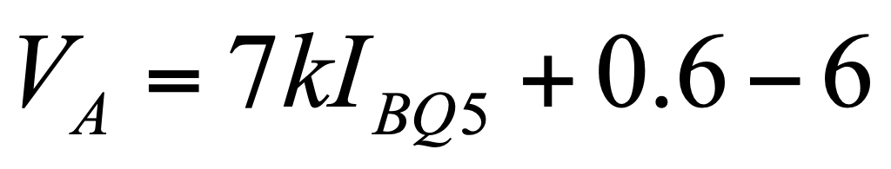**------------------(4)**

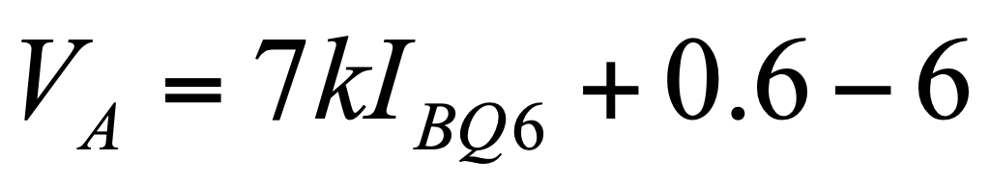**------------------(5)**

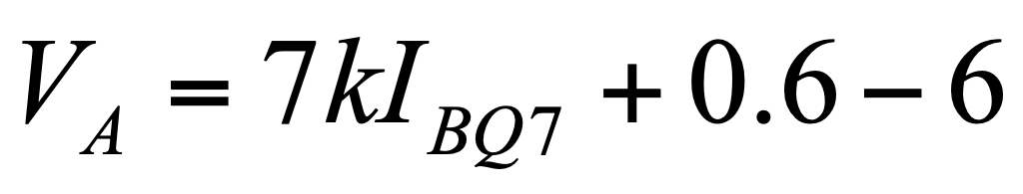**-------------------(6)**

**sustituyendo (3) en (4)**

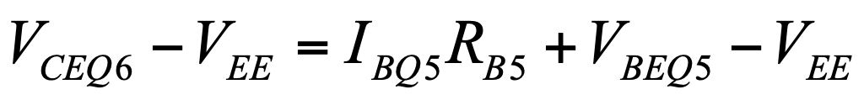

**despejando IBQ5**

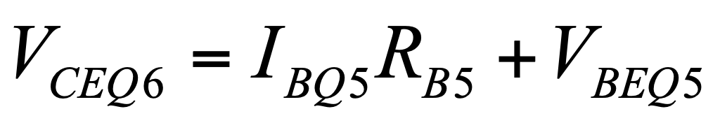

**vemos que no podemos generar las dos ecuaciones que resolverían el nodo**

**si** 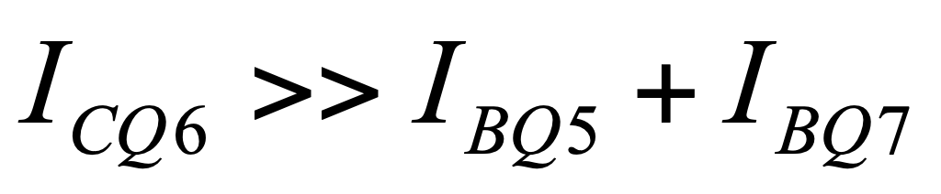

**la gran mayoría de corriente circularía por Q6**



**por lo tanto:**

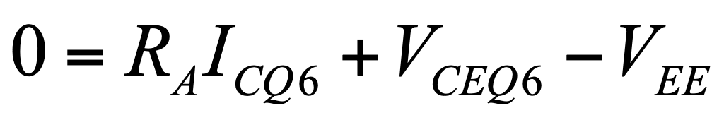 **----------------(a)**

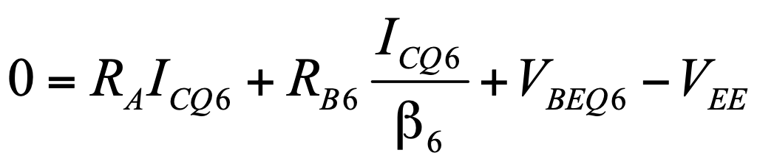**-------------(b)**

**de (b)**

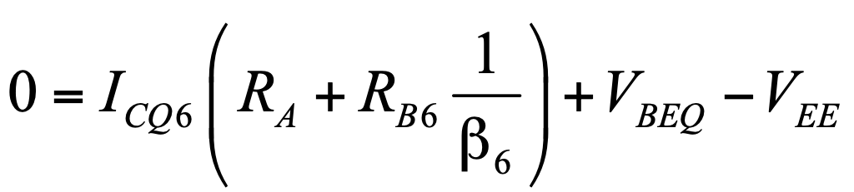

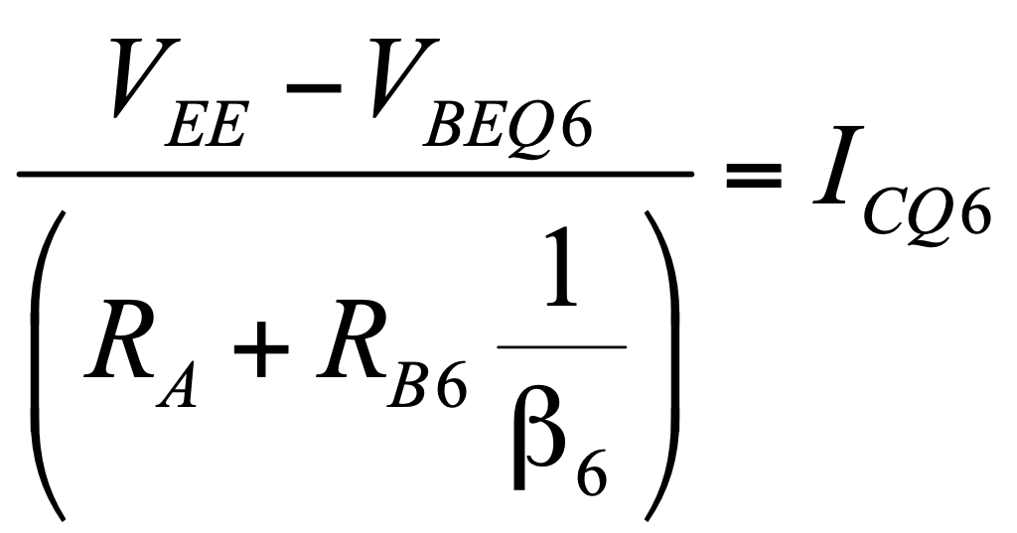

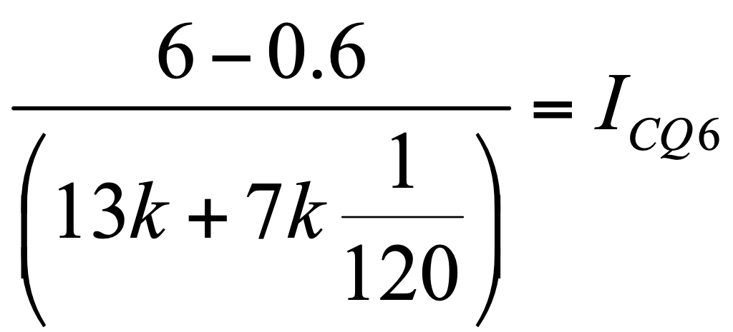

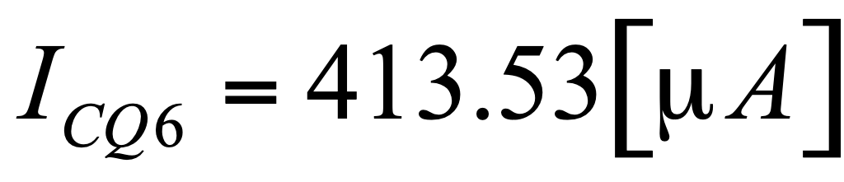

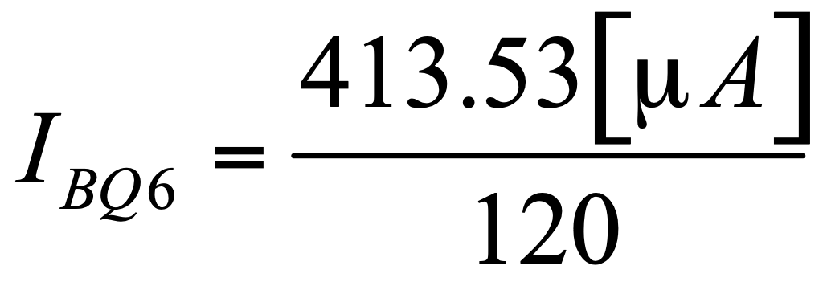

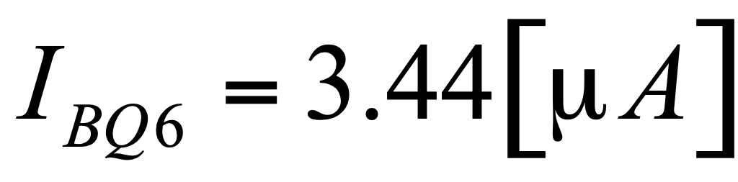

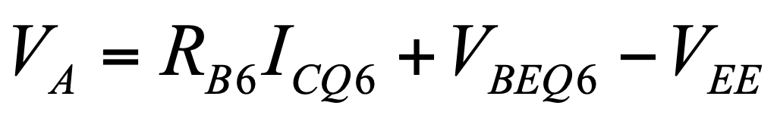

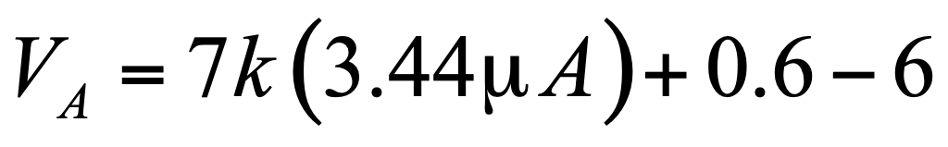

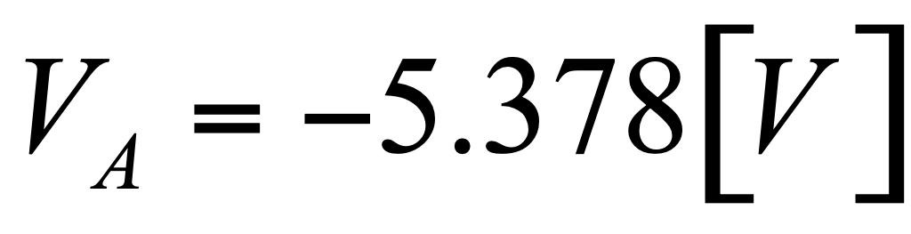

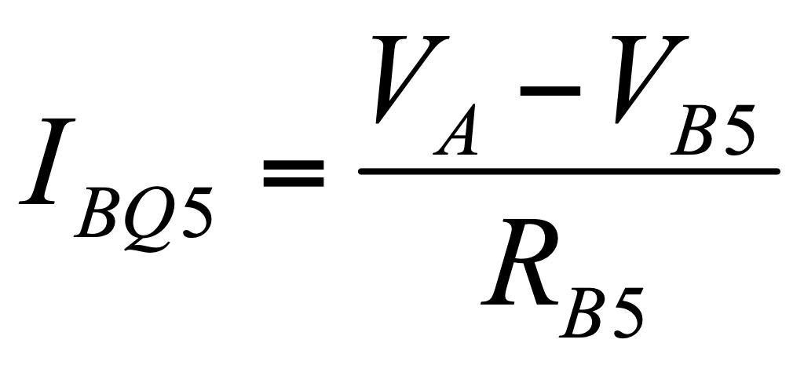

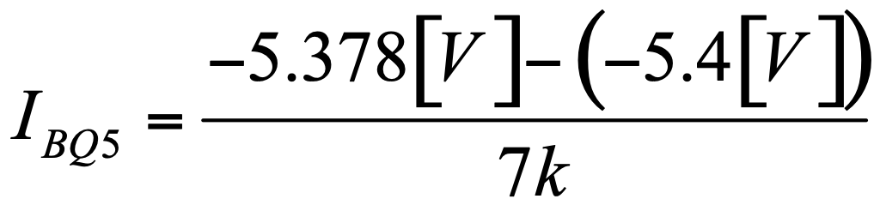

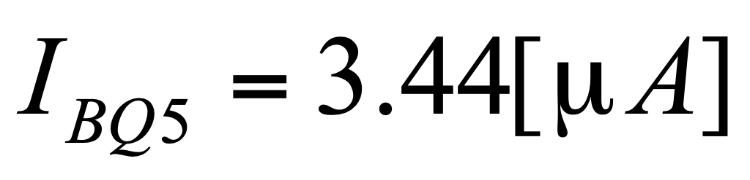

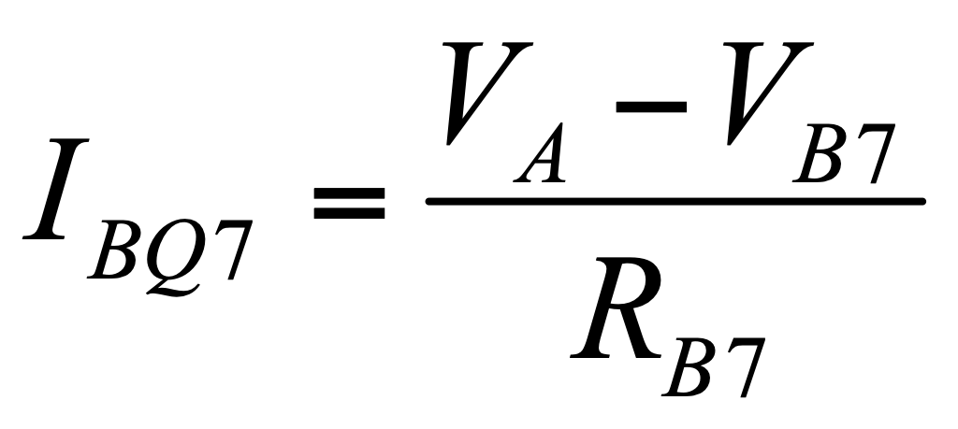

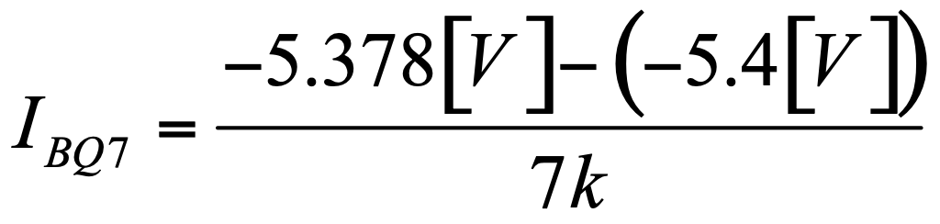

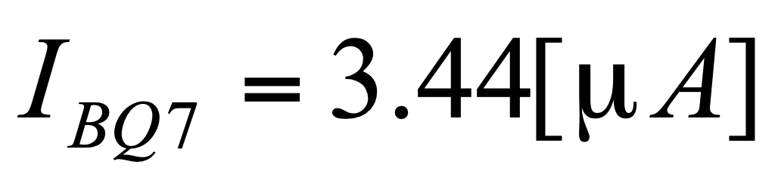

**Por lo que:**

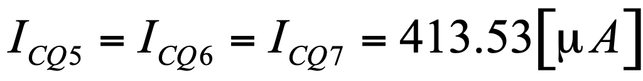

**Del nodo en E4:**

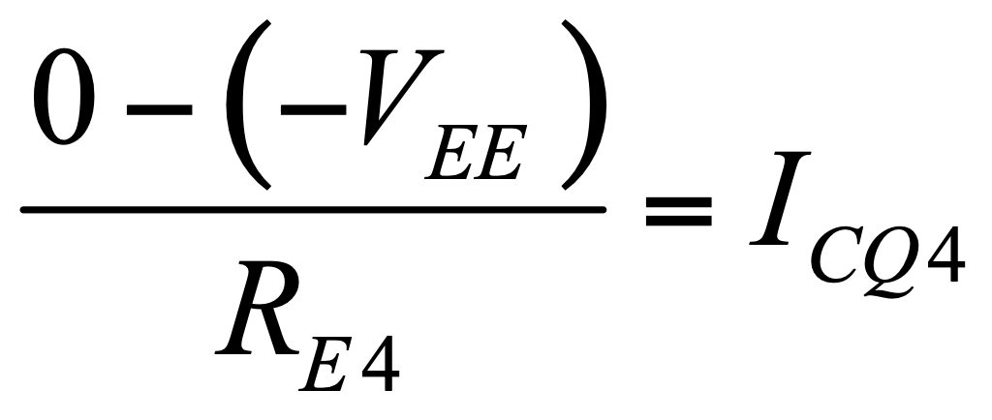

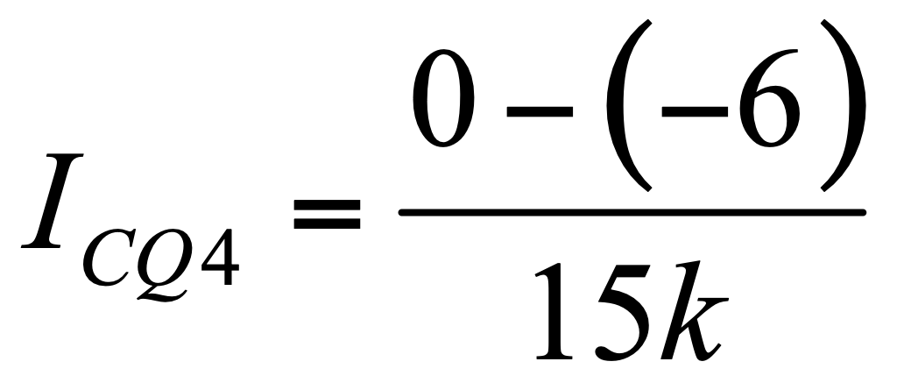

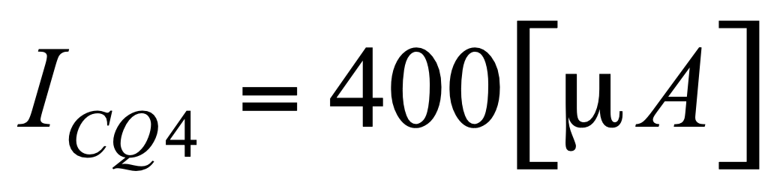

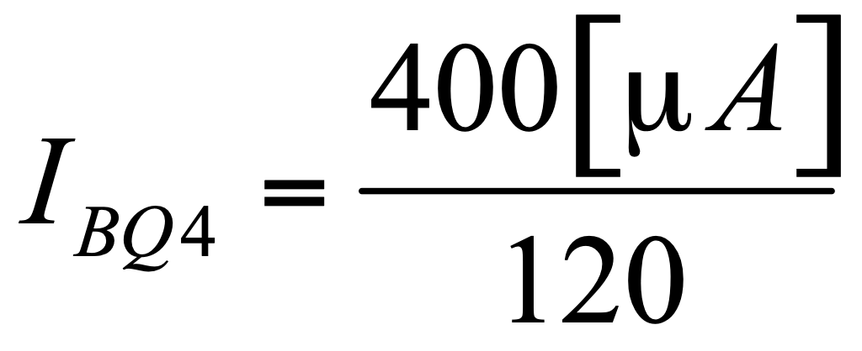

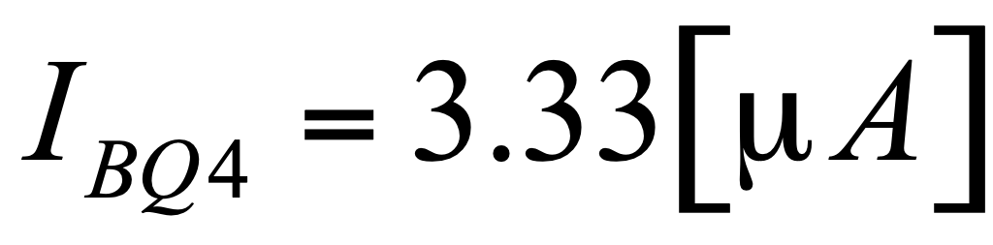

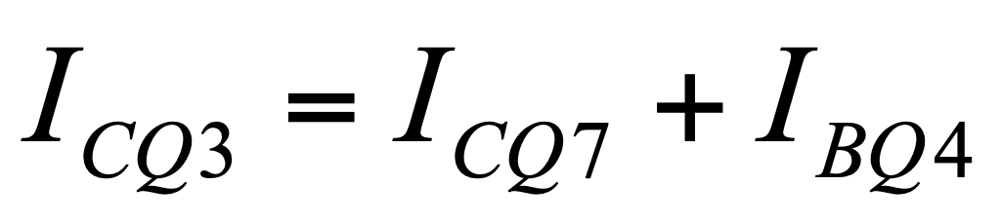

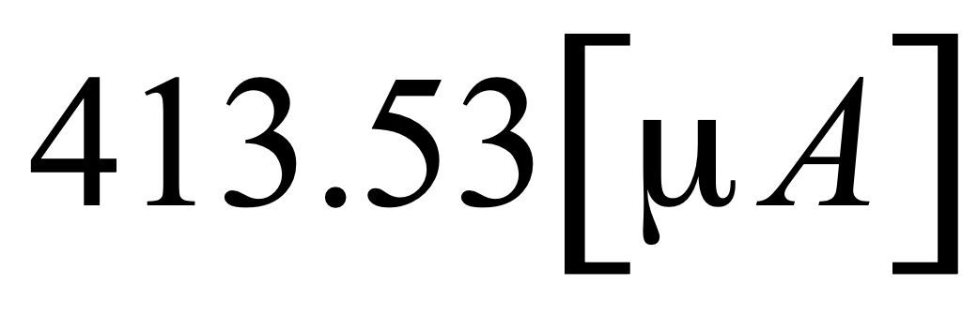

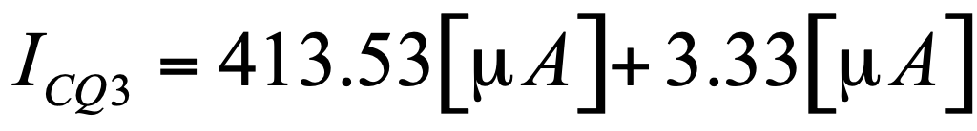

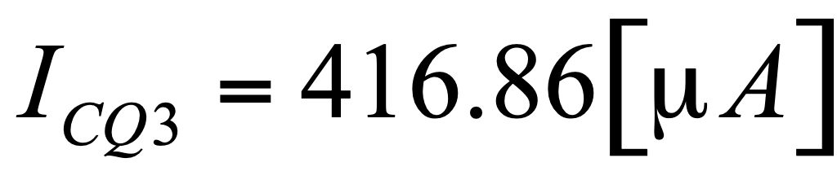

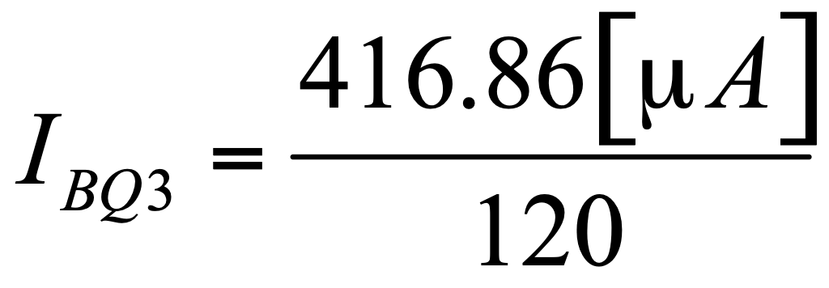

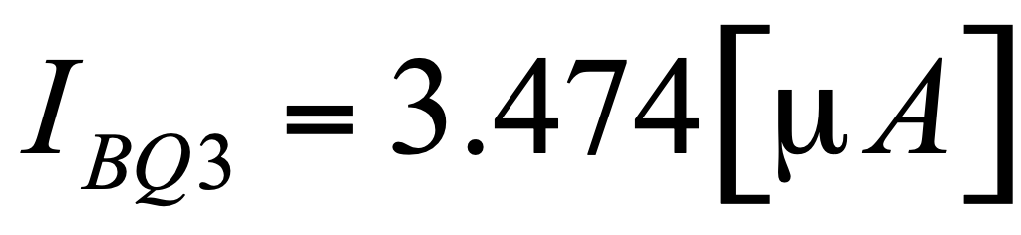

**Como** 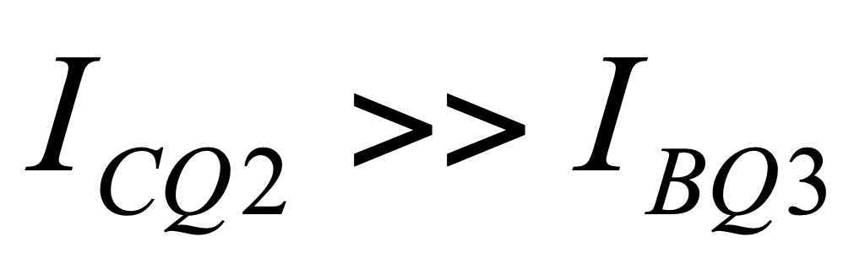

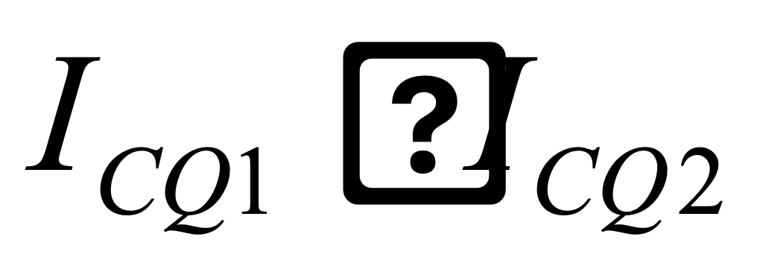

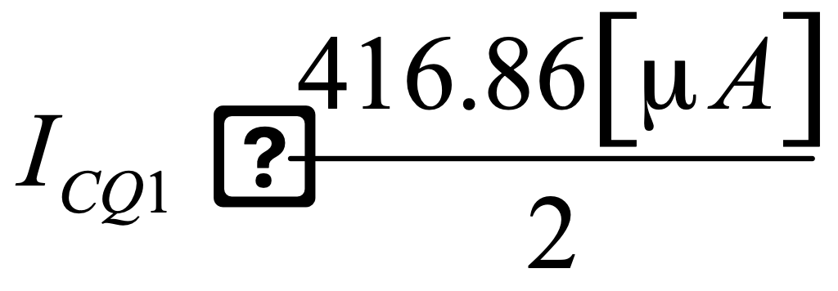

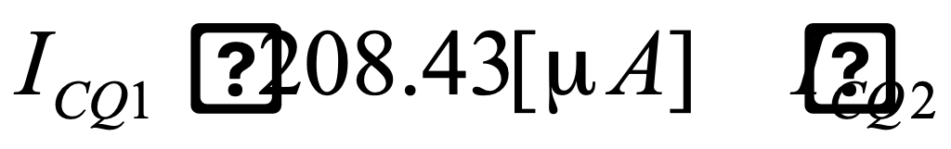

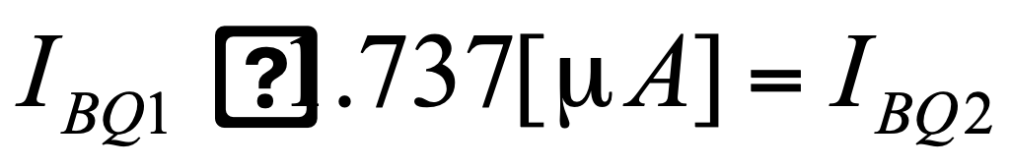

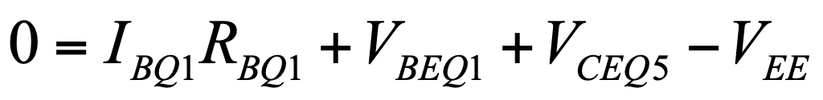

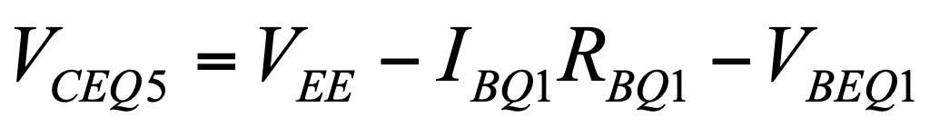

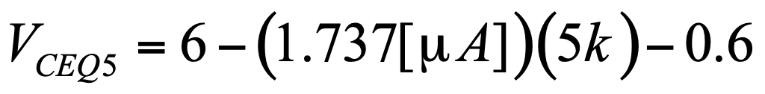

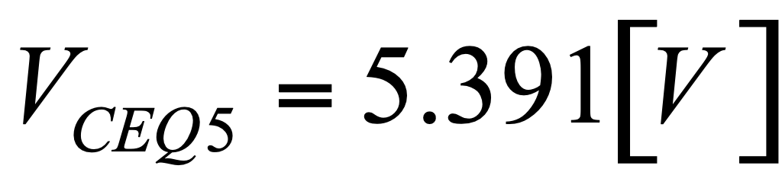

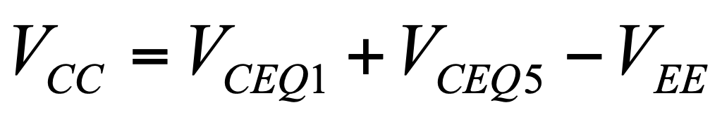

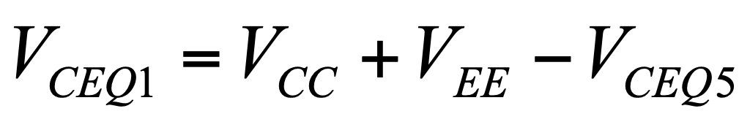

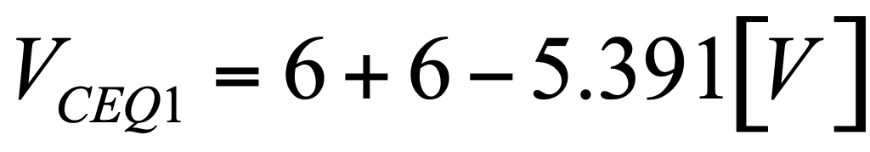

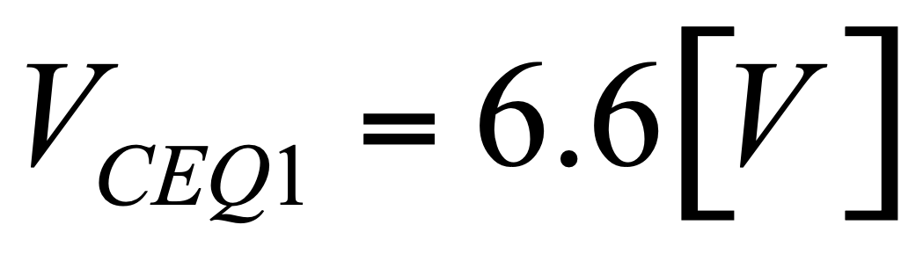

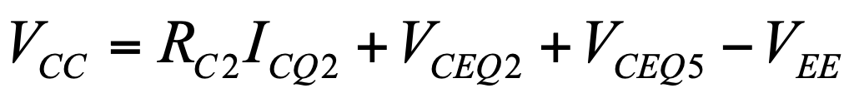



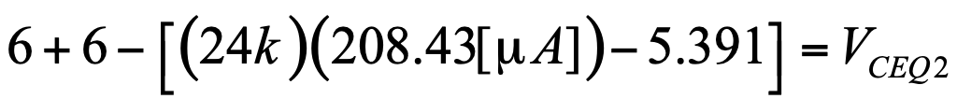

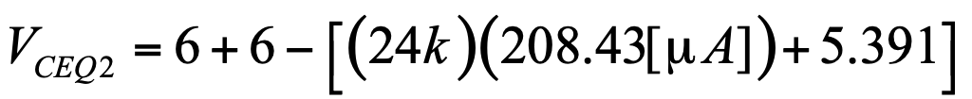

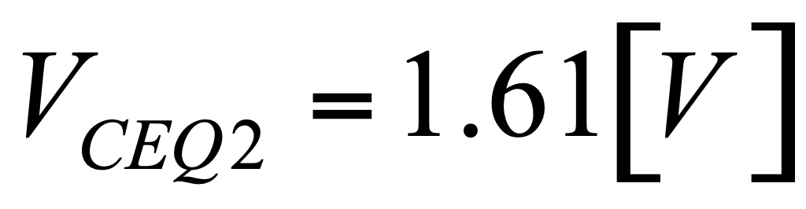

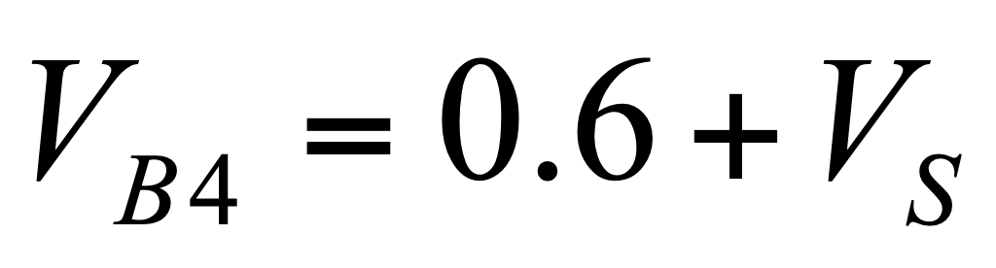

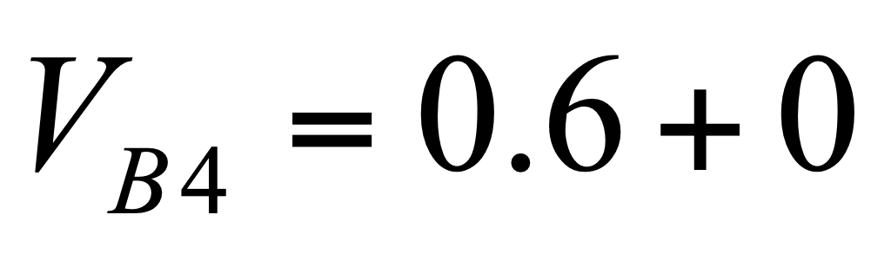

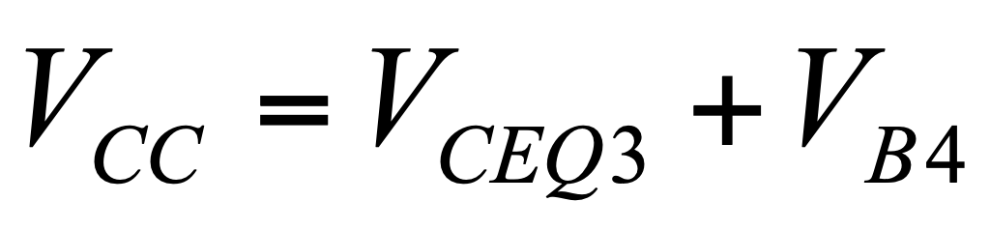

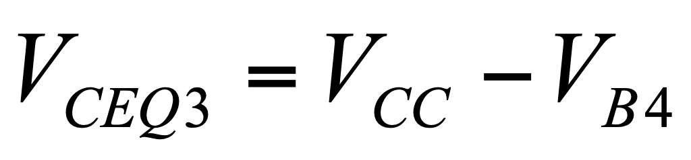

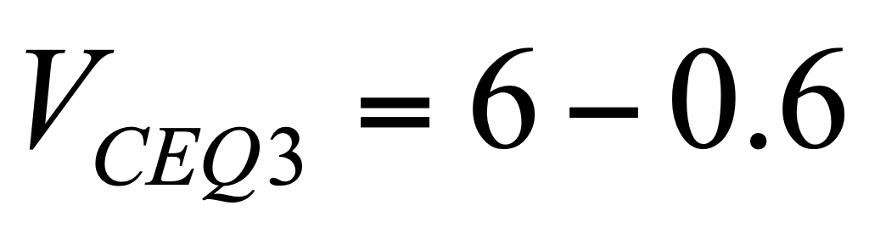

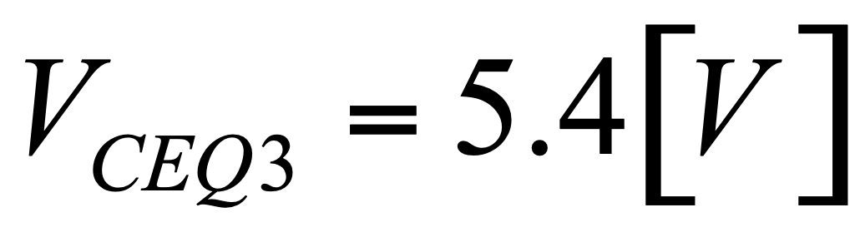



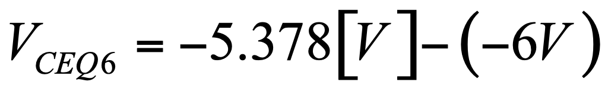



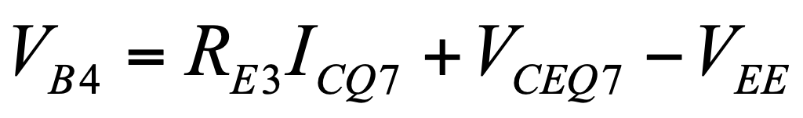

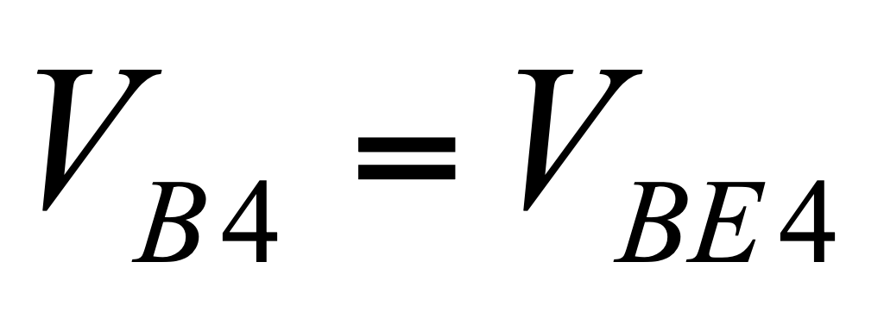

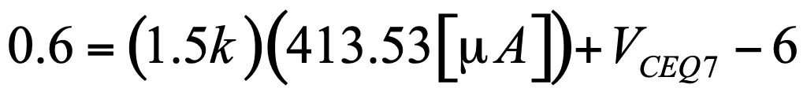

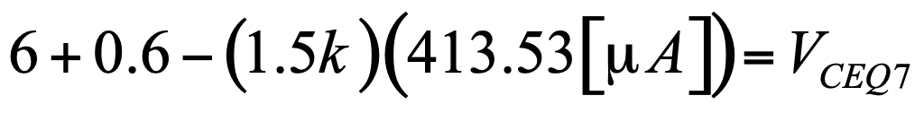



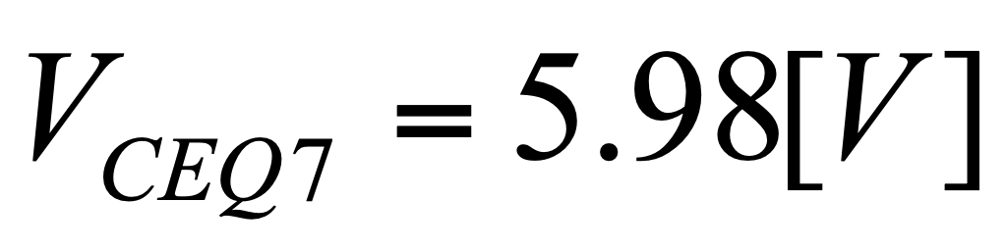

**Resumen de cálculos:**

|  |  |  |  |  |  |  |  |  |  |
| --- | --- | --- | --- | --- | --- | --- | --- | --- | --- |
| **IBQ1** | **ICQ1** | **IBQ2** | **ICQ2** | **IBQ3** | **ICQ3** | **IBQ4** | **ICQ4** | **IBQ5= IBQ6= IBQ5** | **ICQ5= ICQ6= ICQ7** |
|  |  |  |  |  |  |  |  |  |  |

|  |  |  |  |  |  |  |
| --- | --- | --- | --- | --- | --- | --- |
| **VCEQ1** | **VCEQ2** | **VCEQ3** | **VCEQ4** | **VCEQ5** | **VCEQ6** | **VCEQ7** |
|  |  |  |  |  |  |  |

|  |  |  |  |  |  |  |  |  |  |  |  |  |  |
| --- | --- | --- | --- | --- | --- | --- | --- | --- | --- | --- | --- | --- | --- |
| **Gm1** | **rpi1** | **Gm2** | **rpi2** | **Gm3** | **rpi3** | **Gm4** | **rpi4** | **Gm5** | **rpi5** | **Gm6** | **rpi6** | **Gm7** | **rpi7** |
| **8.33** | **14.4** | **8.33** | **14.4** | **16.67** | **7.19** | **16** | **7.5** | **16.54** | **7.25** | **16.54** | **7.25** | **16.54** | **7.25** |

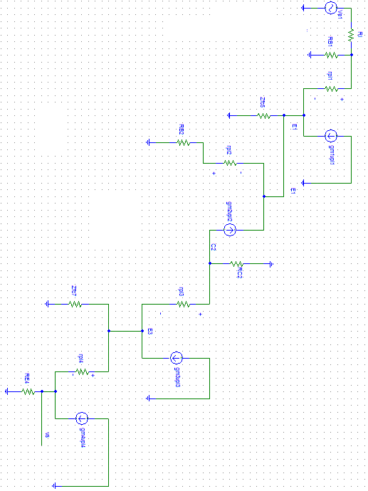

**RELACION io/ve**

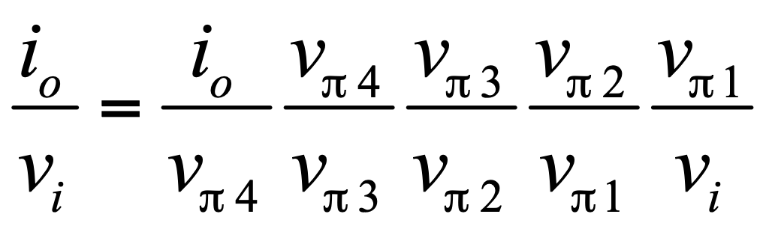

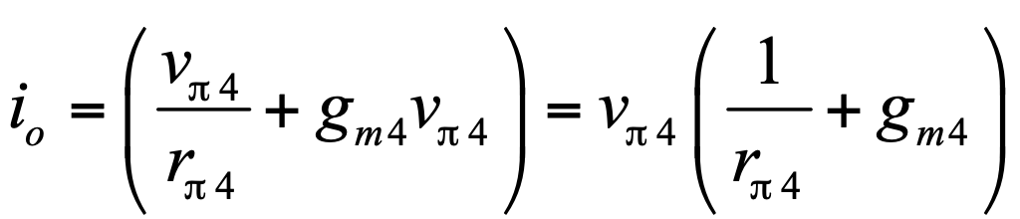

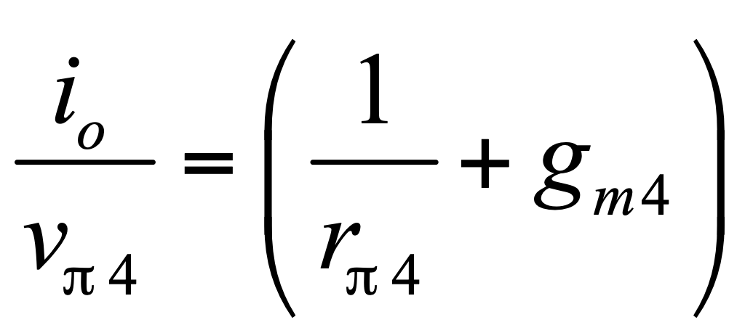

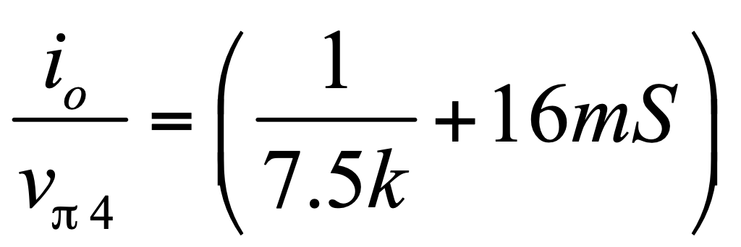

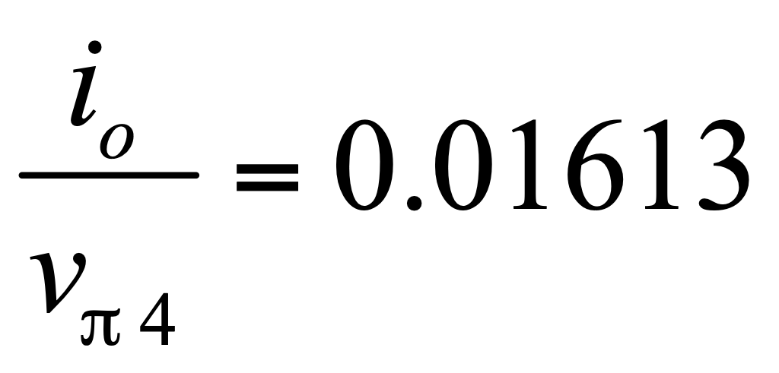

**Divisor de corriente en E3**

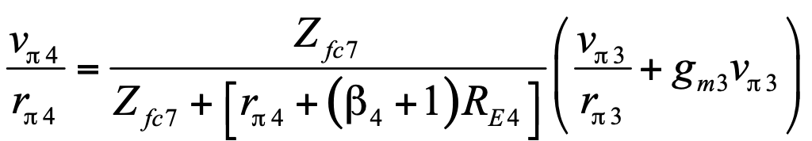

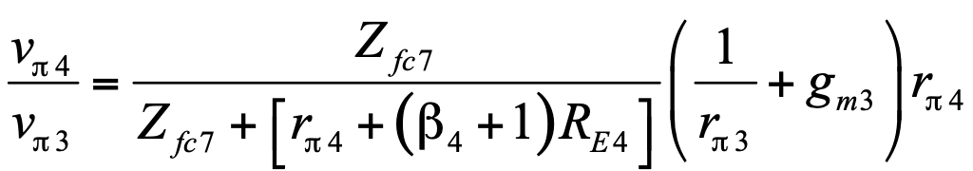

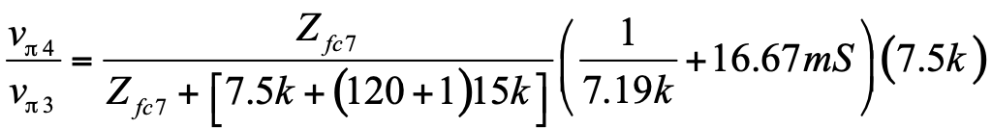

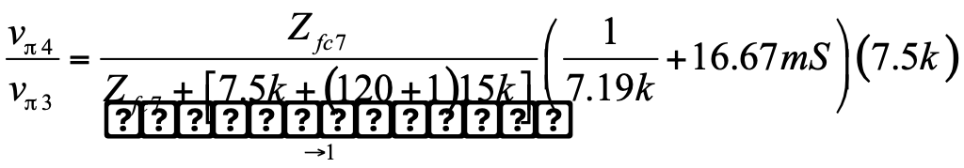

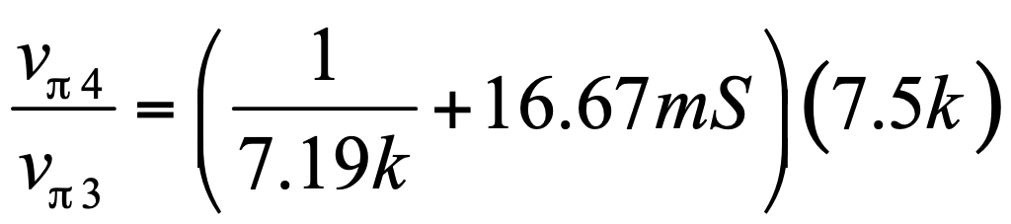

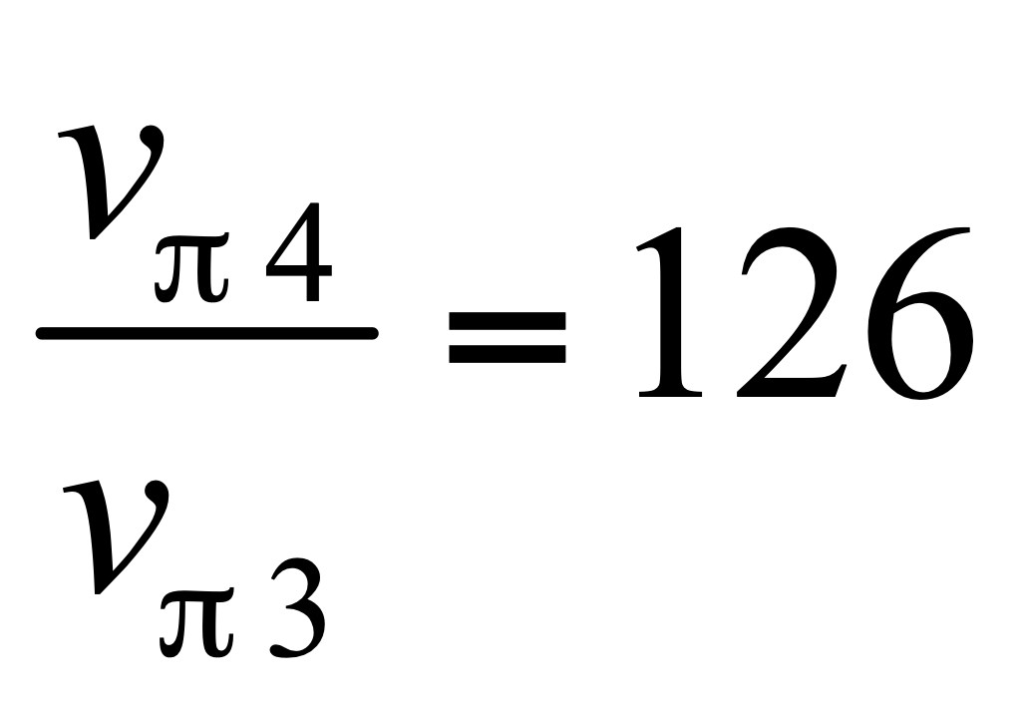

**Divisor de corriente en C2**

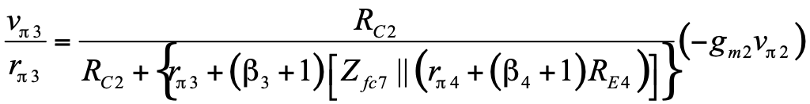

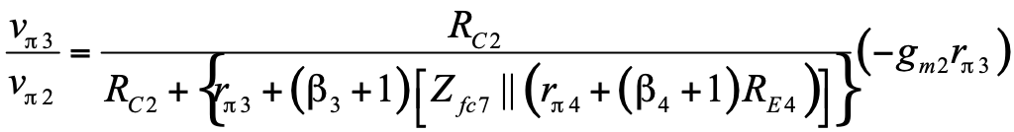

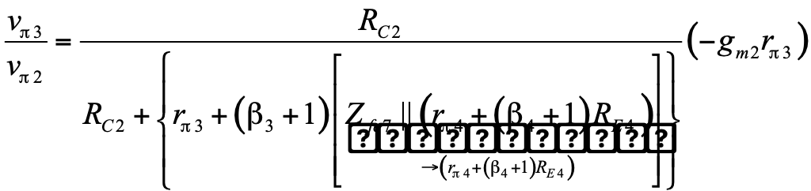

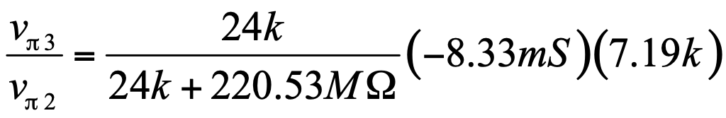

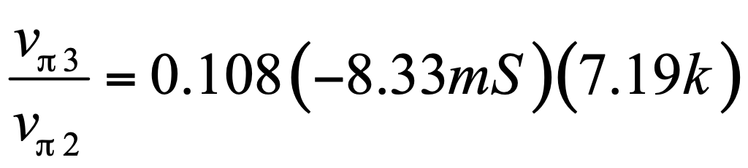



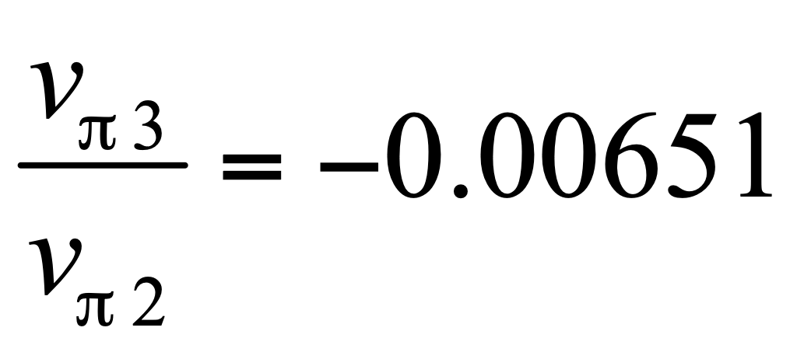

**Reflejando RB2 y rpi2 en el emisor 2 y haciendo un divisor de corriente en E1**

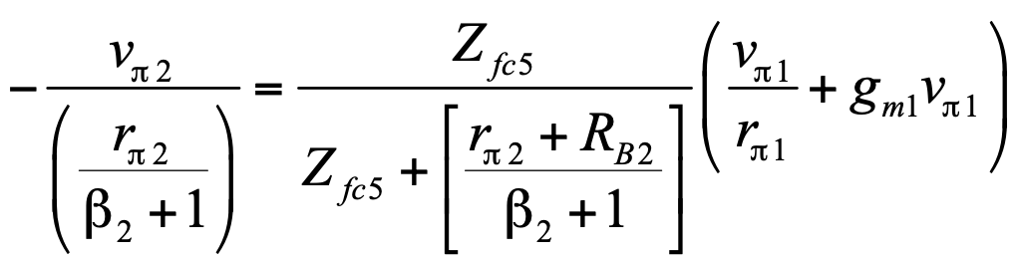

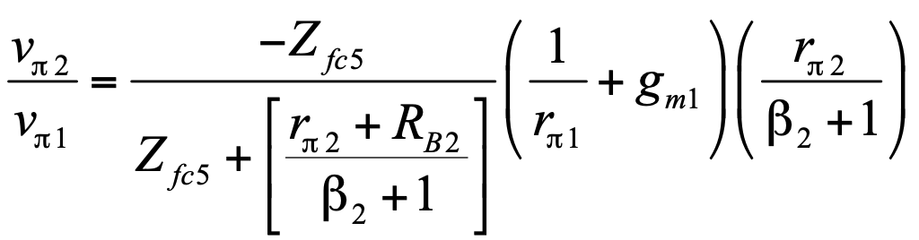

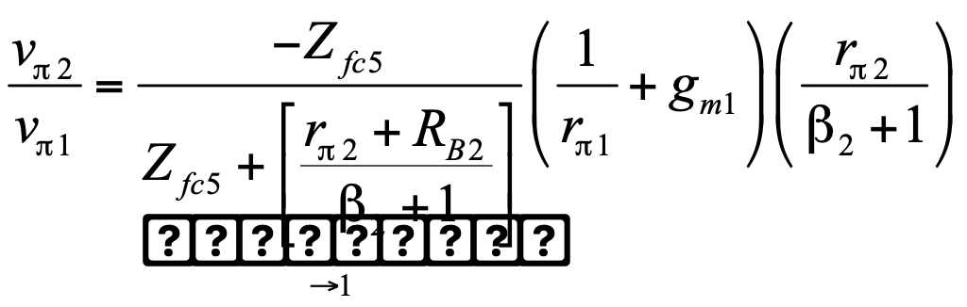

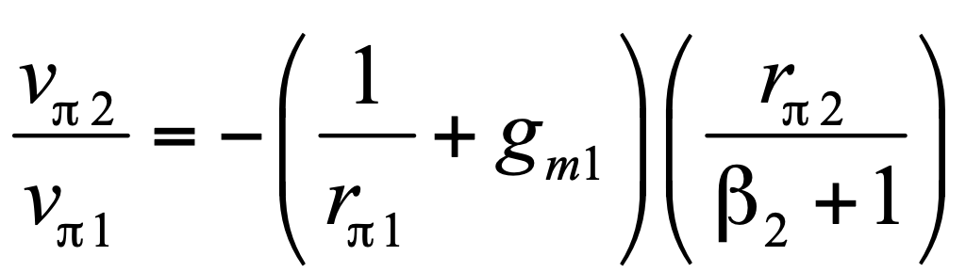

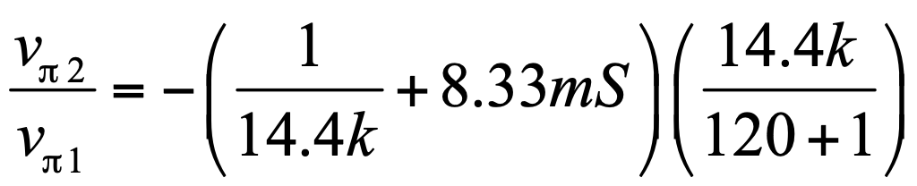

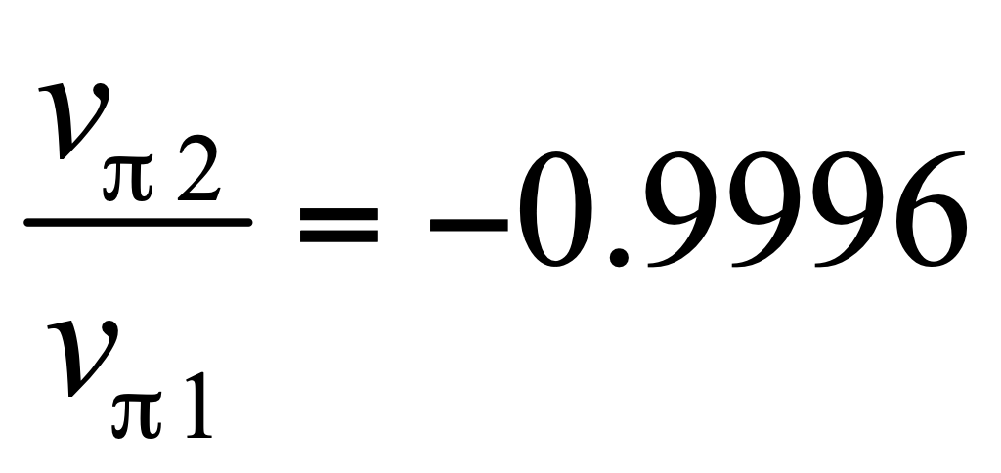

**Calculando un equivalente de thevenin en la base 1 B1**

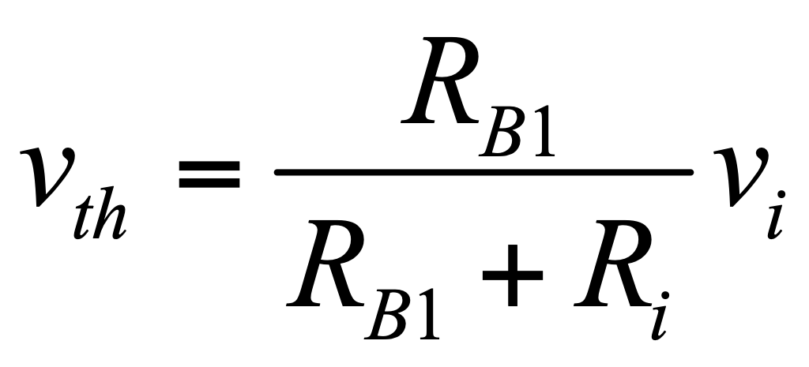

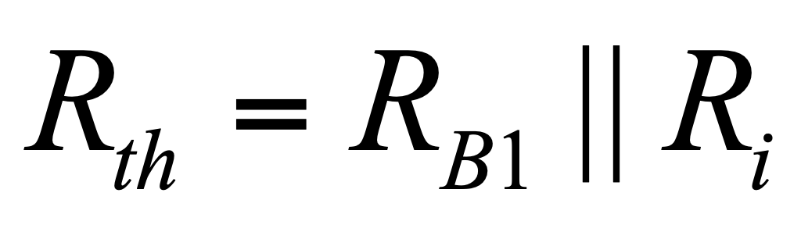

**por lo tanto:**

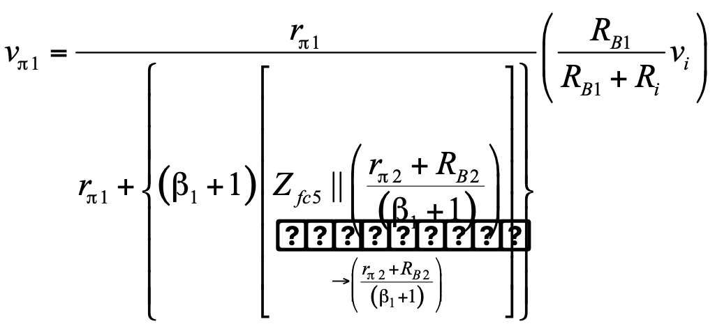

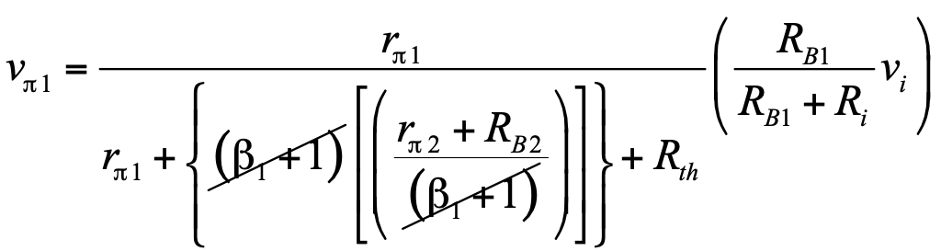

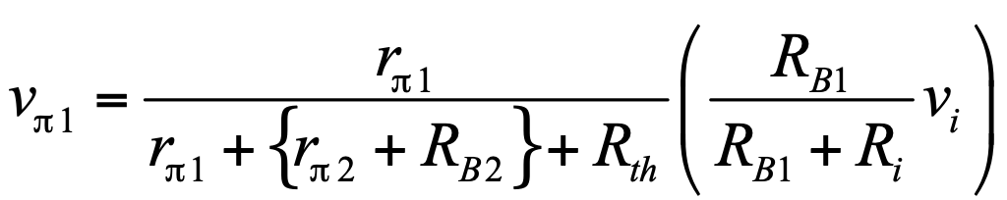

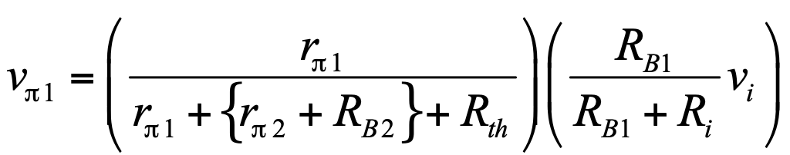

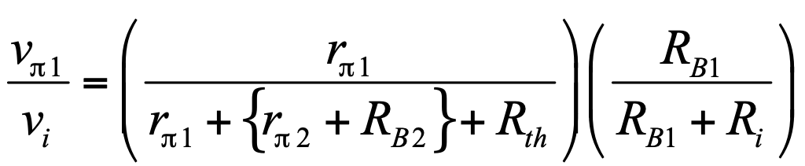

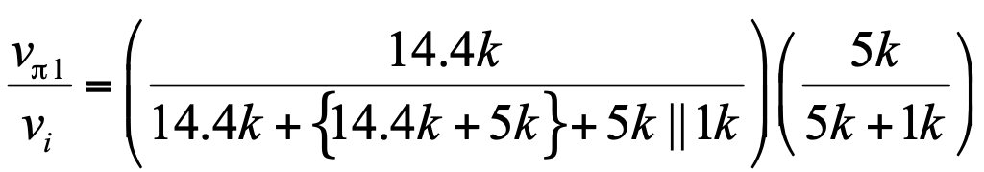

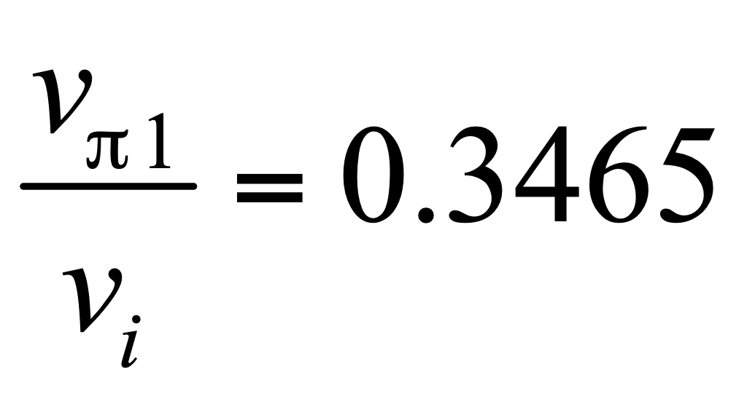

**CALCULANDO LA GANANCIA:**



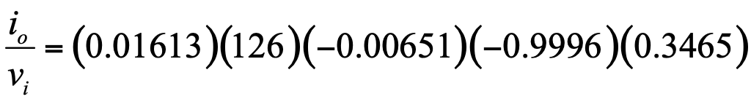

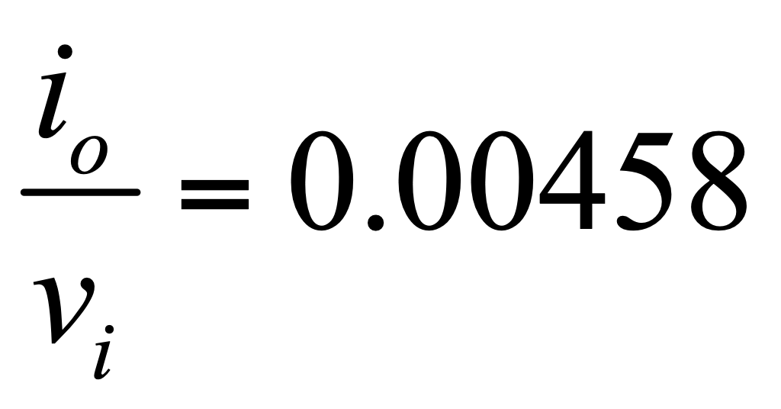 **GANANCIA PEDIDA A CALCULAR**

**“es coherente ya que la señal entra primero por emisor común (no invierte), pasa por base común (no invierte) y pasa a dos emisores comunes (no invierten). Si necesitamos calcular la ganancia en tensión solo cambia el primer factor, que se multiplica por re4: y vs/ve = 68.7,**

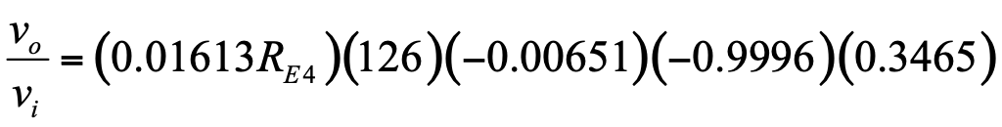

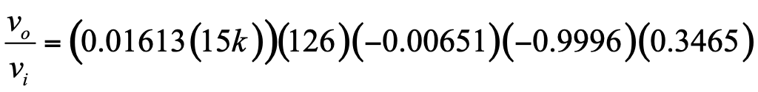

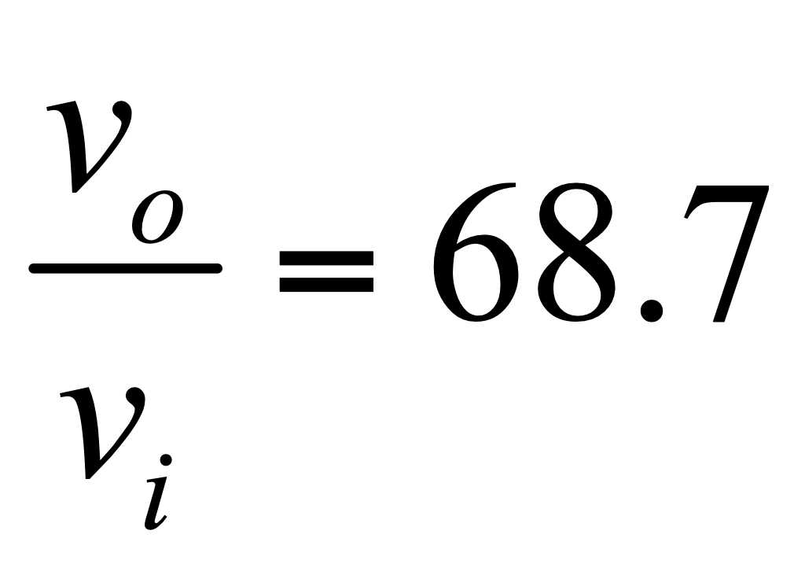 **GANANCIA EN TENSION**

**También:**

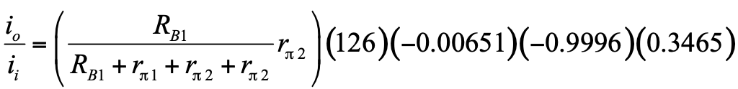

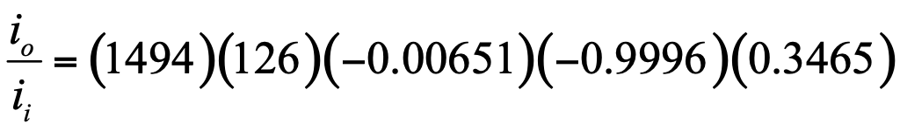

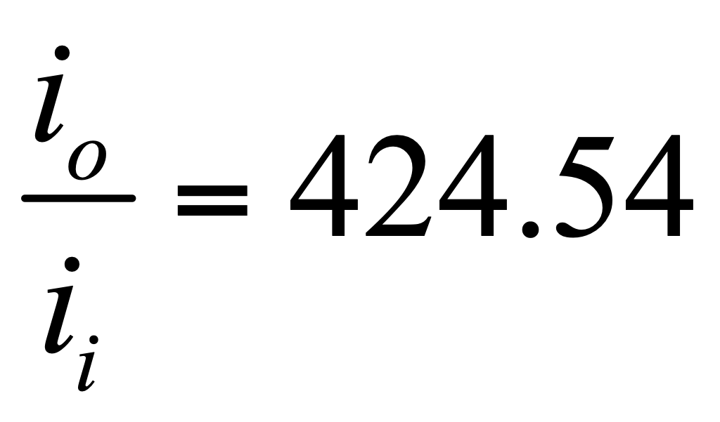 **GANANCIA EN CORRIENTE**

**IMPEDANCIA DE ENTRADA**

Se reflejan rpi2 y RB2 al emisor 2, se obtiene el paralelo de estas con Zfc5, después el paralelo se refleja a la base 1, y se suma a rpi1, después se obtiene el paralelo con RB1

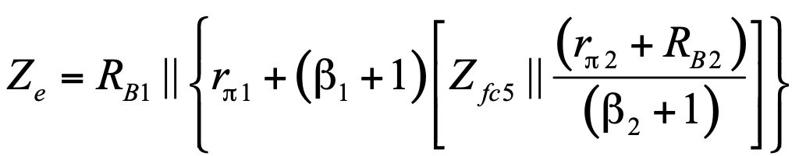

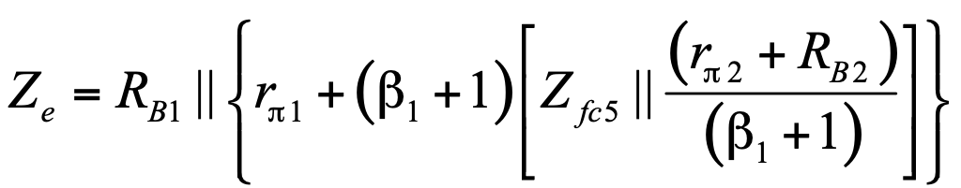

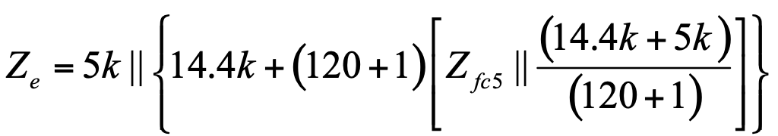

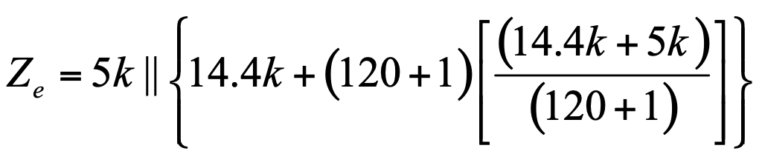

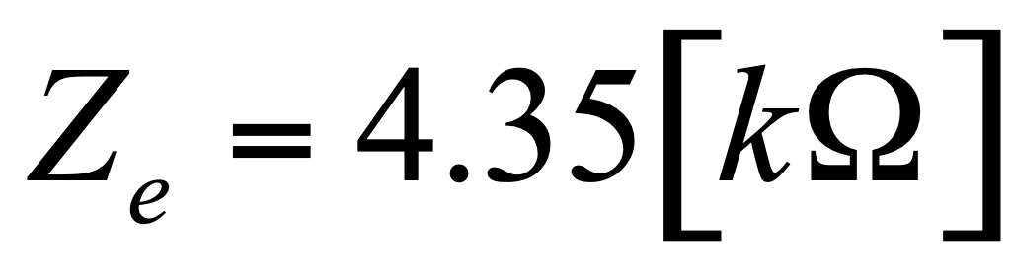

**IMPEDANCIA DE SALIDA**

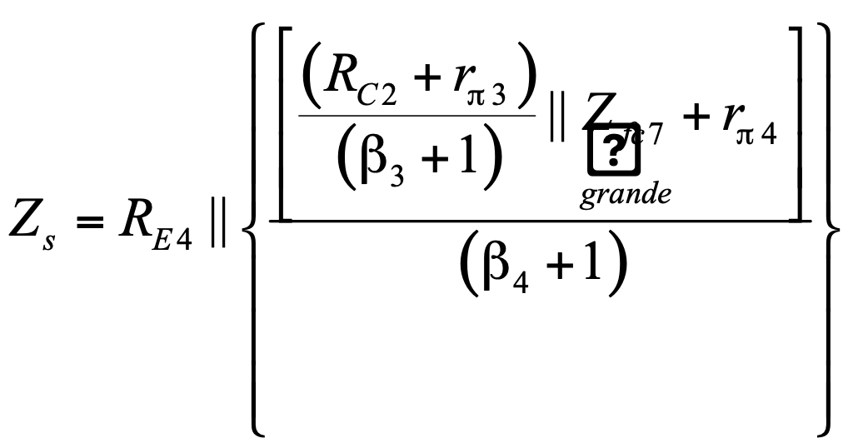

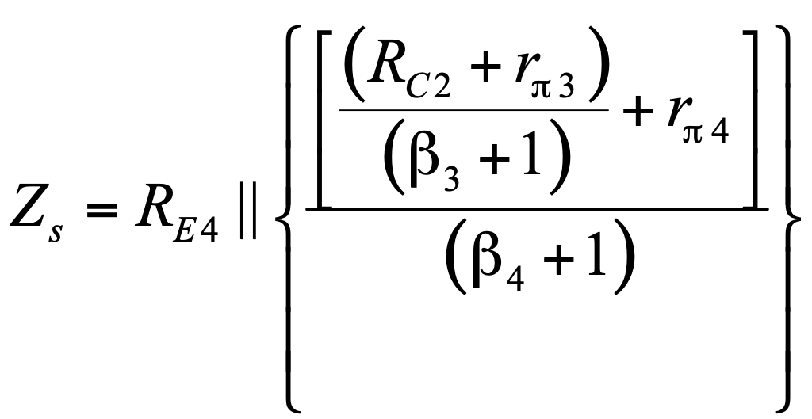

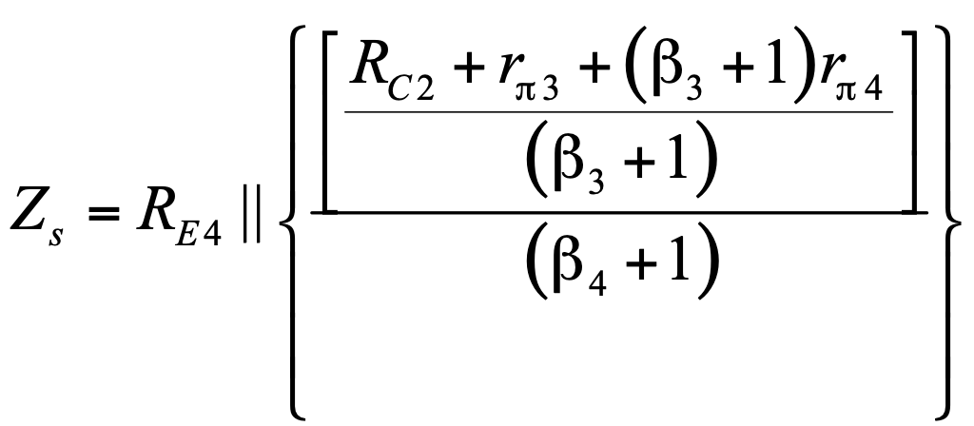

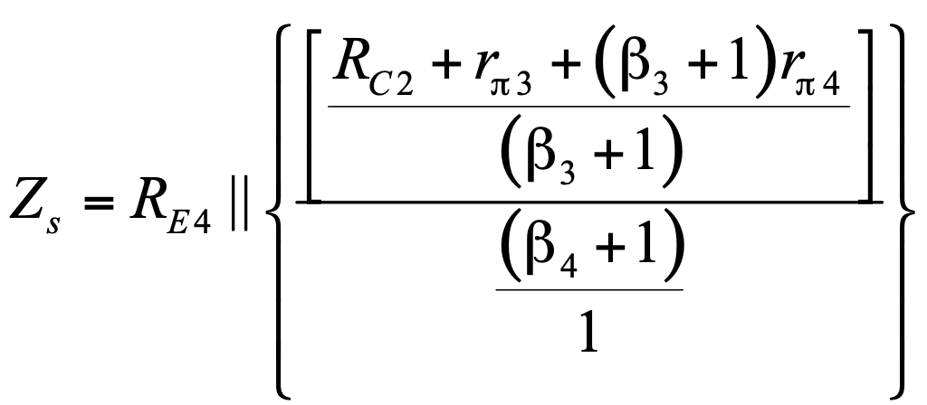

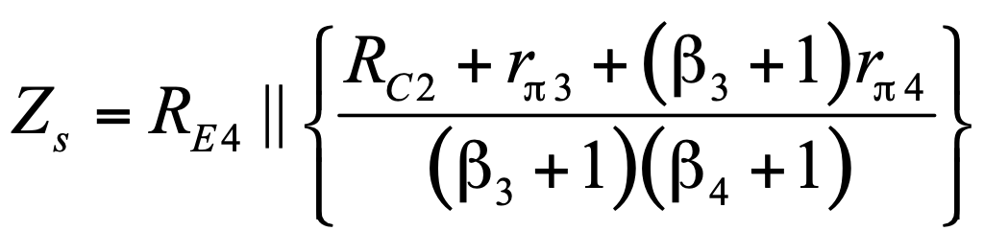





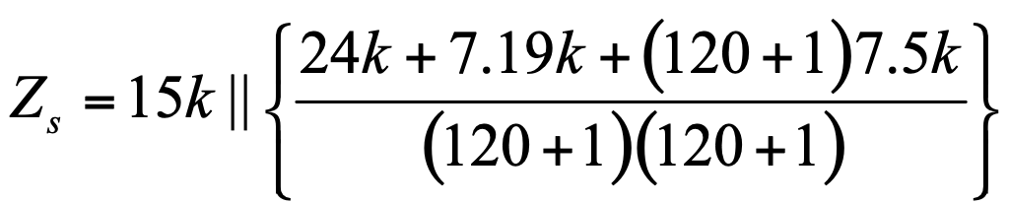

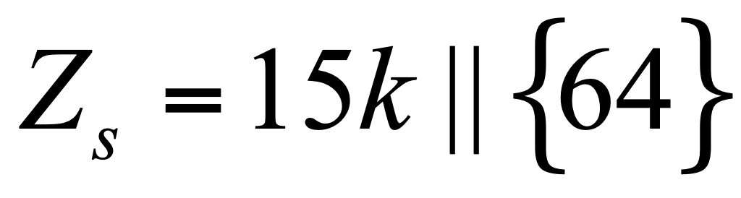

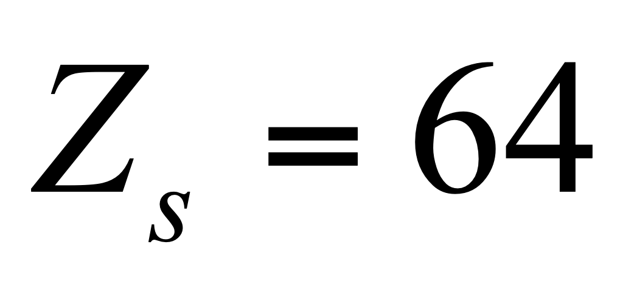

**2.RESOLVER**

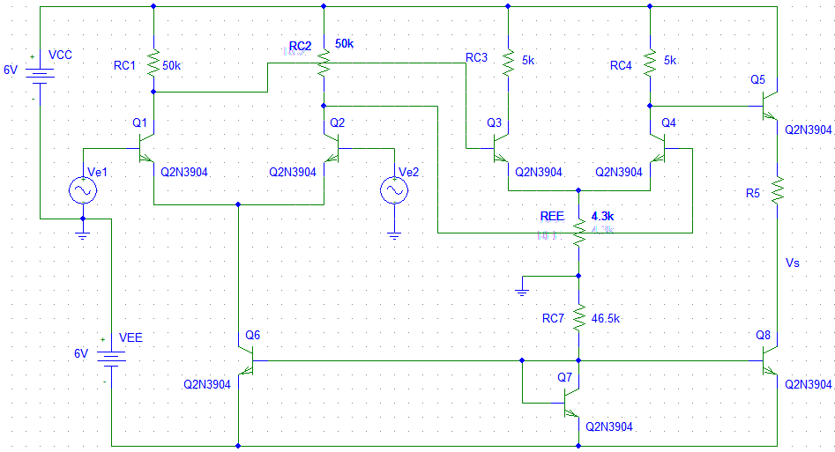

**B’s=200; VBEon=0.7V**

1. **calcule el valor de R5 de tal manera que Vs=0V para Ve1=ve2=0**
2. **determine la ganancia vs/(ve1-ve2)**





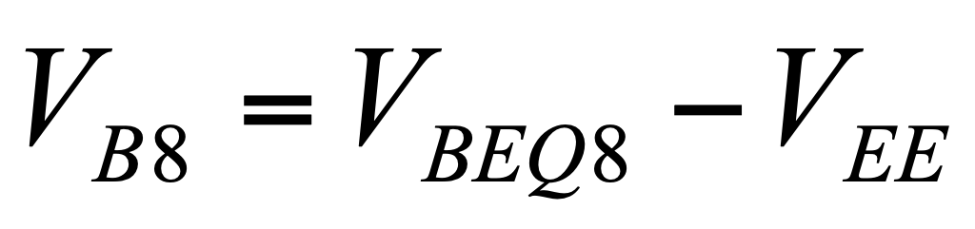

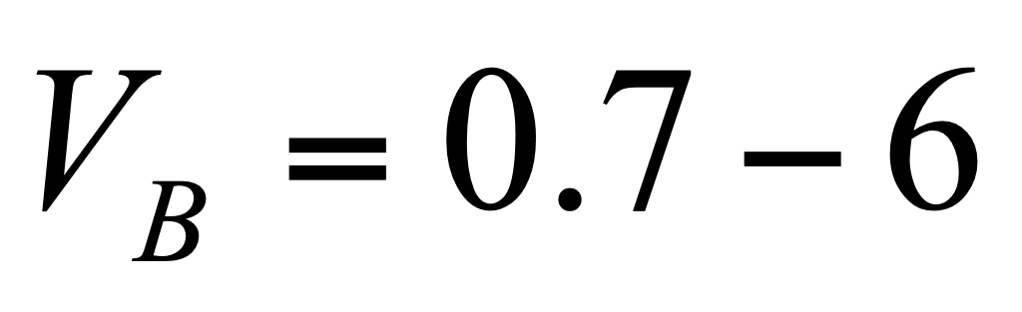

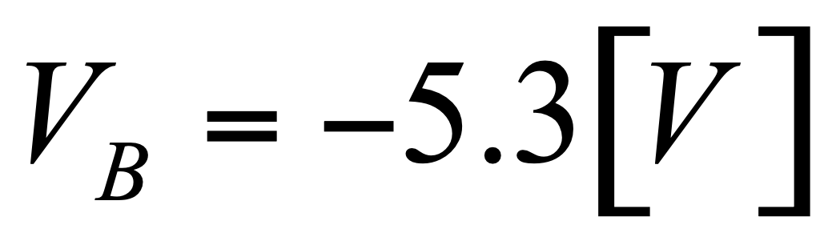

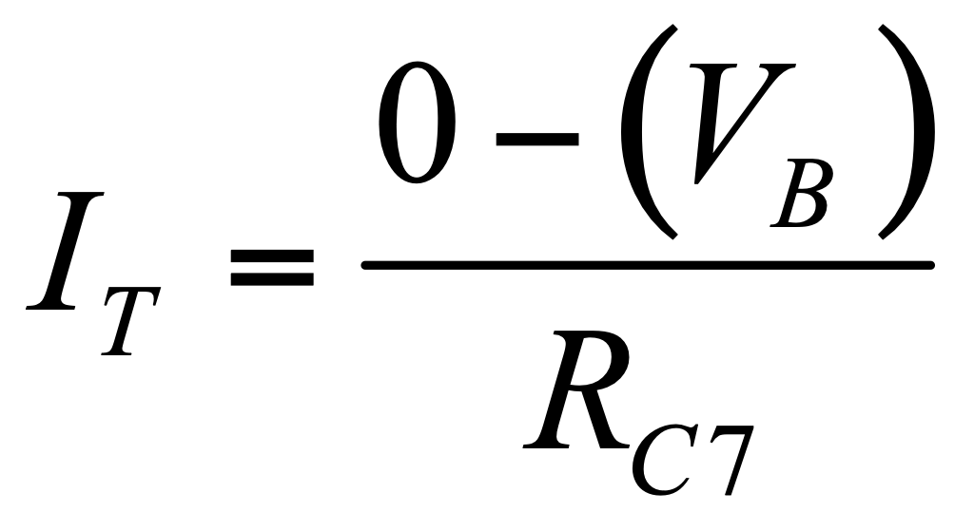

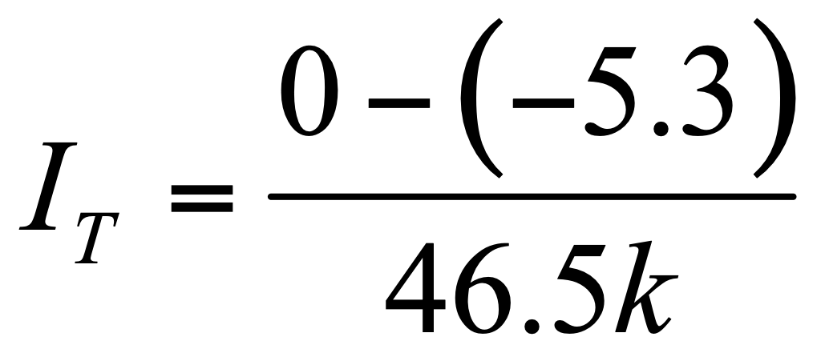

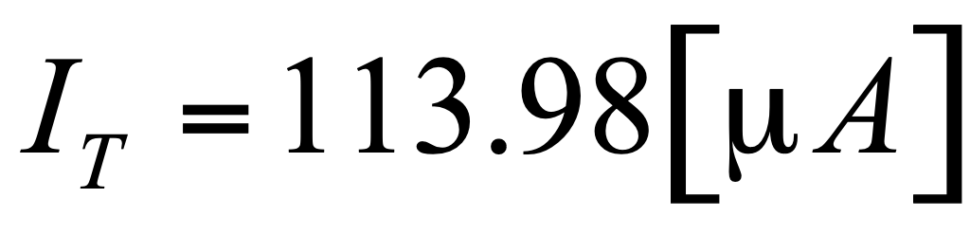

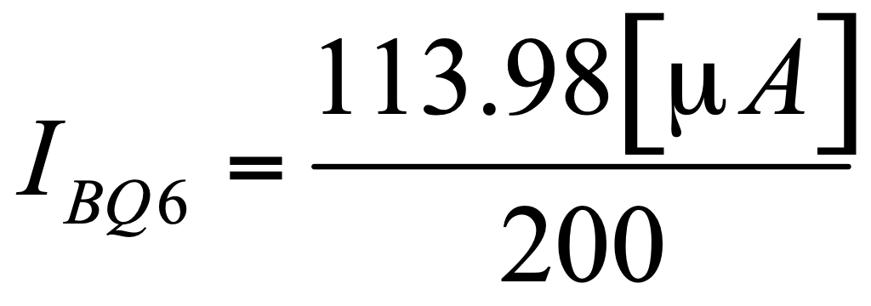

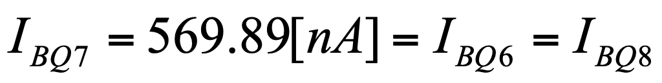

**Recalculando IT**



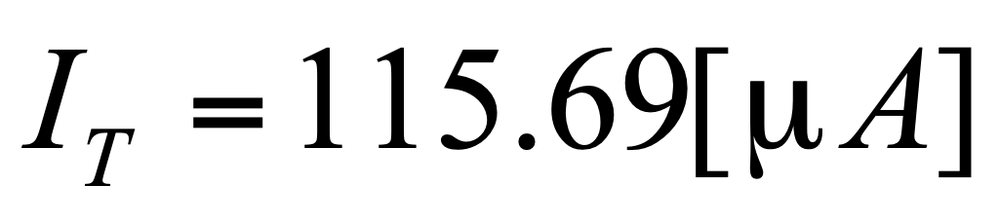

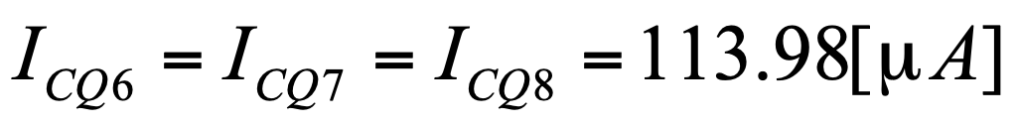

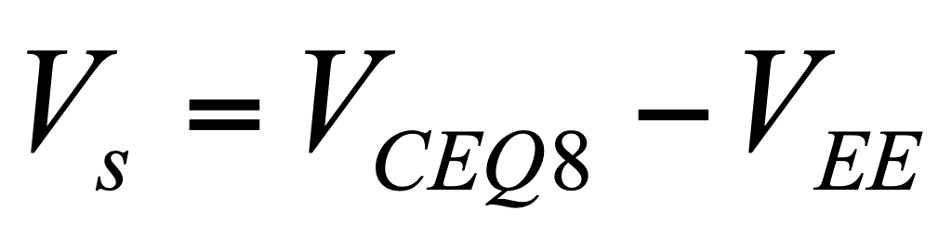

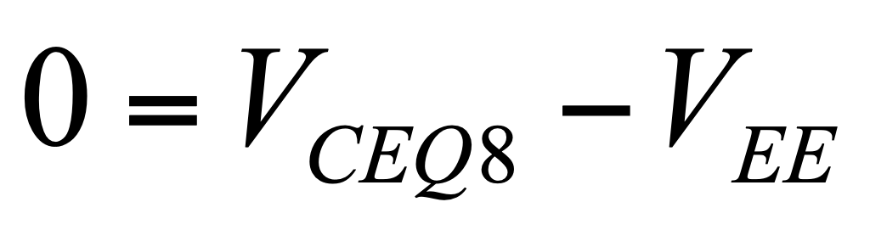



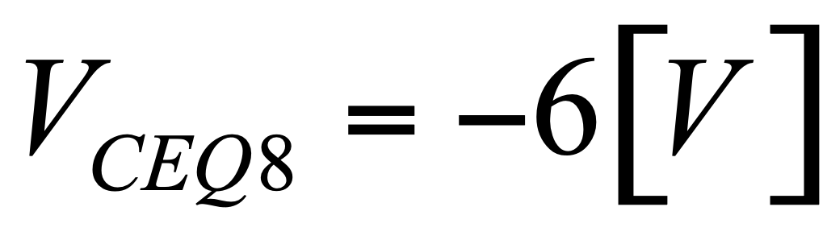

**Si despreciamos las corrientes que van hacia las bases 3 y 4**

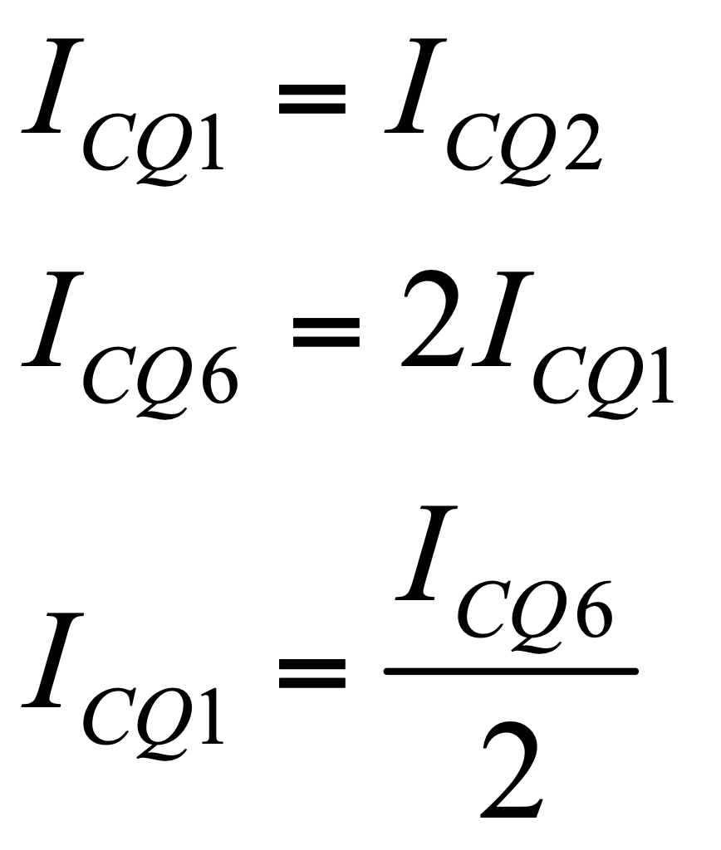

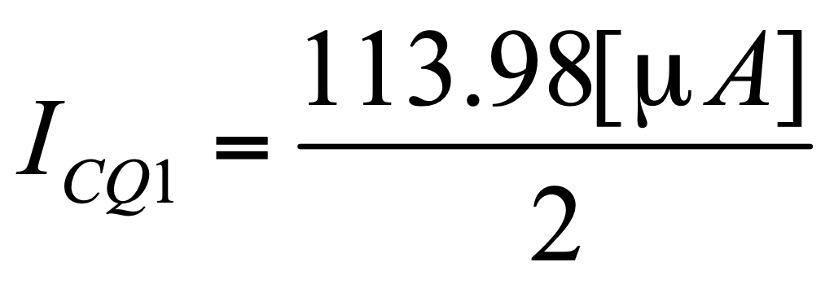

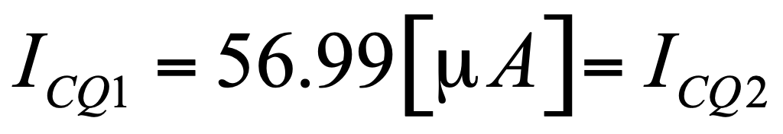

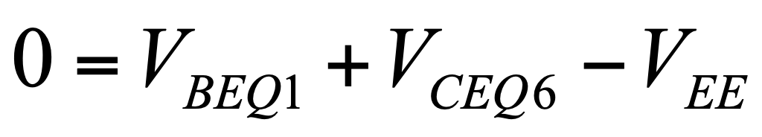

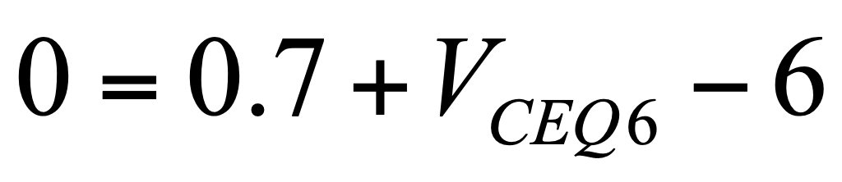

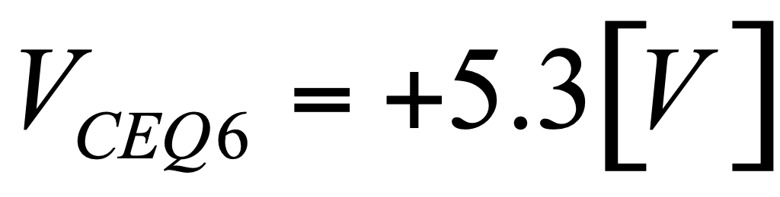

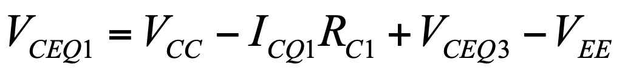

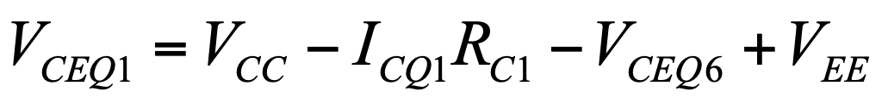

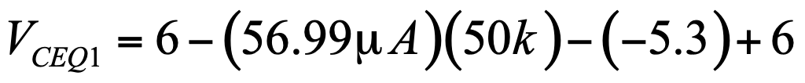

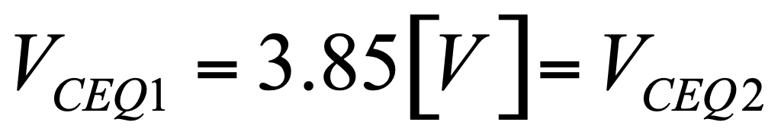

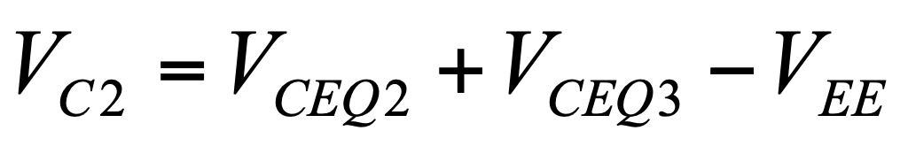

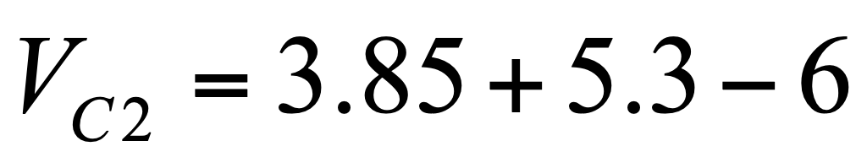

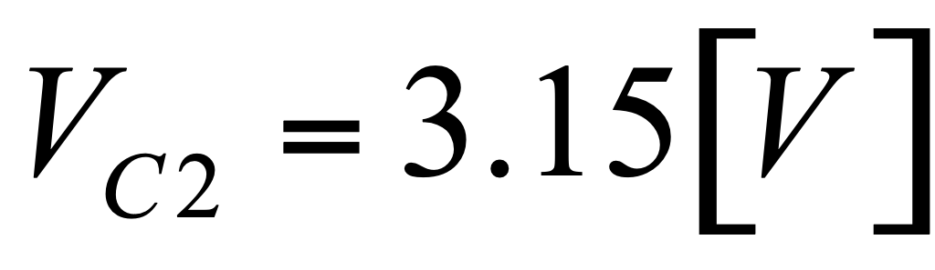

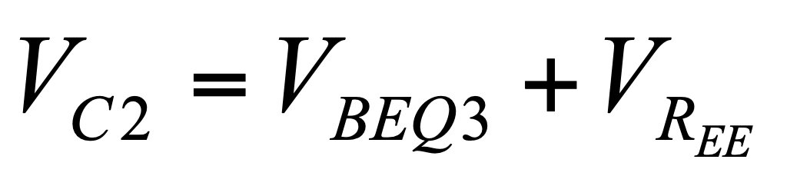

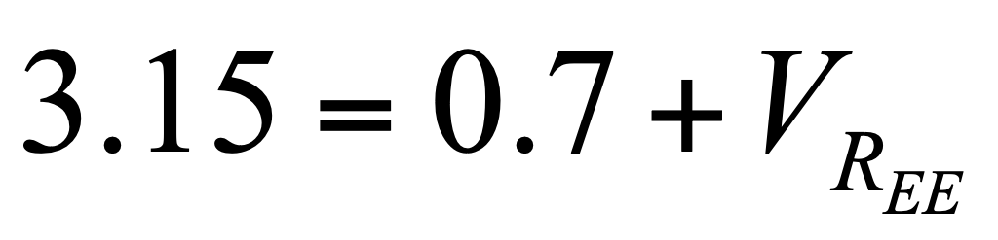

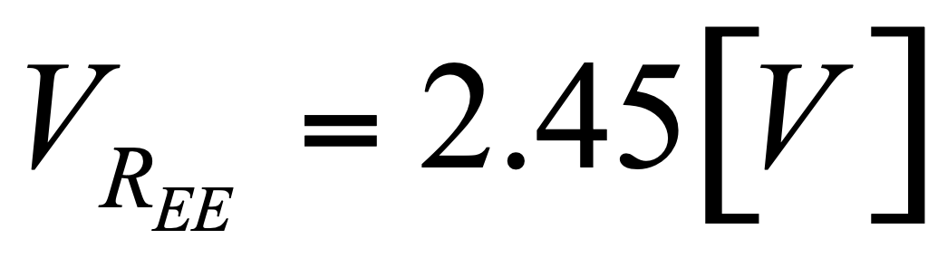

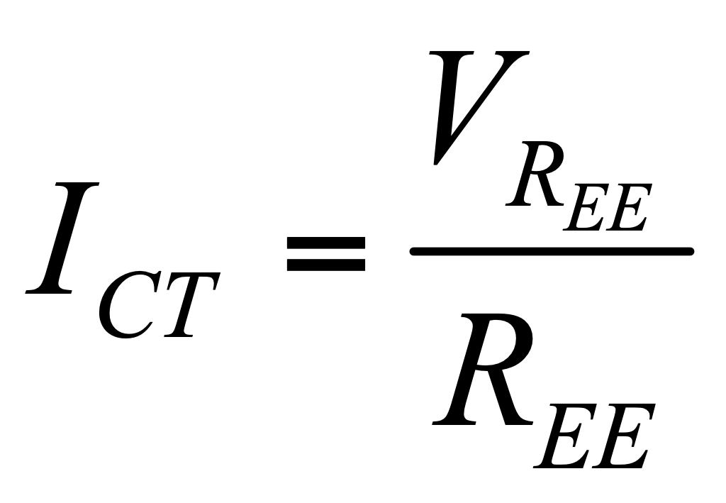

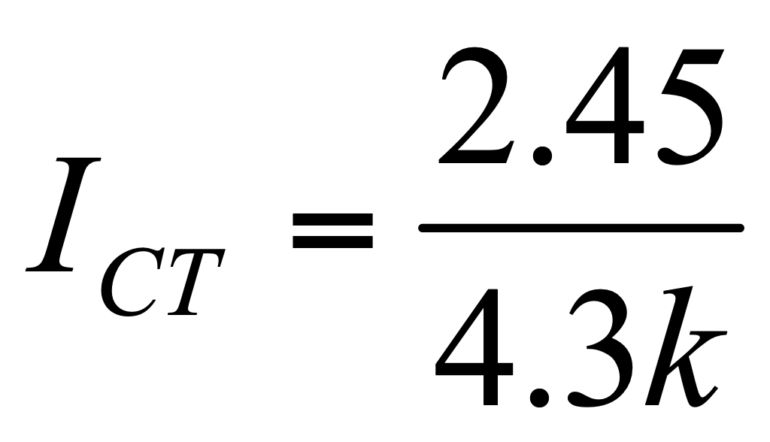



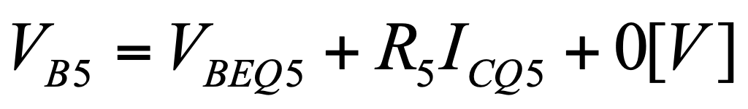

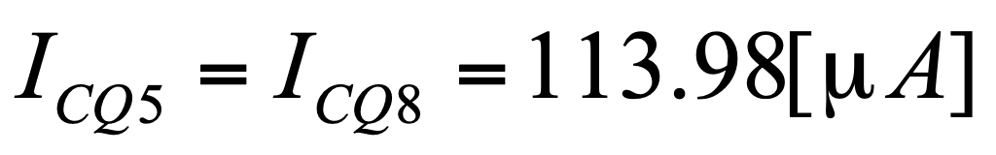

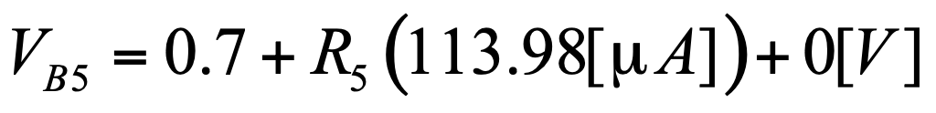 **Necesitamos calcular VCEQ4**

**si ICQ4>>IBQ5**

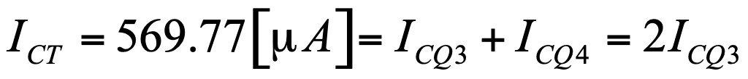

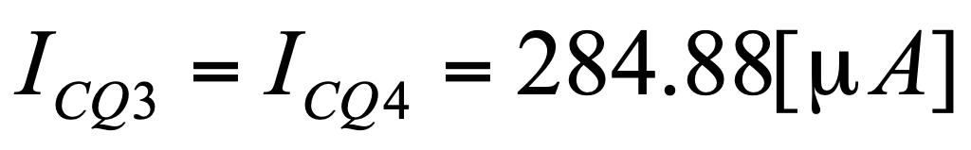

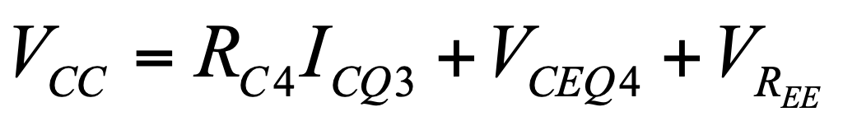

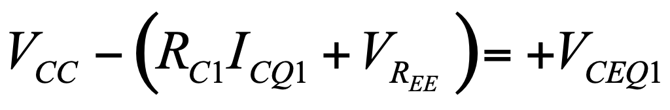

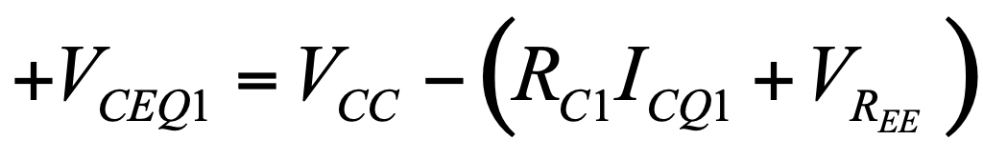

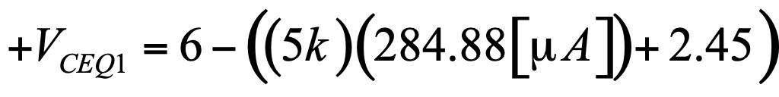

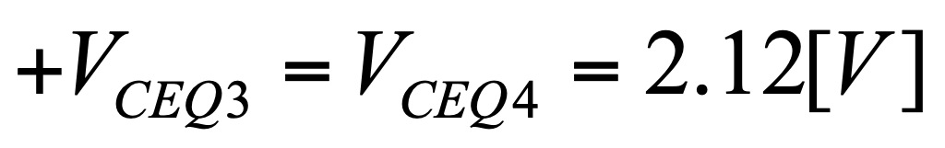

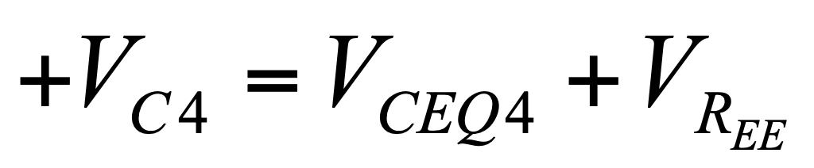

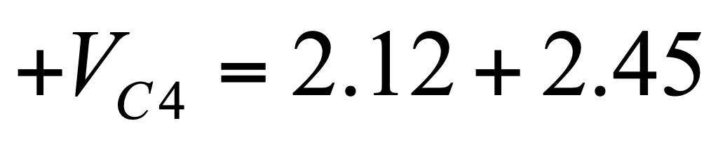

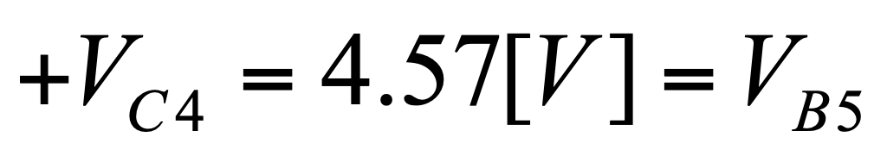

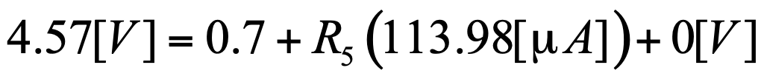

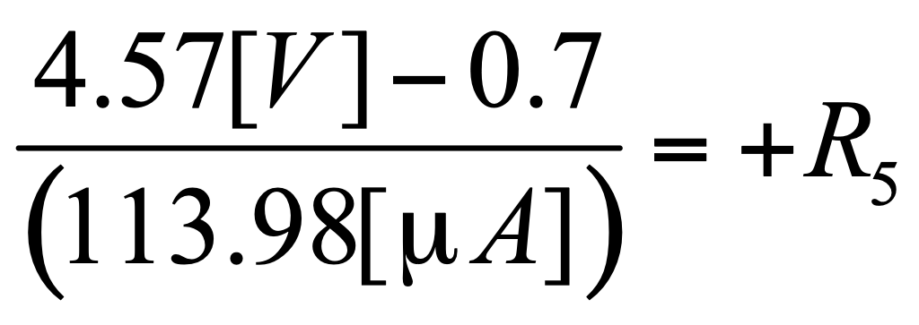

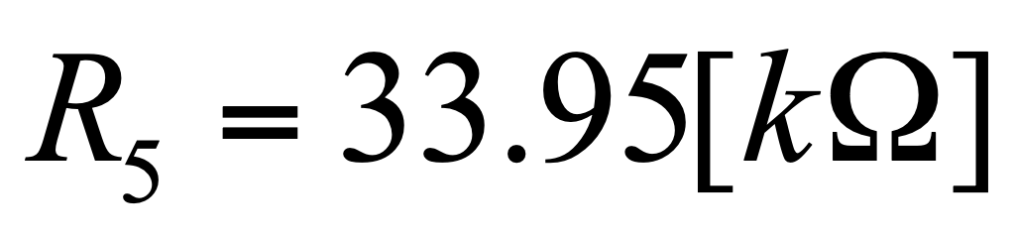

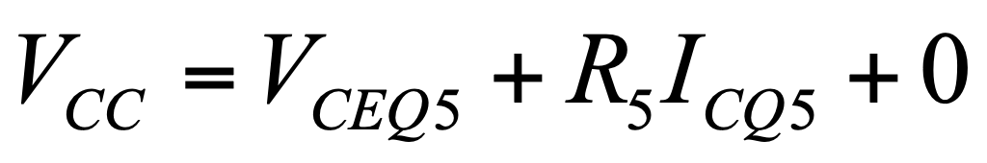



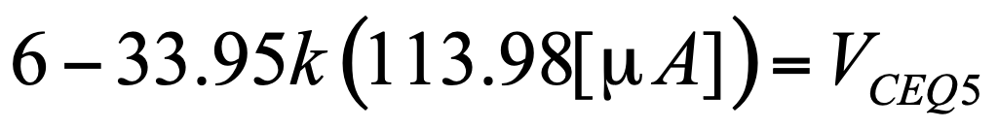

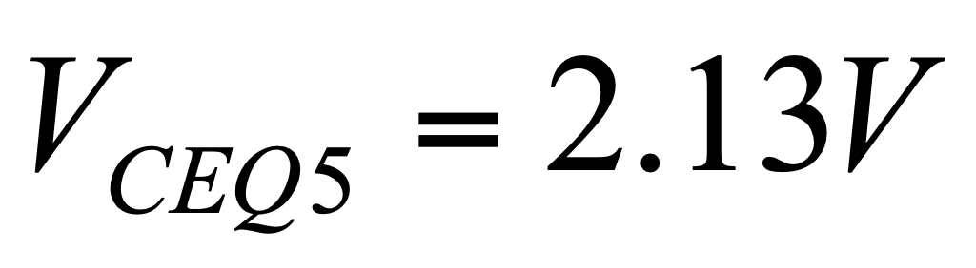

**Simulando para esta resistencia vemos que la tensión en Vs 3mV casi cero.**

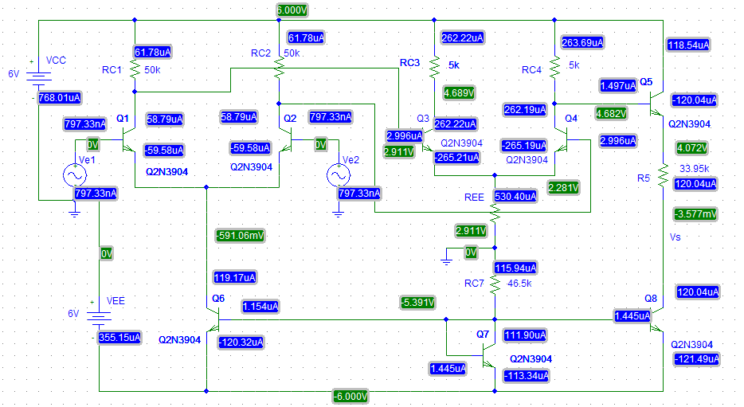

**REE2=4.3K**

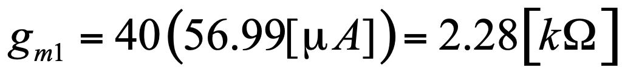

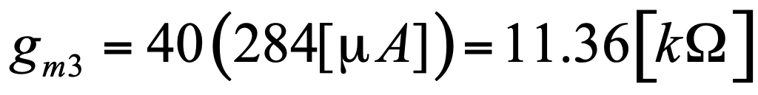

**RESUMEN DE RESULTADOS**

|  |  |  |  |
| --- | --- | --- | --- |
| **ICQ1=ICQ2** | **VCEQ1= VCEQ2** | **Gm1=gm2** | **Rpi1=rpi2** |
|  |  |  |  |

|  |  |  |  |
| --- | --- | --- | --- |
| **ICQ3=ICQ4** | **VCEQ3= VCEQ4** | **Gm3=gm4** | **Rpi3=rpi4** |
|  |  |  |  |

|  |  |  |  |
| --- | --- | --- | --- |
| **ICQ5** | **VCEQ5** | **Gm5** | **Rpi5** |
|  |  |  |  |

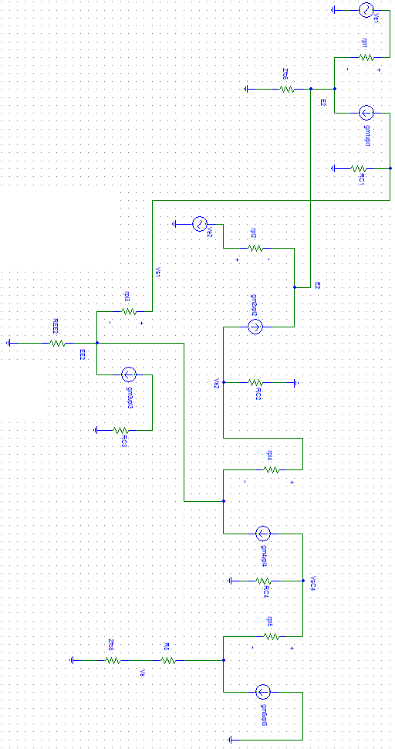

**Necesitamos calcular la tensión de salida entre la diferencia de tensiones en la entrada:**

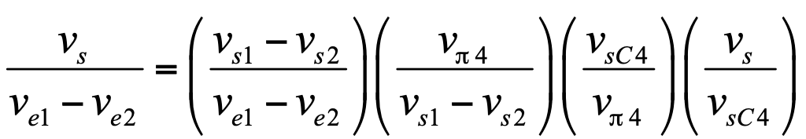

**GANANCIA EN MODO DIFERENCIAL PARA EL PRIMER AMPLIFICADOR DIFERENCIAL:**

**En las mallas de salida**

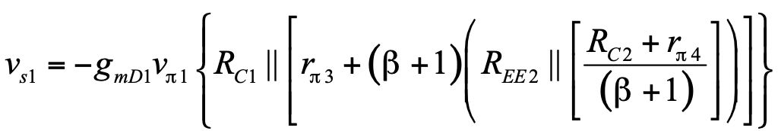

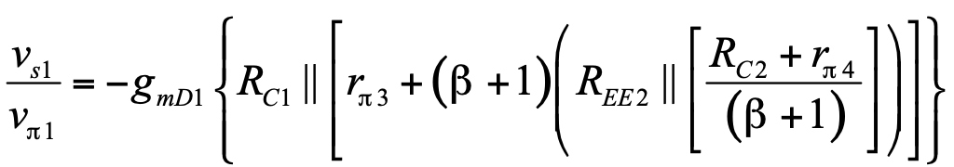 **-----------------------------------------(A)**

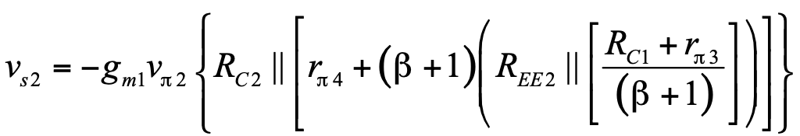

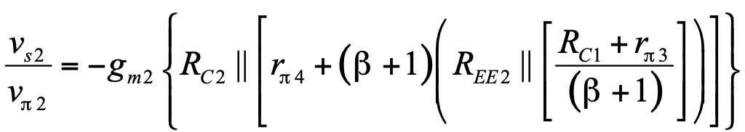**--------------------------------------------(A’)**

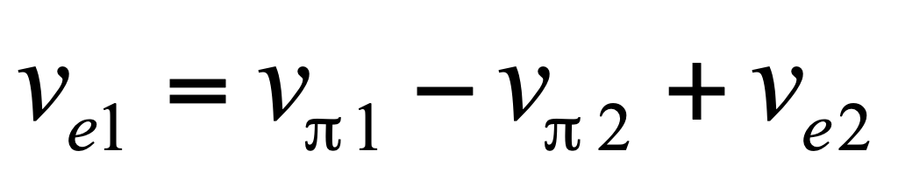

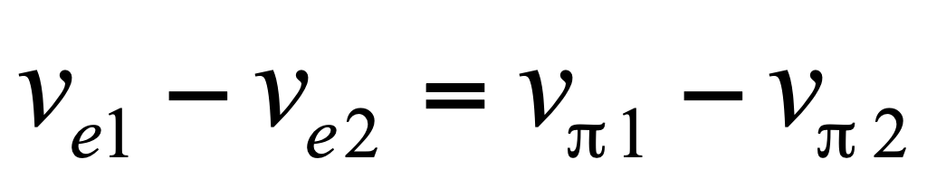 **------------------------------- (B)**

**Por lo que necesitamos relacionar vpi2 en función de vpi1**

**Luego de la malla que pasa por REE tenemos:**

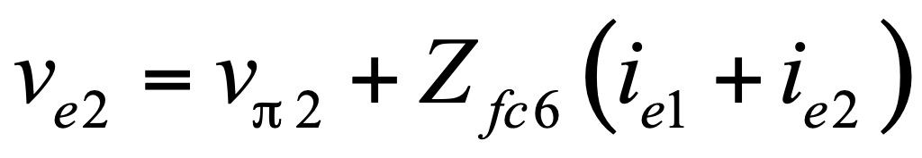

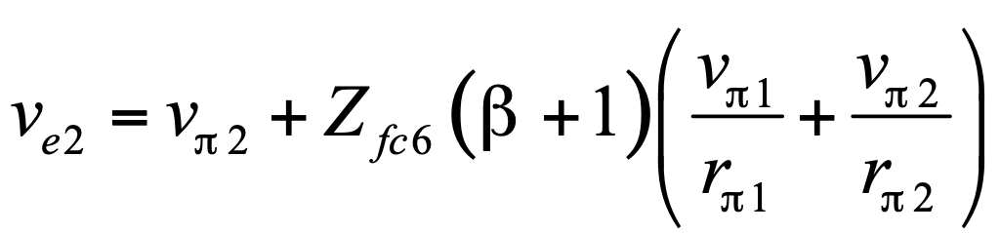

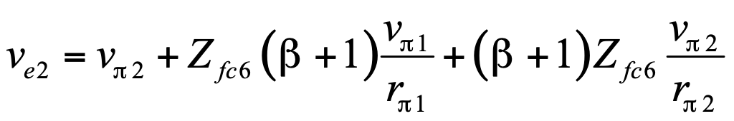

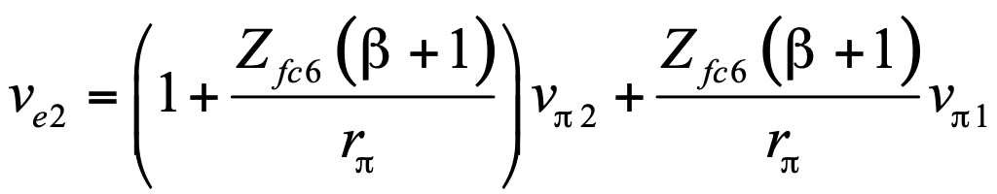

**Como:**

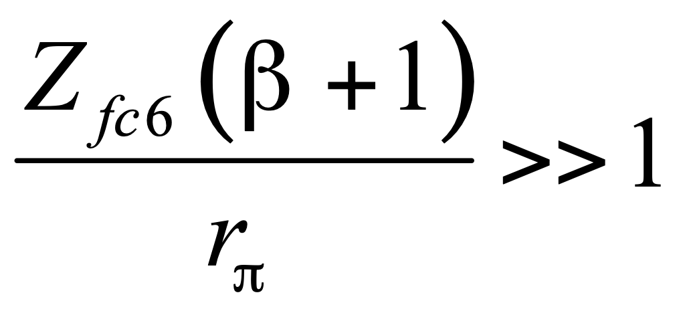

**Entonces:**

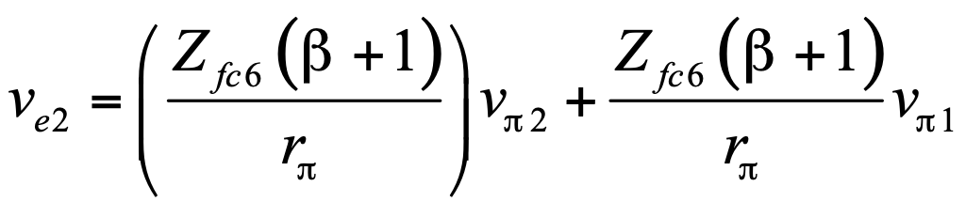

**Despejando vpi2:**

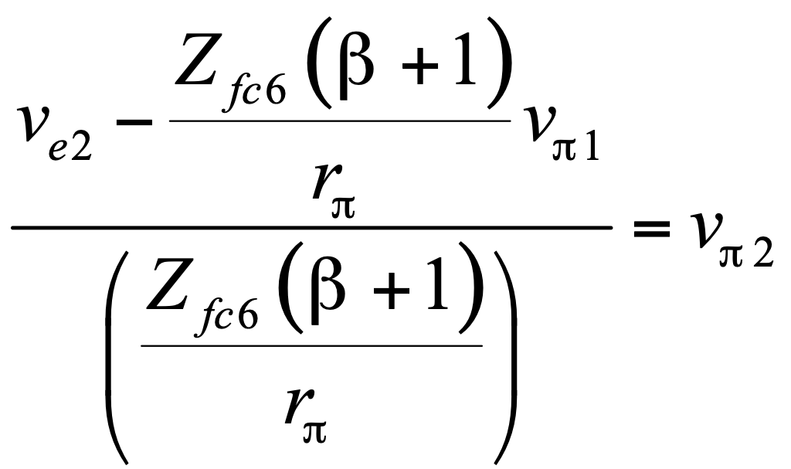

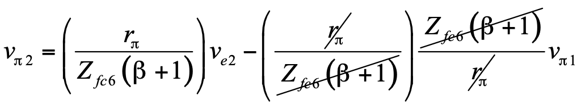

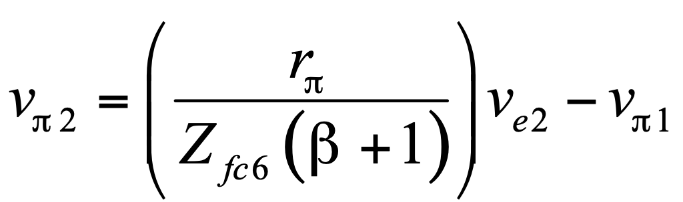

**y sustituyendo en (B) **

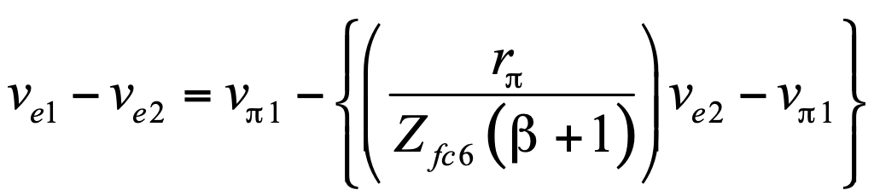

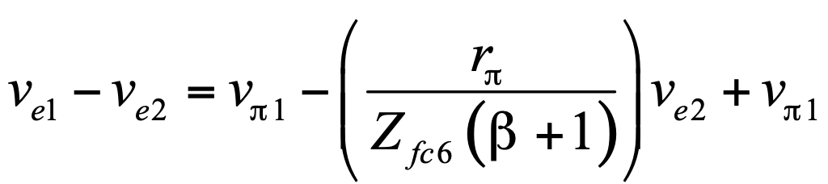

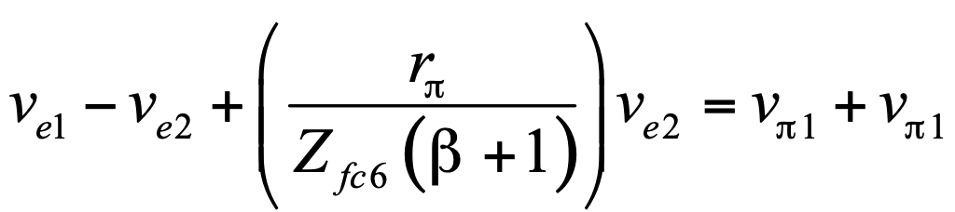

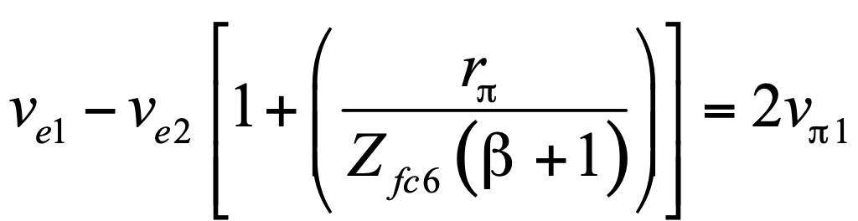

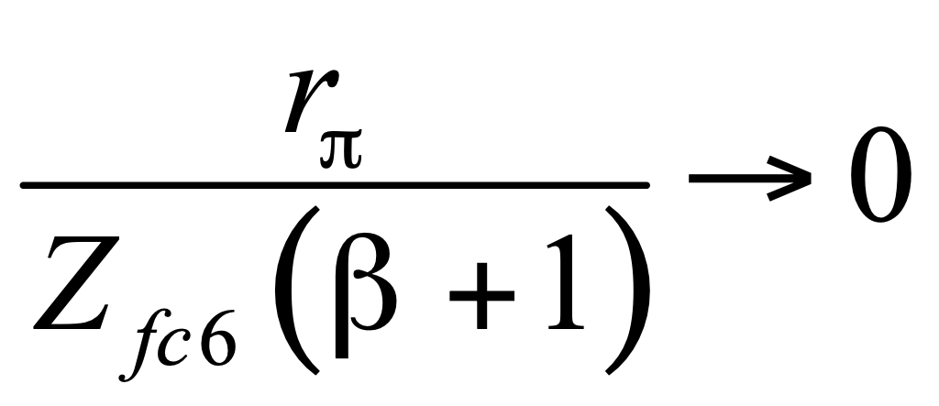

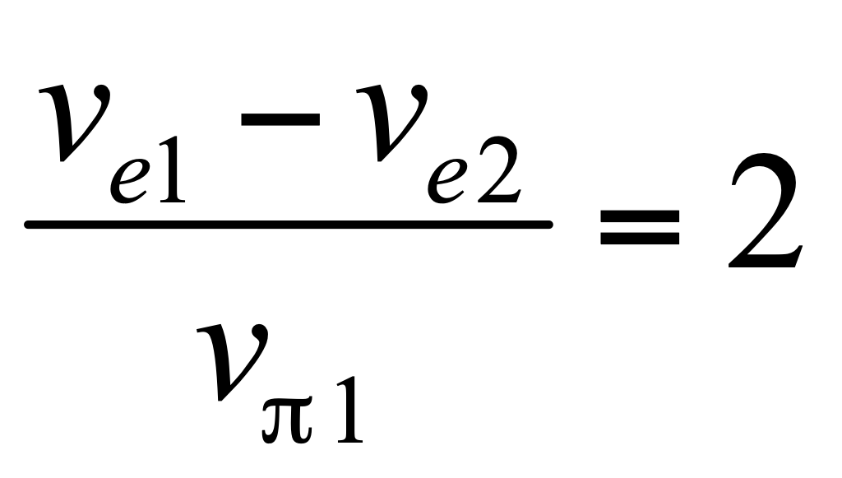

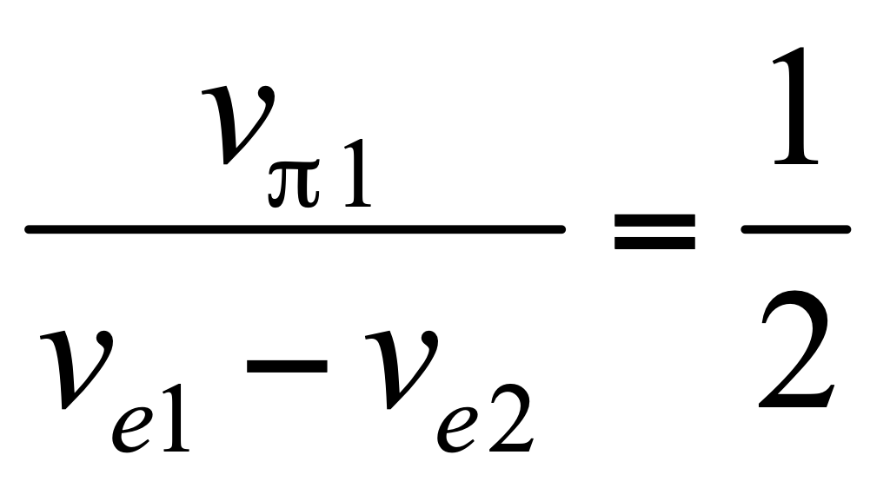

**Recordando que **



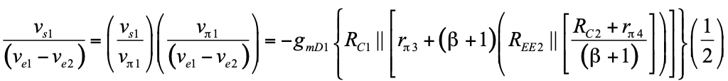

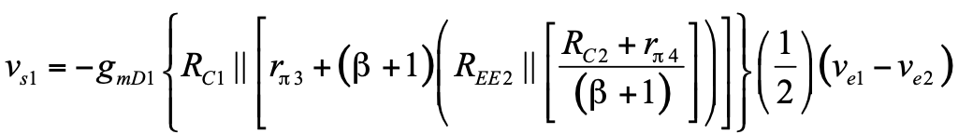

**De manera análoga:**

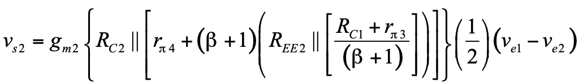 **El signo es positivo debido a que sale por el colector común y entra por un base común**

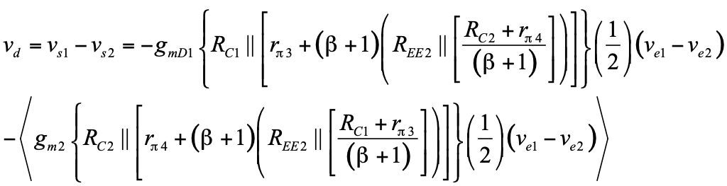

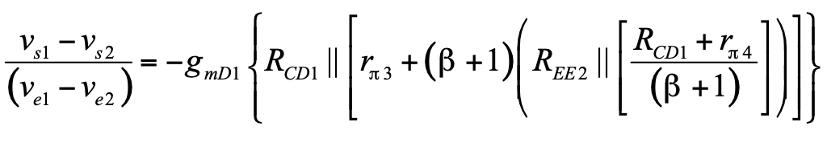

**Para la salida en colector del transistor 4 tenemos:**

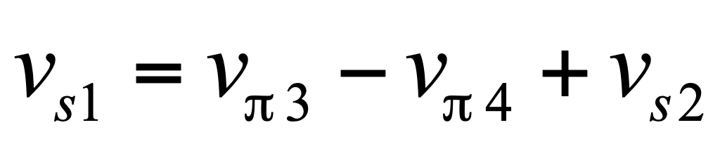

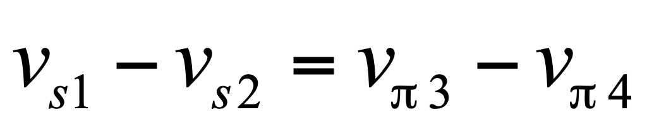 **-------------------(C)**

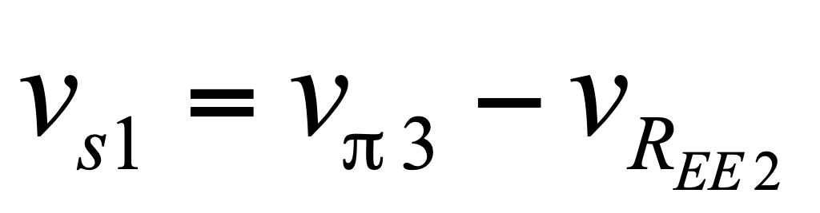**---------------------------(D)**

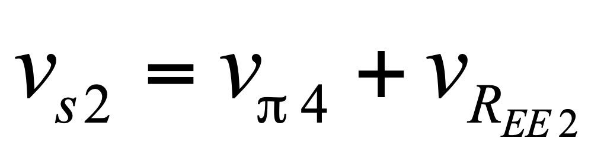**---------------------------(E)**

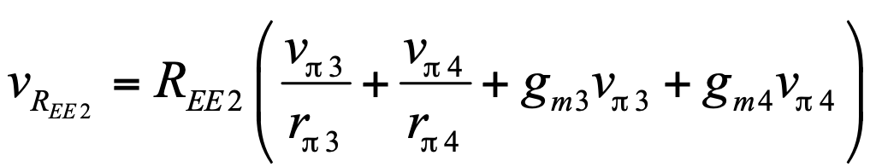

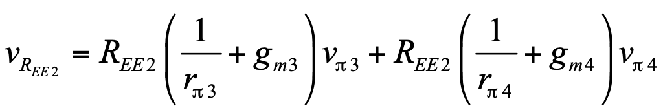

**Despejando vpi3**

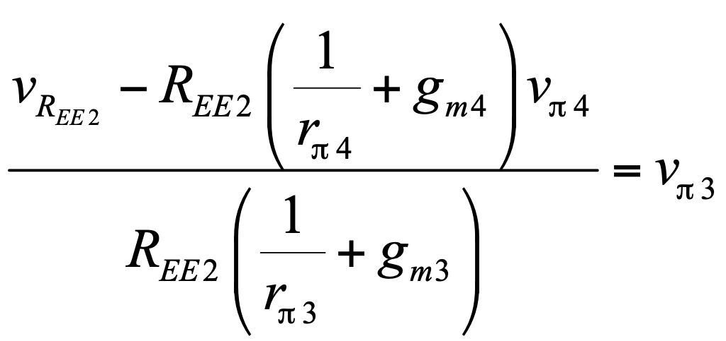 **y sustituyendo en (C)**

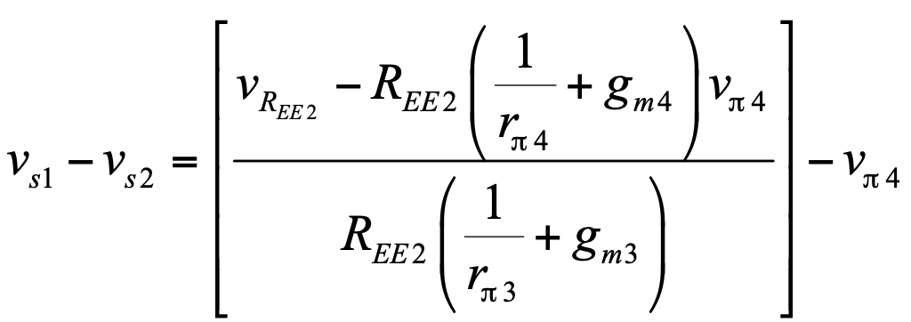

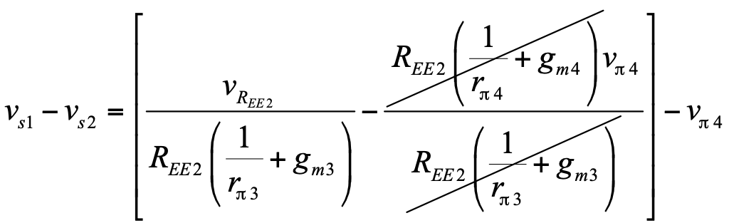

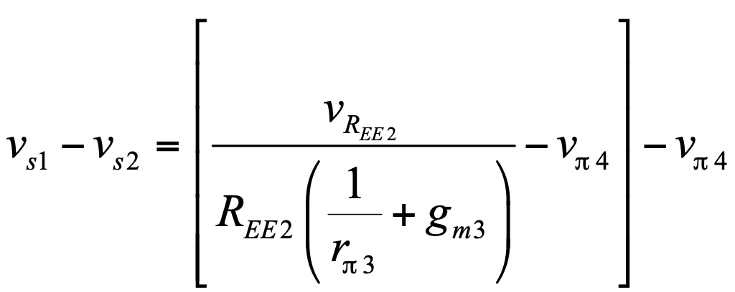

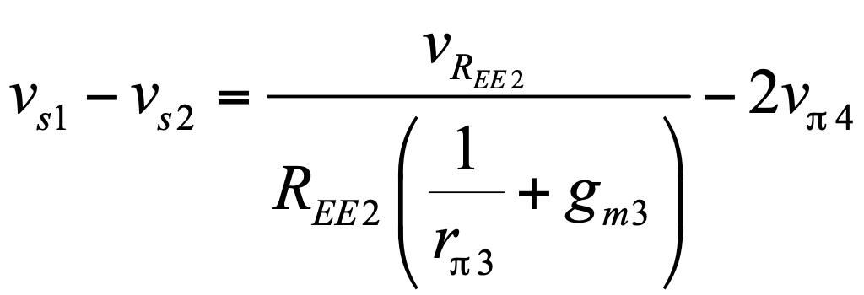

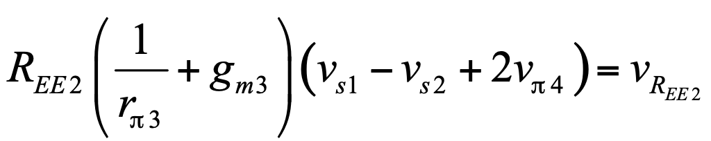 **y sustituyendo en (E)**

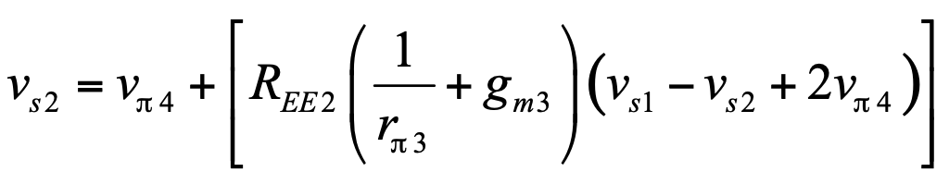

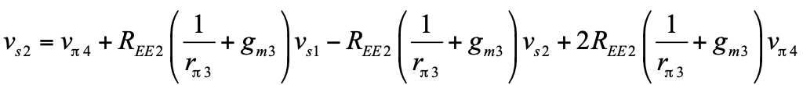

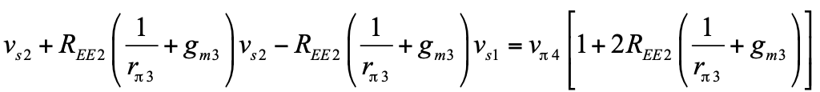

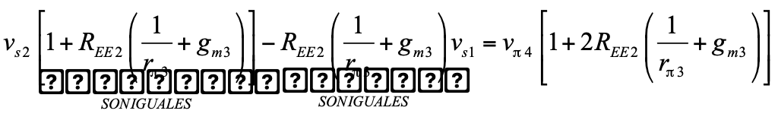

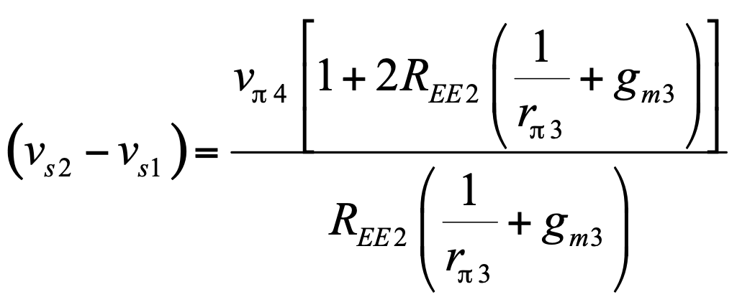

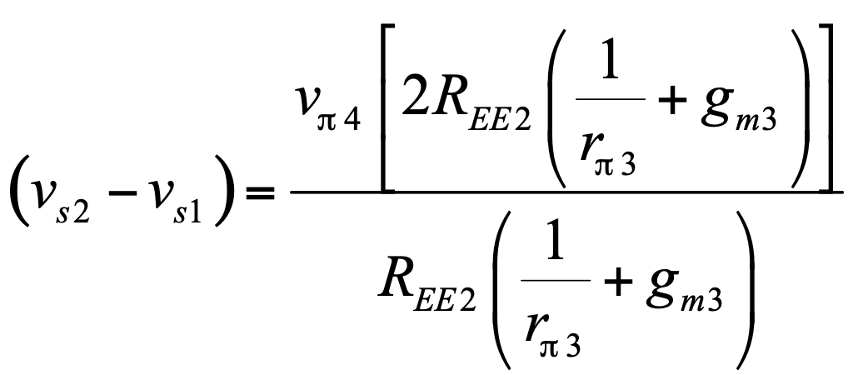

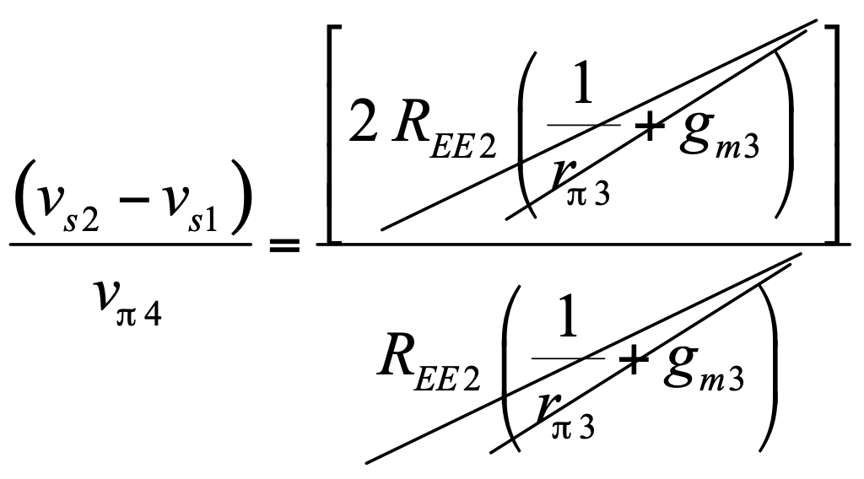 **LUEGO APROXIMANDO TENEMOS:**

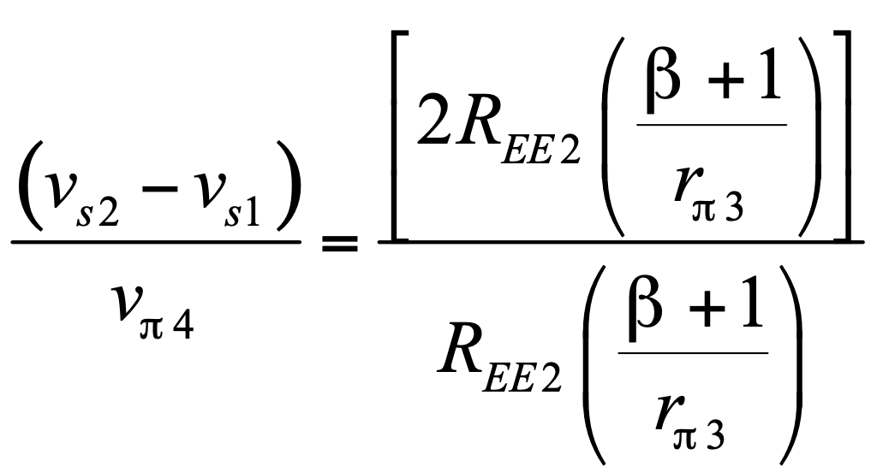

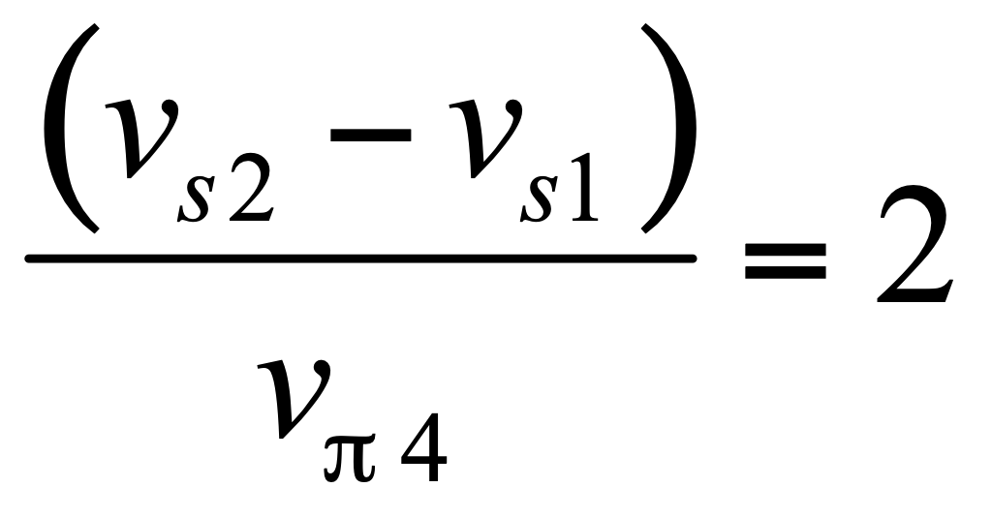

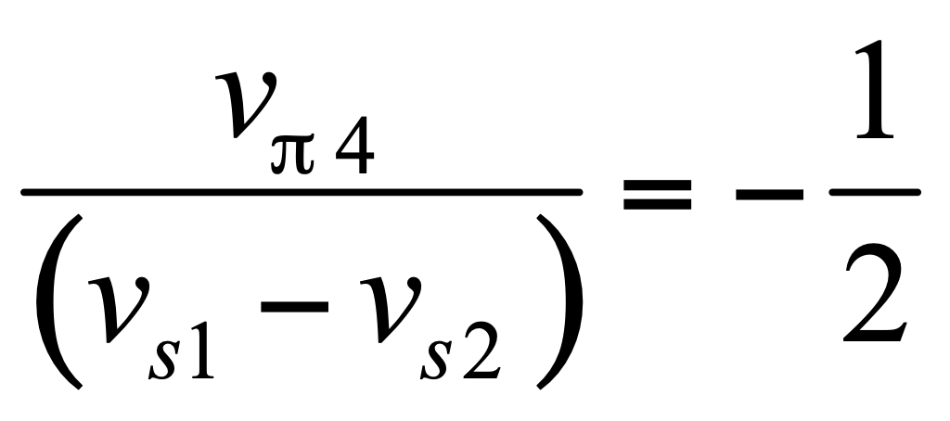

**La tensión de salida en el colector 4 es:**

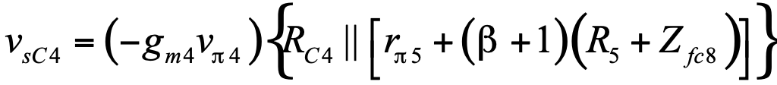

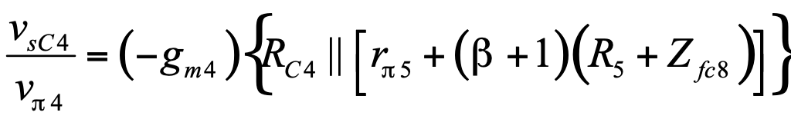 **APROXIMANDO TENEMOS QUE:**

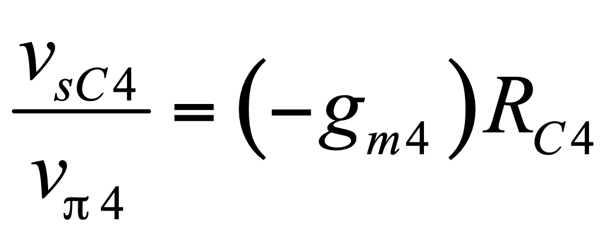

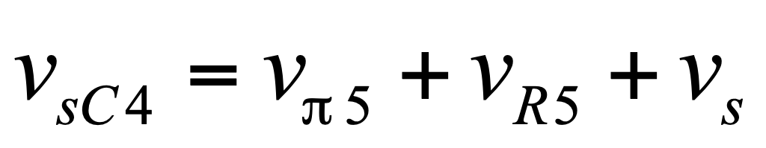

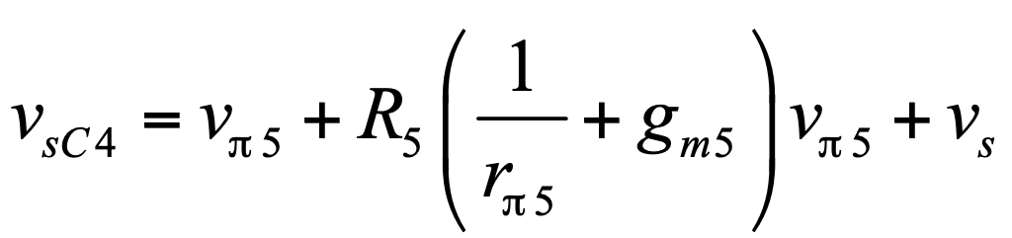 **------------ (F)**

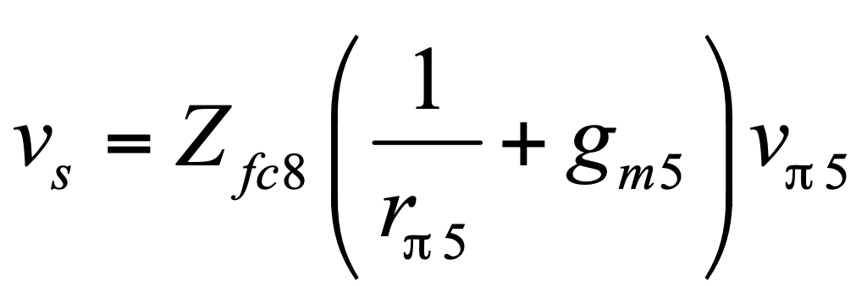 **-------------------------------(G)**

**Despejando vpi5 y sustituyendo en F**

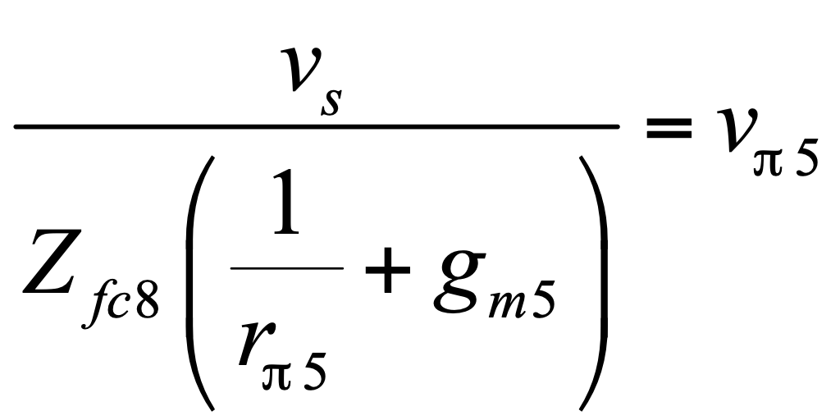

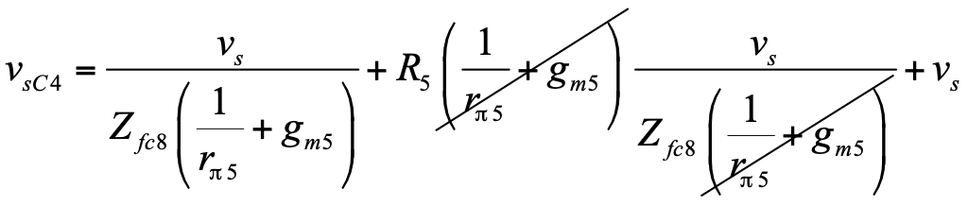

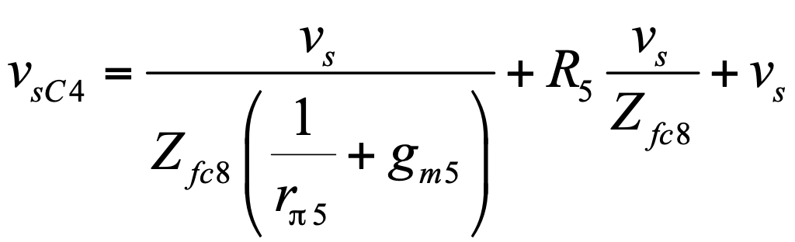

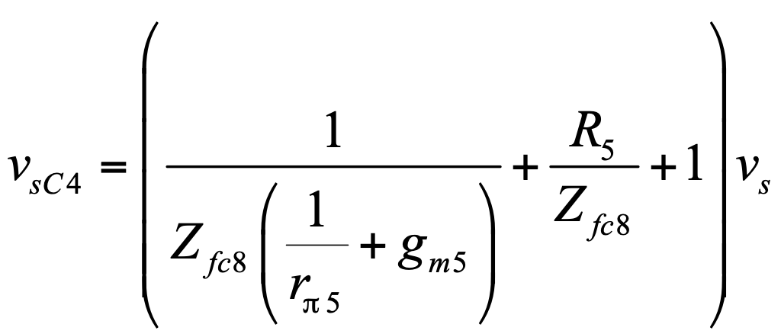

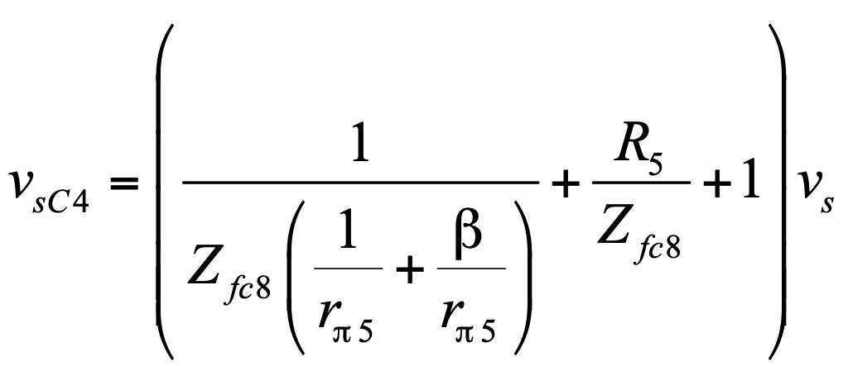

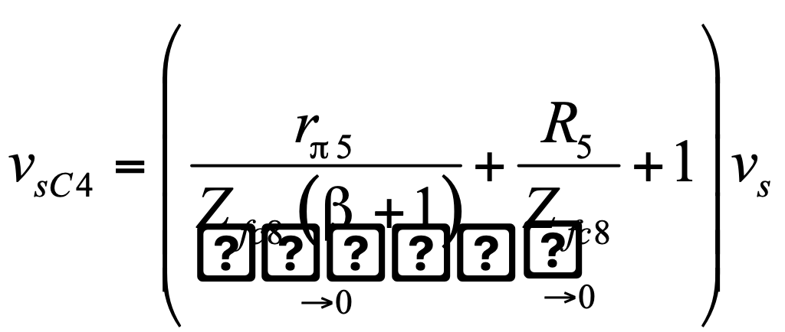

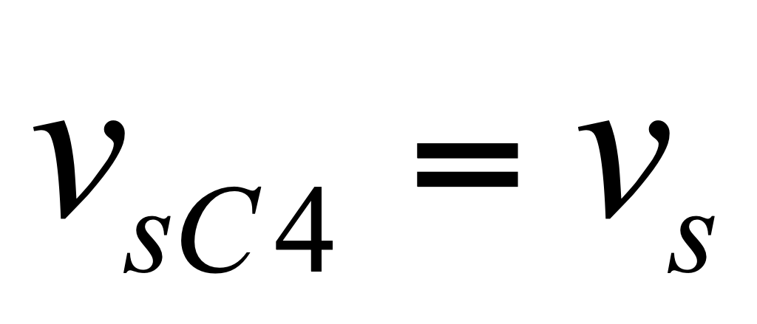

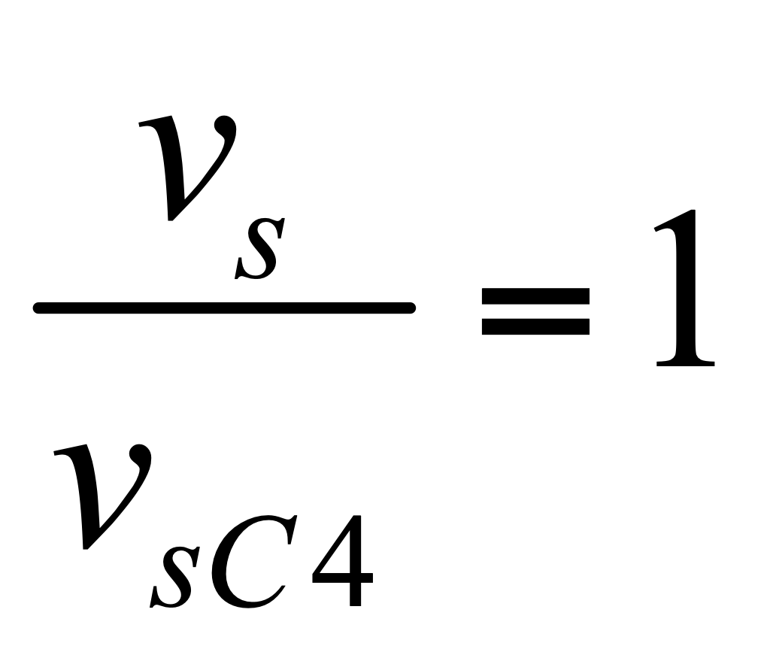 **OBVIO, ES UN COLECTOR COMUN**

**Entonces la ganancia deseada es:**

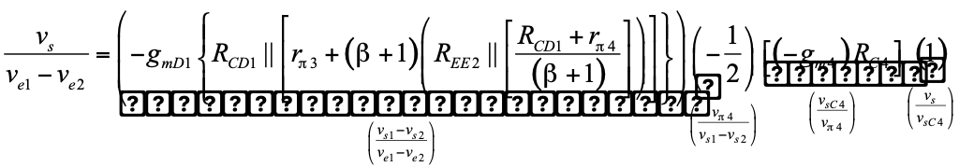

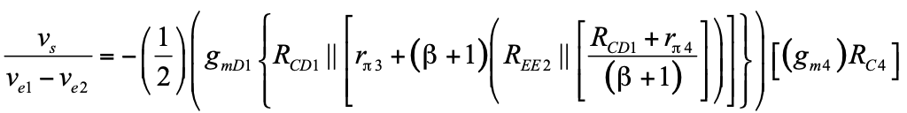

Como la salida del segundo diferencial es por C4, entonces es negativo el resultado, e invierte, y es congruente con nuestro resultado, además, observe que las altas impedancias de las fuentes de corrientes constantes no aparecen debido a que se simplifican y la ganancia no es dependiente de estas.

|  |  |  |  |
| --- | --- | --- | --- |
| **ICQ1=ICQ2** | **VCEQ1= VCEQ2** | **Gm1=gm2** | **Rpi1=rpi2** |
|  |  |  |  |

|  |  |  |  |
| --- | --- | --- | --- |
| **ICQ3=ICQ4** | **VCEQ3= VCEQ4** | **Gm3=gm4** | **Rpi3=rpi4** |
|  |  |  |  |

|  |  |  |  |
| --- | --- | --- | --- |
| **ICQ5** | **VCEQ5** | **Gm5** | **Rpi5** |
|  |  |  |  |

**Sustituyendo:**











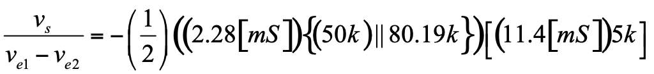

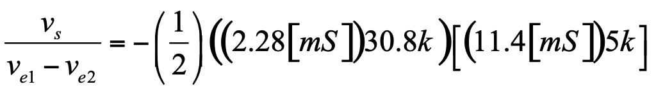

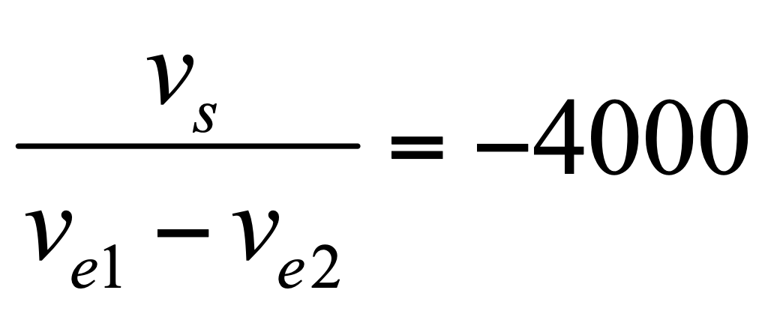

**3. Diferencial con Darlington**

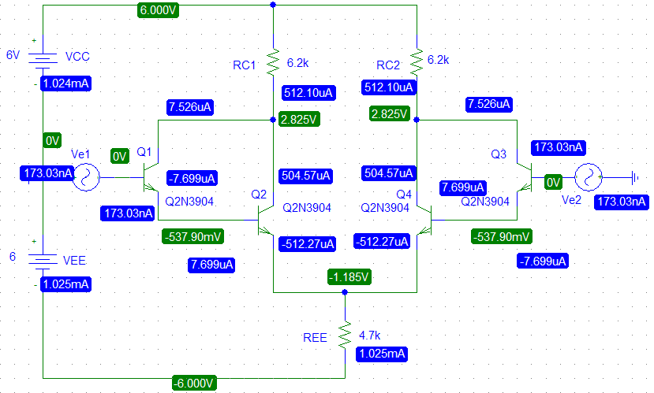

**Empecemos calculando los parámetros equivalentes para modelar con un Darlington:**

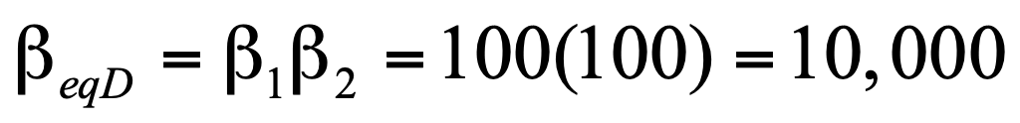

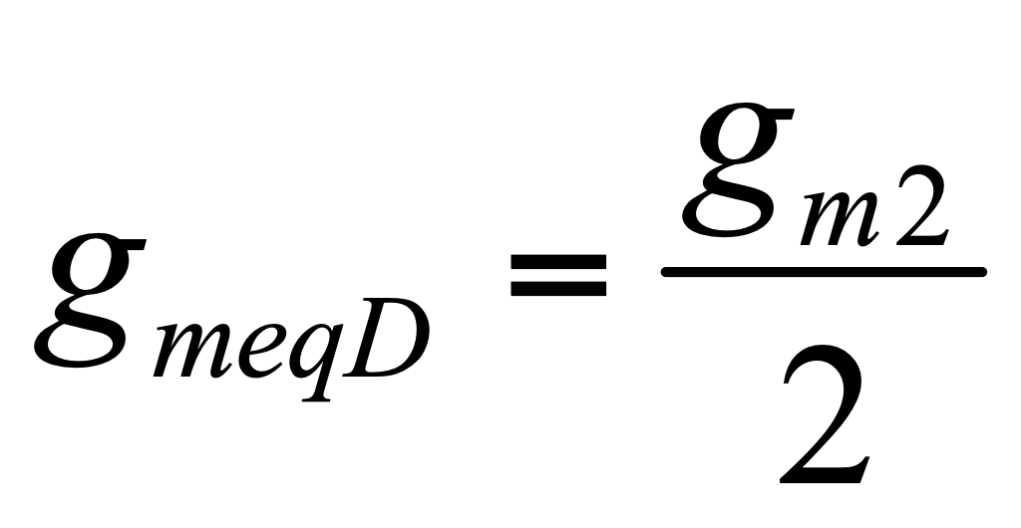

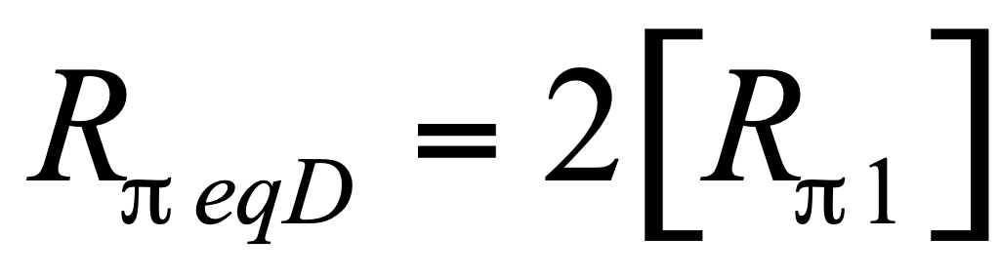

**Calculando la corriente de colector**



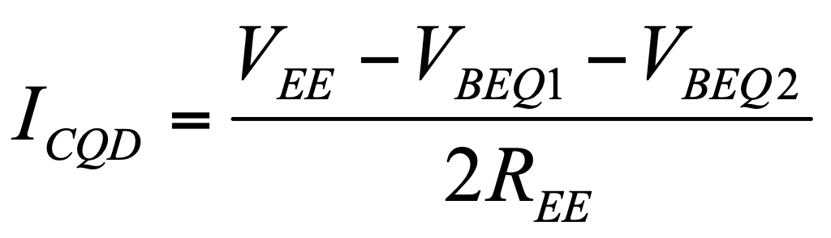

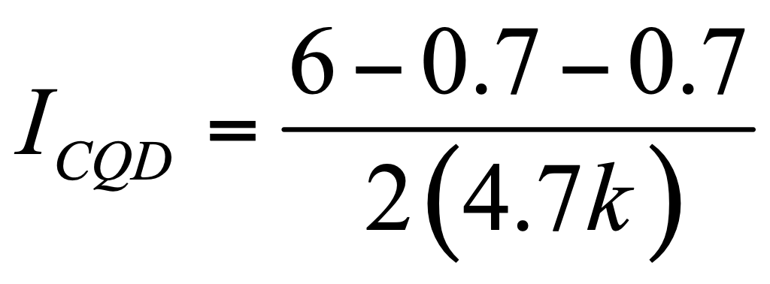

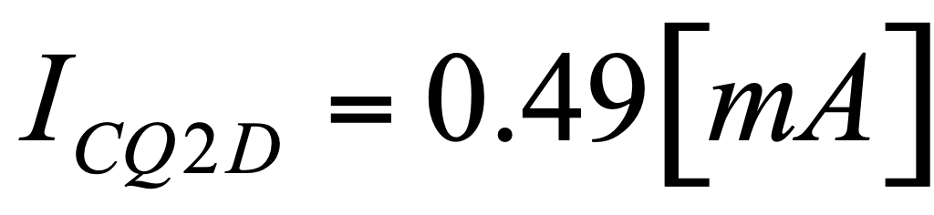

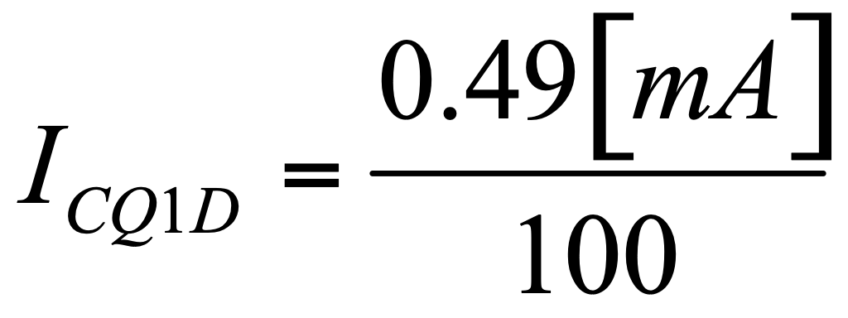

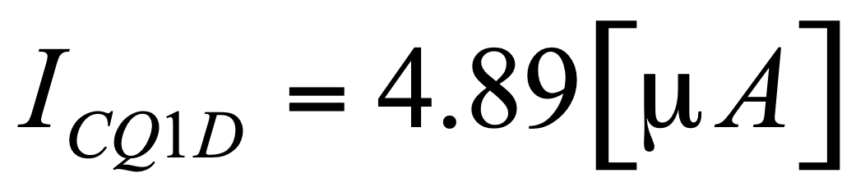

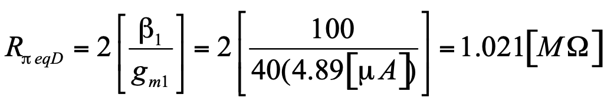

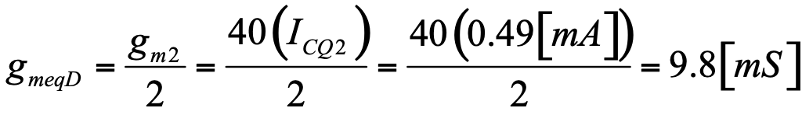

**Por lo que podemos sustituir estos parámetros para hacer simple el análisis del RMCC**

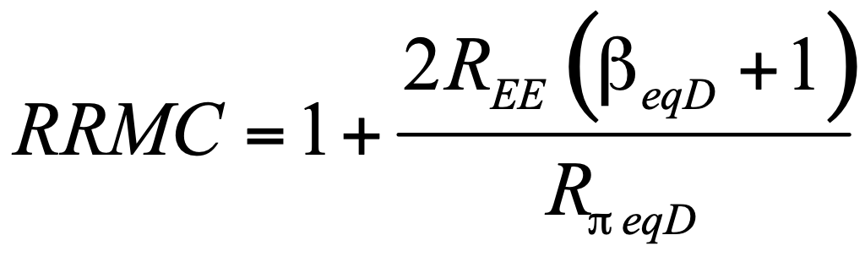









**Del análisis hecho en clase:**

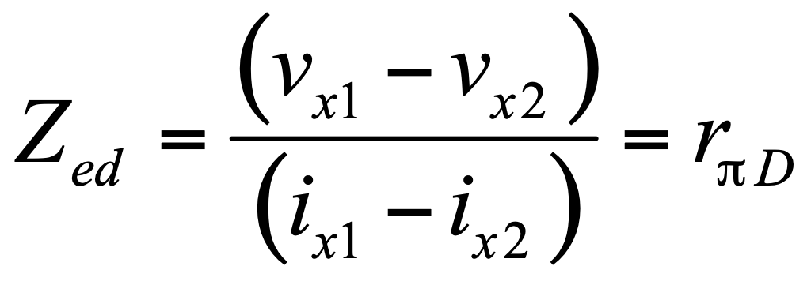



**IMPEDANCIA DE ENTRADA DIFERENCIAL COMUN**

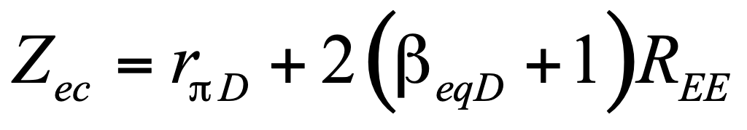

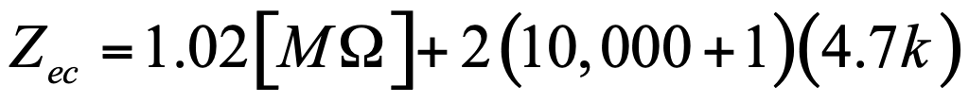

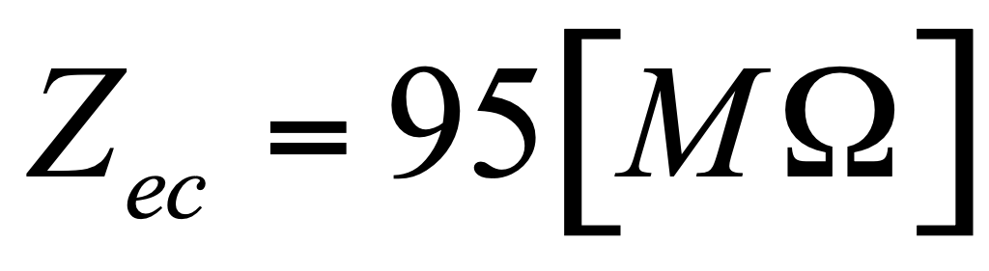

1. MODELO DIFERENCIAL

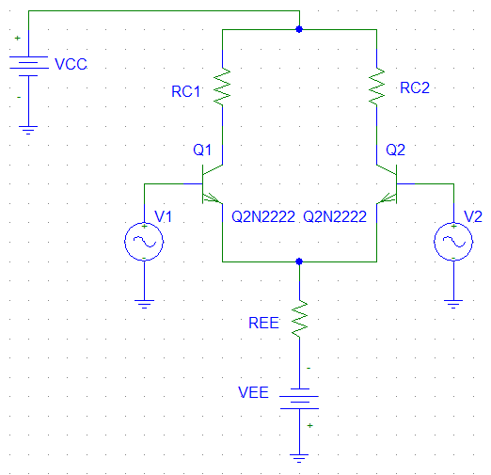

**------------------(1)**

**------------------(2)**

**de (1)**

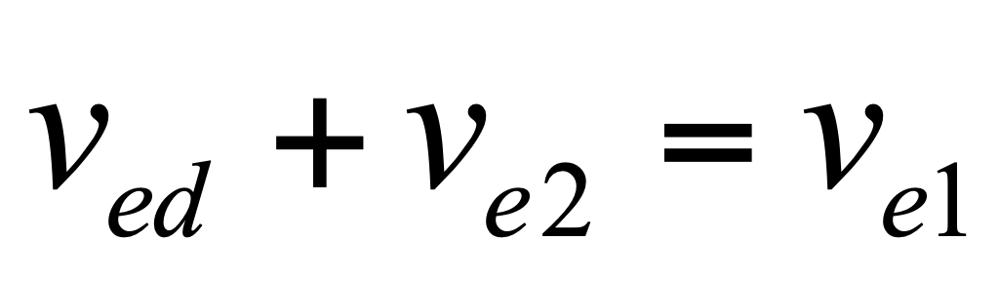

**de (2)**

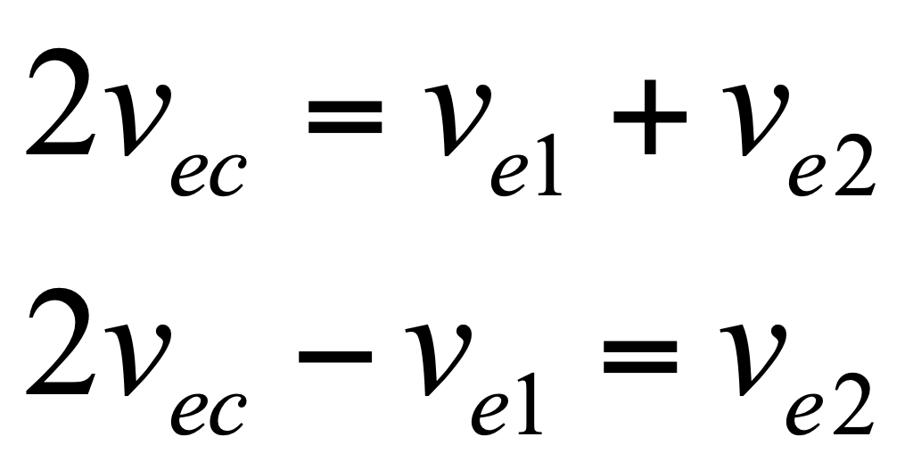

**sustituyendo en 1:**

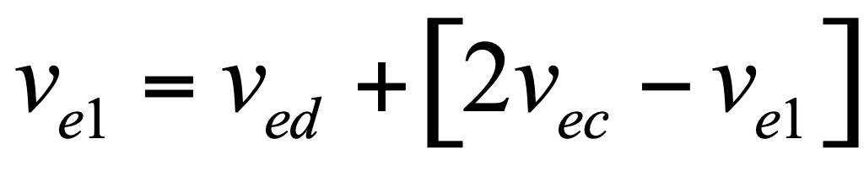

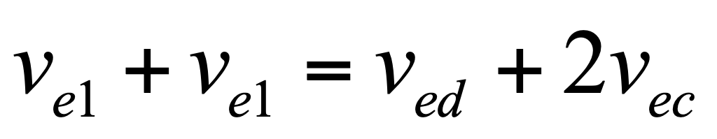

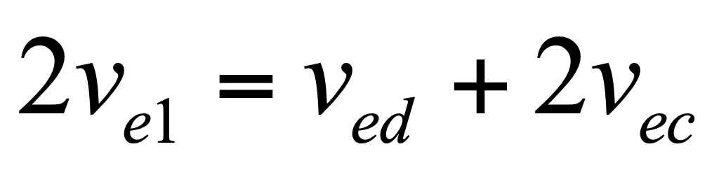

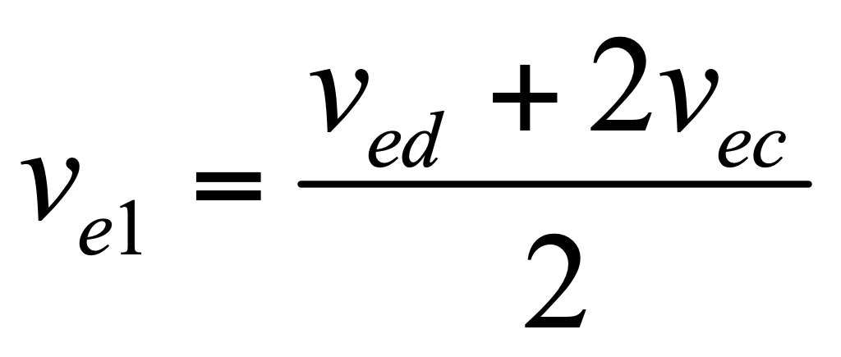

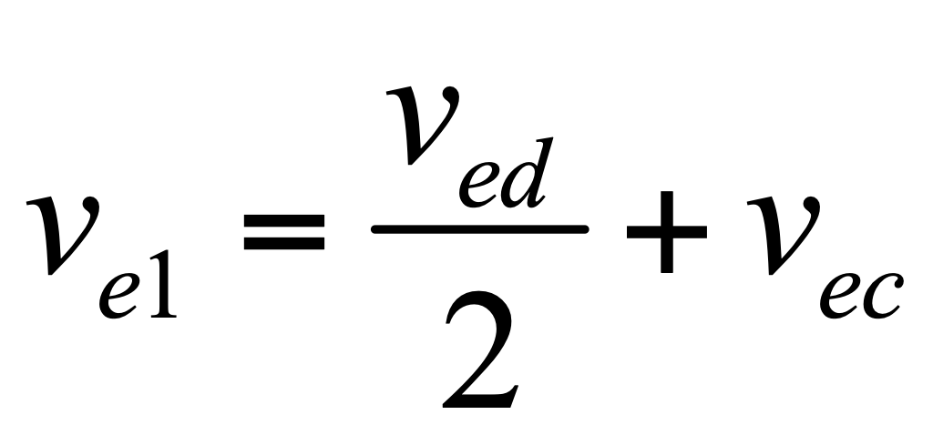**--------------(3)**

**de (1)**

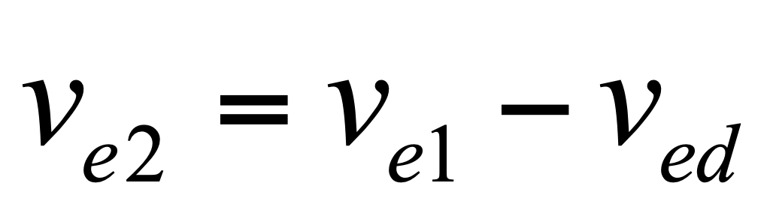

**de (2)**

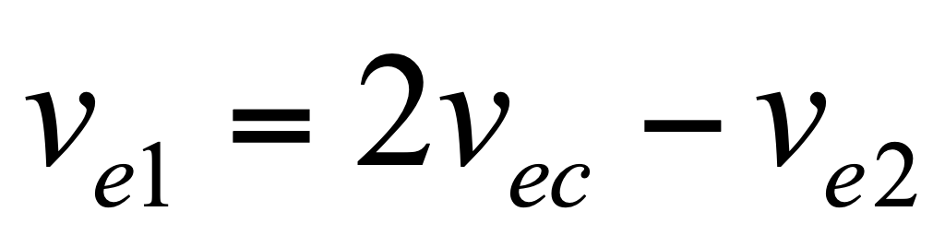

**sustituyendo:**

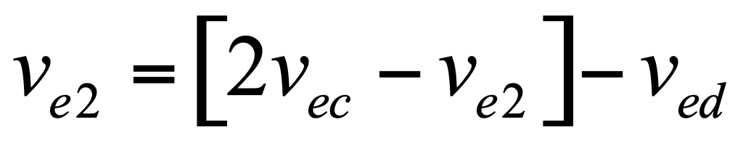

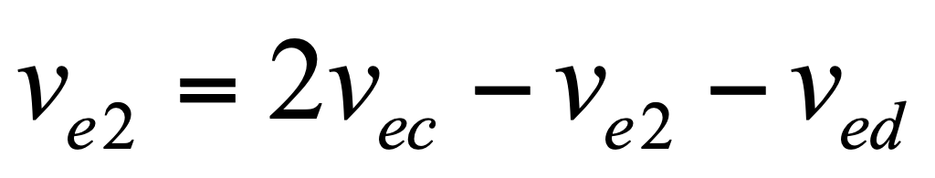

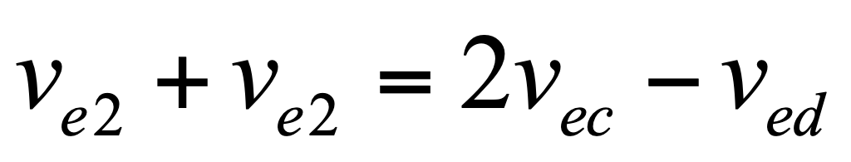

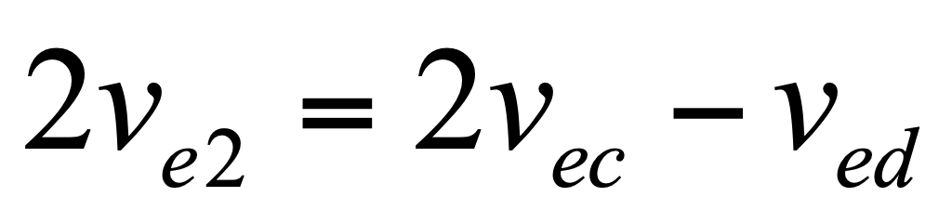

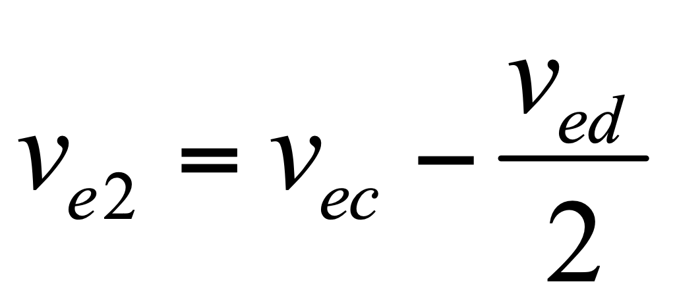 **------------------(4)**

**de forma análoga para vs1 y vs2:**

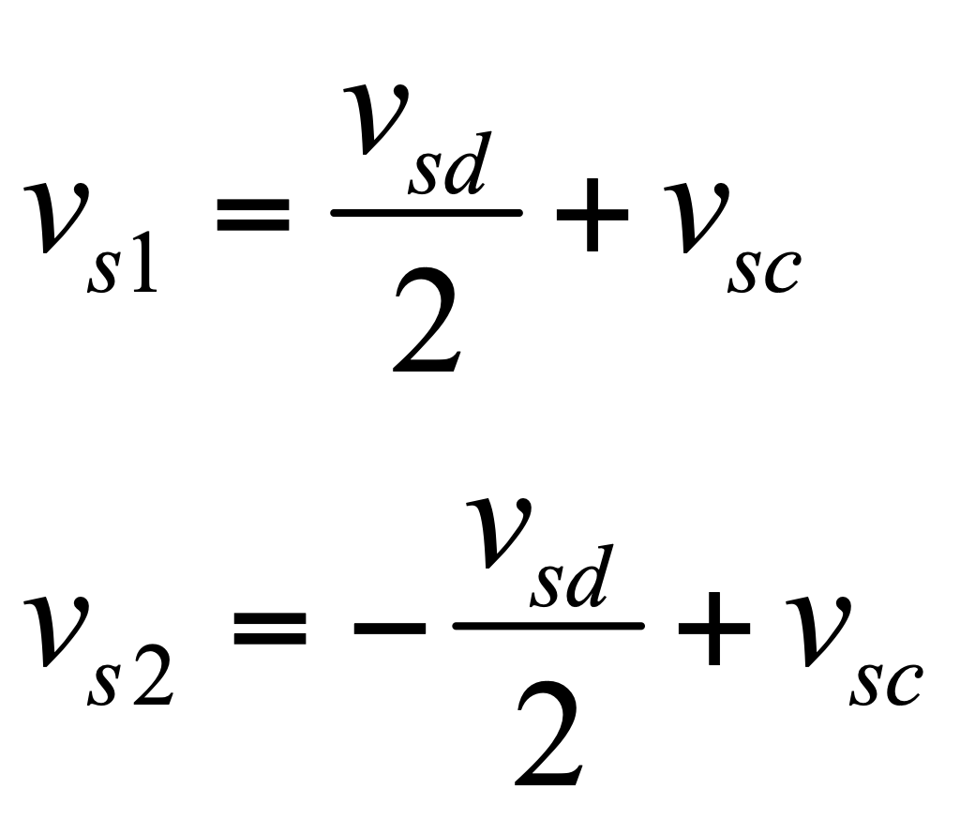**-------------------------(5)**





**Combinándolas:**

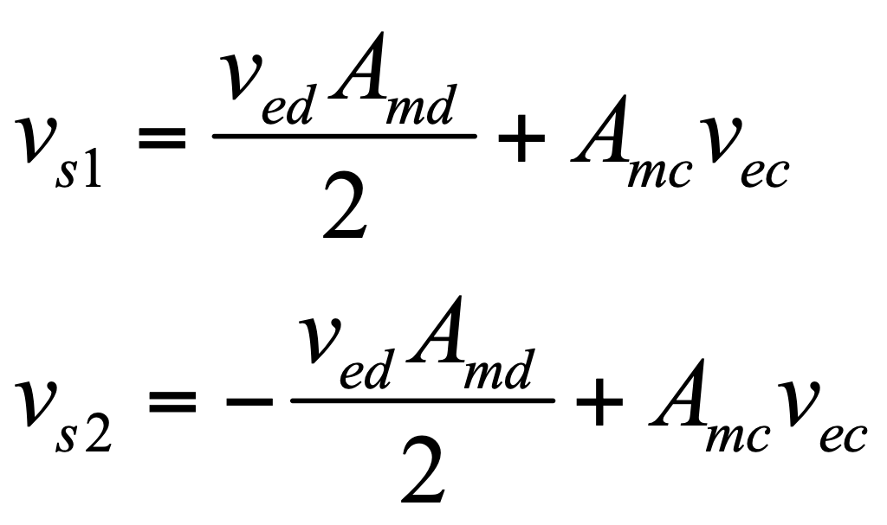 **--------------------- (6)**

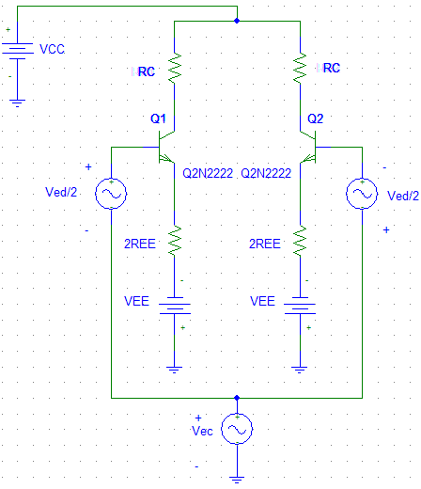

Por simetría se puede representar por:

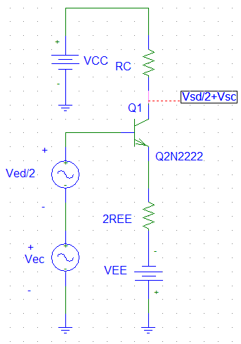

* **DC**
* **AC -Modo diferencial**

**-Modo común**

* **RRMC**
* **Superposición**

**MODELO LINEAL DEL AMPLIFICADOR DIFERENCIAL**

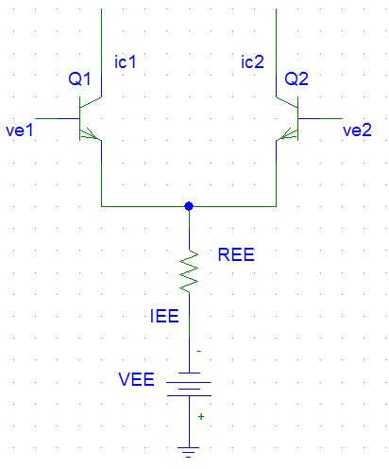

**Del circuito tenemos que:**

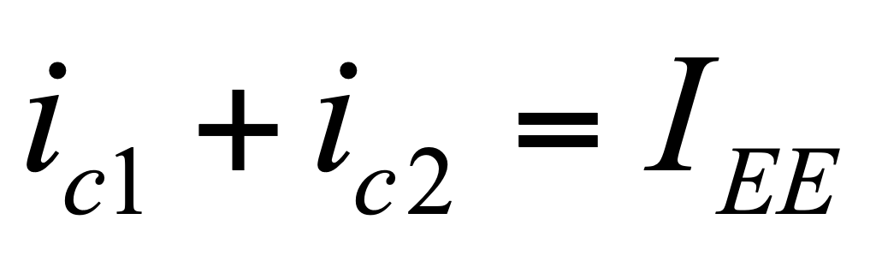**-------------------(7)**

**Ademas sabemos que:**

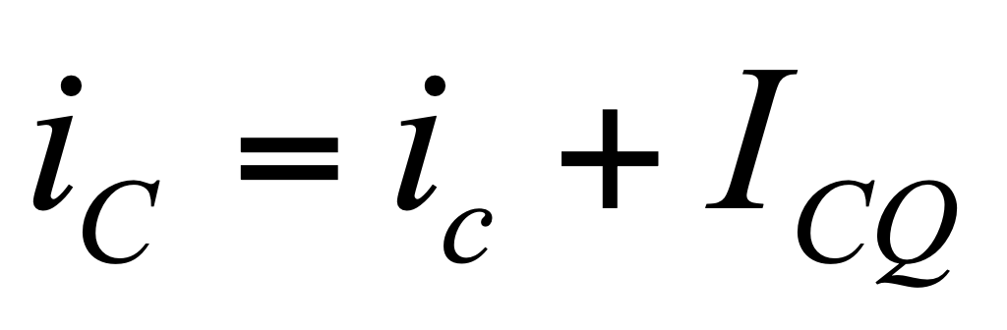

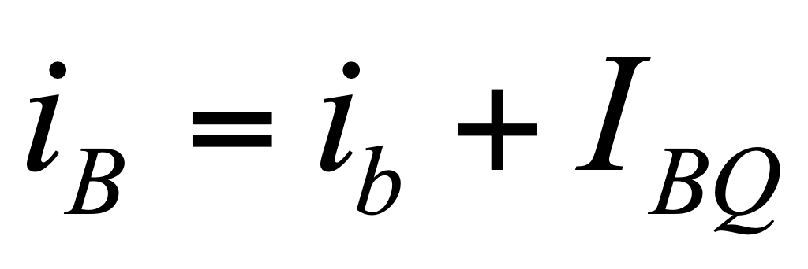



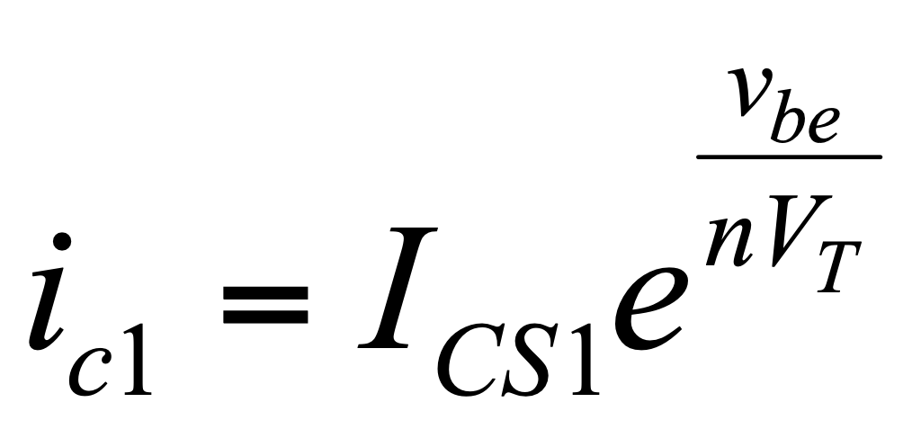**--------------------(8)**

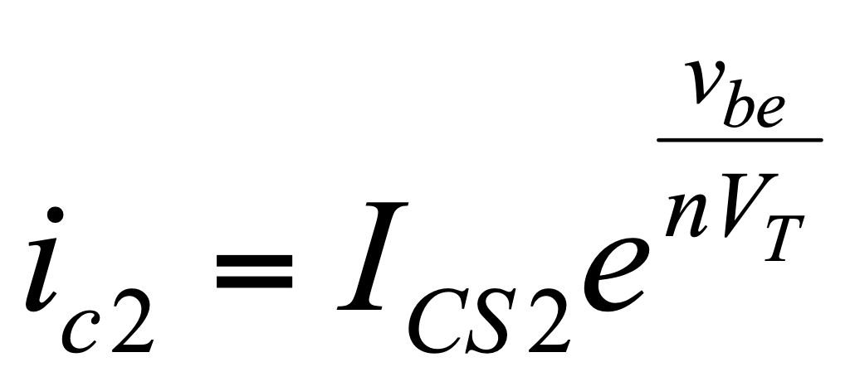**--------------------(9)**



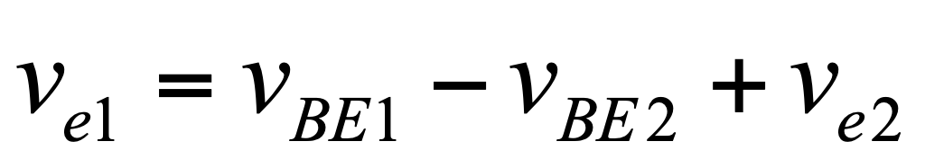

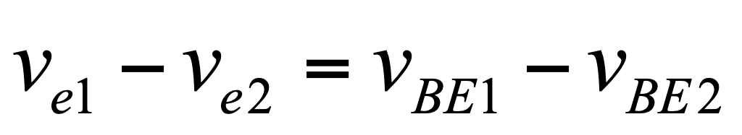

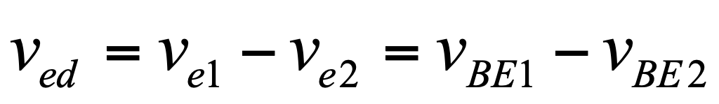**------------------------------(10)**

**si relacionamos (8) (9) y (10)**

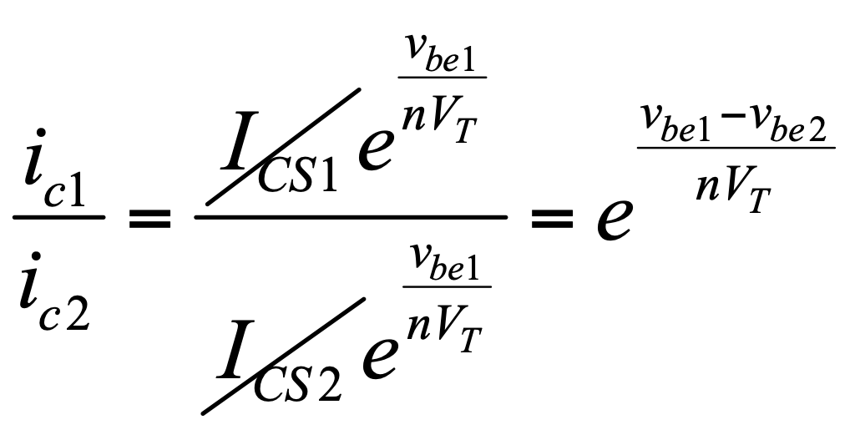

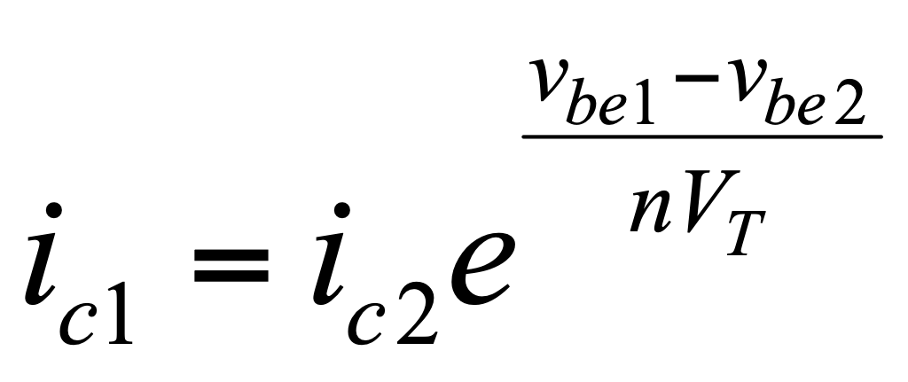

**considerando (7)**

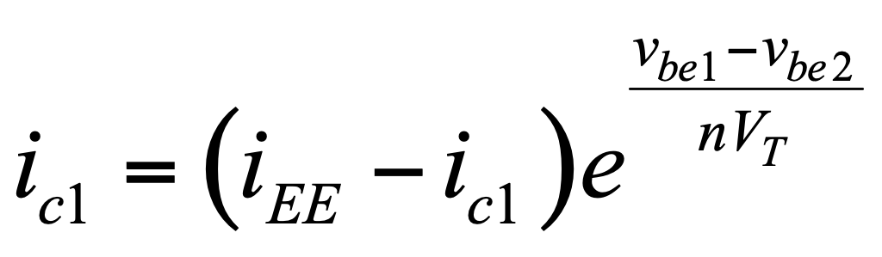

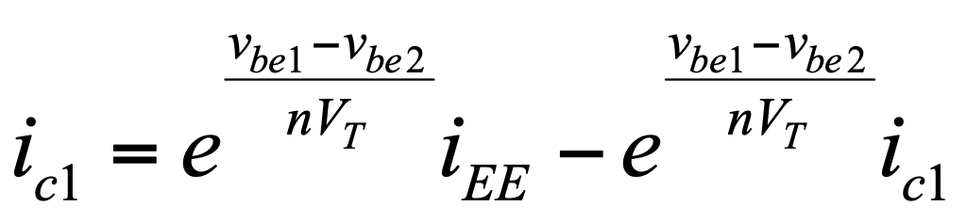

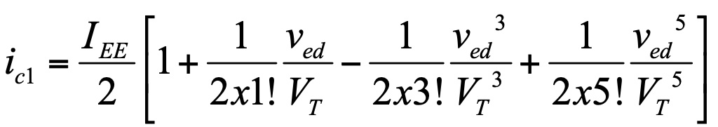

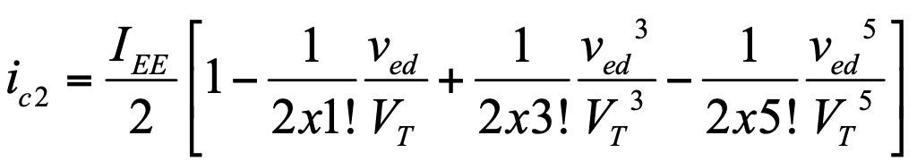

Para funcionamiento lineal se debe cumplir que:

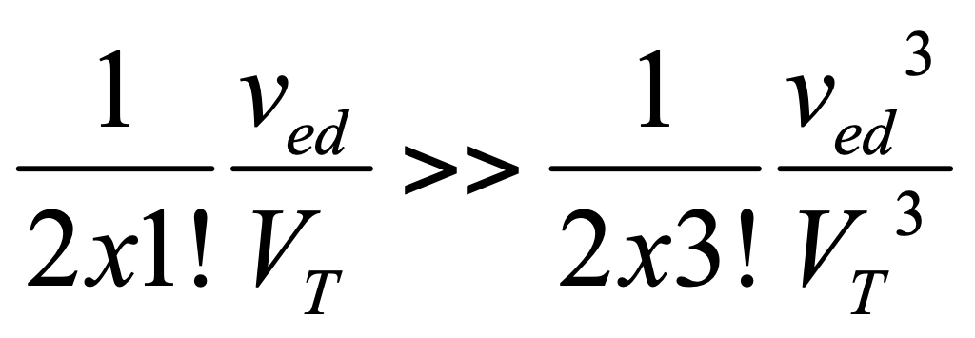

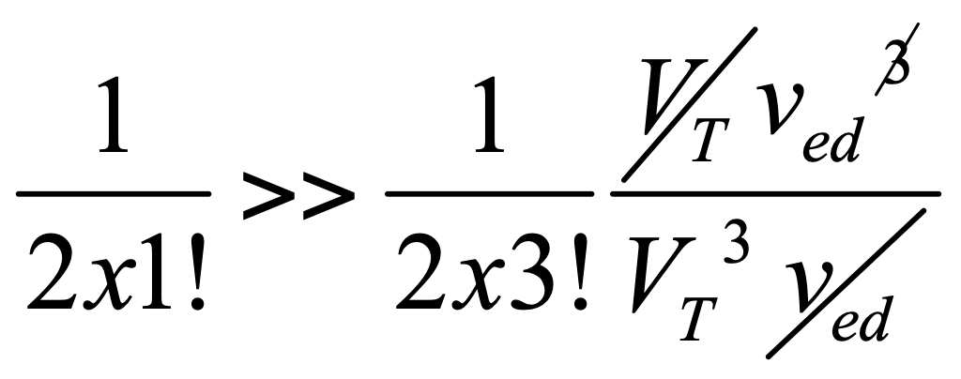

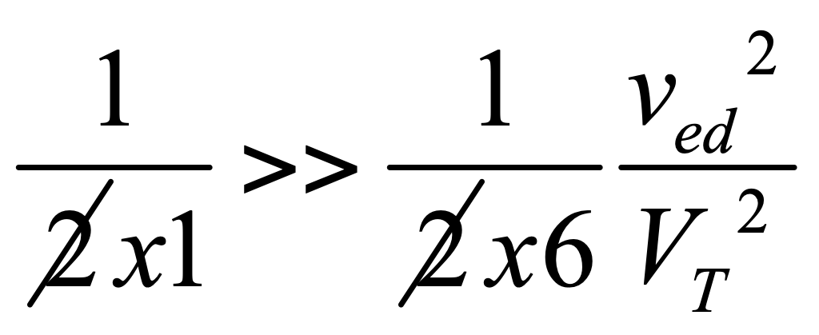

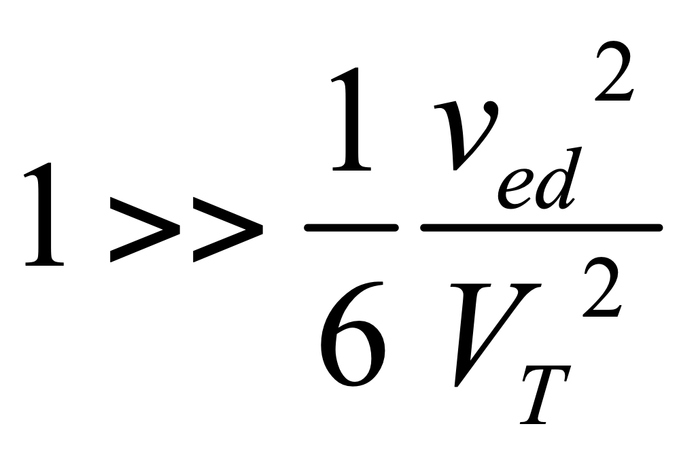

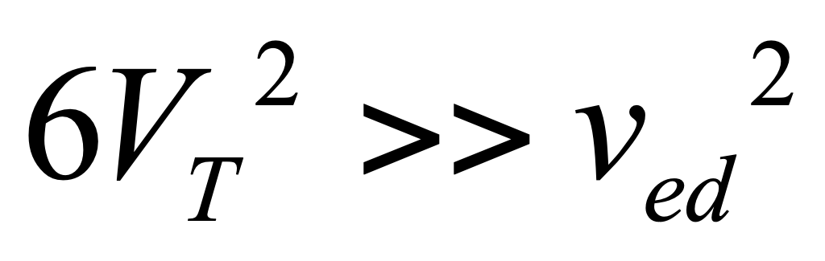

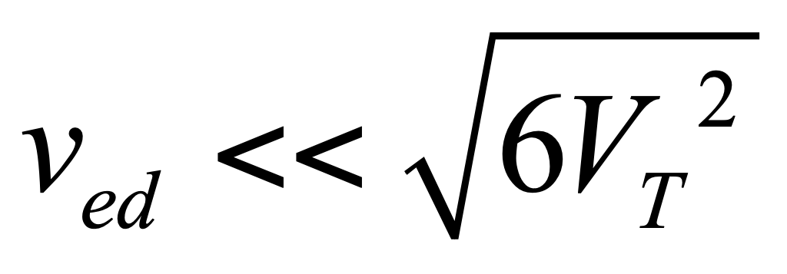

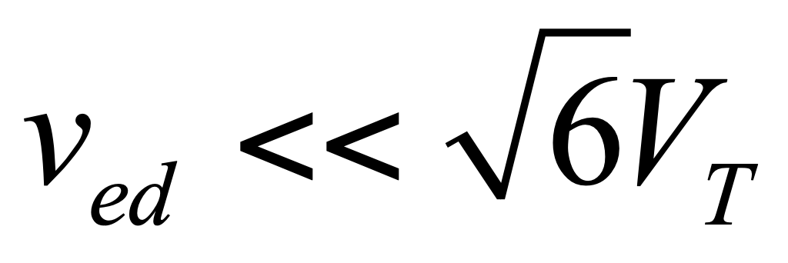

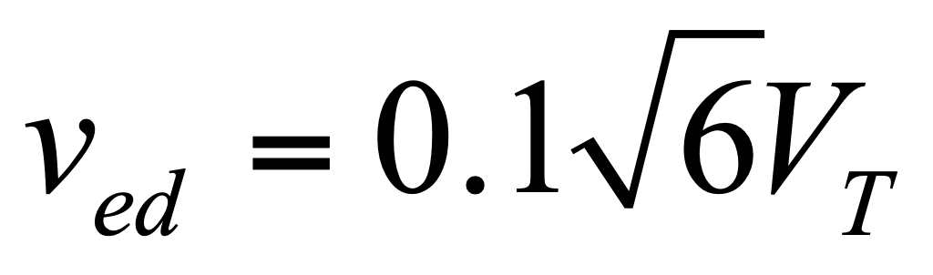



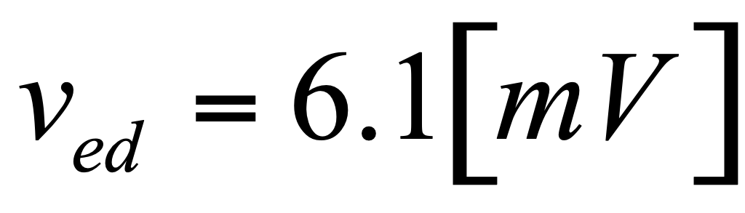

Con base en el análisis anterior tenemos que:

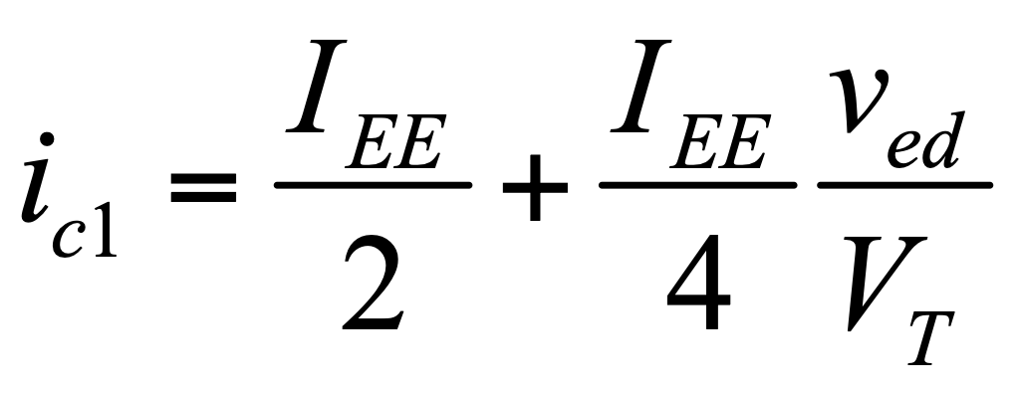

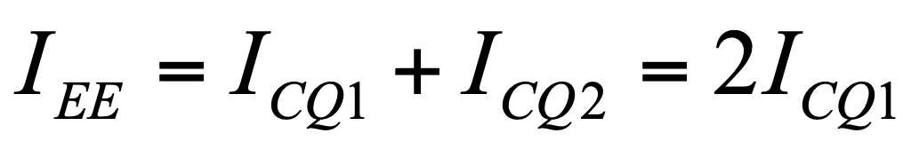

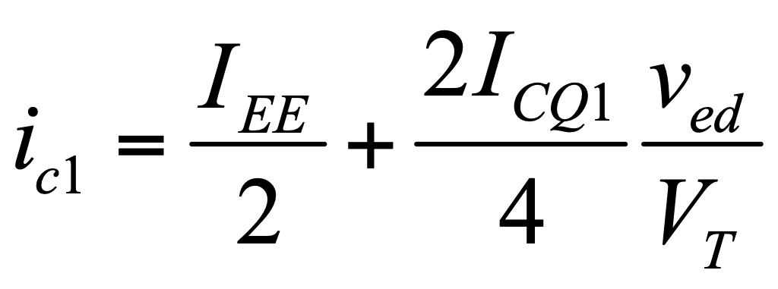

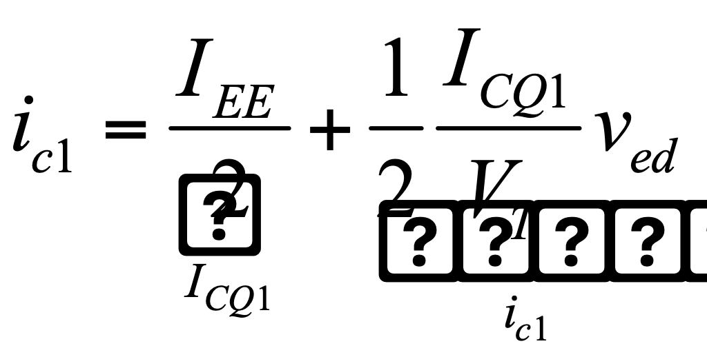

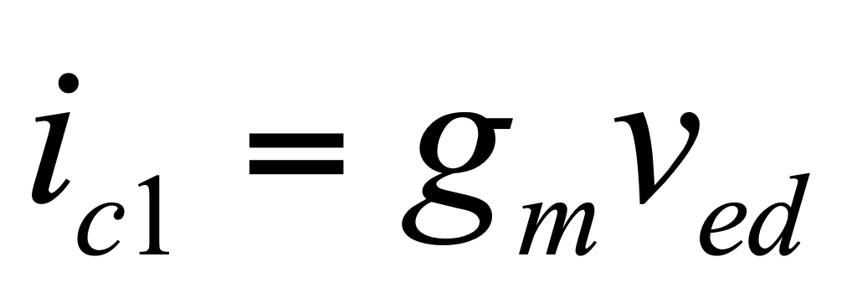

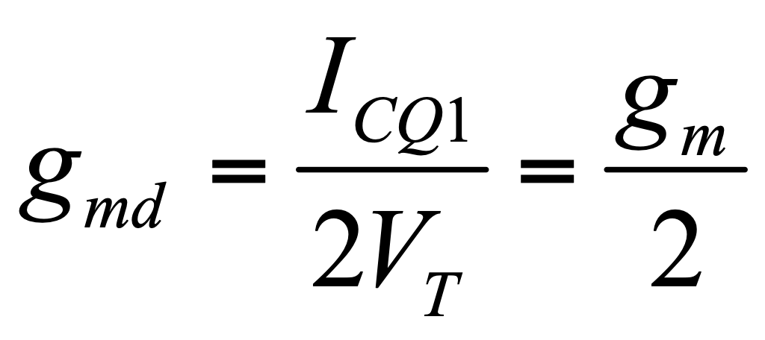

Por otra parte:

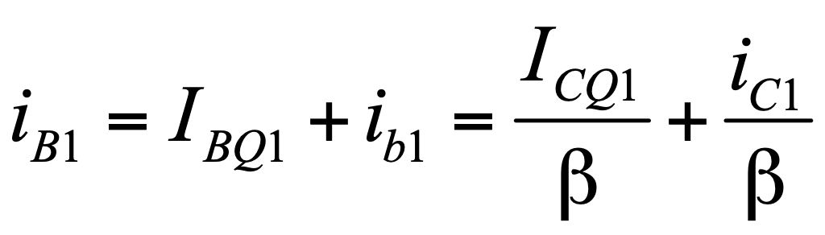

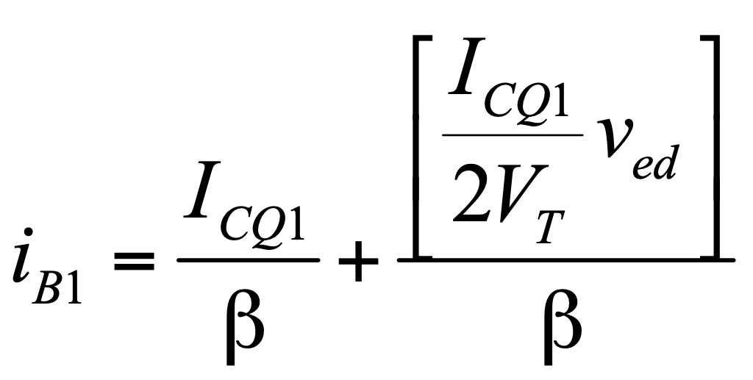

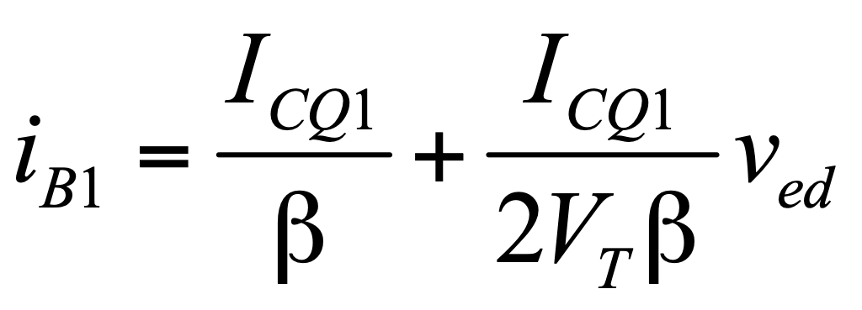

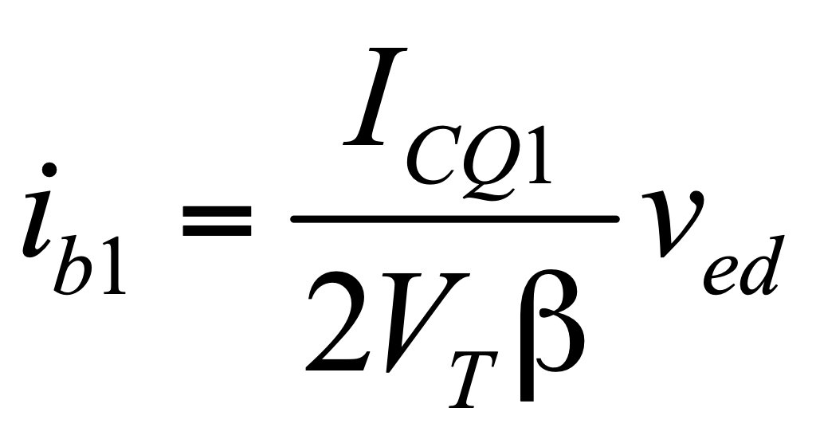

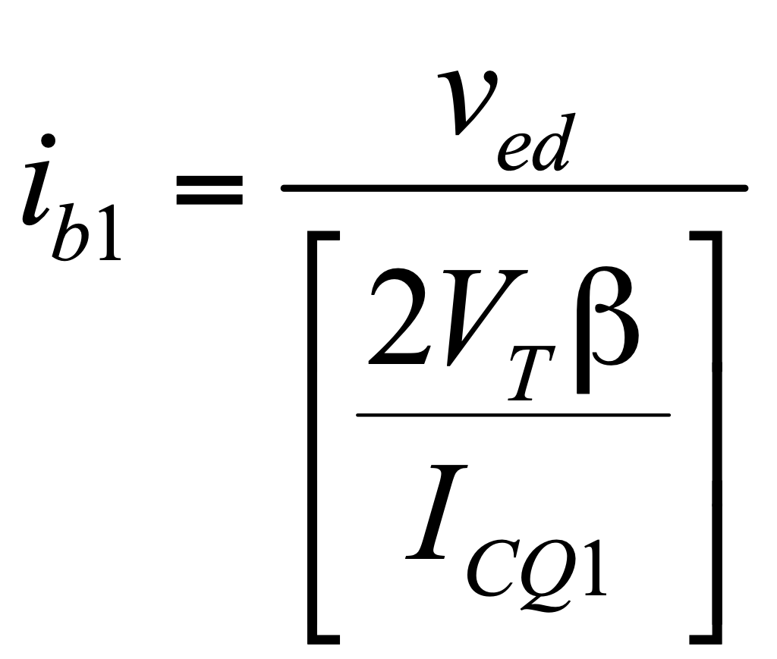

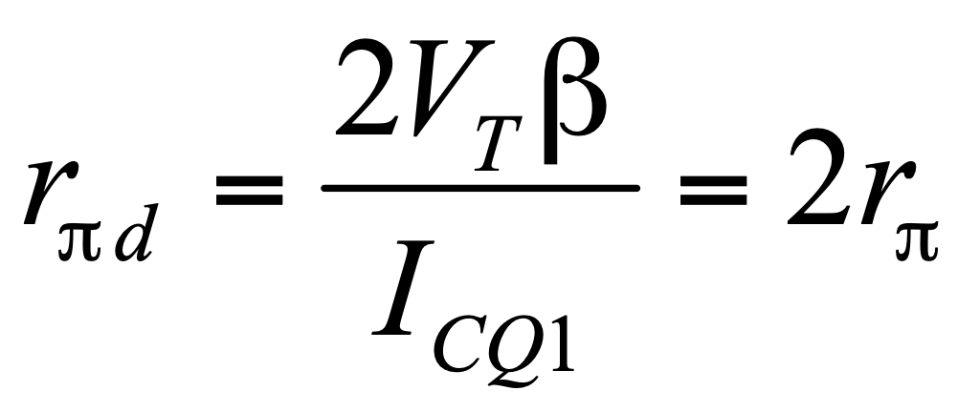

por lo que el modelo de señal pequeña para el amplificador diferencial queda:

